ỦY BAN NHÂN DÂN THÀNH PHỐ THỦ ĐỨC
PHÒNG GIÁO DỤC VÀ ĐÀO TẠO THÀNH PHỐ THỦ ĐỨC
TRƯỜNG THCS NGUYỄN THỊ ĐỊNH
-------------------------------



KẾ HOẠCH BÀI DẠY
NGỮ VĂN KHỐI 7
HỌC KÌ I
Giáo viên thực hiện:
Tổ: ĐINH THỊ TRÚC LOAN
NĂM HỌC: 2021 - 2022

Ngày soạn: ………………
Ngày dạy:…………….
KẾ HOẠCH BÀI DẠY
BÀI MỞ ĐẦU: HÒA NHẬP VÀO MÔI TRƯỜNG MỚI
NÓI VÀ NGHE: CHIA SẺ CẢM NGHĨ VỀ MÔI TRƯỜNG THCS
ĐỌC: KHÁM PHÁ MỘT CHẶNG HÀNH TRÌNH

Thời lượng: 1 tiết
- MỤC TIÊU DẠY HỌC
1. Kiến thức:
HS nắm được các nội dung cơ bản của SGK Ngữ văn 6, một số phương pháp học tập, các trục kĩ năng
2. Năng lực:
a. Năng lực chung: Năng lực tự học, giao tiếp, hợp tác, giải quyết vấn đề
b. Năng lực đặc thù
- Nhận biết được một số nội dung cơ bản của SGK Ngữ văn 6
- Biết được một số phương pháp học tập môn Ngữ văn
- Nêu được những suy nghĩ cảm xúc riêng của bản thân
3. Phẩm chất:
- Bồi dưỡng phẩm chất trách nhiệm với việc học tập của bản thân
- THIẾT BỊ DẠY HỌC VÀ HỌC LIỆU
  - Thiết bị dạy học: máy chiếu, micro, bảng, phấn, phiếu học tập
  - Học liệu: Văn bản đọc: Khám phá một chặng hành trình
- TIẾN TRÌNH DẠY HỌC
- NÓI VÀ NGHE: CHIA SẺ CẢM NGHĨ VỀ MÔI TRƯỜNG TRUNG HỌC CƠ SỞ
  - Hoạt động 1. Khởi động
a. Mục tiêu: Tạo hứng thú cho HS, thu hút HS sẵn sàng thực hiện nhiệm vụ học tập của mình.
b. Nội dung: HS lắng nghe yêu cầu thảo luận cặp đôi, suy nghĩ hoàn thành phiếu học tập.
c. Sản phẩm: Phiếu học tập của HS
d. Tổ chức thực hiện:
B1: Giao nhiệm vụ học tập
- GV phát phiếu học tập số 1, đặt câu hỏi, yêu cầu HS trả lời: Hãy chia sẻ những ấn tượng đầu tiên của em về ngôi trường THCS theo sơ đồ sau:
PHIẾU HỌC TẬP SỐ 1
Những ấn tượng đầu tiên
TRƯỜNG HỌC

B1: Thực hiện nhiệm vụ học tập:
HS suy nghĩ về câu hỏi chia sẻ những suy nghĩ cảm xúc của bản thân, điền vào phiếu học tập

B2: Báo cáo kết quả thực hiện nhiệm vụ học tập:

Học sinh trình bày trước lớp ý kiến của mình. Các học sinh khác bổ sung, nhận xét.

B3: Đánh giá kết quả thực hiện nhiệm vụ học tập

GV nhận xét ý kiến của học sinh, đưa ra một số gợi ý cho phiếu học tập số 1

- Các hình ảnh: Cổng trường (tên trường, đặc điểm), sân trường (cột cờ, cây cối), lớp học (phương tiện học tập, cách trang trí), con người (thầy cô, bạn bè), phòng chức năng (phòng thí nghiệm, lab, thư viện)
- Từ chia sẻ của HS, GV dẫn dắt vào bài học mới: Sau khi hoàn thành phiếu học tập số 1, chắc hẵn các em đã có những hình dung cụ thể hơn về ngôi trường mới của chúng ta, và đó cũng chính là những gợi ý để chúng ta bước vào bài học hôm nay một cách thuận lợi hơn.
2. Hoạt động 2: Khám phá kiến thức
1. Quy trình chuẩn bị và trình bày bài nói
a. Mục tiêu: Giúp học sinh nắm được quy trình chuẩn bị và trình bày bài nói
b. Nội dung: HS lắng nghe, suy nghĩ cá nhân, trả lời câu hỏi của GV
c. Sản phẩm: Câu trả lời của HS
d. Tổ chức thực hiện
Hoạt động của GV &HS | Dự kiến sản phẩm
B1: Giao nhiệm vụ học tập  - GV đặt câu hỏi, hs suy nghĩ trả lời  ? Theo em chúng ta cần làm gì trước khi chia sẻ ý kiến với người khác  B2: Thực hiện nhiệm vụ học tập:  - GV gợi ý có nên chia sẻ tất cả những điều mà chúng ta nghĩ không?  - HS suy nghĩ cá nhân, xác định yêu cầu của GV  B3: Báo cáo kết quả thực hiện nhiệm vụ học tập:  Một học sinh trình bày trước lớp ý kiến của mình. Các học sinh khác bổ sung, nhận xét.  B4: Đánh giá kết quả thực hiện nhiệm vụ học tập  GV nhận xét ý kiến của học sinh, đưa ra định hướng quy trình |  | - Bước 1: Chuẩn bị  + Liệt kê những điều định nói  + Sắp xếp các ý theo trình tự hoặc theo nhóm.  - Bước 2: Chia sẻ ý kiến với người khác  + Chia sẻ theo những gì đã chuẩn bị ở bước 1.
  - Thực hành nói và nghe
a. Mục tiêu:
Giúp học sinh nêu được những suy nghĩ cảm xúc riêng của cá nhân, từ đó nhận ra những thuận lợi, thử thách để lên kế hoạch học tập phù hợp, tự tin trình bày trước đám đông
b. Nội dung:
HS thảo luận nhóm đôi (nghĩ- viết- bắt cặp – chia sẻ) viết cảm nghĩ của em về môi trường học tập mới theo phiếu học tập gợi ý của giáo viên, sau đó chia sẻ cảm nghĩ của mình với bạn cùng bàn
c. Sản phẩm: Câu trả lời của HS trong phiếu học tập số 2.
d. Tổ chức thực hiện
B1: Giao nhiệm vụ học tập:
- Phát phiếu học tập số 2,
- HS thảo luận nhóm đôi (nghĩ- viết- bắt cặp – chia sẻ)
Một số phương diện gợi ý |  | Cảm nghĩ của em
Cảm xúc của em khi bước vào trường THCS | - Học tập  - Kỉ luật  - Phong trào  - Cơ sở vật chất  - Cách cử xử của bạn bè  - Thái độ của thầy cô
Thuận lợi ở môi trường mới
Khó khăn ở môi trường mới
Nguyện vọng

B2: Thực hiện nhiệm vụ học tập:

- HS suy nghĩ viết vào phiếu học tập, bắt cặp chia sẻ với bạn cùng bàn

B3: Báo cáo kết quả thực hiện nhiệm vụ học tập:

2 HS trình bày trước lớp ý kiến của mình. GV hướng dẫn các HS khác nhận xét, góp ý, bổ sung.

B4: Đánh giá kết quả thực hiện nhiệm vụ học tập

GV nhận xét ý kiến của học sinh, đưa ra định hướng quy trình
Một số phương diện gợi ý |  | Cảm nghĩ của em
Cảm xúc của em khi bước vào trường THCS | - Học tập  - Kỉ luật  - Phong trào  - Cơ sở vật chất  - Cách cử xử của bạn bè  - Thái độ của thầy cô |  | - Háo hức  - Nôn nao, lo lắng  - Tự tin, tự hào
Thuận lợi ở môi trường mới |  |  | - Học tập linh hoạt  - Phong trào hoạt động phong phú  - Cơ sở vật chất khang trang  - Thầy cô tận tình, chu đáo, bạn bè hòa đồng
Khó khăn ở môi trường mới |  |  | - Chưa thích nghi với phương pháp học tập mới  - Chưa mạnh dạn tham gia phong trào  - Chưa có cơ hội khám phá hết các phòng học  - Chưa làm quen với các bạn
Nguyện vọng |  |  | - Học được nhiều điều mới  -Phát triển kĩ năng  - Hòa đồng với bạn bè

- ĐỌC VĂN BẢN: KHÁM PHÁ MỘT CHẶNG HÀNH TRÌNH
- Hoạt động 1. Khởi động
a. Mục tiêu: Kích hoạt tâm thế của học sinh, kết nối với nội dung bài học
b. Nội dung:
GV sử dụng kĩ thuật KWL cho học sinh chia sẻ về SGK Ngữ văn 6
c. Sản phẩm: Câu trả lời của HS.
d. Tổ chức hoạt động
B1: Giao nhiệm vụ học tập:

GV đặt câu hỏi

? Em đã biết gì về SGK Ngữ văn 6

? Em mong đợi học được những gì trong SGK Ngữ văn 6

B2: Thực hiện nhiệm vụ học tập:

HS suy nghĩ, ghi vào giấy ghi chú, sau đó bắt cặp với bạn bên cạnh để trao đổi thông tin.

B3: Báo cáo kết quả thực hiện nhiệm vụ học tập:

2 HS trình bày trước lớp ý kiến của mình. GV hướng dẫn các HS khác nhận xét, góp ý, bổ sung.

B4: Đánh giá kết quả thực hiện nhiệm vụ học tập

GV hướng dẫn học sinh chốt định hướng:Cuốn SGK Ngữ văn 6 (Chân trời sáng tạo) đúng như tên gọi của nó sẽ mang đến cho các em một hành trình đầy ắp những điều mới lạ hấp dẫn, giúp các em hiểu thêm về xã hội, thiên nhiên và về chính bản thân mình, khơi gợi các em niềm say mê khám phá thế giới và theo đuổi những ý tưởng mới mẻ, giúp các em phát triển các kĩ năng đọc, viết, nói, nghe, bồi dưỡng các phẩm chất cần thiết thông qua các bài học, và để hiểu rõ hơn về điều đó cô mời các em chúng ta cùng đi vào bài học ngày hôm nay “Khám phá một chặng hành trình”
Hoạt động 2. Khám phá kiến thức
a. Mục tiêu: HS nêu được những ấn tượng chung về văn bản, nhận biết được các thông tin chính mà văn bản đề cập đến, nêu được những suy nghĩ cảm xúc riêng của bản thân, nêu được ý nghĩa hay tác động của văn bản đối với bản thân
b. Nội dung: HS đọc văn bản, suy nghĩ cá nhân, thảo luận nhóm và trả lời các câu hỏi, hoàn thành các phiếu học tập giáo viên đưa ra.
c. Sản phẩm: Các câu trả lời của HS.
d. Tổ chức thực hiện
Hoạt động của GV &HS | Dự kiến sản phẩm
B1: Giao nhiệm vụ học tập:  - GV yêu cầu học sinh đọc bài  - GV đặt câu hỏi  ? Em hãy tóm tắt nội dung của văn bản “Khám phá một chặng hành trình”  Phần 2. Giới thiệu SGK Ngữ văn 6 CTST  Phần 3. Lời chúc, lời chào, kí tên  Phần 1. Lời chào  10 chủ điểm của bài học  Vai trò của SGK  Gợi ý phương pháp học tập môn Ngữ văn  B2: Thực hiện nhiệm vụ học tập:  HS suy nghĩ cá nhân và trả lời câu hỏi.  B3: Báo cáo kết quả thực hiện nhiệm vụ học tập:  1 HS trình bày trước lớp ý kiến của mình, các HS khác nhận xét, góp ý, bổ sung.  B4: Đánh giá kết quả thực hiện nhiệm vụ học tập  GV nhận xét câu trả lời của học, và chốt định hướng | - Tóm tắt văn bản
Hoạt động của GV &HS | Dự kiến sản phẩm
B1: Giao nhiệm vụ học tập:  - GV chiếu lên màn hình phiếu học tập số 2, chuẩn bị 3 phiếu lớn dán lên bảng  - GV chia lớp thành 3 nhóm, tổ chức trò chơi tiếp sức cho học sinh hoàn thành phiếu học tập số 2  B2: Thực hiện nhiệm vụ học tập:  HS suy nghĩ cá nhân, lên đánh dấu x vào phiếu học tập thể hiện mạch kết nối của các chủ điểm tiếp sức cho nhóm của mình.  B3: Báo cáo kết quả thực hiện nhiệm vụ học tập:  Lần lượt các em sinh trong nhóm lên đánh dấu vào phiếu học tập để hoàn thành trò chơi  B4: Đánh giá kết quả thực hiện nhiệm vụ học tập  GV nhận xét phần trò chơi của học sinh thông qua phiếu học tập | 2. Mạch kết nối chủ điểm
  Các . phương  diện  Chủ  điểm | Mạch kết nối
  Các . phương  diện  Chủ  điểm | Em với thiên nhiên | Em với xã hội | Em với chính mình
  Lắng nghe lịch sử nước mình |  | x | x
  Miền cổ tích |  | x | x
  Vẻ đẹp quê hương | x | x
  Những trải nghiệm trong đời |  |  | x
  Trò chuyện cùng thiên nhiên | x |  | x
  Điểm tựa tinh thần |  | x | x
  Gia đình yêu thương |  | x | x
  Những góc nhìn cuộc sống |  | x | x
  Nuôi dưỡng tâm hồn |  | x | x
  Mẹ thiên nhiên | x |  | x
Hoạt động của GV &HS | Dự kiến sản phẩm
B1: Giao nhiệm vụ học tập:  3. Trục kĩ năng Đọc- Viết- Nói và nghe  - Gv phát phiếu học tập  - GV yêu cầu đọc thật kĩ văn bản tìm ra mục đích của các kĩ năng đọc, viết, nói và nghe để hoàn thành phiếu học tập  B2: Thực hiện nhiệm vụ học tập:  HS suy nghĩ cá nhân, thảo luận cặp đôi, hoàn thành phiếu học tập  B3: Báo cáo kết quả thực hiện nhiệm vụ học tập:  Một HS đúng lên trình bày phiếu học tập của mình  B4: Đánh giá kết quả thực hiện nhiệm vụ học tập  - GV nhận xét phần kết quả phiếu học tập của các em đưa ra những định hướng
  Kĩ năng |  | Mục đích
  Đọc | Văn bản văn học | - Nhận ra cái hay cái đẹp của tác phẩm  - Phát triển kĩ năng đọc văn bản theo đặc điểm thể loại
  Đọc | Văn bản thông tin | - Hiểu những vấn đề thực tế đang xảy ra trong cuộc sống
  Đọc | Văn bản nghị luận | - Hiểu những ý kiến khác nhau trước một hiện tượng đời sống
  Viết- Nói và nghe |  | - Phát triển kĩ năng  - Bày tỏ suy nghĩ, cảm xúc bản thân, biết lắng nghe và thấu hiểu mọi người
  Nhận xét |  | - Phát triển phẩm chất năng lực cho HS
Hoạt động của GV &HS | Dự kiến sản phẩm
B1: Giao nhiệm vụ học tập:  - GV yêu cầu đọc SGK và đặt câu hỏi  ? SGK Ngữ văn gợi ý cho các em những phương pháp học tập nào?  ? Trong các phương pháp đó em hứng thú với phương pháp nào? Vì sao?  B2: Thực hiện nhiệm vụ học tập:  HS đọc SGK, suy nghĩ cá nhân.  B3: Báo cáo kết quả thực hiện nhiệm vụ học tập:  - Gọi 3 hs đứng lên trả lời câu hỏi  B4: Đánh giá kết quả thực hiện nhiệm vụ học tập  - GV định hướng cho hs, chiếu cho các em xem một số sản phẩm học tập môn Ngữ văn như sổ tay Ngữ văn, tranh ảnh về bài học, thẻ thông tin… | 4. Phương pháp học tập  - Sử dụng sổ tay văn học  - Sưu tầm video tranh ảnh, bài hát về bài học  - Tạo nhóm thảo luận  - Làm thẻ thông tin  - Thực hiện sản phẩm sáng tạo  - Câu lạc bộ đọc sách
Hoạt động 3. Luyện tập
a. Mục tiêu: HS hình dung được những nội dung bài học thông qua các chủ điểm
b. Nội dung: Đọc quan sát các chủ điểm, dự đoán những nội dung liên quan đến các chủ điểm bài học
c. Sản phẩm: Các câu trả lời của HS.
d. Tổ chức thực hiện
Hoạt động của GV &HS | Dự kiến sản phẩm
B1: Giao nhiệm vụ học tập:  - Chiếu các chủ điểm bài học, yêu cầu HS dự đoán những nội dung liên quan đến các chủ điểm bài học.  B2: Thực hiện nhiệm vụ học tập:  HS suy nghĩ cá nhân, thảo luận cặp đôi, trả lời câu hỏi  B3: Báo cáo kết quả thực hiện nhiệm vụ học tập:  1 HS đứng dậy trình bày, các bạn khác nhận xét bổ sung  B4: Đánh giá kết quả thực hiện nhiệm vụ học tập  GV nhận xét câu trả lời của HS đưa ra những định hướng
  Chủ điểm | Dự đoán nội dung
  Lắng nghe lịch sử nước mình | Lịch sử đất nước, con người
  Miền cổ tích | Xã hội, cổ xưa
  Vẻ đẹp quê hương | Quê hương, đất nước
  Những trải nghiệm trong đời | Kinh nghiệm của mỗi người
  Trò chuyện cùng thiên nhiên | Thiên nhiên, con người
  Điểm tựa tinh thần | Xã hội, con người
  Gia đình yêu thương | Tình cảm gia đình
  Những góc nhìn cuộc sống | Xã hội, con người
  Nuôi dưỡng tâm hồn | Con người
  Mẹ thiên nhiên | Thiên nhiên
Hoạt động 4. Củng cố, vận dụng
a) Mục tiêu: Củng cố kiến thức, biết ứng dụng sơ đồ tư duy trong việc tóm tắt nội dung bài học.
b) Nội dung: HS xem lại nội dung bài học và thực hiện yêu cầu của GV
c) Sản phẩm: Sản phẩm của HS sau khi đã được chỉnh sửa (nếu cần).
d)Tổ chức thực hiện
Hoạt động của GV &HS | Dự kiến sản phẩm
B1: Chuyển giao nhiệm vụ  ? Hãy hệ thống lại nội dung bài học bằng sơ đồ tư duy  B2: Thực hiện nhiệm vụ  GV hướng dẫn HS xác định nhiệm vụ.  HS đọc, xác định yêu cầu của bài tập, suy nghĩ và hệ thống lại kiến thức bài học  B3: : Báo cáo kết quả thực hiện nhiệm vụ học tập:  - Một hs báo cáo kết quả học tập  B4: Đánh giá kết quả thực hiện nhiệm vụ học tập  GV: Nhận xét sản phẩm của hs  - Dặn dò HS những nội dung cần học ở nhà và chuẩn bị cho nội dung tiếp theo |  | Chủ điểm  & mạch kết nối chủ điểm  KHÁM PHÁ MỘT CHẶNG HÀNH TRÌNH  Chọn lựa phương pháp học tập phù hợp  Vai trò của trục kĩ năng Đọc- Viết- Nói và nghe
Ngày soạn: ………………
Ngày dạy:…………….
KẾ HOẠCH BÀI DẠY
VIẾT: LẬP KẾ HOẠCH CÂU LẠC BỘ ĐỌC SÁCH

Thời lượng: 1 tiết
- MỤC TIÊU DẠY HỌC
1. Kiến thức:
Xây dựng được kế hoạch hoạt động của câu lạc bộ đọc sách
2. Năng lực:
2.1 Năng lực chung: Năng lực tự học, giải quyết vấn đề, giao tiếp
2.2 Năng lực đặc thù
- Xác định được vai trò của từng thành viên trong câu lạc bộ, cách sinh hoạt, nguyên tắc sinh hoạt của câu lạc bộ
- Thực hiện được các mẫu đọc sách
- Đánh giá hiệu quả làm việc của các thành viên
3. Phẩm chất:
- Tích cực, chủ động trách nhiệm, thiện chí giao lưu chia sẻ.
- Biết xúc động trước những hình ảnh đẹp, nhân vật hay trong một cuốn sách
II. THIẾT BỊ DẠY HỌC VÀ HỌC LIỆU
  - Thiết bị dạy học: máy chiếu, micro, bảng, phấn, phiếu học tập
  - Học liệu: Viết: Lập kế hoạch câu lạc bộ đọc sách
III. TIẾN TRÌNH DẠY HỌC
Hoạt động 1: Khởi động
a. Mục tiêu: Tổ chức hoạt động để kích hoạt kiến thức nền của HS về vai trò của việc lập kế hoạch câu lạc bộ đọc sách, những thông tin cơ bản về kế hoạch câu lạc bộ đọc sách
b. Nội dung: HS xem video ngắn về lợi ích của việc đọc sách, trả lời câu hỏi của GV, sau đó GV giải thích ngắn gọn cho HS biết thế nào là câu lạc bộ đọc sách
c. Sản phẩm: Suy nghĩ của HS
d. Tổ chức thực hiện:
B1: Giao nhiệm vụ học tập:
- Chiếu cho HS xem video lợi ích của việc đọc sách và đặt câu hỏi
? Liệt kê những lợi ích của việc đọc sách

B2: Thực hiện nhiệm vụ học tập:

HS xem video và trả lời câu hỏi

B3: Báo cáo kết quả thực hiện nhiệm vụ học tập:

Học sinh trình bày trước lớp ý kiến của mình. Các học sinh khác bổ sung, nhận xét.

B4: Đánh giá kết quả thực hiện nhiệm vụ học tập

GV nhận xét ý kiến của học sinh, đưa ra một số định hướng dẫn dắt
- Sách là kho tàng tri thức của con người, cung cấp cho chúng ta không chỉ kiến thức, mà còn các bài học cuộc sống, kinh nghiệm sống, đồng thời cũng là phương tiện giải trí khá hiệu quả. Vì vậy việc thành lập một câu lạc bộ đọc sách sẽ giúp các em bổ trợ kiến thức trong các môn học, rèn luyện kĩ năng sống cần thiết và kết nối chia sẻ đam mê văn hóa đọc.
- Câu lạc bộ sách là một nhóm đọc, thường bao gồm một số người đọc và trao đổi về sách theo chủ đề hoặc danh sách đọc đã được thống nhất. Các câu lạc bộ sách thường chọn một cuốn sách cụ thể để đọc và thảo luận cùng một lúc.

HĐ 2: Hình thành kiến thức mới
Quy trình lập kế hoạch câu lạc bộ đọc sách
a. Mục tiêu: HS nắm được quy trình xây dựng kế hoạch câu lạc bộ đọc sách, biết lập kế hoạch hoạt động của câu lạc bộ đọc sách, xác định được vai trò của từng thành viên trong câu lạc bộ, cách sinh hoạt, nguyên tắc sinh hoạt của câu lạc bộ
b. Nội dung: HS đọc và quan sát các mẫu phiếu học tập trong SGK chia lớp thành 3 nhóm thảo luận quy trình viết kế hoạch câu lạc bộ đọc sách
c. Sản phẩm: Các câu trả lời của HS.
d. Tổ chức thực hiện
Hoạt động của GV &HS | Dự kiến sản phẩm
B1: Giao nhiệm vụ học tập:  - GV yêu cầu HS đọc kĩ các mẫu phiếu trong SGK và đặt câu hỏi  ? Theo em để xây dựng một kế hoạch câu lạc bộ đọc sách có mấy giai đoạn  B2: Thực hiện nhiệm vụ học tập:  HS suy nghĩ cá nhân và trả lời câu hỏi.  B3: Báo cáo kết quả thực hiện nhiệm vụ học tập:  1 HS trình bày trước lớp ý kiến của mình, các HS khác nhận xét, góp ý, bổ sung.  B4: Đánh giá kết quả thực hiện nhiệm vụ học tập  - GV nhận xét câu trả lời của học, và chốt định hướng | 1. Quy trình lập kế hoạch câu lạc bộ đọc sách  GIAI ĐOẠN CHUẨN BỊ  GIAI ĐOẠN TIẾN HÀNH  GIAI ĐOẠN KẾT THÚC
Hoạt động của GV &HS | Dự kiến sản phẩm
B1: Giao nhiệm vụ học tập:  - GV chia lớp thành 3 nhóm, yêu cầu HS đọc và quan sát các mẫu phiếu trong SGK trang 13, 14  - GV đặt câu hỏi  ? Quan sát các mẫu phiếu học tập trong SGK theo em mỗi giai đoạn chúng ta cần thống nhất những nội dung nào  - N1: Tìm những nội dung cần thống nhất ở giai đoạn chuẩn bị  - N2: Tìm những nội dung cần thống nhất ở giai đoạn tiến hành  - N3: Tìm những nội dung cần thống nhất ở giai đoạn kết thúc  B2: Thực hiện nhiệm vụ học tập:  - GV gợi ý các mẫu phiếu học tập cho từng giai đoạn (mẫu 1, 2 dùng cho giai đoạn chuẩn bị, mẫu 3, 4 dùng cho giai đoạn tiến hành, phần thông báo kế hoạch hoạt động buổi sinh hoạt tiếp theo là giai đoạn kết thúc)  - Các HS nhóm thảo luận, ghi ra giấy câu trả lời  B3: Báo cáo kết quả thực hiện nhiệm vụ học tập:  3 HS Đại diện nhóm báo cáo, các nhóm khác bổ sung  B4: Đánh giá kết quả thực hiện nhiệm vụ học tập  GV nhận xét chốt định hướng và lưu ý  - Vai trò, nhiệm vụ của mỗi thành viên sẽ thay đổi lần lượt qua các buổi sinh hoạt  - Khi thảo luận nhóm cần chú ý: Tôn trọng quyền riêng tư của các thành viên, không chia sẻ bài viết của nhóm ra ngoài khi chưa có sự đồng ý.  - Hướng dẫn học sinh tham khảo các mẫu phiếu đọc sách trang 15, 16 | a) Giai đoạn chuẩn bị  - Các em cần thống nhất với cả nhóm 3 nội dung như sau:  + Thống nhất phạm vi nội dung bàn luận, bao gồm: Tên sách, tác giả, số chương/ phần sẽ đọc  + Phân công vai trò cho các bạn trong nhóm  + Phân công nhiệm vụ, bao gồm: Người điều phối, người khai thác nội dung, người phụ trách kĩ thuật.  b) Giai đoạn tiến hành  - Cần thống nhất 2 nội dung sau:  + Các hoạt động sẽ tiến hành  + Trình tự và thời gian tổ chức từng hoạt động  c) Giai đoạn kết thúc  - Cần thống nhất 4 nội dung sau:  + Thống nhất về cuốn sách cả nhóm sẽ đọc trong buổi tiếp theo  + Phân công các thành viên chuẩn bị các hoạt động ở nhà: Người tìm từ hay, người liên hệ với cuốn sách khác, người lập hồ sơ nhân vật, người vẽ hình ảnh  + Nhận xét ưu điểm và hạn chế của buổi sinh hoạt trước  + Thống nhất thời gian hình thức, địa điểm tổ chức
Hoạt động 3. Luyện tập
- Thực hành viết
a. Mục tiêu: HS biết lập kế hoạch hoạt động của câu lạc bộ đọc sách, xác định được vai trò của từng thành viên trong câu lạc bộ, cách sinh hoạt, nguyên tắc sinh hoạt của câu lạc bộ
b. Nội dung: Chuẩn bị phiếu học tập theo mẫu SGK, chia nhóm, mỗi nhóm 4 học sinh, HS viết kế hoạch câu lạc bộ đọc sách theo quy trình đã hướng dẫn
c. Sản phẩm: phiếu học tập của học sinh
d. Tổ chức thực hiện
Hoạt động của GV &HS | Dự kiến sản phẩm
B1: Giao nhiệm vụ học tập:
Chuẩn bị phiếu học tập theo mẫu SGK, chia nhóm, mỗi nhóm 4 học sinh
Đưa ra yêu cầu: Em hãy viết kế hoạch hoạt động cho câu lạc bộ đọc sách thảo luận về một cuốn sách hay một tác phẩm em yêu thích

B2: Thực hiện nhiệm vụ học tập:

HS thảo luận nhóm, thống nhất nội dung, phân công nhiệm vụ cho từng thành viên của nhóm

B3: Báo cáo kết quả thực hiện nhiệm vụ học tập:

Các nhóm nộp lại các phiếu học tập, sản phẩm của nhóm mình

B4: Đánh giá kết quả thực hiện nhiệm vụ học tập

GV nhận xét đánh giá các sản phẩm của các nhóm, nhận xét ưu và nhược điểm của mỗi nhóm

Hoạt động 4. Củng cố, vận dụng
a) Mục tiêu: Cũng cố kiến thức, biết ứng dụng sơ đồ trong việc tóm tắt nội dung bài học.
b) Nội dung: HS xem lại nội dung bài học và thực hiện yêu cầu của GV
c) Sản phẩm: Sản phẩm của HS sau khi đã được chỉnh sửa (nếu cần).
d). Tổ chức thực hiện
Hoạt động của GV &HS | Dự kiến sản phẩm
B1: Chuyển giao nhiệm vụ  ? Hãy hệ thống lại nội dung bài học bằng sơ đồ.  B2: Thực hiện nhiệm vụ  HS đọc, xác định yêu cầu của bài tập, suy nghĩ và hệ thống lại kiến thức bài học  B3: Báo cáo kết quả thực hiện nhiệm vụ học tập:  - Một hs báo cáo kết quả học tập  B4: Đánh giá kết quả thực hiện nhiệm vụ học tập  GV: Nhận xét sản phẩm của hs,  - Dặn dò HS những nội dung cần học ở nhà và chuẩn bị cho tiết học tiếp theo |  | Quy trình ba giai đoạn  LẬP KẾ HOẠCH CÂU LẠC BỘ ĐỌC SÁCH  Thảo luận nhóm  Mẫu phiếu đọc sách

Ngày soạn: …/…/…
Ngày dạy: …/…/…
BÀI 1. LẮNG NGHE LỊCH SỬ NƯỚC MÌNH
…………………………………………………..
Môn: Ngữ văn 6 - Lớp: ……..
VĂN BẢN 1: THÁNH GIÓNG
(Thời lượng 3 tiết)
I. MỤC TIÊU
1. Kiến thức
- Công lao đánh đuổi giặc ngoại xâm của người anh hùng Thánh Gióng
- Truyền thống yêu nước, tinh thần đoàn kết, anh dũng kiên cường của dân tộc ta.
2. Năng lực
- Nhận biết được câu chuyện và tóm tắt một cách ngắn gọn
- Nhận biết được một số yếu tố của truyện truyền thuyết
- Nhận biết được các nhân vật, các chi tiết tiêu biểu trong tính chỉnh thể của tác phẩm
- Nhận biết được nhân vật sự kiện, cốt truyện trong tác phẩm thuộc thể loại truyền thuyết về đề tài giữ nước.
- Nhận biết được tình cảm, cảm xúc của người viết thể hiện qua ngôn ngữ của văn bản
- Liên hệ, so sánh, kết nối
3. Phẩm chất
- Yêu nước: Biết giữ gìn, phát huy truyền thống dựng nước, giữ nước và trân trọng các giá trị văn hóa của dân tộc
II. THIẾT BỊ DẠY HỌC VÀ HỌC LIỆU:
1. Chuẩn bị của giáo viên:
- KHBD, SGK, SGV, SBT
- Phiếu học tập
- Tranh ảnh về truyện Thánh Gióng
- Máy tính, máy chiếu, bảng phụ, Bút dạ, Giấy A0, video
2. Chuẩn bị của học sinh: SGK, SBT Ngữ văn 6, soạn bài theo hệ thống câu hỏi hướng dẫn học bài, vở ghi.
III. TIẾN TRÌNH DẠY HỌC

A. HOẠT ĐỘNG MỞ ĐẦU
a) Mục tiêu: Tạo hứng thú cho HS, thu hút HS sẵn sàng thực hiện nhiệm vụ học tập của mình. Dẫn dắt vào bài học
b) Nội dung: GV tổ chức cho hs thảo luận nhóm/ tham gia trò chơi
c) Sản phẩm: Nhận thức và thái độ học tập của HS.
d) Tổ chức thực hiện:
HOẠT ĐỘNG CỦA GV - HS | DỰ KIẾN SẢN PHẨM
Bước 1: Chuyển giao nhiệm vụ  Cách 1:  - GV tổ chức cho Hs thảo luận nhóm:  Trong văn hóa dân gian Việt Nam, có 4 vị Thánh được tôn là "Tứ bất tử". Em hãy cho biết 4 vị thánh đó là ai? Em biết gì về 4 vị Thánh này? Nếu không biết em hãy phỏng đoán vì sao họ lại được phong làm Thánh  Cách 2: Chia lớp thành 4 nhóm, tổ chức trò chơi "Tinh thần đồng đội" với câu hỏi: Kể tên các nhân vật trong các truyện kể dân gian có tài năng đặc biệt? Trong số các nhân vật đó, nhân vật nào hiện thân cho tinh thần chống giặc giữ nước?  Cách 3:  - Gv tổ chức cho Hs thảo luận nhóm đôi để suy nghĩ, trao đổi về câu hỏi:  + Em nghĩ thế nào về hình ảnh một cậu bé ba tuổi bỗng nhiên trở thành tráng sĩ?  + Theo em, tác giả dân gian muốn thể hiện điều gì qua hình ảnh ấy?  - HS tiếp nhận nhiệm vụ.  Bước 2: HS trao đổi thảo luận, thực hiện nhiệm vụ  - HS thảo luận, trao đổi  - Gv quan sát, lắng nghe  Bước 3: Báo cáo kết quả hoạt động và thảo luận  - Gv tổ chức hoạt động  - HS trình bày sản phẩm thảo luận. Hs nhận xét, bổ sung câu trả lời của bạn.  Bước 4: Đánh giá kết quả thực hiện nhiệm vụ  - GV nhận xét, bổ sung, chốt lại kiến thức, đẫn dắt vô bài mới | - Kể được tên 4 vị Thánh: Thánh Tản Viên, Thánh Chữ Đồng Tử, Thánh Mẫu Liễu Hạnh, Thánh Gióng  -> Những người có đóng góp lớn cho dân tộc, mang những phẩm chất cao đẹp của dân tộc  - anh thanh niên trong cây tre trăm đốt, Sọ Dừa, Thạch Sanh, Sơn Tinh, Thủy Tinh, Thánh Gióng...  - Hs nêu được suy nghĩ, quan niệm của bản thân: hình ảnh đó bất thường, khác thường vì thường cậu bé ba tuổi chỉ biết đi, đứng, cười, nói...trong khi Gióng lại lớn lên kì diệu  - HS có thể đưa ra ý kiến phỏng đoán, khuyến khích các e đưa ra ý kiến cụ thể, trái chiều càng tốt
B. HOẠT ĐỘNG HÌNH THÀNH KIẾN THỨC
Hoạt động 1: Trải nghiệm cùng văn bản
a. Mục tiêu: Nắm được những thông tin về thể loại, giải nghĩa từ khó trong văn bản.
b. Nội dung: Hs sử dụng sgk, đọc văn bản theo sự hướng dẫn của GV
c. Sản phẩm học tập: HS tiếp thu kiến thức và câu trả lời của HS
d. Tổ chức thực hiện:
HOẠT ĐỘNG CỦA GV - HS | DỰ KIẾN SẢN PHẨM
Bước 1: chuyển giao nhiệm vụ  - GV yêu cầu HS: Thánh Gióng thuộc thể loại truyện gì? Nhắc lại khái niệm? Xác định nhân vật chính của truyện?  - GV hướng dẫn cách đọc:  + Đoạn Gióng ra đời: giọng ngạc nhiên, hồi hộp: đoạn Gióng ra đời.  + Đoạn Gióng trả lời sứ giả: giọng dõng dạc, trang nghiêm.  + Đoạn cả làng nuôi Gióng: giọng háo hức, phấn khởi.  + Đoạn Gióng đánh giặc: khẩn trương, mạnh mẽ.  + Đoạn cuối: giọng chậm, nhẹ, xa vời, mang màu sắc huyền thoại.  GV đọc mẫu thành tiếng một đoạn đầu, sau đó HS thay nhau đọc thành tiếng toàn VB. Lưu ý cần đọc phân biể rõ lời của người kể chuyện và lời của nhân vật.  - GV Hướng dẫn hs giải nghĩa từ bằng trò chơi "Hái hoa dân chủ". Mỗi cánh hoa là một từ khóa cần làm sáng tỏ. Giải nghĩa được từ sẽ được cộng điểm  - HS lắng nghe.  Bước 2: HS trao đổi thảo luận, thực hiện nhiệm vụ  - HS lắng nghe, quan sát, đọc, trả lời câu hỏi  - Gv quan sát, lẵng nghe, gợi ý  Bước 3: Báo cáo kết quả hoạt động và thảo luận  + HS trình bày sản phẩm thảo luận  + GV gọi hs nhận xét, bổ sung câu trả lời của bạn.  Bước 4: Đánh giá kết quả thực hiện nhiệm vụ  + GV nhận xét, bổ sung, chốt lại kiến thức => Ghi lên bảng  GV bổ sung: | I. Tìm hiểu chung  1. Thể loại: truyền thuyết thời đại Hùng Vương thời kì giữ nước.
Hoạt động 2: Trải nghiệm cùng văn bản
a. Mục tiêu: Nắm được cách đọc, tóm tắt và chia bố cục văn bản.
b. Nội dung: Hs sử dụng sgk, chắt lọc kiến thức để tiến hành trả lời câu hỏi.
c. Sản phẩm học tập: HS tiếp thu kiến thức và câu trả lời của HS
d. Tổ chức thực hiện:
HOẠT ĐỘNG CỦA GV - HS | DỰ KIẾN SẢN PHẨM
NV1: Đọc, tóm tắt, bố cục VB  Bước 1: chuyển giao nhiệm vụ  - GV yêu cầu HS dựa vào văn bản vừa đọc, trả lời câu hỏi:  + Tóm tắt văn bản Thánh Gióng  + Câu chuyện được kể bằng lời của nhân vật nào? Kể theo ngôi thứ mấy?  + GV yêu cầu HS xác định phương thức biểu đạt? Bố cục của văn bản?  - HS tiếp nhận nhiệm vụ.  Bước 2: HS trao đổi thảo luận, thực hiện nhiệm vụ  + HS thảo luận và trả lời từng câu hỏi  Dự kiến sản phẩm:  HS tóm tắt các sự kiện chính trong văn bản.  Bước 3: Báo cáo kết quả hoạt động và thảo luận  + HS trình bày sản phẩm thảo luận  + GV gọi hs nhận xét, bổ sung câu trả lời của bạn.  Bước 4: Đánh giá kết quả thực hiện nhiệm vụ  + GV nhận xét, bổ sung, chốt lại kiến thức => Ghi lên bảng  GV bổ sung:  Như vậy, theo bố cục chúng ta vừa chia ở trên thì có các sự việc xoay quanh nhân vật Gióng. Vậy ở mỗi phần, thông qua hình tượng nhân vật Thánh Gióng nhân dân ta muốn gửi gắm điều gì? Để trả lời được câu hỏi đó, cô và các con sẽ đi tìm hiểu phần II. | 2. Đọc- kể tóm tắt  - Nhân vật chính: Gióng.  - Ngôi kể: ngôi thứ ba  - PTBĐ: tự sự  3. Bố cục: 4 phần  - P1: từ đầu… nằm đấy : Sự ra đời kỳ lạ của Gióng  - P2: Tiếp… cứu nước: Sự trưởng thành của Gióng  - P3: Tiếp… lên trời: Gióng đánh tan giặc và bay về trời  - P4: Còn lại: Những vết tích còn lại của Gióng.
Hoạt động 3: Suy ngẫm và phản hồi
a. Mục tiêu:
- Công lao đánh đuổi giặc ngoại xâm của người anh hùng Thánh Gióng
- Truyền thống yêu nước, tinh thần đoàn kết, anh dũng kiên cường của dân tộc ta.
- Nhận biết được câu chuyện và tóm tắt một cách ngắn gọn
- Nhận biết được một số yếu tố của truyện truyền thuyết
- Nhận biết được các nhân vật, các chi tiết tiêu biểu trong tính chỉnh thể của tác phẩm
- Nhận biết được nhân vật sự kiện, cốt truyện trong tác phẩm thuộc thể loại truyền thuyết về đề tài giữ nước.
- Nhận biết được tình cảm, cảm xúc của người viết thể hiện qua ngôn ngữ của văn bản
- Liên hệ, so sánh, kết nối
- Yêu nước: Biết giữ gìn, phát huy truyền thống dựng nước, giữ nước và trân trọng các giá trị văn hóa của dân tộc
b. Nội dung: Hs làm phiếu học tập số, phương pháp theo luận nhóm đôi, nhóm 4-6 học sinh, phương pháp gợi mở đàm thoại để tìm hiểu về yếu tố kì ảo, về lời nhân vật, cốt truyện, nhân vật, thái độ của tác giả dân gian
c. Sản phẩm học tập: Câu trả lời của HS bằng ngôn ngữ nói, PHT
d. Tổ chức thực hiện:
HOẠT ĐỘNG CỦA GV - HS | DỰ KIẾN SẢN PHẨM
NV1: Tìm hiểu về các chi tiết kì ảo  Bước 1: Chuyển giao nhiệm vụ  - GV tổ chức cho học sinh thảo luận nhóm 4-6 học sinh bằng PHT để:  + Xác định các đoạn trong văn bản tương ứng với các sự kiện ra đời, lớn lên, ra trận chiến thắngh và bay về trời  + Tìm ra các chi tiết kì ảo liên quan đến nhân vật Thánh Gióng | II.Tìm hiểu văn bản:  - Các chi tiết kì ảo
TT | Các sự kiện chính | Chi tiết kì ảo
a | TG ra đời
b | TG lớn lên
c | TG ra trận và chiến thắng
d | TG bay về trời
Dự kiến sản phẩm
TT | Các sự kiện chính | Chi tiết kì ảo
a | TG ra đời | - Bà mẹ ướm chân - thụ thai, 12 tháng mới sinh; cậu bé lên ba không nói, cười, đi, đặt đâu nằm đấy.  - Khi sứ giả đi tìm người tài giỏi cứu nước, Gióng bỗng cất tiếng nói mời sứ giả vào
b | TG lớn lên | - Gióng lớn nhanh như thổi, cơm ăn mấy cũng không biết no, áo vừa mặc xong đã căng đứt chỉ.  - Bà con làng xóm góp gạo nuôi Gióng
c | TG ra trận và chiến thắng | - Chú bé vùng dậy, vươn vai một cái bỗng biến thành một tráng sĩ mình cao hơn trượng  - Ngựa phun lửa, tráng sĩ thúc ngựa phi thẳng đến nơi có giặc, đón đầu chúng đánh giết hết lớp này đến lớp khác  - Roi sắt gãy, tráng sĩ bèn nhổ những cụm tre cạnh đường quật vào giặc.
d | TG bay về trời | Gióng một mình một ngựa, lên đỉnh núi, cởi áo giáp sắt bỏ lại rồi cả người lẫn ngựa từ từ bay về trời.

- HS tiếp nhận nhiệm vụ.  Bước 2: HS trao đổi thảo luận, thực hiện nhiệm vụ  - HS thảo luận và trả lời câu hỏi, ghi vào phiếu  - Gv quan sát, cố vấn  Bước 3: Báo cáo kết quả hoạt động và thảo luận  - HS trình bày sản phẩm thảo luận  - GV gọi hs nhận xét, bổ sung câu trả lời của bạn.  Bước 4: Đánh giá kết quả thực hiện nhiệm vụ  - GV nhận xét, bổ sung, chốt lại kiến thức  NV2: Tìm hiểu về lời của nhân vật Gióng  Bước 1: Chuyển giao nhiệm vụ  - GV tổ chức thảo luận theo nhóm đôi với các câu hỏi sau:  + Nhân vật Thánh Gióng đã nói gì với mẹ và sứ giả? Vì sao nghe Gióng nói, sứu giả vừa kinh ngạc, vừa mừng rỡ?  + Em hãy phân biệt lời của người kể chuyện và lời nhân vật?  - HS tiếp nhận nhiệm vụ.  Bước 2: HS trao đổi thảo luận, thực hiện nhiệm vụ  - HS thảo luận và trả lời câu hỏi  - Gv quan sát, cố vấn  Bước 3: Báo cáo kết quả hoạt động và thảo luận  - HS trình bày sản phẩm thảo luận  - GV gọi hs nhận xét, bổ sung câu trả lời của bạn.  Bước 4: Đánh giá kết quả thực hiện nhiệm vụ  - GV nhận xét, bổ sung, chốt lại kiến thức  NV3: Tìm hiểu về thái độ của tác giả dành cho nhân vật  Bước 1: Chuyển giao nhiệm vụ  - Gv tổ chức cho học sinh thảo luận nhóm 4-6 học sinh bằng phiếu học tập:  - HS tiếp nhận nhiệm vụ.  Bước 2: HS trao đổi thảo luận, thực hiện nhiệm vụ  - HS thảo luận và trả lời câu hỏi  - Gv quan sát, cố vấn  Bước 3: Báo cáo kết quả hoạt động và thảo luận  - HS trình bày sản phẩm thảo luận  - GV gọi hs nhận xét, bổ sung câu trả lời của bạn.  Bước 4: Đánh giá kết quả thực hiện nhiệm vụ  - GV nhận xét, bổ sung, chốt lại kiến thức  NV4: Tìm hiểu đặc điểm của nhân vật Gióng  Bước 1: Ghuyển giao nhiệm vụ  - GV đặt câu hỏi gợi mở:  + Nhắc lại đặc điểm của nhân vật trong truyền truyền thuyết?  + Từ đó cho biết nhiệm vụ mà TG đảm nhận là gì? Tầm quan trọng của nhiệm vụ đó?  - HS tiếp nhận nhiệm vụ.  Bước 2: HS trao đổi thảo luận, thực hiện nhiệm vụ  - HS suy nghĩ, trả lời câu hỏi  - Gv quan sát, định hướng  Bước 3: Báo cáo kết quả hoạt động và thảo luận  - HS trình bày sản phẩm cá nhân  - GV gọi hs nhận xét, bổ sung câu trả lời của bạn.  Bước 4: Đánh giá kết quả thực hiện nhiệm vụ  - GV nhận xét, bổ sung, chốt lại kiến thức  NV5: Hướng dẫ học sinh tìm hiểu về đặc điểm cốt truyện  Bước 1: Chuyển giao nhiệm vụ  - GV yêu cầu HS làm việc cá nhân bằng các câu hỏi:  + Nhắc lại khái niệm cốt truyện và cốt truyện truyền thuyết?  + Sắp xếp các sự kiện sau theo trình tự xuất hiện trong văn bản Thánh Gióng (trình chiếu)  (a) Bà sinh ra Gióng, lên ba vẫn không biết nói  (b) Hai vợ chồng ông lão ao ước có một đứa con  (c) Giặc Ân xâm lược, vua sai sứ giả rao tìm người tài cứu nước  (d) Gióng lớn nhanh như thổi, bà con làng xóm phải góp gạo nuôi  (e) Ngày nay, vẫn còn đền thờ ở làng Gióng, mở hội hàng năm, còn lưu lại nhiều dấu tích  (f) Nghe tiếng rao, Gióng liền nói được ngỏ lời xin đi đánh giặc  (g) Gióng cùng ngựa sắt lên núi Sóc Sơn và bay lên trời  (h) Bà ra đồng thấy một vết chân to ướm thử  ( i) Vua nhớ công ơn, lập đền thờ  (k) Vua cho mang ngựa sắt, roi sắt, giáp sắt đến, Gióng vươn vai cao hơn trượng, phi ngựa xông vào trận, giặc tan.  - Gv tổ chức thảo luận chung cả lớp: Theo một số bạn, truyện TG lẽ ra nên kết thúc ở sự kiện Gióng cùng ngựa sắt lên núi Sóc Sơn và bay lên trời. Vì các bạn ấy cho rằng những phần phía sau là không cần thiết, không hấp dẫn nữa? Em có đồng ý như vậy không? Vì sao?  - HS tiếp nhận nhiệm vụ.  Bước 2: HS trao đổi thảo luận, thực hiện nhiệm vụ  - HS thực hiện nhiệm vụ cá nhân, thảo luận và trả lời câu hỏi  - Gv quan sát, lắng nghe, hỗ trợ  Bước 3: Báo cáo kết quả hoạt động và thảo luận  - HS trình bày sản phẩm thảo luận, sản phẩm cá nhân  - GV gọi hs nhận xét, bổ sung câu trả lời của bạn.  Bước 4: Đánh giá kết quả thực hiện nhiệm vụ  - GV nhận xét, bổ sung, chốt lại kiến thức  NV6: Hướng dẫn học sinh đánh giá văn bản  Bước 1: Chuyển giao nhiệm vụ  - GV yêu cầu HS trả lời: Sau khi học văn bản TG, em có suy nghĩ gì về truyền thống yêu nước, chống giặc ngoại xâm của dân tộc ta? Theo em, những học sinh lớp 6 đã có thể đóng góp cho đất nước được chưa? Và đóng góp bằng cách nào?  - HS tiếp nhận nhiệm vụ.  Bước 2: HS trao đổi thảo luận, thực hiện nhiệm vụ  - HS suy nghĩ và trả lời câu hỏi  - Gv lắng nghe, hỗ trợ  Bước 3: Báo cáo kết quả hoạt động và thảo luận  - HS trình bày sản phẩm  - GV gọi hs nhận xét, bổ sung câu trả lời của bạn.  Bước 4: Đánh giá kết quả thực hiện nhiệm vụ  - GV nhận xét, bổ sung, chốt lại kiến thức | 2. Lời của nhân vật  - Gióng nói với mẹ: "Mẹ ra mời sứ giả vào đây"  - Gióng nói với sứ giả: " ông về tâu vua sắm cho ta một con ngựa sắt. Một cái roi sắt và mọt tấm áo giáp sắt"  - Thái độ của sứ giả: kinh ngạc, mững rỡ-> "kinh ngạc" vì lời nói tình nguyện đánh giặc cứu nước lại là của một cậu bé lên ba tuổi, "mừng rỡ vì đã tìm được người cứu nước, hoàn thành nhiệm vụ vua giao  -> lời của nhân vật thường được đánh dấu bằng dấu hai chấm và đóng mở ngoặc kép, ngoài ra còn bằng dấu gạch đầu dòng  - Thái độ của tác giả dân gian dành cho nhân vật  - Cách xưng gọi nhân vật  + Trước khi TG ra trận đánh đuổi giặc Ân: cậu bé, đứa trẻ, đứa bé  -> Thân mật, trìu mến  + Trong và sau khi TG ra trận đuổi đánh giặc Ân: Tráng sĩ, Phù Đổng Thiên Vương, Thánh Gióng  -> niềm tôn quý, ngợi ca  - Từ tráng sĩ được dùng nhiều nhất (7 lần): thể hiện niềm trân trọng, ngưỡng mộ, tin yêu của người kể chuyện với sức mạnh kì diệu , hành động cao đẹp của người anh hùng làng Gióng, như một biểu tượng của sức trẻ Việt Nam  4. Đặc điểm của nhân vật  - Nhiệm vụ của TG: đánh giặc Ân cứu nước  - Tầm qua trọng: cứu nguy cho đất nước  -> Nhân vật hội tụ đủ đặc điểm của truyền thuyết  5. Đặc điểm về cốt truyện  - Nhắc lại đặc điểm về cốt truyện đã tìm hiểu ở phần Tri thức Ngữ văn  - Sắp xếp theo trình tự: b, h, a, c, f, d, k, g, i, e  - Không thể bỏ các sự kiện phần cuối văn bản vì:  + Đó là yêu cầu của cốt truyện, văn bản truyền thuyết  + Khi đánh giá sự cần thiết của chi tiết, bộ phận, nội dung, không thể chỉ căn cứ vào tính hấp dẫn của chúng, tất cả cần xem xét trong tính chỉnh thể của văn bản truyền thuyết  - Đánh giá  - Qua truyện TG, thấy được:  + Nhân dân ta luôn có một lòng nồng nàn yêu nước, không phân biệt già trẻ, gái trai. Tinh thần yêu nước thường trực trong mỗi con người  - Trong hoàn cảnh bình thường, họ sẽ là những con người bình thường nhưng trong hoàn cảnh đất nước nguy nan, họ sẽ sẵn sàng đứng lên tiêu diệt giặc cứu nước  + Vì chung tấm lòng yêu nước nên dân ta luôn đoàn kết, đồng lòng (góp gạo nuôi Gióng) để tiêu diệt kẻ thù  + Mỗi người cần có đóng góp thiết thực cho đất nước, người nhỏ làm việc nhỏ
C. HOẠT ĐỘNG LUYỆN TẬP
a. Mục tiêu: Củng cố lại kiến thức đã học.
b. Nội dung: Sử dụng PHT để ghi lại những điều biết được qua văn bản, những điều còn băn khoăn.
c. Sản phẩm học tập: Kết quả của PHT của HS.
d. Tổ chức thực hiện:
HOẠT ĐỘNG CỦA GV VÀ HS | DỰ KIẾN SẢN PHẨM
Bước 1: Chuyển giao nhiệm vụ  - GV yêu cầu HS hoàn thiện PHT để tổng kết bài học:  - HS tiếp nhận nhiệm vụ.  Bước 2: HS trao đổi thảo luận, thực hiện nhiệm vụ  - HS suy nghĩ hoàn thiện phiếu học tập  - Gv quan sát, hỗ trợ  Bước 3: Báo cáo kết quả hoạt động và thảo luận  - GV tổ chức hoạt động: Gọi 4-5 học sinh chia sẻ PHT, sau đó Gv thu phiếu, đọc lướt  - Chia sẻ, lắng nghe  Bước 4: Đánh giá kết quả thực hiện nhiệm vụ  - Gv nhận xét, bổ sung những điều học sinh băn khoăn, chốt lại kiến thức | - Hs chia sẻ những điều mình đã nắm chắc, những điều còn băn khoăn (các yếu tố của truyện truyền thuyết: nhân vật, cốt truyện, chi tiết kì ảo, thái độ của nhân dân...)
  Những điều em nắm chắc | Những điều em còn băn khoăn
D. HOẠT ĐỘNG VẬN DỤNG
a. Mục tiêu: Vận dụng kiến thức đã học để làm bài tập vận dụng, liên hệ thực tiễn
b. Nội dung: Sử dụng kiến thức đã học để hỏi và trả lời, trao đổi
c. Sản phẩm học tập: Câu trả lời của HS
d. Tổ chức thực hiện:
HOẠT ĐỘNG CỦA GV VÀ HS | DỰ KIẾN SẢN PHẨM
Bước 1: Chuyển giao nhiệm vụ  - GV hỏi: Tại sao hội thi thể thao trong nhà trường phổ thông lại mang tên Hội khỏe Phù Đổng?  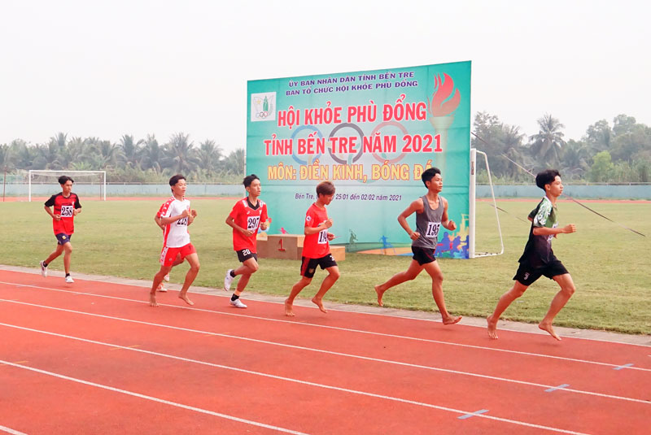  - HS tiếp nhận nhiệm vụ.  Bước 2: HS trao đổi thảo luận, thực hiện nhiệm vụ  - HS suy nghĩ trả lời  - Gv lắng nghe, hỗ trợ  Bước 3: Báo cáo kết quả hoạt động và thảo luận  - Hs báo báo kết quả  - Hs khác lắng nghe, bổ sung, phản biện  Bước 4: Đánh giá kết quả thực hiện nhiệm vụ  - Gv nhận xét, bổ sung những điều học sinh băn khoăn, chốt lại kiến thức | - Vì đây là hội thi dành cho lứa tuổi thiếu niên, những người cùng lứa tuổi với Gióng. Hội thi muốn nhắc nhở thiếu niên theo gương Gióng có sức khỏe để học tập và lao động tốt, gúp phần bảo vệ TQ.
IV. KẾ HOẠCH ĐÁNH GIÁ
V. HỒ SƠ DẠY HỌC (Đính kèm các phiếu học tập/bảng kiểm....)

Ngày soạn: …/…/…
Ngày dạy: …/…/…
Bài 1. LẮNG NGHE LỊCH SỬ NƯỚC MÌNH
…………………………………………………..
Môn: Ngữ văn 6 - Lớp: ……..
VĂN BẢN 2: SỰ TÍCH HỒ GƯƠM
(thời lượng 2 tiết)

I. MỤC TIÊU
1. Mức độ/ yêu cầu cần dạt
- HS nhận biết được một số yếu tố của truyện truyền thuyết như: cốt truyện, nhân vật, lời người kể chuyện, lời nhân vật.
- HS nhận biết nhân vật, các chi tiết tiêu biểu trong tính chỉnh thể tác phẩm.
- HS nhận biết tình cảm, cảm xúc của người viết thể hiện qua ngôn ngữ của văn bản.
- Liên hệ, so sánh, kết nối với thực tiễn.
2. Năng lực
a. Năng lực chung: Khả năng giải quyết vấn đề, năng lực đọc diễn cảm, năng lực động não, năng lực giao tiếp, năng lực hợp tác...
b. Năng lực riêng biệt:
- Năng lực thu thập thông tin liên quan đến văn bản Sự tích Hồ Gươm.
- Năng lực trình bày suy nghĩ, cảm nhận của cá nhân về văn bản Sự tích Hồ Gươm và truyền thống đoàn kết của dân tộc.
- Năng lực hợp tác khi trao đổi, thảo luận về nội dung, ý nghĩa của truyện.
- Năng lực phân tích, so sánh đặc điểm nghệ thuật của truyện với các truyện có cùng chủ đề.
3. Phẩm chất
Giúp học sinh rèn luyện bản thân phát triển các phẩm chất tốt đẹp: tôn trọng, tự hào về lịch sử dân tộc, tinh thần yêu nước, tình đoàn kết giữa các vùng miền trong công cuộc đấu tranh chống giặc ngoài xâm.
II. THIẾT BỊ DẠY HỌC VÀ HỌC LIỆU
1. Chuẩn bị của giáo viên
- Giáo án
- Phiếu bài tập, trả lời câu hỏi
- Tranh ảnh về văn bản
- Bảng phân công nhiệm vụ cho học sinh hoạt động trên lớp
- Bảng giao nhiệm vụ học tập cho học sinh ở nhà
2. Chuẩn bị của học sinh: SGK, SBT Ngữ văn 6, soạn bài theo hệ thống câu hỏi hướng dẫn học bài, vở ghi.
III. TIẾN TRÌNH DẠY HỌC
A. HOẠT ĐỘNG KHỞI ĐỘNG
a. Mục tiêu: Tạo hứng thú cho HS, thu hút HS sẵn sàng thực hiện nhiệm vụ học tập của mình.
b. Nội dung: HS lắng nghe, trả lời câu hỏi của GV, tham gia trò chơi lật tranh.
c. Sản phẩm: Suy nghĩ của HS
d. Tổ chức thực hiện:
- GV tổ chức cho HS chơi trò chơi “Lật tranh” gồm 4 mảnh ghép. Mỗi mảnh ghép là một câu hỏi liên quan đến kiến thức bài cũ (văn bản 1: Thánh Gióng), HS lật hết các mảnh ghép sẽ hiện ra bức tranh chủ đề (tranh ảnh Hồ Gươm).
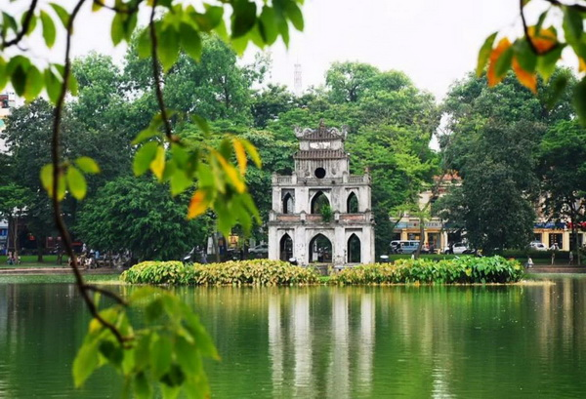
- HS tiếp nhận nhiệm vụ, tích cực tham gia trò chơi.
- HS tiếp nhận nhiệm vụ đoán tên địa danh trong bức tranh, chia sẻ những hiểu biết của bản thân.
- Từ chia sẻ của HS, GV dẫn dắt vào bài học mới: Hồ Gươm là một địa danh nổi tiếng ở thủ đô Hà Nội, không chỉ bởi vẻ đẹp yên bình, giản dị với hàng liễu rủ, nghiêng mình in bóng dưới hồ nước màu xanh ngọc bích mà còn bởi câu chuyện lịch sử về nguồn gốc tên gọi “Hồ Gươm” và ý nghĩa đằng sau tên gọi. Hôm nay cô và các em sẽ cùng nhau tìm hiểu văn bản 2 của bài 1, văn bản “Sự tích Hồ Gươm”.
B. HOẠT ĐỘNG HÌNH THÀNH KIẾN THỨC
Hoạt động 1: Trải nghiệm cùng văn bản
a. Mục tiêu: Nắm được những thông tin về thể loại, giải nghĩa từ khó trong văn bản.
b. Nội dung: HS sử dụng SGK, đọc văn bản theo sự hướng dẫn của GV.
c. Sản phẩm học tập: HS tiếp thu kiến thức và câu trả lời của HS.
d. Tổ chức thực hiện:
HOẠT ĐỘNG CỦA GV - HS | DỰ KIẾN SẢN PHẨM
Bước 1: chuyển giao nhiệm vụ  - GV mời HS đọc phần chú thích SGK/T  - GV yêu cầu HS dựa vào chú thích SGK trả lời câu hỏi: “Sự tích Hồ Gươm” thuộc thể loại truyện gì? Nhắc lại khái niệm đã học.  - GV hướng dẫn cách đọc:  + Đoạn Lê Thận và Lê Lợi bắt được lưỡi gươm và chuôi gươm: Giọng ngạc nhiên, to, rõ.  + Đoạn Lê Thận dâng gươm và nhuệ khí nghĩa quân tăng lên: Giọng hùng hồn xen lẫn tự hào.  + Đoạn trả gươm: Giọng trịnh trọng, từ tốn.  GV đọc mẫu thành tiếng một đoạn đầu, sau đó HS thay nhau đọc thành tiếng toàn VB. Lưu ý cần đọc phân biệt rõ lời của người kể chuyện và lời của nhân vật.  - GV yêu cầu HS đọc chú thích, giải nghĩa những từ khó.  - HS lắng nghe.  - GV: Truyện có đề cập đến “gươm thần”, theo em vì sao lại gọi là gươm thần? Chi tiết này phản ánh đặc điểm gì của thể loại truyền thuyết?  Bước 2: HS trao đổi, thực hiện nhiệm vụ  + HS nghe và đặt câu hỏi liên quan đến bài học.  + HS trả lời câu hỏi của GV.  Bước 3: Báo cáo kết quả hoạt động + HS đọc theo hướng dẫn cụ thể của GV.  + GV gọi hs nhận xét, bổ sung câu trả lời của bạn.  Bước 4: Đánh giá kết quả thực hiện nhiệm vụ  + GV nhận xét, bổ sung, chốt lại kiến thức => Ghi bảng  GV bổ sung và chuyển ý:  - Truyền thuyết địa danh: loại truyền thuyết giải thích về nguồn gốc lịch sử của một địa danh.  - Truyền thuyết Hồ Gươm là truyền thuyết tiêu biểu nhất về hồ Hoàn Kiếm và Lê Lợi (Lê Lợi là linh hồn của cuộc kháng chiến chống giặc Minh).  - Thanh gươm trong truyện được gọi là gươm thần vì nó có sức mạnh phi thường giúp nghĩa quân Lam Sơn đánh tan giặc Minh và là gươm của vị thần biển cả Lạc Long Quân. Phản ánh tính hoang đường và yếu tố tưởng tượng kì ảo của truyền thuyết. | I. Tìm hiểu chung  1. Thể loại: Truyền thuyết địa danh đời kháng chiến chống giặc Minh (1407 – 1427).

Hoạt động 2: Trải nghiệm cùng văn bản
a. Mục tiêu: Nắm được cách đọc, tóm tắt và chia bố cục văn bản.
b. Nội dung: Hs sử dụng sgk, chắt lọc kiến thức để tiến hành trả lời câu hỏi.
c. Sản phẩm học tập: HS tiếp thu kiến thức và câu trả lời của HS.
d. Tổ chức thực hiện:

HOẠT ĐỘNG CỦA GV - HS | DỰ KIẾN SẢN PHẨM
NV1: Đọc, tóm tắt, bố cục VB  Bước 1: chuyển giao nhiệm vụ  - GV yêu cầu HS dựa vào văn bản vừa đọc, trả lời câu hỏi:  + Tóm tắt văn bản “Sự tích Hồ Gươm”  + Câu chuyện được kể bằng lời của nhân vật nào? Kể theo ngôi thứ mấy?  + GV yêu cầu HS xác định phương thức biểu đạt? Bố cục của văn bản?  - HS tiếp nhận nhiệm vụ.  Bước 2: HS tiếp nhận thực hiện nhiệm vụ  Dự kiến sản phẩm:  HS tóm tắt các sự kiện chính trong văn bản.  Bước 3: Báo cáo kết quả hoạt động và thảo luận  - HS trình bày sản phẩm đã suy nghĩ thực hiện.  - GV gọi hs nhận xét, bổ sung câu trả lời của bạn.  Bước 4: Đánh giá kết quả thực hiện nhiệm vụ  GV nhận xét, bổ sung, chốt lại kiến thức => Ghi lên bảng  GV bổ sung:  Như vậy, theo bố cục chúng ta vừa chia ở trên thì văn bản có hai sự kiện chính.  Để tìm hiểu rõ hơn về hai sự kiện này cũng chính là nội dung và ý nghĩa văn bản, cô mời các em cùng sang phần II. | 2. Đọc- kể tóm tắt  - Nhân vật chính: Lê Lợi.  - Ngôi kể: ngôi thứ ba (người kể giấu mình, gọi tên nhân vật).  - PTBĐ: tự sự  3. Bố cục: 2 phần  - P1: từ đầu... đất nước: Long Quân cho nghĩa quân mượn gươm thần để giết giặc.  - P2: Tiếp… hết: Long Quân sai rùa thần đòi lại gươm sau khi đất nước hết giặc.
Hoạt động 3: Đọc hiểu cùng văn bản
a. Mục tiêu: Nắm được nội dung, ý nghĩa và nghệ thuật văn bản.
b. Nội dung: HS sử dụng SGK, chắt lọc kiến thức để tiến hành trả lời câu hỏi.
c. Sản phẩm học tập: HS tiếp thu kiến thức và câu trả lời của HS
d. Tổ chức thực hiện:
HOẠT ĐỘNG CỦA GV - HS | DỰ KIẾN SẢN PHẨM
NV1: Hoàn cảnh Đức Long Quân cho mượn gươm  Bước 1: chuyển giao nhiệm vụ  GV yêu cầu HS thảo luận theo nhóm:  Câu 1: Xác định thời gian và không gian Đức Long Quân cho Lê Lợi mượn gươm thần:  Câu 2: Theo em vì sao Đức Lạc Long Quân lại không trao gươm một cách dễ dàng hơn cho Lê Lợi? Thông qua cách thức cho mượn gươm, tác giả dân gian muốn nói lên điều gì?  Câu 3: Theo em vì sao khi gặp Lê Lợi, thanh gươm lại sáng rực lên, hai chữ “thuận thiên” khắc trên lưỡi gươm có ý nghĩa gì?  - HS tiếp nhận nhiệm vụ.  Bước 2: HS trao đổi thảo luận, thực hiện nhiệm vụ  + HS thảo luận bàn (nhóm nhỏ) và trả lời từng câu hỏi.  Dự kiến sản phẩm:  Câu 1:  Câu 2:  - Ở truyền thuyết “Con Rồng Cháu Tiên”, Lạc Long Quân khi chia con đã nói “kẻ miền núi, người miền biển, khi có việc gì thì giúp đỡ lẫn nhau, đừng quên lời hẹn”. Lưỡi gươm ở dưới nước, chuôi gươm ở trên rừng thể hiện tinh thần đoàn kết, nhân dân dù ở miền biển hay miền núi, dù miền ngược hay miền xuôi, đểu một lòng nhất trí cùng nhau đánh giặc.  - Việc nhận gươm diễn ra ở nhiều thời điểm, nhiều địa điểm cho thấy việc cứu nước vô cùng khó khăn, gian khổ và dài lâu.  Câu 3: Lê Lợi được chuôi gươm, Lê Thận dâng gươm cho Lê Lợi và nói “Đây là ý trời...”, hai chữ “thuận thiên” gặp Lê Lợi thì sáng lên tức là ý trời, ý nhân dân đã tin tưởng giao cho Lê Lợi và nghĩa quân Lam Sơn nhiệm vụ dẹp giặc. Gươm chọn người, chờ người mà dâng và người đã nhận gươm tức là nhận nhiệm vụ trước đất nước, trước dân tộc.  Bước 3: Báo cáo kết quả hoạt động và thảo luận  + HS trình bày sản phẩm thảo luận  + GV gọi hs nhận xét, bổ sung câu trả lời của bạn.  Bước 4: Đánh giá kết quả thực hiện nhiệm vụ  + GV nhận xét, bổ sung, chốt lại kiến thức => Ghi lên bảng.  GV chuẩn kiến thức và ghi bảng:  - Khi giặc Minh đô hộ nước ta, nghĩa quân Lam Sơn nổi dậy khởi nghĩa, song do thế lực còn non yếu nên nhiều lần thất bại.  - Ở truyền thuyết “Con rồng cháu tiên” khi chia con, Lạc Long Quân đã căn dặn nàng Âu Cơ rằng: “kẻ miền núi, người miền biển, khi có việc gì thì giúp đỡ lẫn nhau, đừng quên lời hẹn” và có lẽ đây chính là lúc lời hẹn năm xưa đó cần phải thực hiện. Tổ tiên, ý trời đã có ý giúp đỡ nhân dân ta, tin tưởng giao phó gươm thần và vai trò minh chủ cho Lê Lợi trong cuộc kháng chiến còn nhiều gian khó này.  - Xưa năm mươi con theo mẹ lên non, năm mươi con theo cha xuống biển, cho dù là người miền núi, kẻ miền biển thì một khi cần sự giúp đỡ đều phải đồng lòng chung tay. Đó chính là truyền thống đoàn kết của dân tộc ta. Truyền thống đó đã luôn được phát huy mạnh mẽ kể cả trong quá khứ hay ở hiện tại.  NV2: Hoàn cảnh trả gươm  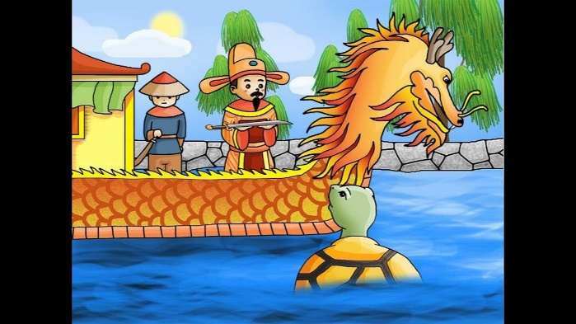  Bước 1: chuyển giao nhiệm vụ  - GV đặt câu hỏi thảo luận:  Câu 1: Xác định thời gian và không gian trả gươm thần:  Câu 2: Theo em vì sao Long Quân đòi lại gươm thần? Và ý nghĩa của tên gọi Hồ Gươm (Hồ Hoàn Kiếm) là gì?  - HS tiếp nhận nhiệm vụ, thảo luận cặp đôi.  Bước 2: HS trao đổi thảo luận, thực hiện nhiệm vụ  HS thảo luận theo cặp.  Dự kiến sản phẩm:  Câu 1:  Câu 2:  - Lạc Long Quân đòi lại gươm thần vì khi đó đất nước đã hòa bình, không còn giặc không cần đến gươm nữa.  - Hoàn Kiếm có nghĩa là trả gươm. Trả gươm khi nghĩa quân Lam Sơn đã giành chiến thắng hoàn toàn trước giặc Minh.  - Khi có giặc thì mượn gươm, khi hết giặc thì trả gươm => tình cảm yêu hòa bình của nhân dân.  - Trả gươm có nghĩa gươm vẫn còn đó => răn đe những thế lực có ý định dòm ngó đất nước ta.  Bước 3: Báo cáo kết quả hoạt động và thảo luận  - HS trình bày sản phẩm thảo luận  - GV gọi hs nhận xét, bổ sung câu trả lời của bạn.  Bước 4: Đánh giá kết quả thực hiện nhiệm vụ  GV nhận xét, bổ sung, chốt lại kiến thức => Ghi lên bảng  NV3: Tổng kết văn bản  Bước 1: chuyển giao nhiệm vụ  - GV đặt câu hỏi:  Câu 1: Chúng ta vừa tìm hiểu xong nội dung của văn bản “Sự tích Hồ Gươm”, vậy theo em đây có đơn giản là một câu truyện “giải thích địa danh Hồ Gươm”?  Câu 2: Tìm trong văn bản:  + Những từ ngữ cho thấy cách xưng hô trân trọng của nhân vật đối với Lê Lợi.  + Một vài câu văn thể hiện tình cảm, cảm xúc của tác giả dân gian trong lời kể.  Câu 3: Theo em, “Sự tích Hồ Gươm” thể hiện những đặc điểm nào của thể loại truyền thuyết?  - HS tiếp nhận nhiệm vụ.  Bước 2: HS trao đổi thảo luận, thực hiện nhiệm vụ  + Đối với câu 1, câu 2 HS suy nghĩ trả lời cá nhân.  + Câu 3: HS thảo luận bàn.  Bước 3: Báo cáo kết quả hoạt động và thảo luận  + HS trình bày sản phẩm thảo luận.  Dự kiến sản phẩm:  Câu 1: Truyện ngoài giải thích tên gọi Hồ Gươm còn có những ý nghĩa sau:  + Thể hiện chiến thắng của nhân dân ta trong cuộc chiến đấu vì chính nghĩa với giặc Minh xâm lược. Sau khi giặc đã bị dẹp tan, đất nước được thanh bình, lịch sử dân tộc bước sang một trang mới. Lúc này, nhà vua cần trị vì đất nước bằng luật pháp, đạo đức chứ không phải bằng vũ lực. Do vậy, gươm thần là thứ vũ khí không cần thiết trong giai đoạn mới.  + Hành động trả gươm của vua cũng thể hiện khát vọng hoà bình của nhân dân ta. Chiến tranh kết thúc, thanh gươm được trả lại và cả dân tộc xây dựng đất nước trong hoà bình, yên ấm.  Câu 2:  + Một số từ ngữ cho thấy cách xưng hô trân trọng của các nhân vật đối với Lê Lợi: minh công, bệ hạ.  + Một vài câu văn cho thấy cách bộc lộ tình cảm, cảm xúc của tác giả dân gian trong lời kể:  “Chúng coi dân ta như cỏ rác, làm nhiều điều bạo ngược khiến cho thiên hạ căm giận chúng đến tận xương tuỷ”.  Câu 3:  Sự tích Hồ Gươm có đầy đủ 4 tiêu chí của thể loại truyền thuyết:  + Là tác phẩm tự sự dân gian (có nhân vật, bối cảnh, cốt truyện, ý nghĩa …)  + Nội dung đề cập đến những nhân vật lịch sử hoặc sự kiện lịch sử (Lê Lợi, cuộc kháng chiến chống quân Minh, Hồ Gươm …).  + Có sử dụng các yếu tố kì ảo (gươm thần, Rùa Vàng, Đức Long Quân.  + Thể hiện tình cảm thái độ của nhân dân đối với nhân vật, sự kiện được đề cập tới.  - GV gọi HS nhận xét, bổ sung câu trả lời của bạn.  Bước 4: Đánh giá kết quả thực hiện nhiệm vụ  + GV nhận xét, bổ sung, chốt lại kiến thức => Ghi lên bảng.  GV chuẩn kiến thức: Truyện đã phản ánh chiến thắng của nhân dân ta trong cuộc kháng chiến quân Minh qua đó ca ngợi và suy tôn Lê Lợi, nhà Lê.  Câu chuyện trả gươm, mượn gươm không chỉ giải thích về tên gọi Hồ Gươm mà còn thể hiện tình đoàn kết, một lòng đấu tranh chống giặc và khát vọng hòa bình của nhân dân ta. | II. Tìm hiểu chi tiết  1. Lạc Long Quân cho mượn gươm thần  - Thời gian: Khi giặc Minh đô hộ nước ta; nghĩa quân Lam Sơn còn non yếu.  - Không gian, cách thức trao gươm:  + Lê Thận tìm được lưỡi gươm ở vùng biển.  + Lê Lợi tìm thấy chuôi gươm ở trên rừng.  => Chống giặc Minh là một cuộc chiến vô cùng gian khổ và lâu dài; ý trời, tổ tiên đã ủng hộ, tin tưởntigiao phó vận mệnh của dân tộc vào Lê Lợi và nghĩa quân Lam Sơn; nhân dân ở khắp mọi nơi trên đất nước đều đồng lòng chống giặc => Truyền thống đoàn kết của dân tộc.  2. Lạc Long Quân đòi lại gươm thần  - Hoàn cảnh: Quân Minh rút khỏi bờ cõi nước ta, Lê Lợi lên ngôi vua.  - Không gian, cách thức đòi gươm: Rùa Vàng nhô lên khỏi mặt hồ Tả Vọng đòi lại gươm thần.  => Trả lại gươm khi đất nước đã hòa bình Tình yêu hòa bình của nhân dân ta.  III/ Tổng kết  1. Nội dung – Ý nghĩa  a) Nội dung  - Truyện giải thích tên gọi của địa danh Hồ Gươm.  - Chiến thắng của cuộc khởi nghĩa Lam Sơn trong cuộc chiến chống quân Minh.  b) Ý nghĩa  - Ca ngợi, suy tôn Lê Lợi và triều đình nhà Lê.  - Ca ngợi khởi nghĩa Lam Sơn.  - Ca ngợi truyền thống đoàn kết và khát vọng hòa bình của dân tộc.  2. Nghệ thuật  - Truyện có chứa nhiều yếu tố tưởng tượng, kì ảo.  - Xây dựng tình tiết hấp dẫn thể hiện tinh thần đoàn kết của nhân dân.
  Sự việc | Thời gian | Không gian, cách thức trao gươm
  Cho mượn gươm thần
  Sự việc | Thời gian | Không gian
  Cho mượn gươm thần | Khi giặc Minh đặt ách đô hộ nước ta, chúng làm nhiều điều bạo ngược. Nghĩa quân Lan Sơn đã nổi dậy nhưng còn non yếu nên nhiều lần bị thua. | Lê Thận tìm thấy lưỡi gươm ở vùng biển; Lê Lợi tìm thấy chuôi gươm ở vùng rừng núi.
  Sự việc | Thời gian | Không gian, cách thức đòi gươm
  Đòi lại gươm thần
  Sự việc | Thời gian | Không gian, cách thức đòi gươm
  Đòi lại gươm thần | Sau khi đuổi sạch quân Minh ra khỏi bờ cõi, Lê lợi lên ngôi vua. | Ở hồ Tả Vọng.

C. HOẠT ĐỘNG LUYỆN TẬP
a. Mục tiêu: Củng cố lại kiến thức đã học.
b. Nội dung: Sử dụng SGK, kiến thức đã học để hoàn thành bài tập.
c. Sản phẩm học tập: Kết quả làm bài tập của HS.
d. Tổ chức thực hiện:
- GV yêu cầu HS trả lời bài tập:
Bài tập 1: Theo em, vì sao Lạc Long Quân không trao lưỡi gươm và chuôi gươm một cách dễ dàng hơn hoặc cùng một lúc với nhau?
Bài tập 2: Cuộc khởi nghĩa Lam Sơn diễn ra ở Thanh Hóa, nhưng vì sao Long Quân lại đòi gươm ở hồ Tả Vọng (Thăng Long)?
- HS tiếp nhận nhiệm vụ, trả lời các câu hỏi.
*Dự kiến sản phẩm:
Bài tập 1:
- Lê Lợi nhận lưỡi gươm cùng một lúc sẽ không thể hiện được tinh thần đoàn kết, một lòng đánh giặc của nhân dân trên mọi miền đất nước.
Bài tập 2:
- Lê Lợi trả lại gươm ở Thăng Long khi đất nước đã hòa bình, nhân dân đã sống cảnh ấm no, yên bình.
- Nếu trả lại gươm ở Thanh Hóa khi đất nước đang còn giặc hoặc khi vừa đánh xong giặc, nghĩa là khi đất nước vẫn chưa thật sự hòa bình, nhân dân vẫn chưa thật sự sống cảnh thái bình, ấm no. Giặc vẫn còn đe dọa đến đất nước ta.
- GV nhận xét, đánh giá, chuẩn kiến thức.
D. HOẠT ĐỘNG VẬN DỤNG
a. Mục tiêu: Vận dụng kiến thức đã học để giải bài tập, củng cố kiến thức.
b. Nội dung: Sử dụng kiến thức đã học để hỏi và trả lời, trao Nội.
c. Sản phẩm học tập: Câu trả lời của HS
d. Tổ chức thực hiện:
- GV yêu cầu HS:
+ Sau khi đọc truyện “Sự tích Hồ Gươm” em có suy nghĩ gì về truyền thống đoàn kết của dân tộc ta.
+ Hãy tìm những dẫn chứng thể hiện tình đoàn kết của nhân dân ta trong hoàn cảnh đất nước hiện nay.
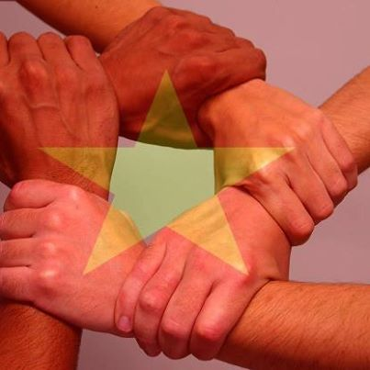
- HS tiếp nhận nhiệm vụ, về nhà hoàn thành BT, GV nhận xét, đánh giá, chuẩn kiến thức bài học.
IV. KẾ HOẠCH ĐÁNH GIÁ
Hình thức đánh giá | Phương pháp  đánh giá | Công cụ đánh giá | Ghi chú
- Thu hút được sự tham gia tích cực của người giá.  - Gắn với thực tế.  - Tạo cơ hội thực hành cho người học.  - Đảm bảo đầy đủ và chính xác về kiến thức. | - Sự đa dạng về kĩ thuật, phương pháp, đáp ứng các phong cách học khác nhau của người học.  - Hấp dẫn, sinh động  - Thu hút được sự tham gia tích cực của người học.  - Phù hợp với mục tiêu, nội dung.  - Mức độ hiệu quả của các hoạt động nhóm. | - Báo cáo thực hiện công việc  - Phiếu học tập  - Hệ thống câu hỏi và bài tập  - Trao đổi, thảo luận
V. HỒ SƠ DẠY HỌC (Đính kèm các phiếu học tập/bảng kiểm....)

Ngày soạn: …/…/…
Ngày dạy: …/…/…
Bài 1. LẮNG NGHE LỊCH SỬ NƯỚC MÌNH
…………………………………………………..
Môn: Ngữ văn 6 - Lớp: ……..
Số tiết: 14 tiết
ĐỌC KNCĐ: HỘI THỔI CƠM THI Ở ĐỒNG VĂN
I. MỤC TIÊU
1. Mức độ/ yêu cầu cần dạt
- HS nhận biết được nét đẹp cổ truyền trong sinh hoạt văn hóa dân tộc: Lễ hội thổi cơm thi ở Đồng Vân.
- HS nhận biết tình cảm, cảm xúc của người viết thể hiện qua ngôn ngữ của văn bản.
- Liên hệ, so sánh, kết nối với thực tiễn.
2. Năng lực
a. Năng lực chung: Khả năng giải quyết vấn đề, năng lực đọc diễn cảm, năng lực động não, năng lực giao tiếp, năng lực hợp tác...
b. Năng lực riêng biệt:
- Năng lực thu thập thông tin liên quan đến lễ hội thổi cơm thi ở Đồng Văn.
- Năng lực trình bày suy nghĩ, cảm nhận của cá nhân về lễ hội thổi cơm thi ở Đồng Văn.
- Năng lực hợp tác khi trao đổi, thảo luận về nội dung, ý nghĩa của nét đẹp văn hóa dân tộc.
- Vận dụng kĩ năng đọc để hiểu nội dung văn bản.
- Liên hệ, kết nối với VB Thánh Gióng, Sự tích Hồ Gươm để hiểu hơn về chủ điểm Lắng nghe lịch sử nước mình.
3. Phẩm chất
Giúp học sinh rèn luyện bản thân phát triển các phẩm chất tốt đẹp: tôn trọng, tự hào về nét đẹp cổ truyền của dân tộc nâng cao tinh thần yêu nước.
II. THIẾT BỊ DẠY HỌC VÀ HỌC LIỆU
1. Chuẩn bị của giáo viên
- Giáo án
- Phiếu bài tập, trả lời câu hỏi
- Tranh ảnh về văn bản
- Bảng phân công nhiệm vụ cho học sinh hoạt động trên lớp
- Bảng giao nhiệm vụ học tập cho học sinh ở nhà
2. Chuẩn bị của học sinh: SGK, SBT Ngữ văn 6, soạn bài theo hệ thống câu hỏi hướng dẫn học bài, vở ghi, máy tính, máy chiếu.
III. TIẾN TRÌNH DẠY HỌC
A. HOẠT ĐỘNG KHỞI ĐỘNG
a. Mục tiêu: Tạo hứng thú cho HS, thu hút HS sẵn sàng thực hiện nhiệm vụ học tập của mình. HS khắc sâu kiến thức nội dung bài học
b. Nội dung: GV trình chiếu hình ảnh liên quan đến bài học
c. Sản phẩm: Nhận thức và thái độ học tập của HS.
d. Tổ chức thực hiện:
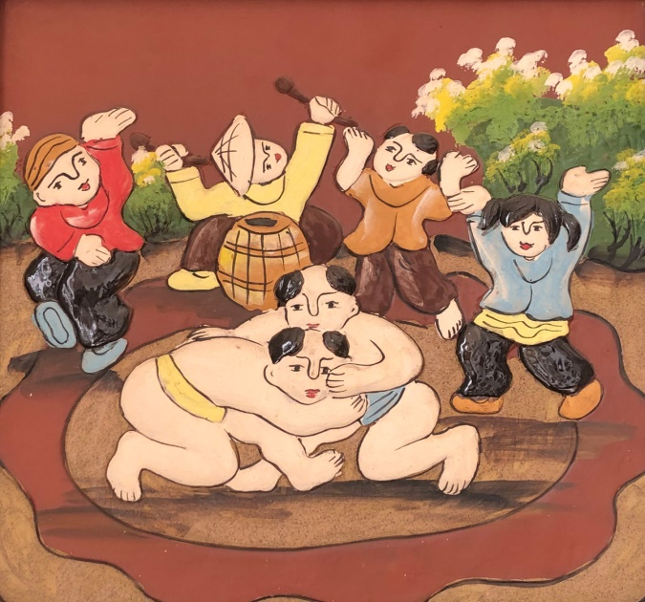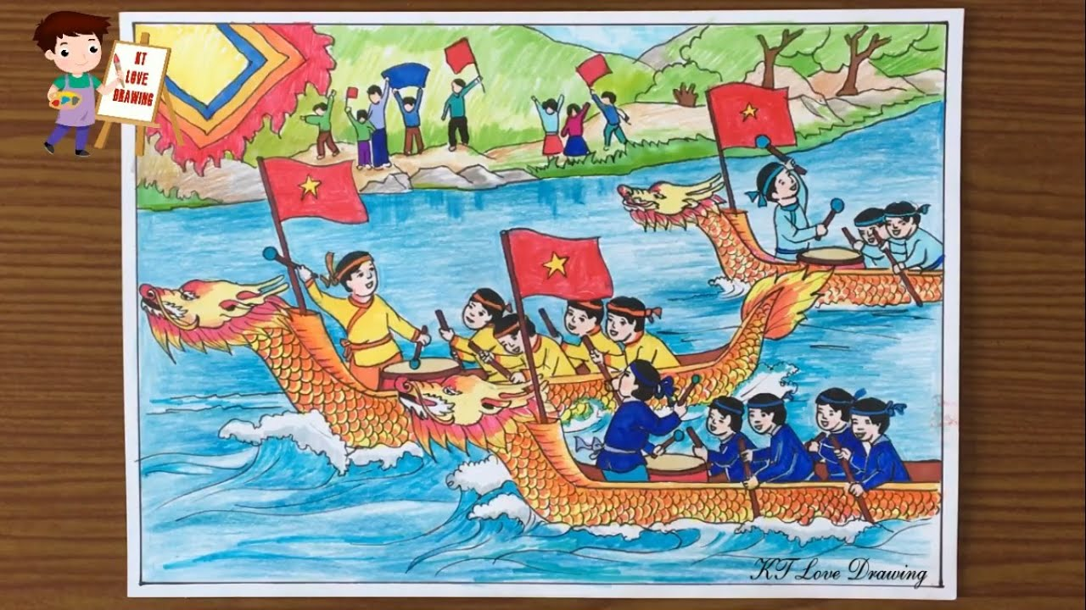

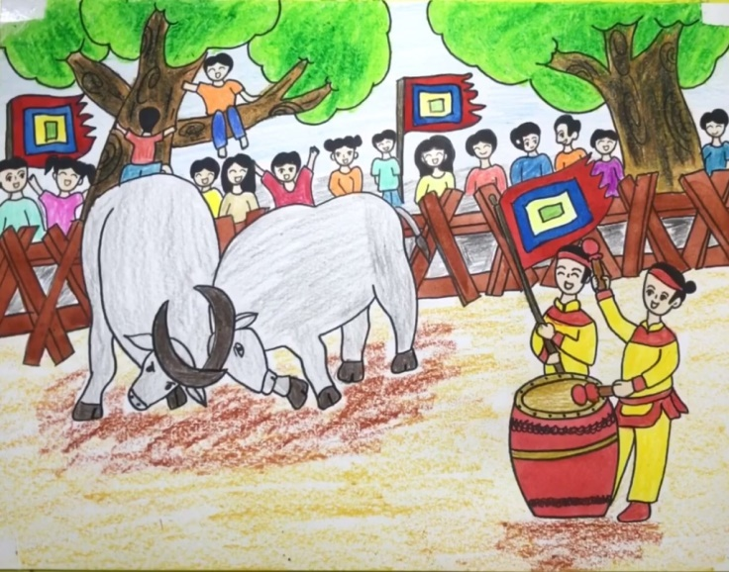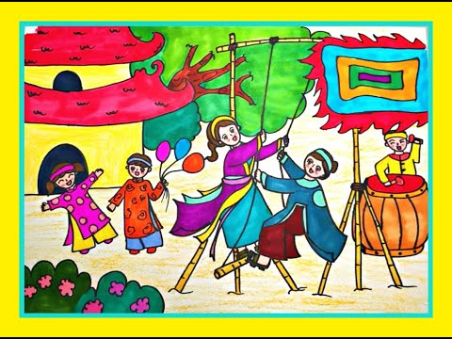

HOẠT ĐỘNG CỦA GV - HS | DỰ KIẾN SẢN PHẨM
Bước 1: Chuyển giao nhiệm vụ  - GV trình chiếu các hình ảnh liên quan đến lễ hội dân gian ở Việt Nam và hỏi HS: Em hãy cho biết những hình ảnh sau nhắc tới lễ hội nào ở nước ta? Từ đó, nhận xét về nền văn hóa dân gian Việt Nam?  - HS tiếp nhận nhiệm vụ.  Bước 2: HS trao đổi thảo luận, thực hiện nhiệm vụ  - Gv lắng nghe, quan sát  - HS thảo luận, trao đổi  Bước 3: Báo cáo kết quả hoạt động và thảo luận  - HS trình bày câu trả lời  - GV gọi hs nhận xét, bổ sung câu trả lời của bạn.  Bước 4: Đánh giá kết quả thực hiện nhiệm vụ  - GV nhận xét, bổ sung, chốt lại kiến thức, đẫn dắt vô bài mới | - HS nêu được:  + Lễ hội chọi trâu Đồ Sơn  + Lễ hội Vật  + Lễ đua thuyền  + Lễ hội Cồng chiêng Tây Nguyên

B. HOẠT ĐỘNG HÌNH THÀNH KIẾN THỨC
Hoạt động 1: Trải nghiệm cùng văn bản
a. Mục tiêu: Giúp HS biết cách đọc văn bản
b. Nội dung: HV hướng dẫn Hs đọc văn bản
c. Sản phẩm học tập: HS đọc văn bản
d. Tổ chức thực hiện:

HOẠT ĐỘNG CỦA GV - HS | DỰ KIẾN SẢN PHẨM
NV1: Hướng dẫn học sinh đọc  Bước 1: Chuyển giao nhiệm vụ  + GV hướng dẫn cách đọc thầm, đọc to, đọc diễn cảm.  + GV đọc mẫu thành tiếng một đoạn đầu, sau đó HS thay nhau đọc thành tiếng toàn VB.  + GV hướng dẫn HS chú ý về các câu hỏi dự đoán, suy luận.  - Hướng dẫn HS giải nghĩa từ bằng trò chơi "Hái hoa dân chủ". Mỗi cánh hoa là một từ khóa cần làm sáng tỏ. Giải nghĩ được từ sẽ được cộng điểm.  - HS tiếp nhận nhiệm vụ  Bước 2: HS trao đổi thảo luận, thực hiện nhiệm vụ  - HS thực hiện nhiệm vụ  Bước 3: Báo cáo kết quả hoạt động và thảo luận  - HS trình bày sản phẩm  - GV gọi HS nhận xét, bổ sung câu trả lời của bạn.  Bước 4: Đánh giá kết quả thực hiện nhiệm vụ  - GV nhận xét, bổ sung, chốt lại kiến thức | - HS biết cách đọc thầm, trả lời được các câu hỏi dự đoán, suy luận  - HS biết cách đọc to, trôi chảy, phù hợp về tốc độ đọc, phân biệt được lời người kể chuyện và lời nhân vật

Hoạt động 2: Suy ngẫm và phản hồi
a.Mục tiêu:
- Nét đẹp cổ truyền trong sinh hoạt văn hóa dân tộc: Lễ hội thổi cơm thi ở Đồng Vân
- Vận dụng kĩ năng đọc để hiểu nội dung văn bản
- Liên hệ, kết nối với VB Thánh Gióng, Sự tích Hồ Gươm để hiểu hơn về chủ điểm Lắng nghe lịch sử nước mình
- Yêu nước
- Trách nhiệm
b. Nội dung: Hs sử dụng sgk, chắt lọc kiến thức để tiến hành trả lời câu hỏi.
c. Sản phẩm học tập: PHT, câu trả lời.
d. Tổ chức thực hiện:
HOẠT ĐỘNG CỦA GV - HS | DỰ KIẾN SẢN PHẨM
NV1: Tìm hiểu về các yếu tố kì ảo  Bước 1: Chuyển giao nhiệm vụ  - Gv tổ chức cho hs thảo luận theo nhóm đôi bằng PHT số 1  - HS tiếp nhận nhiệm vụ.  Bước 2: HS trao đổi thảo luận, thực hiện nhiệm vụ  - HS thảo luận và trả lời câu hỏi,  - Gv gợi mở để HS hiểu rõ hơn về nguồn gốc của lễ hội:  + Trẩy quân là gì? (Hành quân: người lính vừa hành quân vừa nấu cơm để rút ngắn thời gian. Liên hệ với hình ảnh người mẹ vùng cao vừa địu con lên nương, vừa làm rẫy)  Bước 3: Báo cáo kết quả hoạt động và thảo luận  - HS trình bày sản phẩm thảo luận  - GV gọi HS nhận xét, bổ sung câu trả lời của bạn.  Bước 4: Đánh giá kết quả thực hiện nhiệm vụ  - GV nhận xét, bổ sung, chốt lại kiến thức  NV2: Tìm hiểu về diễn biến cuộc thi  Bước 1: Chuyển giao nhiệm vụ  - Gv tổ chức cho học sinh thảo luận nhóm 4 học sinh bằng phiếu học tập số:  - HS tiếp nhận nhiệm vụ.  Bước 2: HS trao đổi thảo luận, thực hiện nhiệm vụ  - HS thảo luận và hoàn thành PHT  - GV quan sát, cố vấn  Bước 3: Báo cáo kết quả hoạt động và thảo luận  - HS trình bày sản phẩm thảo luận  - GV gọi HS nhận xét, bổ sung câu trả lời của bạn.  Bước 4: Đánh giá kết quả thực hiện nhiệm vụ  - GV nhận xét, bổ sung, chốt lại kiến thức  NV3: Tìm hiểu về vai trò của lễ hội truyền thống  Bước 1: Chuyển giao nhiệm vụ  - GV yêu cầu HS thảo luận nhóm 4 người (5'): Các em đã bao giờ tham gia hoặc xem qua các phương tiện thông tin về lễ hội truyền thống của dân tộc chưa? Cảm xúc của em khi tham gia hoặc xem các lễ hội đó là gì? Em hãy chia sẻ với các bạn trong nhóm về những điều này?  - GV yêu cầu 3-4 học sinh chia sẻ về kết quả thảo luận  - Từ việc thảo luận nhóm, GV hỏi học sinh: Theo em, những kế hội truyền thống có ý nghĩa gì?  (Lưu ý thầy cô: mỗi vùng miền thường có nhiều lễ hội, HS đã từng trải nghiệm rất nhiều lần, nên GV chú ý khai thác cảm xúc, suy nghĩ, tâm trạng của hs để HS tự rút ra được ý nghĩa của văn hóa truyền thống)  - HS tiếp nhận nhiệm vụ.  Bước 2: HS trao đổi thảo luận, thực hiện nhiệm vụ  - Hs chia sẻ trải nghiệm cá nhân  - Gv quan sát, định hướng  Bước 3: Báo cáo kết quả hoạt động và thảo luận  - HS trình bày sản phẩm thảo luận  - GV gọi HS nhận xét, bổ sung câu trả lời của bạn.  Bước 4: Đánh giá kết quả thực hiện nhiệm vụ  - GV nhận xét, bổ sung, chốt lại kiến thức | - Mục đích và nguồn gốc của hội thi  - Mục đích: Giữ gìn và phát huy những những nét đẹp cổ truyền trong sinh hoạt văn hóa hiện đại  - Nguồn gốc: bắt nguồn từ các cuộc trẩy quân đánh giặc của người Việt cổ bên dòng sông Đáy xưa  - Diễn biến cuộc thi  3. Vai trò của lễ hội truyền thống  - Bồi dưỡng tình cảm, ý thức về quê hương, dân tộc, mở mang hiểu biết nhiều mặt cho bản thân về truyền thống văn hóa dân tộc, về vẻ đẹp của con người VN
  STT | Các công đoạn, hạng mục | Luật lệ cuộc thi
  1
  2
  3
  4
  5
  Nhận xét về vẻ đẹp con người VN:
  STT | Các công đoạn, hạng mục | Luật lệ cuộc thi
  1 | Lấy lửa, chuyển lửa, nhóm lửa | Leo lên thân cây chuối, vót tre thành chiếc đũa bông để châm lửa
  2 | Chế biến gạo | Xay giã dần sàng từ lúa thành gạo trắng
  3 | Đun nấu làm chín cơm | Nồi cơm được treo ở trên cành cong hình cánh cung, uốn về trước mặt, uốn lượn trên sân đình
  4 | Thời gian | Trong khoảng một giờ rưỡi
  5 | Chất lượng | Gạo trắng, cơm dẻo, không cháy
  Nhận xét về vẻ đẹp con người VN:
  - Khéo léo, sáng tạo, tháo vát, ứng biến nhanh, phối hợp nhóm nhịp nhàng và có ý thức cộng đồng, tinh thần đoàn kết

C. HOẠT ĐỘNG LUYỆN TẬP
a. Mục tiêu: Củng cố lại kiến thức đã học.
b. Nội dung: GV tổ chức cho học sinh thảo luận nhóm/ Đưa ra câu hỏi về mối quan hệ giữa truyền thuyết và lễ hội.
c. Sản phẩm học tập: Sản phẩm trả lời bằng ngôn ngữ nói của HS
d. Tổ chức thực hiện:
HOẠT ĐỘNG CỦA GV VÀ HS | DỰ KIẾN SẢN PHẨM
NV: Hướng dẫn học sinh đánh giá văn bản  Bước 1: Chuyển giao nhiệm vụ  Cách 1:  - GV tổ chức cho học sinh thảo luận: Có ý kiến cho rằng kể cả có dịch bệnh Covid 19 hay không có thì từ nay cũng không nên tổ chức các lễ hội vì tốn kém và mất thời gian? Em có đồng ý với ý kiến này không? Vì sao?  Cách 2: Mỗi truyền thuyết, sự kiện, nhân vật lịch sử thường gắn liền với các lễ hội, em hãy liệt kê một vài ví dụ để chứng minh mối quan hệ này?  - HS tiếp nhận nhiệm vụ.  Bước 2: HS trao đổi thảo luận, thực hiện nhiệm vụ  - HS suy nghĩ  - GV quan sát, hỗ trợ, định hướng  Bước 3: Báo cáo kết quả hoạt động và thảo luận  - HS trả lời, HS khác phản biện, bổ sung ý kiến  Bước 4: Đánh giá kết quả thực hiện nhiệm vụ  - Gv chốt lại kiến thức | - Hs chia sẻ suy nghĩ cá nhân  Gợi ý: Ý kiến trên vừa có phần đúng, vừa có phần chưa đúng vì:  + Trong đại dịch Co-vid, cần tuân thủ quy đinh "5K" để phòng dịch tốt nhất.  + Tuy nhiên, nếu dịch bệnh được kiểm soát thì vẫn nên tổ chức các lễ hội văn hóa vì đây là nét đẹp, là bản sắc của dân tộc, cần phải bảo tồn. Việc tạo ra của cải vật chất là cần thiết nhưng cũng không thể thiếu những giá trị tinh thần, văn hóa....  Cách 2:  - Lễ hội Đền Và gắn liền với truyền thuyết STTT  - Lễ hội Cổ Loa gắn liền với truyền thuyết ADV và MCTT gắn liền với  - Lễ hội Đền Hùng gắn liền với việc vua Hùng dựng nước ở Phú Thọ  - Lễ hội Lam Kinh (Thọ Xuân, Thanh Hóa) gắn liền với Lê Lợi tiêu diệt giặc Minh  - Lễ hội Gò Đống Đa gắn liền với sự kiện Quang Trung đại phá quân Thanh

D. HOẠT ĐỘNG VẬN DỤNG
( Có thể hướng dẫn để HS làm ở nhà)
a. Mục tiêu: Vận dụng kiến thức đã học để giải bài tập, củng cố kiến thức.
b. Nội dung: Sử dụng kiến thức đã học để hỏi và trả lời, trao đổi
c. Sản phẩm học tập: Câu trả lời của HS
d. Tổ chức thực hiện:
HOẠT ĐỘNG CỦA GV VÀ HS | DỰ KIẾN SẢN PHẨM
Bước 1: Chuyển giao nhiệm vụ  - GV: Ở địa phương (tỉnh, huyện, xã, thôn...) sẽ có ít nhất một lễ hội truyền thống. Em hãy tìm hiểu và chia sẻ, giới thiệu với bạn bè về lễ hội đó. (Hình thức có thể là một bức thư, một video, một bộ ảnh, một STT trên facebook....)  - HS tiếp nhận nhiệm vụ.  Bước 2: HS trao thực hiện nhiệm vụ  - HS thực hiện nhiệm vụ  - GV lắng nghe, quan sát, hỗ trợ  Bước 3: Báo cáo kết quả hoạt động và thảo luận  - GV tổ chức hoạt động  - HS báo báo kết quả, HS khác lắng nghe, quan sát, nhận xét  Bước 4: Đánh giá kết quả thực hiện nhiệm vụ | - Hs tự chọn hình thức phù hợp với cá nhân, giới thiệu được lễ hội của quê hương

Ngày soạn: …/…/…
Ngày dạy: …/…/…
Bài 1. LẮNG NGHE LỊCH SỬ NƯỚC MÌNH
…………………………………………………..
Môn: Ngữ văn 6 - Lớp: ……..
Số tiết: 14 tiết
THỰC HÀNH TIẾNG VIỆT
TỪ ĐƠN, TỪ PHỨC, TỪ GHÉP, TỪ LÁY
I. MỤC TIÊU
1. Mức độ/ yêu cầu cần đạt:
- Phân biệt được từ đơn và từ phức (từ ghép, từ láy).
- Nhận biết được nghĩa của một số thành ngữ thông dụng trong văn bản.
2. Năng lực
a. Năng lực chung
- Năng lực giải quyết vấn đề, năng lực tự quản bản thân, năng lực giao tiếp, năng lực hợp tác.
b. Năng lực riêng biệt:
- Năng lực nhận diện từ đơn, từ ghép, từ láy và chỉ ra được các từ loại trong văn bản.
- Năng lực nhận biết được nghĩa của một số thành ngữ thông dụng trong văn bản.
- Năng lực viết đoạn văn .
3. Phẩm chất:
- Có ý thức vận dụng kiến thức vào giao tiếp và tạo lập văn bản.
II. THIẾT BỊ DẠY HỌC VÀ HỌC LIỆU
1. Chuẩn bị của GV
- Giáo án;
- Phiếu bài tập, trả lời câu hỏi;
- Bảng phân công nhiệm vụ cho học sinh hoạt động trên lớp;
- Bảng giao nhiệm vụ học tập cho học sinh ở nhà;
2. Chuẩn bị của HS: SGK, SBT Ngữ văn 6, soạn bài theo hệ thống câu hỏi hướng dẫn học bài, vở ghi.
III. TIẾN TRÌNH DẠY HỌC
A. KHỞI ĐỘNG
a. Mục tiêu: Tạo hứng thú cho HS, thu hút HS sẵn sàng thực hiện nhiệm vụ học tập của mình. HS khắc sâu kiến thức nội dung bài học.
b. Nội dung: GV trình bày vấn đề.
c. Sản phẩm: câu trả lời của HS.
d. Tổ chức thực hiện:
- GV đặt yêu cầu nhớ lại kiến thức tiếngViệt từ tiểu học và trả lời: Phân loại theo cấu tạo, tiếng Việt có những từ loại nào?
- HS tiếp nhận nhiệm vụ, nghe và trả lời.
- Dự kiến sản phẩm: Theo cấu tạo: từ đơn, từ phức, từ ghép, từ láy;
- Từ chia sẻ của HS, GV dẫn dắt vào bài học mới: Ở Tiểu học, các em đã được học về tiếng và từ. Tuy nhiên để giúp các em có thể hiểu sâu hơn và sử dụng thành thạo hơn từ tiếng việt, cô sẽ hướng dẫn cả lớp tìm hiểu trong bài Thực hành tiếng Việt.
B. HÌNH THÀNH KIẾN THỨC
Hoạt động 1: Tìm hiểu từ đơn, từ phức (từ ghép, từ láy)
a. Mục tiêu: Nắm được các khái niệm.
b. Nội dung: HS sử dụng SGK, chắt lọc kiến thức để tiến hành trả lời câu hỏi.
c. Sản phẩm học tập: HS tiếp thu kiến thức và câu trả lời của HS.
d. Tổ chức thực hiện:
HOẠT ĐỘNG CỦA GV - HS | DỰ KIẾN SẢN PHẨM
NV1 :  Bước 1: chuyển giao nhiệm vụ  - GV tổ chức trò chơi: Ai nhanh hơn  Chia lớp thành 4 nhóm, hãy ghép các từ ở cột phải với các từ ở cột trái cho phù hợp:  A B  - Gv yêu cầu HS quan sát lại bảng trên và đặt câu hỏi thảo luận:  + Em có nhận xét gì về các từ ở cột A và cột B?  + Em nhận thấy từ ghép và từ láy có gì giống và khác nhau?  - Hãy so sánh nghĩa của từ áo với từ áo giáp, quần áo; nghĩa của từ đỏ với từ đo đỏ; nghĩa của từ sạch so với từ sạch sành sanh.  - HS thực hiện nhiệm vụ  Bước 2: HS trao đổi thảo luận, thực hiện nhiệm vụ  - HS thực hiện nhiệm vụ  - Dự kiến sản phẩm:  - Mặc – áo giáp  - Chàng – hăng hái, gan dạ  - Cưỡi – thuyền rồng  - Ách – đô hộ  Bước 3: Báo cáo kết quả hoạt động và thảo luận  - HS trình bày sản phẩm thảo luận  - GV gọi hs nhận xét, bổ sung câu trả lời của bạn.  Bước 4: Đánh giá kết quả thực hiện nhiệm vụ  - GV nhận xét, bổ sung, chốt lại kiến thức Ghi lên bảng.  GV chuẩn kiến thức:  - Các từ ở cột A có 1 tiếng, đó là từ đơn. Các từ ở cột B có 2 tiếng, đó là từ phức.  - Các từ phức có quan hệ với nhau về nghĩa như: áo giáp, đô hộ, gan dạ, thuyền rồng từ ghép  - Từ lặp lại âm đầu (hăng hái), không có quan hệ với nhau về nghĩa từ láy.  - Nghĩa của từ ghép có thể rộng hơn hoặc hẹp hơn nghĩa của tiếng gốc tạo ra nó.  - GV yêu cầu HS rút ra khái niệm về từ đơn,từ phức (từ ghép, từ láy). | I. Từ đơn và từ phức  - Từ đơn do một tiếng tạo thành, còn từ phức do hai hay nhiều tiếng tạo thành  - Từ phức:  + Từ ghép là những từ phức được tạo ra bằng cách ghép các tiếng có nghĩa với nhau.  + Từ láy là những từ phức được tạo ra nhờ phép láy âm
  Mặc |  | thuyền rồng
  Chàng |  | áo giáp
  Cưỡi |  | hăng hái, gan dạ
  Ách |  | đô hộ
NV2
Bước 1: chuyển giao nhiệm vụ
- GV yêu cầu HS làm bài tập nhanh
Bài tập thêm: Hãy chỉ ra các từ đơn, từ ghép, từ láy trong câu thơ sau:
Việt Nam đất nước ta ơi!
Mênh mông biển lúa đâu trời đẹp hơn
- HS thực hiện nhiệm vụ
Bước 2: HS trao đổi thảo luận, thực hiện nhiệm vụ
- HS thực hiện nhiệm vụ
- Dự kiến sản phẩm:
- Từ đơn: ta, ơi, biển, lúa, đâu, trời, đẹp, hơn
- Từ ghép: Việt Nam, đất nước
- Từ láy: mênh mông
Bước 3: Báo cáo kết quả hoạt động và thảo luận
- HS trình bày sản phẩm thảo luận
- GV gọi hs nhận xét, bổ sung câu trả lời của bạn.
Bước 4: Đánh giá kết quả thực hiện nhiệm vụ
- GV nhận xét, bổ sung, chốt lại kiến thức
- Từ đơn: ta, ơi, , đâu, trời, đẹp, hơn
- Từ ghép: Việt Nam, đất nước, biển lúa
- Từ láy: mênh mông

Hoạt động 2: Tìm hiểu nghĩa của thành ngữ
a. Mục tiêu: - Nhận biết được nghĩa của một số thành ngữ thông dụng trong văn bản
b. Nội dung: HS sử dụng SGK, chắt lọc kiến thức để tiến hành trả lời câu hỏi.
c. Sản phẩm học tập: HS tiếp thu kiến thức và câu trả lời của HS.
d. Tổ chức thực hiện:
HOẠT ĐỘNG CỦA GV - HS | DỰ KIẾN SẢN PHẨM
NV3: Tìm hiểu nghĩa của một số thành ngữ thông dụng  Bước 1: chuyển giao nhiệm vụ  - HS hoạt động cặp đôi  - GV yêu cầu HS quan sát ví dụ và trả lời câu hỏi:  Nhanh như cắt, Rùa há miệng đớp lấy thanh gươm và lặn xuống biển.  (Sự tích Hồ Gươm)  ? Theo em, “nhanh như cắt” có nghĩa là gì?  ? Cụm từ này có thường được dùng trong giao tiếp hàng ngày không? Lấy một ví dụ em có sử dụng cụm từ “nhanh như cắt”  - HS thực hiện nhiệm vụ  Bước 2: HS trao đổi thảo luận, thực hiện nhiệm vụ  - HS thực hiện nhiệm vụ  - Dự kiến sản phẩm:  * Nghĩa của cụm từ “nhanh như cắt”: rất nhanh, dứt khoát (hành động)  * Cụm từ này được sử dụng nhiều trong giao tiếp hàng ngày  * Ví dụ: Nhanh như cắt, anh thủ môn đã bắt gọn quả bóng.  Bước 3: Báo cáo kết quả hoạt động và thảo luận  - HS trình bày sản phẩm thảo luận  - GV gọi hs nhận xét, bổ sung câu trả lời của bạn.  Bước 4: Đánh giá kết quả thực hiện nhiệm vụ  - GV nhận xét, bổ sung, chốt lại kiến thức Ghi lên bảng.  GV chuẩn kiến thức  - Thành ngữ là một tập hợp từ cố định, quen dùng.  - Nghĩa của thành ngữ là nghĩa của cả tập hợp từ, thường có tính hình tượng và tính biểu cảm. | II. Thành ngữ  - Thành ngữ là một tập hợp từ cố định, quen dùng.  - Nghĩa của thành ngữ là nghĩa của cả tập hợp từ, thường có tính hình tượng và tính biểu cảm.
C. HOẠT ĐỘNG LUYỆN TẬP
a. Mục tiêu: Củng cố lại kiến thức đã học.
b. Nội dung: Sử dụng SGK, kiến thức đã học để hoàn thành bài tập.
c. Sản phẩm học tập: Kết quả của HS.
d. Tổ chức thực hiện:
HOẠT ĐỘNG CỦA GV - HS | DỰ KIẾN SẢN PHẨM
NV1: Bài tập 1  Bước 1: chuyển giao nhiệm vụ  - GV yêu cầu HS đọc bài tập 1 và làm vào vở  - HS tiếp nhận nhiệm vụ.  Bước 2: HS thực hiện nhiệm vụ  + HS trả lời câu hỏi  *Dự kiến sản phẩm:  Từ đơn: vùng, dậy, một, cái, bỗng, biến, thành, một, mình, cao, hơn, trượng, bước, lên, vỗ, vào, ngựa, hí, dài, mấy, tiếng, mặc, cầm, roi, nhảy, lên, mình, ngựa  Từ phức: chú bé, tráng sĩ, oai phong, lẫm liệt, vang dội, áo giáp  Bước 3: Báo cáo kết quả hoạt động  + HS trình bày sản phẩm  + GV gọi hs nhận xét, bổ sung câu trả lời của bạn.  Bước 4: Đánh giá kết quả thực hiện nhiệm vụ  + GV nhận xét, bổ sung, chốt lại kiến thức Ghi lên bảng  - GV củng cố lại kiến thức về từ loại cho HS.  NV2:  Bước 1: chuyển giao nhiệm vụ  - GV yêu cầu HS thảo luận theo cặp  - HS đọc bài tập 2 và làm vào vở  - HS tiếp nhận nhiệm vụ.  Bước 2: HS trao đổi thảo luận, thực hiện nhiệm vụ  - HS thảo luận và trả lời câu hỏi;  - Dự kiến sản phẩm:  + Từ ghép: giã thóc, giần sàng, bắt đầu, dự thi, nồi cơm, cánh cung, dây lưng  + Từ láy: nho nhỏ, khéo léo  Bước 3: Báo cáo kết quả hoạt động và thảo luận  - HS trình bày sản phẩm thảo luận;  - GV gọi HS nhận xét, bổ sung câu trả lời của bạn.  Bước 4: Đánh giá kết quả thực hiện nhiệm vụ  - GV nhận xét, bổ sung, chốt lại kiến thức Ghi lên bảng  NV3:  Bước 1: chuyển giao nhiệm vụ  - Chia lớp làm 4 nhóm  + Nhóm 1, 2: làm bài tập 3/28  + Nhóm 3, 4: làm bài tập 4/28  Bước 2: HS trao đổi thảo luận, thực hiện nhiệm vụ  - HS thảo luận và trả lời từng câu hỏi;  - Dự kiến sản phẩm:  + Tạo các từ ghép  a. con ngựa, ngựa đực  b. ngựa sắt, sắt thép  c. kì thi, thi đua  d. áo quần, áo giáp  + Tạo các từ láy  a. nho nhỏ, nhỏ nhắn  b. khoẻ khoắn  c. óng ánh  d. dẻo dai  Bước 3: Báo cáo kết quả hoạt động và thảo luận  - HS trình bày sản phẩm thảo luận;  - GV gọi hs nhận xét, bổ sung câu trả lời của bạn.  Bước 4: Đánh giá kết quả thực hiện nhiệm vụ  - GV nhận xét, bổ sung, chốt lại kiến thức Ghi lên bảng  - - GV chuẩn kiến thức  NV4:  Bước 1: chuyển giao nhiệm vụ  - GV yêu cầu HS đọc bài tập 5;  - GV hướng dẫn:  + Để làm được bài này HS cần nắm được nghĩa của từ.  + Để giải thích nghĩa thông thường của từ có thể dựa vào từ điển, còn để giải thích nghĩa của từ trong câu cần dựa vào từ ngữ đứng trước và sau nó.  - HS tiếp nhận nhiệm vụ.  Bước 2: HS thực hiện nhiệm vụ  - HS trả lời câu hỏi;  - Dự kiến sản phẩm:  Nếu thay từ “thoăn thoắt” bằng từ “nhanh chóng” thì chỉ giúp người đọc hình dung được mức độ tham gia hoạt động (ngay lập tức tham gia) của người dự thi, không hình dung được động tác của người dự thi ( nhanh nhẹn, nhịp nhàng và liên tục)  Bước 3: Báo cáo kết quả hoạt động  - HS trình bày sản phẩm  - GV gọi hs nhận xét, bổ sung câu trả lời của bạn.  Bước 4: Đánh giá kết quả thực hiện nhiệm vụ  - GV nhận xét, bổ sung, chốt lại kiến thức Ghi lên bảng.  NV5:  Bước 1: chuyển giao nhiệm vụ  Trò chơi: Ai nhanh hơn  HS thảo luận bàn  GV cho HS làm vào phiếu học tập  Bước 2: HS trao đổi thảo luận, thực hiện nhiệm vụ  - HS thảo luận và trả lời câu hỏi;  - Dự kiến sản phẩm:  1c, 2đ, 3d, 4b, 5a  Bước 3: Báo cáo kết quả hoạt động và thảo luận  - HS trình bày sản phẩm thảo luận;  - GV gọi hs nhận xét, bổ sung câu trả lời của bạn.  Bước 4: Đánh giá kết quả thực hiện nhiệm vụ  - GV nhận xét, bổ sung, chốt lại kiến thức Ghi lên bảng  NV6:  Bước 1: chuyển giao nhiệm vụ  HS đọc bài tập 8  HS hoạt động cá nhân  Bước 2: HS thực hiện nhiệm vụ  - HS thảo luận và trả lời câu hỏi;  - Dự kiến sản phẩm: Nghĩa quân Lam Sơn tiến nhanh về phía quân địch, tiêu diệt hết lớp này đến lớp khác, khiến cho chúng chết như rạ.  Bước 3: Báo cáo kết quả hoạt động  - HS trình bày sản phẩm  - GV gọi hs nhận xét, bổ sung câu trả lời của bạn.  Bước 4: Đánh giá kết quả thực hiện nhiệm vụ  - GV nhận xét, bổ sung, chốt lại kiến thức Ghi lên bảng  Bài tập 6, 9: GV hướng dẫn HS về nhà làm | Bài tập 1 SGK trang 27  Bài tập 2 SGK trang 27  - Từ ghép: giã thóc, giần sàng, bắt đầu, dự thi, nồi cơm, cánh cung, dây lưng  - Từ láy: nho nhỏ, khéo léo  Bài 3, 4 SGK trang 28  + Tạo các từ ghép  a. con ngựa, ngựa đực  b. ngựa sắt, sắt thép  c. kì thi, thi đua  d. áo quần, áo giáp  + Tạo các từ láy  a. nho nhỏ, nhỏ nhắn  b. khoẻ khoắn  c. óng ánh  d. dẻo dai  Bài 5 SGK trang 28  Nếu thay từ “thoăn thoắt” bằng từ “nhanh chóng” thì chỉ giúp người đọc hình dung được mức độ tham gia hoạt động (ngay lập tức tham gia) của người dự thi, không hình dung được động tác của người dự thi ( nhanh nhẹn, nhịp nhàng và liên tục)  Bài tập 7 SGK trang 28  1c, 2đ, 3d, 4b, 5a  Bài tập 8 SGK trang 28  Nghĩa quân Lam Sơn tiến nhanh về phía quân địch, tiêu diệt hết lớp này đến lớp khác, khiến cho chúng chết như rạ.
  Từ đơn | Từ phức
  vùng, dậy, một, cái, bỗng, biến, thành, một, mình, cao, hơn, trượng, bước, lên, vỗ, vào, ngựa, hí, dài, mấy, tiếng, mặc, cầm, roi, nhảy, lên, mình, ngựa | chú bé, tráng sĩ, oai phong, lẫm liệt, vang dội, áo giáp
D. HOẠT ĐỘNG VẬN DỤNG
a. Mục tiêu: Vận dụng kiến thức đã học để làm bài tập, củng cố kiến thức.
b. Nội dung: Sử dụng kiến thức đã học để viết đoạn văn theo yêu cầu
c. Sản phẩm học tập: Đoạn văn của HS
d. Tổ chức thực hiện:
- GV yêu cầu HS: Viết một đoạn văn (khoảng 150 đến 200 chữ) có sử dụng thành ngữ thể hiện cảm nhận của em về lịch sử đất nước sau khi đọc xong các văn bản Thánh Gióng, Sự tích Hồ Gươm.
- GV nhận xét, đánh giá, chuẩn kiến thức.

Ngày soạn: …/…/…
Ngày dạy: …/…/…
Bài 1. LẮNG NGHE LỊCH SỬ NƯỚC MÌNH
…………………………………………………..
Môn: Ngữ văn 6 - Lớp: ……..
Số tiết: 14 tiết
VĂN BẢN 2: BÁNH CHƯNG BÁNH GIẦY

I. MỤC TIÊU
1. Mức độ/ yêu cầu cần dạt
- HS nhận biết được một số yếu tố của truyện truyền thuyết như: cốt truyện, nhân vật, lời người kể chuyện, lời nhân vật.
- HS nhận biết nhân vật, các chi tiết tiêu biểu trong tính chỉnh thể tác phẩm.
- HS nhận biết tình cảm, cảm xúc của người viết thể hiện qua ngôn ngữ của văn bản.
- Liên hệ, so sánh, kết nối với thực tiễn.
2. Năng lực
a. Năng lực chung: Khả năng giải quyết vấn đề, năng lực động não, năng lực giao tiếp, năng lực hợp tác...
b. Năng lực riêng biệt:
- Năng lực thu thập thông tin liên quan đến văn bản Bánh chưng bánh giầy
- Năng lực trình bày suy nghĩ, cảm nhận của cá nhân về văn bản Bánh chưng bánh giầy.
- Năng lực hợp tác khi trao đổi, thảo luận về nội dung, ý nghĩa của truyện.
- Năng lực phân tích, so sánh đặc điểm nghệ thuật của truyện với các truyện có cùng chủ đề.
3. Phẩm chất
Giúp học sinh rèn luyện bản thân phát triển các phẩm chất tốt đẹp: tôn trọng, tự hào về giá trị văn hóa của dân tộc. Trân trọng và phát huy những truyền thống quý báu của dân tộc trong thời kì mới.

II. THIẾT BỊ DẠY HỌC VÀ HỌC LIỆU
1. Chuẩn bị của giáo viên
- Giáo án
- Phiếu bài tập, trả lời câu hỏi
- Tranh ảnh về văn bản
- Bảng phân công nhiệm vụ cho học sinh hoạt động trên lớp
- Bảng giao nhiệm vụ học tập cho học sinh ở nhà
- Bài trình chiếu powerpoint.
2. Chuẩn bị của học sinh: SGK, SBT Ngữ văn 6, giấy A0 để hoạt động nhóm theo sự phân công của cô giáo. Tìm đọc thêm các truyện truyền thuyết cùng chủ đề với truyện “Bánh chưng bánh giầy”.
III. TIẾN TRÌNH DẠY HỌC
A. HOẠT ĐỘNG KHỞI ĐỘNG
a. Mục tiêu: Tạo hứng thú cho HS, thu hút HS sẵn sàng thực hiện nhiệm vụ học tập của mình.
b. Nội dung: HS lắng nghe, trả lời câu hỏi của GV.
c. Sản phẩm: Suy nghĩ của HS
d. Tổ chức thực hiện:
GV đặt câu hỏi, yêu cầu HS trả lời: Trên tay cô là 2 chiếc bánh, bánh chưng và bánh giầy. Em hãy nêu hiểu biết ngắn gọn của mình về 2 chiếc bánh này?
- HS tiếp nhận nhiệm vụ, chia sẻ những suy nghĩ, cảm xúc của bản thân về tết cổ truyền của dân tộc Việt Nam.
- Từ chia sẻ của HS, GV dẫn dắt vào bài học mới:
GV: Kết hợp vừa giảng vừa bấm slide về hình ảnh xuất hiện trong câu đối.
Dân gian ta có câu đối:
“Thịt mỡ dưa hành câu đối đỏ
Cây nêu tràng pháo bánh chưng xanh’’

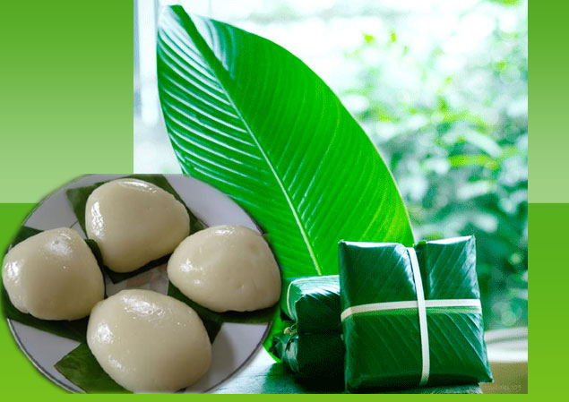

Tết đến xuân về bất kì trên bàn thờ của người Việt ta đều có chiếc bánh chưng xanh. Ngoài chiếc bánh chưng vuông vắn, xinh xắn ra người Việt ta còn làm ra chiếc bánh giầy trắng, dẻo, 2 loại bánh này là niềm tự hào của dân tộc ta. Vậy bánh chưng, bánh giầy có ra đời như thế nào? Chúng ta cùng ngược thời gian trở về thời đại vua Hùng trong bài “Bánh chưng bánh giầy” nhé!
B. HOẠT ĐỘNG HÌNH THÀNH KIẾN THỨC
Hoạt động 1: Trải nghiệm cùng văn bản
a. Mục tiêu: Nắm được những thông tin về thể loại, giải nghĩa từ khó trong văn bản.
b. Nội dung: HS sử dụng SGK, đọc văn bản theo sự hướng dẫn của GV.
c. Sản phẩm học tập: HS tiếp thu kiến thức và câu trả lời của HS.
d. Tổ chức thực hiện:
HOẠT ĐỘNG CỦA GV - HS | DỰ KIẾN SẢN PHẨM
Bước 1: Chuyển giao nhiệm vụ  - GV: Yêu cầu HS kể lại tên các truyện thuộc thể loại truyền thuyết đã học ở tiết trước và xác định thể loại của truyện “Bánh chưng bánh giầy”  - GV: Yêu cầu HS nhắc lại đặc điểm của thể loại truyền thuyết  - GV: Yêu cầu HS nhắc lại nhiệm vụ mà giáo viên đã giao từ tiết học trước.  + Đọc văn bản: Đọc truyền cảm. chú ý đọc phân biệt rõ lời của người kể chuyện và lời của nhân vật.  + Nhóm 1, 3: Trả lời câu hỏi trong SGK về đặc điểm của cốt truyện qua truyện “Bánh chưng bánh giầy”  + Nhóm 2, 4: Trả lời câu hỏi trong SGK về đặc điểm của nhân vật qua truyện “Bánh chưng bánh giầy”  - GV đọc mẫu thành tiếng một đoạn đầu, sau đó yêu cầu HS đọc thành tiếng toàn VB theo hình thức đọc phân vai.  GV: Gọi HS nhận xét phần đọc của bạn  - GV yêu cầu HS đọc chú thích, giải nghĩa những từ khó và bổ sung thêm cho HS  + Sơn hào hải vị: món ăn quý hiếm, ngon chế từ sản vật rừng, biển.  + Nem công chả phượng: món ăn ngon, sang trọng (chế biến từ thịt chim quý)  Bước 2: HS trao đổi, thực hiện nhiệm vụ  HS thực hiện các yêu cầu của GV.  Bước 3: Báo cáo kết quả hoạt động + HS đọc theo hướng dẫn cụ thể của GV.  + GV gọi hs nhận xét, bổ sung câu trả lời của bạn.  Bước 4: Đánh giá kết quả thực hiện nhiệm vụ  + GV nhận xét, bổ sung, chốt lại kiến thức => Ghi bảng  GV bổ sung: “Bánh chưng bánh giầy” thuộc nhóm các tác phẩm truyền thuyết về thời đại các vua Hùng dựng nước. | I. Tìm hiểu chung
Hoạt động 2: Trải nghiệm cùng văn bản
a. Mục tiêu: Nắm được cách đọc, tóm tắt và chia bố cục văn bản.
b. Nội dung: Hs sử dụng sgk, chắt lọc kiến thức để tiến hành trả lời câu hỏi.
c. Sản phẩm học tập: HS tiếp thu kiến thức và câu trả lời của HS.
d. Tổ chức thực hiện:
HOẠT ĐỘNG CỦA GV - HS | DỰ KIẾN SẢN PHẨM
Nhiệm vụ 1: Đọc, kể tóm tắt  Bước 1: Chuyển giao nhiệm vụ  - GV yêu cầu HS dựa vào văn bản vừa đọc, trả lời câu hỏi:  + Tóm tắt văn bản “Bánh chưng bánh giầy”  + Câu chuyện được kể bằng lời của nhân vật nào? Kể theo ngôi thứ mấy?  + GV yêu cầu HS xác định phương thức biểu đạt? Bố cục của văn bản?  Bước 2: HS tiếp nhận thực hiện nhiệm vụ  - HS thực hiện 3 nhiệm vụ của GV  - Dự kiến sản phẩm:  HS tóm tắt các sự kiện chính trong văn bản.  - Hùng Vương về già muốn truyền ngôi cho người con nào tài giỏi.  - Các ông lang đua nhau làm cỗ thật hậu, riêng Lang Liêu được thần mách bảo, dùng gạo làm hai thứ bánh dâng vua.  - Vua cha chọn bánh của lang Liêu để tế trời đất cùng Tiên Vương và nhường ngôi cho chàng.  - Từ đó nước ta có tục làm bánh chưng, bánh giầy vào ngày tết.  Bước 3: Báo cáo kết quả hoạt động và thảo luận  - HS trình bày sản phẩm đã suy nghĩ thực hiện.  - GV gọi hs nhận xét, bổ sung câu trả lời của bạn.  Bước 4: Đánh giá kết quả thực hiện nhiệm vụ  GV nhận xét, bổ sung, chốt lại kiến thức => Ghi lên bảng  Nhiệm vụ 2: Bố cục của truyện  Bước 1: Chuyển giao nhiệm vụ  - GV yêu cầu HS dựa vào văn bản vừa đọc, trả lời câu hỏi:  + GV yêu cầu HS xác định phương thức biểu đạt? Bố cục của văn bản?  Bước 2: HS tiếp nhận thực hiện nhiệm vụ  - HS thực hiện 3 nhiệm vụ của GV  - Dự kiến sản phẩm:  Bước 3: Báo cáo kết quả hoạt động và thảo luận  - HS trình bày sản phẩm đã suy nghĩ thực hiện.  - GV gọi hs nhận xét, bổ sung câu trả lời của bạn.  Bước 4: Đánh giá kết quả thực hiện nhiệm vụ  GV nhận xét, bổ sung, chốt lại kiến thức => Ghi lên bảng | 1. Đọc, kể tóm tắt  - Nhân vật chính: Lang Liêu  - Ngôi kể: ngôi thứ ba (người kể giấu mình, gọi tên nhân vật).  - PTBĐ: tự sự  3. Bố cục: 3 phần  - P1: Từ đầu -> chứng giám: Vua Hùng chọn người nối ngôi.  - P2: Tiếp -> hình tròn: Cuộc đua tài dâng lễ vật giữa các lang.  - P3: Còn lại: Kết quả cuộc thi tài.
Hoạt động 2: Đọc hiểu văn bản
a. Mục tiêu: Nắm được nội dung, nghệ thuật của văn bản.
b. Nội dung: HS sử dụng sgk, chắt lọc kiến thức để tiến hành trả lời câu hỏi.
c. Sản phẩm học tập: HS tiếp thu kiến thức và câu trả lời của HS.
d. Tổ chức thực hiện:
HOẠT ĐỘNG CỦA GV - HS | DỰ KIẾN SẢN PHẨM
Nhiệm vụ 1: Đặc điểm của cốt truyện truyền thuyết qua truyện “Bánh chưng bánh giầy  Bước 1: Chuyển giao nhiệm vụ  - GV yêu cầu:  + Nhóm 1,2,3, 4 mang sản phẩm nhóm trưng bày theo kĩ thuật phòng tranh, mỗi nhóm cử 1 bạn đại diện nhóm lên thuyết trình sản phẩm nhóm mình theo thứ tự của các nhóm từ 1,2,3,4  + Các nhóm quan sát, nhận xét, bổ sung cho nhóm bạn  Bước 2: HS tiếp nhận thực hiện nhiệm vụ  - HS thực hiện nhiệm vụ của nhóm mình  - HS thảo luận và nhận xét nhóm bạn  Bước 3: Báo cáo kết quả hoạt động và thảo luận  - HS thuyết trình sản phẩm nhóm mình  - GV gọi hs nhận xét, bổ sung câu trả lời của bạn.  Bước 4: Đánh giá kết quả thực hiện nhiệm vụ  GV nhận xét, bổ sung, chốt lại kiến thức => Ghi lên bảng | 1. Cốt truyện  - Thường xoay quanh công trạng, kì tích của nhân vật mà cộng đồng truyền tụng, tôn thờ  - Thường sử dụng dụng yếu tố kì ảo nhằm thể hiện tài năng, sức mạnh khác thường của nhân vật  - Cuối truyện thường gợi nhắc các dấu tích xưa còn lưu lại đến

Đặc điểm cốt truyện truyền thuyết qua truyện “Bánh chưng bánh giầy”
Đặc điểm | Chi tiết biểu hiện
a.Thường xoay quanh công trạng, kì tích của nhân vật mà cộng đồng truyền tụng, tôn thờ | Lang Liêu đã lấy hạt gạo làm bánh, tạo thành bánh chưng và bánh giầy dâng cúng tổ tiên.Từ đó, người dân nước ta chăm nghề trồng trọt, chăn nuôi và mỗi khi tết đến, nhà nhà làm bánh chưng, bánh giầy để dâng cúng Trời đất và tổ tiên.  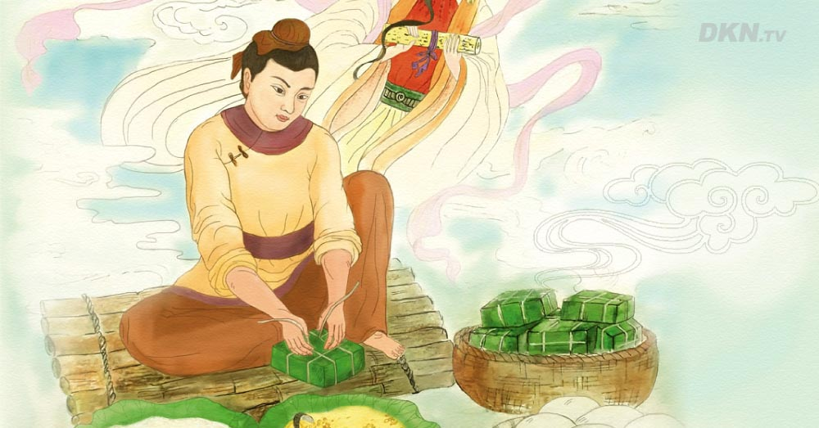  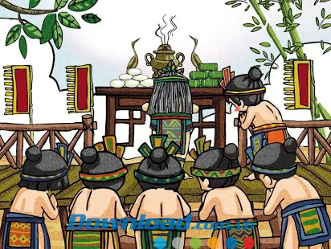
b.Thường sử dụng yếu tố kì ảo nhằm thể hiện tài năng, sức mạnh phi thường của nhân vật | Thần đã về báo mộng và Lang Liêu đã thể hiện sự sáng tạo qua việc tạo thành hai thứ bánh tượng trưng cho Trời và Đất.  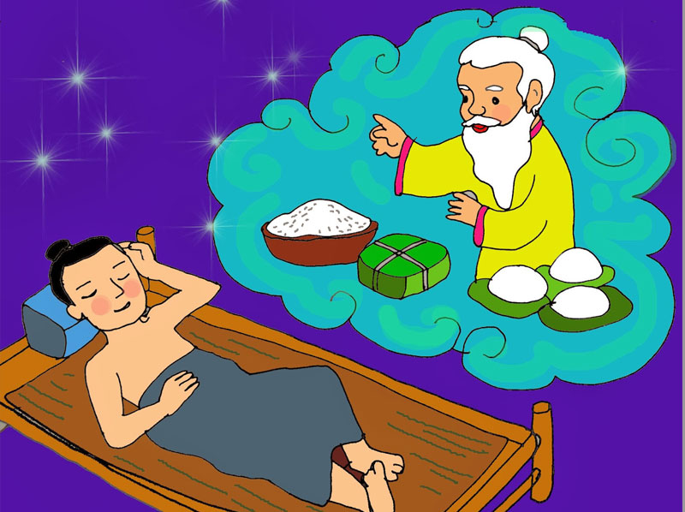
c.Cuối truyện thường gợi nhắc các dấu tích xưa còn lưu lại đến ngày nay | Mỗi khi tết đến, nhà nhà lại làm bánh chưng, bánh giầy để dâng cúng Trời Đất và tổ tiên.  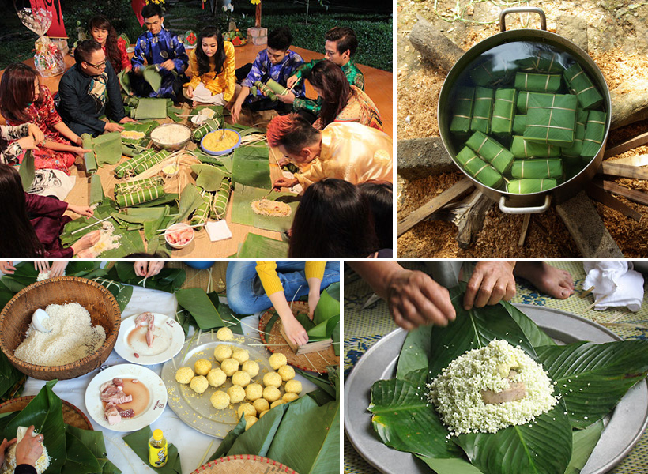

Nhiệm vụ 2: Những đặc điểm cơ bản của nhân vật truyền thuyết qua truyện “Bánh chưng bánh giầy  Bước 1: Chuyển giao nhiệm vụ  - GV yêu cầu:  + Nhóm 1,2,3, 4 mang sản phẩm nhóm trưng bày theo kĩ thuật phòng tranh, mỗi nhóm cử 1 bạn đại diện nhóm lên thuyết trình sản phẩm nhóm mình theo thứ tự của các nhóm từ 1,2,3,4  + Các nhóm quan sát, nhận xét, bổ sung cho nhóm bạn  Bước 2: HS tiếp nhận thực hiện nhiệm vụ  - HS thực hiện nhiệm vụ của nhóm mình  - HS thảo luận và nhận xét nhóm bạn  Bước 3: Báo cáo kết quả hoạt động và thảo luận  - HS thuyết trình sản phẩm nhóm mình  - GV gọi hs nhận xét, bổ sung câu trả lời của bạn.  Bước 4: Đánh giá kết quả thực hiện nhiệm vụ  GV nhận xét, bổ sung, chốt lại kiến thức => Ghi lên bảng | 2. Nhân vật  - Thường có những đặc điểm khác lạ về tài năng, lai lịch, phẩm chất  - Thường gắn với sự kiện lịch sử và có công lớn với cộng đồng  - Được cộng đồng truyền tụng, tôn thờ

Đặc điểm nhân vật truyền thuyết qua truyện “Bánh chưng bánh giầy”
Đặc điểm | Chi tiết biểu hiện
a.Thường có những đặc điểm khác lạ về lai lịch, phẩm chất, tài năng, sức mạnh,... | Lang Liêu mất mẹ từ sớm, là chàng trai hiền hậu, chăm chỉ, hiếu thảo
b.Thường gắn với sự kiện lịch sử và có công lớn trong cộng đồng | Gắn với sự kiện: vua Hùng thứ sáu khi về già, muốn tìm người thật xứng đáng để truyền ngôi. Lang Liêu đã làm ra được hai thứ bánh giản dị mà ý nghĩa sâu sắc nên được truyền ngôi.
c. Được cộng đồng truyền tụng, tôn thờ | Từ đó, người dân nước ta chăm nghề trồng trọt, chăn nuôi và mỗi khi tết đến, nhà nhà làm bánh chưng, bánh giầy để dâng cúng Trời đất và tổ tiên.
C. HOẠT ĐỘNG LUYỆN TẬP
a. Mục tiêu: Củng cố lại kiến thức đã học.
b. Nội dung: Sử dụng SGK, kiến thức đã học để hoàn thành bài tập.
c. Sản phẩm học tập: Kết quả làm bài tập của HS.
d. Tổ chức thực hiện:
- GV yêu cầu HS nhắc lại khái niệm và đặc điểm về cốt truyện và nhân vật
trong truyện truyền thuyết
- GV nhận xét, đánh giá, chuẩn kiến thức.
D. HOẠT ĐỘNG VẬN DỤNG
a. Mục tiêu: Vận dụng kiến thức đã học để giải bài tập, củng cố kiến thức.
b. Nội dung: Sử dụng kiến thức đã học để hỏi và trả lời, trao Nội.
c. Sản phẩm học tập: Câu trả lời của HS
d. Tổ chức thực hiện:
- GV yêu cầu HS: Tìm đọc thêm các truyện truyền thuyết khác và chỉ ra đặc trưng thể loại qua văn bản
- GV nhận xét, đánh giá, chuẩn kiến thức.

Ngày soạn: …/…/…
Ngày dạy: …/…/…
Bài 1. LẮNG NGHE LỊCH SỬ NƯỚC MÌNH
VIẾT:
TÓM TẮT NỘI DUNG CHÍNH CỦA MỘT VĂN BẢN BẰNG SƠ ĐỒ
Môn: Ngữ văn 6 - Lớp: ……..
Số tiết: 1 tiết
I. MỤC TIÊU
1. Mức độ/ yêu cầu cần dạt:
Tóm tắt được nội dung chính của một số văn bản đơn giản bằng sơ đồ.
2. Năng lực
a. Năng lực chung: Khả năng giải quyết vấn đề, năng lực tự quản bản thân, năng lực giao tiếp, năng lực hợp tác...
b. Năng lực riêng biệt:
+ Năng lực nhận biết, phân tích các yếu tố của truyện, phân biệt giữa tóm tắt khái quát và tóm tắt chi tiết các văn bản
+ Năng lực sử dụng sơ đồ để tóm tắt văn bản.
+ Năng lực hợp tác khi trao đổi, thảo luận trong nhóm.
+ Năng lực viết khi trình bày sản phẩm hoàn chỉnh.
3. Phẩm chất:
+ Có ý thức tóm tắt văn bản tự sự để ghi nhớ, làm tài liệu học tập.
+ Chăm chỉ
II. THIẾT BỊ DẠY HỌC VÀ HỌC LIỆU
1. Chuẩn bị của giáo viên:
- Giáo án
- Phiếu bài tập, trả lời câu hỏi
- Tranh ảnh
- Bảng phân công nhiệm vụ cho học sinh hoạt động trên lớp
- Bảng giao nhiệm vụ học tập cho học sinh ở nhà
2. Chuẩn bị của học sinh: SGK, SBT Ngữ văn 6, soạn bài theo hệ thống câu hỏi hướng dẫn học bài, vở ghi.
III. TIẾN TRÌNH DẠY HỌC
A. HOẠT ĐỘNG KHỞI ĐỘNG
a. Mục tiêu: Tạo hứng thú cho HS, thu hút HS sẵn sàng thực hiện nhiệm vụ học tập của mình. Dẫn dắt vào bài mới.
b. Nội dung: HS lắng nghe câu hỏi, sử dụng SGK, chắt lọc kiến thức để tiến hành trả lời câu hỏi.
c. Sản phẩm: Suy nghĩ của HS
d. Tổ chức thực hiện:
- Giao nhiệm vụ học tập: GV đặt câu hỏi, yêu cầu HS trả lời.
Câu hỏi 1: Ở trường em được học rất nhiều văn bản tự sự như Thánh Gióng, Sự tích hồ Gươm, Bánh chưng, bánh giầy. Em muốn kể lại cho bố mẹ, ông bà nghe một cách ngắn gọn, thì em phải làm thế nào?
Câu hỏi 2: Khi kể cho người mọi người nghe các truyện Thánh Gióng, Sự tích hồ Gươm, Bánh chưng, bánh giầy, em thường gặp những khó khăn gì?

- Thực hiện nhiệm vụ học tập: HS vận dụng sự hiểu biết, sử dụng SGK, chắt lọc kiến thức suy nghĩ và trả lời câu hỏi.

- Báo cáo kết quả thực hiện nhiệm vụ học tập: Học sinh trình bày trước lớp ý kiến của mình. Các học sinh khác bổ sung, nhận xét.

- Đánh giá kết quả thực hiện nhiệm vụ học tập: GV nhận xét ý kiến của học sinh, giới thiệu chủ điểm và câu hỏi lớn của bài học.

+ Trong cuôc sống hàng ngày, khi xem một cuốn phim hay, đọc một câu chuyện hấp dẫn mà ta muốn kể lại cho một người khác biết thì ta phải tóm tắt văn bản. Vậy tóm tắt văn bản là gì? Cách tóm tắt như thế nào? Bài học hôm nay sẽ giúp các con hình thành năng lực này.
B. HOẠT ĐỘNG HÌNH THÀNH KIẾN THỨC
Hoạt động 1: Tìm hiểu tri thức Tiếng Việt và hướng dẫn phân tích kiểu văn bản: Tóm tắt văn bản Thánh Gióng bằng sơ đồ
a. Mục tiêu: HS biết được thế nào là tóm tắt nội dung chính của một văn bản bằng sơ đồ.
- Biết viết VB bảo đảm các bước: Đọc kĩ văn bản cần tóm tắt; Tóm tắt văn bản bằng sơ đồ; Kiểm tra lại sơ đồ đã vẽ
b. Nội dung: Gv trình chiếu hoặc in ví dụ về kênh hình và kênh chữ của thông điệp 5K mà Bộ Y tế khuyến cáo để Hs so sánh, từ đó rút ra lý thuyết của bài; Hướng dẫn hs phân tích kiểu văn bản
c. Sản phẩm học tập: HS tiếp thu kiến thức và câu trả lời của HS
d. Tổ chức thực hiện:
HOẠT ĐỘNG CỦA GV - HS |  | DỰ KIẾN SẢN PHẨM
NV1: Hướng dẫn HS tìm hiểu tri thức về kiểu văn bản  Bước 1: chuyển giao nhiệm vụ  GV: Trình chiếu hoặc in ví dụ cho học sinh quan sát và so sánh  Ví dụ 1a.  Ví dụ 1b: hình ảnh phòng chống dịch 5K  + Từ việc phân tích ví dụ, cho biết thế nào là tóm tắt văn bản bằng sơ đồ? Khi tóm tắt cần lưu ý gì về mặt hình thức và nội dung?  - HS lắng nghe và tiếp nhận nhiệm vụ.  Bước 2: HS trao đổi thảo luận, thực hiện nhiệm vụ  - HS quan sát, trao đổi với bạn cùng bàn  - GV quan sát, gợi mở ( em thấy kênh nào dễ nhìn, dễ nhớ hơn...)  Bước 3: Báo cáo kết quả hoạt động và thảo luận  - Gv tổ chức hoạt động  - HS trình bày câu trả lời, nhận xét, bổ sung câu trả lời của bạn.  Bước 4: Đánh giá kết quả thực hiện nhiệm vụ  + GV nhận xét, bổ sung.  Giáo viên chốt lại các ý kiến học sinh trả lời. Giải thích rõ các thông tin kiến thức. Hình thành kiến thức về khái niệm “tóm tắt được nội dung chính của văn bản bằng sơ đồ là gì?” Cho HS. |  | - Tìm hiểu tri thức về kiểu văn bản  Tóm tắt nội dung chính của một văn bản bằng sơ đồ là cách lược bỏ các ý phụ, thông tin chi tiết, chỉ giữ lại những ý chính, thông tin cốt lõi và thể hiện dưới dạng sơ đồ.
  THÔNG ĐIỆP 5K: KHẨU TRANG – KHỬ KHUẨN – KHOẢNG CÁCH – KHÔNG TỤ TẬP – KHAI BÁO Y TẾ gồm:
  KHẨU TRANG: Đeo khẩu trang vải thường xuyên tại nơi công cộng, nơi tập trung đông người; đeo khẩu trang y tế tại các cơ sở y tế, khu cách ly.
  KHỬ KHUẨN: Rửa tay thường xuyên bằng xà phòng hoặc dung dịch sát khuẩn tay. Vệ sinh các bề mặt/vật dụng thường xuyên tiếp xúc (tay nắm cửa, điện thoại, máy tính bảng, mặt bàn, ghế…). Giữ vệ sinh, lau rửa và để nhà cửa thông thoáng.
  KHOẢNG CÁCH: Giữ khoảng cách khi tiếp xúc với người khác.
  KHÔNG TỤ TẬP đông người.
  KHAI BÁO Y TẾ: thực hiện khai báo y tế trên App NCOVI; cài đặt ứng dụng BlueZone tại địa chỉ https://bluezone.gov.vn/được cảnh báo nguy cơ lây nhiễm Covid-19. Khi có dấu hiệu sốt, ho, khó thở hãy gọi điện cho đường dây nóng của Bộ Y tế 19009095 hoặc đường dây nóng của y tế địa phương để được tư vấn, hỗ trợ, hướng dẫn đi khám bệnh đảm bảo an toàn.
NV 2: Hướng dẫn phân tích kiểu văn bản  Bước 1: chuyển giao nhiệm vụ  - Gv yêu cầu một hs đọc phần Tóm tắt văn bản Thánh Gióng bằng sơ đồ. Sau đó lần lượt hỏi học sinh hai câu hỏi ở SGK trang 34:  + Sơ đồ đã đáp ứng về mặt nội dung chưa?  + Sơ đồ đã đáp ứng về mặt hình thức chưa?  - HS tiếp nhận nhiệm vụ.  Bước 2: HS trao đổi thảo luận, thực hiện nhiệm vụ  - HS thảo luận, trao đổi  Bước 3: Báo cáo kết quả hoạt động và thảo luận  - HS trình bày câu trả lời  - GV gọi hs nhận xét, bổ sung câu trả lời của bạn.  Bước 4: Đánh giá kết quả thực hiện nhiệm vụ  + GV nhận xét, bổ sung. | 2. Hướng dẫn phân tích kiểu văn bản  Từ việc phân tích kiểu văn bản, rút ra được yêu cầu đối với sơ đồ tóm tắt văn bản:  - Nội dung  + Tóm lược đúng và đủ các sự việc, phần, đoạn, ý chính  + Sử dụng các từ khóa, cụm từ  + Thể hiện được quan hệ giữa các sự việc, phần, đoạn, ý chính trong văn bản  + Thể hiện được nội dung bao quát toàn văn bản  - Yêu cầu về hình thức  + Kết hợp hài hòa, hợp lí giữa các từ khóa với hình vẽ, mũi tên, các kí hiệu  + Sáng rõ, có tính thẩm mĩ, giúp nắm bắt nội dung chính của văn bản một cách thuận lợi, dễ dàng
Hoạt động 2: Hướng dẫn quy trình viết: Các bước tóm tắt nội dung chính của một văn bản bằng sơ đồ
a. Mục tiêu: Giúp học sinh biết cách tóm tắt được nội dung chính của văn bản bằng sơ đồ.
b. Nội dung: HS xem lại ví dụ, đọc kĩ các bước tóm tắt nội dung chính của một văn bản bằng sơ đồ trong SGK trang 35 và áp dụng thực hiện đề bài “ Hãy tóm tắt bằng sơ đồ một văn bản mà em đã học hoặc đã đọc”.
c. Sản phẩm học tập: Sơ đồ tóm tắt một văn bản mà em đã học hoặc đã đọc.
d. Tổ chức thực hiện:
HOẠT ĐỘNG CỦA GV - HS | DỰ KIẾN SẢN PHẨM
Nhiệm vụ 1: Hướng dẫn hs viết theo quy trình  Bước 1: Chuyển giao nhiệm vụ  - Gv: Hướng dẫn học sinh tìm hiểu quy trình viết bằng cách điển các từ còn thiếu vào phiếu học tập: 2a  Quy trình tóm tắt văn bản bằng sơ đồ  + Sau khi học sinh tóm tắt văn bản, gv yêu cầu học sinh hoàn thiện PHT 2b, (có thể yêu cầu học sinh đọc và đánh giá chéo bảng kiểm của nhau)  Bảng kiểm  - Hs tiếp nhận và thực hiện  Bước 2: HS trao đổi thảo luận, thực hiện nhiệm vụ  - HS đọc, quan sát, suy nghĩ  - GV quan sát, hướng dẫn  Bước 3: Báo cáo kết quả hoạt động và thảo luận  - HS trình bày sản phẩm PHT  - GV gọi hs nhận xét, bổ sung sản phẩm của bạn  Bước 4: Đánh giá kết quả thực hiện nhiệm vụ  - GV nhận xét, bổ sung, chốt lại kiến thức  NV 2: Thực hành  Bước 1: chuyển giao nhiệm vụ  Thực hiện đề bài: Hãy tóm tắt bằng sơ đồ một văn bản mà em đã học hoặc đã đọc.  - HS tiếp nhận nhiệm vụ.  Bước 2: HS trao đổi thảo luận, thực hiện nhiệm vụ  HS thảo luận nhóm, suy nghĩ và dựa vào phần gợi ý trong SGK để hoàn đề bài: Hãy tóm tắt bằng sơ đồ một văn bản mà em đã học hoặc đã đọc vào bảng nhóm.  Bước 3: Báo cáo kết quả hoạt động và thảo luận  + Đại diện 1, 2 nhóm HS trình bày và thuyết trình sản phẩm của nhóm. Các HS nhóm khác nhận xét, bổ sung.  + GV dán hoặc chụp và chiếu sơ đồ của một nhóm tiêu biểu lên màn hình để nhóm trình bày, các nhóm khác góp ý, bổ sung.  Bước 4: Đánh giá kết quả thực hiện nhiệm vụ  GV nhận xét và hướng dẫn HS nhận xét về cách tóm tắt bằng sơ đồ một văn bản mà em đã học hoặc đã đọc ( về nội dung và hình thức).  - Từ đó, hình thành cho HS kiến thức: Các bước tóm tắt nội dung chính của văn bản bằng sơ đồ SGK trang 35); Những yêu cầu về nội dung và hình thức cần lưu ý khi tóm tắt nội dung chính của văn bản bằng sơ đồ ( SGK trang 33). | 1. Hướng dẫn quy trình viết  - Hướng dẫn quy trình viết  Bước 1: Đọc kĩ văn bản cần tóm tắt  Bước 2: Tóm tắt văn bản bằng sơ đồ  Bước 3: Kiểm tra lại sơ đồ đã vẽ  2. Thực hành  Tóm tắt bằng sơ đồ một văn bản mà em đã được học hoặc đã đọc  Tóm tắt bằng sơ đồ văn bản Bánh chưng, bánh giầy  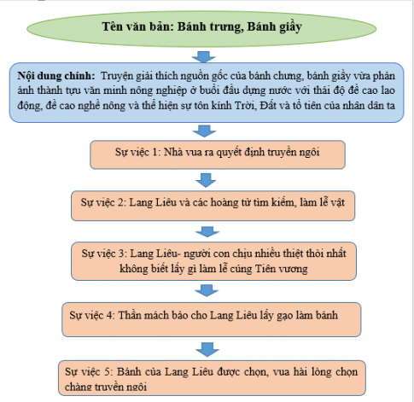
  Bước 1:.... kĩ văn bản cần tóm tắt
  - Xác định văn bản gồm...hoặc....và.... giữa các phần, các đoạn
  - Xác định...của văn bản và...
  Bước 2: Tóm tắt văn bản bằng...
  - Dựa trên số phần, số đoạn, xác định...hoặc...cần có trong...
  - Chọn cách thể hiện sơ dồ tốt nhất như:....để trình bày.....của văn bản cần tóm tắt
  Bước 3: Kiểm tra lại...
  - Các...của văn bản đx đủ và rõ chưa?
  - Cách thể hiện trong sơ đồ về các........và.....đã phù hợp chưa?
  Yêu cầu tóm tắt | Đạt/ chưa đạt
  Tương ứng về số phần, đoạn, ý chính giữa sơ đồ và văn bản cần tóm tắt
  Sử dụng từ khóa
  Thể hiện mối quan hệ giữa các phần, đoạn, ý chính
C. HOẠT ĐỘNG: LUYỆN TẬP
a. Mục tiêu: Củng cố lại kiến thức đã học về tóm tắt nội dung chính của văn bản bằng sơ đồ
b. Nội dung: HS trả lời các câu hỏi.
Câu hỏi 1: Thế nào là tóm tắt nội dung chính của văn bản bằng sơ đồ?
Câu hỏi 2: Nêu các bước tóm tắt nội dung chính của văn bản bằng sơ đồ.
Câu hỏi 3: Khi tóm tắt nội dung chính của văn bản bằng sơ đồ, về nội dung và hình thức cần đảm bảo yêu cầu gì?
Bước 1: chuyển giao nhiệm vụ
GV đưa ra các câu hỏi.
- GV đặt câu hỏi gợi dẫn:
- HS tiếp nhận nhiệm vụ.
Bước 2: HS trao đổi thảo luận, thực hiện nhiệm vụ
GV hỏi, HS trả lời cá nhân
Bước 3: Báo cáo kết quả hoạt động và thảo luận
+ HS trình bày
+ GV gọi hs nhận xét, bổ sung câu trả lời của bạn.
Bước 4: Đánh giá kết quả thực hiện nhiệm vụ
+ GV nhận xét, bổ sung, chốt lại kiến thức => Ghi lên bảng
GV chuẩn kiến thức:
Sản phẩm học tập: Câu trả lời của học sinh
d. Tổ chức thực hiện:
HOẠT ĐỘNG VẬN DỤNG
a. Mục tiêu: Vận dụng kiến thức đã học để giải bài tập, củng cố kiến thức.
b. Nội dung: HS hoàn thiện đề bài ( Làm ở nhà)
Đề bài: Hãy tóm tắt bằng sơ đồ truyện Sự tích Hồ Gươm
c. Sản phẩm học tập: Câu trả lời của HS
d. Tổ chức thực hiện:
- Giao nhiệm vụ học tập: GV đưa ra đề bài.

- Thực hiện nhiệm vụ học tập: HS về nhà hoàn thành vào vở bài tập.

- Báo cáo kết quả thực hiện nhiệm vụ học tập: HS nộp bài tập làm ở nhà để GV kiểm tra.

- Đánh giá kết quả thực hiện nhiệm vụ học tập: GV nhận xét bài làm của HS, đưa ra đáp án.
IV. KẾ HOẠCH ĐÁNH GIÁ
V. HỒ SƠ DẠY HỌC (Đính kèm các phiếu học tập/bảng kiểm....)
Phiếu học tập 2b
Tóm tắt bằng văn bản câu chuyện Bó đũa/ Thầy bói xem voi
(là ý đồ để phục vụ cho tiết sau)

Ngày soạn: ………………
Ngày dạy:…………….
BÀI 1: LẮNG NGHE LỊCH SỬ NƯỚC MÌNH
NÓI VÀ NGHE: THẢO LUẬN NHÓM NHỎ VỀ MỘT VẤN ĐỀ CẦN CÓ GIẢI PHÁP THỐNG NHẤT

Thời lượng: 2 tiết
I. MỤC TIÊU DẠY HỌC
1. Kiến thức:
HS biết thảo luận nhóm về một vấn đề cần có giải pháp thống nhất
2. Năng lực:
2.1 Năng lực chung: Năng lực tự học, giao tiếp, hợp tác, giải quyết vấn đề
2.2 Năng lực đặc thù
- Biết cách thành lập nhóm, thực hiện được các bước chuẩn bị (thành lập nhóm, phân công, chuẩn bị nội dung, thống nhất mục tiêu, thời gian.
- Thực hiện được các bước thảo luân (trình bày ý kiến, phản hồi ý kiến, thống nhất giải pháp)
- Xác định được những ưu điểm hạn chế của bản thân để cải thiện kĩ năng nói và nghe
3. Phẩm chất:
- Bồi dưỡng phẩm chất trách nhiệm qua việc rèn luyện ý thức tham gia hoạt động nhóm để thống nhất vấn đề, có trách nhiệm trong việc, trình bày lắng nghe, và phản biện
- Bồi dưỡng phẩm chất nhân ái qua việc xây dựng thái độ hòa nhã khi làm việc theo nhóm
- THIẾT BỊ DẠY HỌC VÀ HỌC LIỆU
  - Thiết bị dạy học: máy chiếu, micro, bảng, phấn, phiếu học tập
  - Học liệu: Nói và nghe: Thảo luận nhóm nhỏ về một vấn đề cần có giải pháp thống nhất
- TIẾN TRÌNH DẠY HỌC
  - Hoạt động 1. Khởi động
a. Mục tiêu: Tạo hứng thú cho HS, thu hút HS sẵn sàng thực hiện nhiệm vụ học tập của mình.
b. Nội dung: GV tổ chức cho HS chơi trò chơi đuổi hình đoán chữ, để dẫn dắt vào nội dung bài học
c. Sản phẩm: Câu trả lời của HS
d. Tổ chức thực hiện:
B1: Giao nhiệm vụ học tập
- GV đưa ra yêu cầu, và chiếu lần lượt các hình ảnh sau
?Tìm các câu tục ngữ, thành ngữ, ca dao tương ứng với những gợi ý từ hình ảnh
? Cho biết ý nghĩa của câu tục ngữ, thành ngữ, ca dao
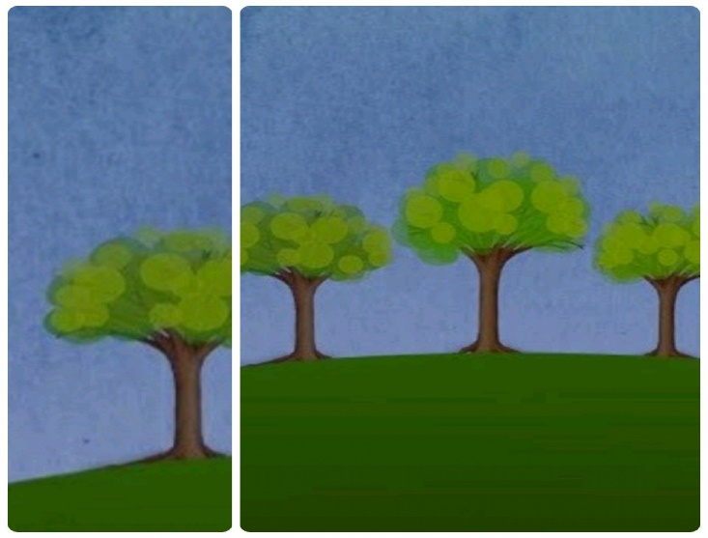
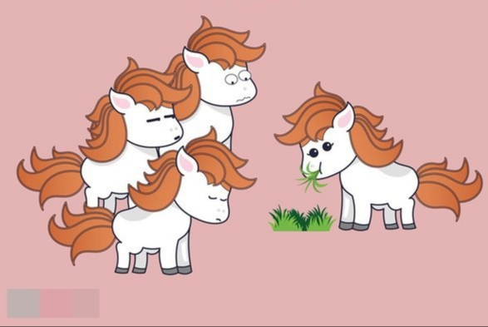

B1: Thực hiện nhiệm vụ học tập:
HS quan sát hình ảnh, suy nghĩ về câu hỏi mà giáo viên đưa ra

B2: Báo cáo kết quả thực hiện nhiệm vụ học tập:

2 HS đứng dậy trả lời, các học sinh khác bổ sung, nhận xét.

B3: Đánh giá kết quả thực hiện nhiệm vụ học tập

GV nhận xét ý kiến, bổ sung ý kiến của các em và dẫn dắt, định hướng

- Hình 1: “Một cây làm chẳng nên non, ba cây chụm lại nên hòn núi cao” => ý nghĩa củacâu tục ngữ là chỉ có một cá nhân khó có thể tạo ra một sức mạnh phi thường, còn nhiều cá nhân chung sức thì việc dù lớn đến mấy cũng sẽ thành công

- Hình 2: “Một con ngựa đau cả tàu bỏ cỏ” => Một cá nhân trong tập thể có vấn đề, thì tập thể không thể phát triển vững mạnh và ổn định như bình thường. Qua đó, cũng thể hiện tinh thần đoàn kết, tinh thần tập thể gắn bó vô cùng quan trọng. Sức mạnh tập thể nó có thể nhân đôi hoặc có thể bị ảnh hưởng bởi các cá nhân trong đó.

=> Trong cuộc sống, trong học tập, ngoài làm việc cá nhân rất nhiều lần chúng ta phải làm việc nhóm. Khi làm việc nhóm thì không phải lúc nào cũng thống nhất được mục tiêu hay là giải pháp, nếu tập thể mà không có sự thống nhất thì khó có thể phát triển. và bài học ngày hôm nay sẽ giúp chúng ta giải quyết vấn đề đó “Thảo luận nhóm nhỏ về một vấn đề cần có sự thống nhất về giải pháp”. Bài học sẽ giúp các em thực hành, tìm hiểu, đưa ra được những giải pháp hợp lí, khả thi, hiệu quả, nhận được sự ủng hộ của mọi người khi làm việc nhóm.
  - Hoạt động 2: Khám phá kiến thức
1. Gợi ý chủ đề thảo luận
a. Mục tiêu: Giúp học sinh nắm được nội dung trọng tâm của một số chủ đề thường thảo luận
b. Nội dung: Chia lớp thành 5 nhóm thảo luận tìm ra nội dung trọng tâm, nội dung dự kiến sẽ triển khai trong các chủ đề gợi ý trong SGK
c. Sản phẩm: Phiếu học tập của học sinh
d. Tổ chức thực hiện

B1: Giao nhiệm vụ học tập

- Chia lớp thành 5 nhóm, phát phiếu học tập liên quan đến 5 chủ đề gợi ý trong sgk yêu cầu học sinh thảo luận đưa ra nội dung trọng tâm, và nội dung dự kiến triển khai của từng chủ đề.

B2: Thực hiện nhiệm vụ học tập:

- HS thảo luận nhóm, xác định yêu cầu của GV

B3: Báo cáo kết quả thực hiện nhiệm vụ học tập:

Năm học sinh trình bày trước lớp ý kiến của mình, các học sinh khác bổ sung, nhận xét.

B4: Đánh giá kết quả thực hiện nhiệm vụ học tập

GV nhận xét ý kiến của học sinh, đưa ra gợi ý định hướng cho từng chủ đề

Chủ đề thảo luận | Nội dung trọng tâm | Nội dung dự kiến triển khai
Cần làm gì để hình thành thói quen đọc sách | Biện pháp hình thành thói quen đọc sách | - Đọc sách với các chủ đề bản thân yêu thích, ghi nhật kí đọc sách  - Trao đổi nội dung/ sách tâm đắc với bạn bè, thầy cô người thân  - Tham gia câu lạc bộ sách
Trình bày một số giải pháp để giúp nhau tiến bộ trong học tập | Giải pháp giúp nhau tiến bộ trong học tập | Tham gia “Cặp đôi cùng tiến” “nhóm tiến bộ” trao đổi thường xuyên liên tục với các bạn có sở trường ở môn mình học chưa tốt  - Tự học qua mang, các video bài giảng
Nêu những phương pháp hiệu quả để hoàn thành việc học bài, làm bài trước khi đến lớp | Phương pháp hiệu quả để hoàn thành việc học bài, làm bài trước khi đến lớp | - Lập thời gian phù hợp để phân chia thời gian học tập mỗi môn  - Đánh giá mức độ quan trọng trong từng bài học ưu tiên thực hiện trước  - Đánh giá hiệu quả sau một tuần học
Học môn Ngữ văn thế nào cho hiệu quả | Cách học môn Ngữ văn thế nào cho hiệu quả | - Đọc trước bài học ghi chú bên lề các thắc mắc  - Tích cực chủ động tham gia các hoạt động học tập để phát triển phẩm chất và năng lực  - Học theo nhóm để trau dồi các kĩ năng nghe nói, đọc, viết
Bạn có thể làm gì để góp phần xây dựng nếp sống văn minh, lịch sự trong trường học? | Biện pháp góp phần xây dựng nếp sống văn minh, lịch sự trong trường học? | - Nói lời hay ý đẹp  - Mạnh dạn giao lưu với bạn bè trong và ngoài lớp, tích cực tham gia các hoạt động giáo dục của trường lớp  - Tôn trọng sự khác biệt của mỗi bạn học sinh  - Nhiệt tình giúp đỡ bạn bè

- Hướng dẫn quy trình thảo luận
a. Mục tiêu: Giúp học sinh nắm quy trình các bước chuẩn bị thảo luận, thực hiện được các bước thảo luận
b. Nội dung: HS đọc hướng dẫn các bước chuẩn bị trong sgk, GV đặt cậu hỏi
c. Sản phẩm: Câu trả lời của HS
d. Tổ chức thực hiện
Hoạt động của GV &HS | Dự kiến sản phẩm
B1: Giao nhiệm vụ học tập:  - Yêu cầu HS đọc kĩ nội dung hướng dẫn SGK, đặt câu hỏi  ? Khi chúng ta thảo luận nhóm một vấn đề cần chuẩn bị những gì?  B2: Thực hiện nhiệm vụ học tập:  HS suy nghĩ cá nhân, thảo luận cặp đôi, trả lời câu hỏi  B3: Báo cáo kết quả thực hiện nhiệm vụ học tập:  1 HS đứng dậy trình bày, các bạn khác nhận xét bổ sung  B4: Đánh giá kết quả thực hiện nhiệm vụ học tập  GV nhận xét câu trả lời của HS đưa ra những định hướng | 2.1 Chuẩn bị  - Bước 1  + Thành lập nhóm (dự kiến bao nhiêu thành viên)  + Phân công công việc cho từng thành viên (Nhóm trường, thư kí, thành viên)  - Bước 2: Chuẩn bị nội dung thảo luận  - Bước 3: Thống nhất mục tiêu và thời gian thảo luận
  Ý kiến của tôi | Lí do
  Mục tiêu
  Thời gian
  Thời gian cho mỗi cá nhân trình bày ý kiến
B1: Giao nhiệm vụ học tập:  - Yêu cầu HS đọc kĩ nội dung hướng dẫn SGK, đặt câu hỏi  ? Em hãy trình bày bác bước tiến hành khi thảo luận  B2: Thực hiện nhiệm vụ học tập:  HS suy nghĩ cá nhân, thảo luận cặp đôi, trả lời câu hỏi  B3: Báo cáo kết quả thực hiện nhiệm vụ học tập:  1 HS đứng dậy trình bày, các bạn khác nhận xét bổ sung  B4: Đánh giá kết quả thực hiện nhiệm vụ học tập  GV nhận xét câu trả lời của HS đưa ra những định hướng | - Thảo luận  - Trình bày ý kiến  + Nhiệm vụ của thành viên (lần lượt nêu ý kiến)  + Nhiệm vụ của thư kí (Ghi chép các ý kiến)  - Phản hồi ý kiến  + Yêu cầu với việc phản hồi: Nêu cầu hỏi đưa lí lẽ dẫn chứng để phản biện ý kiến chưa hợp lí. Lắng nghe ghi chép cẩn thận ý kiến của bạn  + Gợi ý mẫu phản hồi  - Thống nhất giải pháp  + Nhiệm vụ của thư kí: Tóm tắt các ý kiến thảo luận  + Nhiệm vụ của thành viên: Chọn giải pháp tối ưu  Nhiệm vụ của nhóm trưởng: Tổng kết lựa chọn và đánh giá chất lượng buổi thảo luận, rút kinh nghiệm  + Yêu cầu chung cho cả nhóm: Tránh đề xuất ý kiến mới, tránh quay lại ý kiến đã thảo luận
  Làm rõ ý kiến | Phản biện ý kiến
  Tôi chưa hiểu rõ lắm ở phần…  Theo tôi ý của bạn là… Có đúng như vậy không? | Tôi có cái nhìn khác… vì…  Tôi thấy phần… chưa hợp lí, vì
Hoạt động 3. Luyện tập
a. Mục tiêu: HS luyện tập thực hành thảo luận nhóm
b. Nội dung: GV chia mỗi nhóm 6 HS, đưa ra chủ đề, phát phiếu học tập cho học sinh thực hành thảo luận nhóm về một vấn đề cần có biện pháp thống nhất
c. Sản phẩm: Phiếu học tập của HS
d. Tổ chức thực hiện
B1: Giao nhiệm vụ học tập
Thảo luận nhóm về chủ đề: Biện pháp giúp nhau tiến bộ trong học tập
PHIẾU HỌC TẬP
Quy trình | Mô tả | Nội dung triển khai
Chuẩn bị | Thành lập nhóm | Nhóm 6 thành viên:
Chuẩn bị | Phân công công việc
  Vị trí | Nhiệm vụ
  Nhóm trưởng
  Thư kí
  Thành viên
  Thành viên
Chuẩn bị | Chuẩn bị nội dung thảo luận
  Ý kiến của tôi | Lí do
Chuẩn bị | Mục tiêu thảo luận
Chuẩn bị | Thời gian thảo luận
Thảo luận | Trình bày ý kiến
Thảo luận | Phản hồi ý kiến
Thảo luận | Thống nhất giải pháp

B2: Thực hiện nhiệm vụ học tập:

- GV quan sát, hướng dẫn HS thực hiện yêu cầu

- HS làm việc nhóm cùng thảo luận, đề bài GV đưa ra

B3: Báo cáo kết quả thực hiện nhiệm vụ học tập:

- Các nhóm nộp phiếu học tập

- 1 đại diện nhóm đứng dậy trình bày nội dung của buổi thảo luận của nhóm

B4: Đánh giá kết quả thực hiện nhiệm vụ học tập
GV quan sát các nhóm thảo luận, đưa ra nhận xét, góp ý

Hoạt động 4. Củng cố, vận dụng
a) Mục tiêu: Củng cố kiến thức, biết ứng dụng sơ đồ tư duy trong việc tóm tắt nội dung bài học.
b) Nội dung: HS xem lại nội dung bài học và thực hiện yêu cầu của GV, vận dụng nội dung bài học để thực hiện nhiệm vụ
c) Sản phẩm: Sản phẩm của HS
d)Tổ chức thực hiện
Hoạt động của GV &HS | Sản phẩm dự kiến
B1: Chuyển giao nhiệm vụ
? Hãy tổng kết quy trình thảo luận nhóm nhỏ về một vấn đề cần có giải pháp thống nhất
BTVN: Thảo luận nhóm về chủ đề: Cần làm gì để hình thành thói quen đọc sách
B2: Thực hiện nhiệm vụ
GV hướng dẫn HS xác định nhiệm vụ.
HS đọc, xác định yêu cầu của bài tập, suy nghĩ và hệ thống lại kiến thức bài học

B3: : Báo cáo kết quả thực hiện nhiệm vụ học tập:
- Một hs báo cáo kết quả học tập và hoàn thành bài tập vận dụng thảo luận ở nhà.
B4: Đánh giá kết quả thực hiện nhiệm vụ học tập
GV: Nhận xét sản phẩm của hs
- Dặn dò HS những nội dung cần học ở nhà và chuẩn bị cho tiết học sau

Ngày soạn: …/…/…
Ngày dạy: …/…/…
Bài 1. LẮNG NGHE LỊCH SỬ NƯỚC MÌNH
…………………………………………………..
Môn: Ngữ văn 6 - Lớp: ……..
Số tiết: 14 tiết
ÔN TẬP

I. MỤC TIÊU
1. Mức độ/ yêu cầu cần đạt
- HS nhận biết tóm tắt nội dung chính của 3 văn bản đọc hiểu
- HS nắm được những đặc điểm cơ bản làm nên truyện truyền thuyết: cốt truyện, nhân vật, lời của người kể chuyện, lời của nhân vật.
- HS nắm được một số sự kiện, chi tiết đặc sắc của các văn bản.
-HS nắm được những lưu ý khi dùng sơ đồ để tóm tắc một văn bản.
- HS có niềm tự hào về truyền thống, lịch sử nước mình.
2. Năng lực
a. Năng lực chung: Khả năng giải quyết vấn đề, năng lực tự quản bản thân, năng lực giao tiếp, năng lực hợp tác...
b. Năng lực riêng biệt
- Năng lực tổng hợp và xử lí thông tin.
- Năng lực trình bày suy nghĩ, cảm nhận của cá nhân trước tập thể.
- Năng lực phân tích, so sánh đặc điểm nghệ thuật của truyện với các truyện có cùng chủ đề.
3. Phẩm chất
Giúp học sinh rèn luyện bản thân phát triển các phẩm chất tốt đẹp: tôn trọng, tự hào về lịch sử dân tộc, tinh thần yêu nước chống giặc ngoại xâm.
II. THIẾT BỊ DẠY HỌC VÀ HỌC LIỆU
1. Chuẩn bị của giáo viên
- Giáo án
- Phiếu bài tập, trả lời câu hỏi
- Phiếu bốc thăm
- Màn hình lớn
- Bảng giao nhiệm vụ học tập cho học sinh ở nhà
2. Chuẩn bị của học sinh: SGK, SBT Ngữ văn 6, soạn bài theo hệ thống câu hỏi hướng dẫn học bài, vở ghi.
III. TIẾN TRÌNH DẠY HỌC
A. HOẠT ĐỘNG KHỞI ĐỘNG
a. Mục tiêu: Tạo hứng thú cho HS, thu hút HS sẵn sàng thực hiện nhiệm vụ học tập của mình.
b. Nội dung: HS lắng nghe, trả lời câu hỏi của GV
c. Sản phẩm: Suy nghĩ của HS
d. Tổ chức thực hiện
- GV đặt câu hỏi, yêu cầu HS trả lời: Kể tên các văn bản em đã học (đã đọc ở nhà) ở bài 1. Các văn bản đó thuộc thể loại nào?
- HS tiếp nhận nhiệm vụ và trả lời câu hỏi
- GV dẫn dắt vào bài học mới: Truyền thuyết là thể loại văn học dân gian vừa có yếu tố hư cấu, hoang đường vừa gắn với lịch sử hào hùng của dân tộc, quá trình dựng nước và giữ nước. Tiết Ôn tập hôm nay sẽ giúp các em hệ thống lại các truyện truyền thuyết đã học để nắm vững hơn các đặc điểm của thể loại này.
B. HOẠT ĐỘNG HÌNH THÀNH KIẾN THỨC
Hoạt động 1: Đọc mở rộng theo thể loại
a. Mục tiêu: Nắm được những thông tin về thể loại, đặc điểm thể loại, nhân vật
b. Nội dung: Hs sử dụng sgk, đọc văn bản ở nhà
c. Sản phẩm học tập: Phiếu trả lời câu hỏi theo SGK
d. Tổ chức thực hiện
HOẠT ĐỘNG CỦA GV - HS | DỰ KIẾN SẢN PHẨM
Bước 1: chuyển giao nhiệm vụ (ở tiết trước)  - GV yêu cầu HS: Đọc văn bản Bánh chưng, bánh giầy ở nhà và trả lời vào phiếu.  - Đặc điểm cốt truyện truyền thuyết qua truyện Bánh chưng, bánh giầy.  - Đặc điểm nhân vật truyền thuyết qua truyện Bánh chưng, bánh giầy.  -HS thực hiện ở nhà  Bước 2: HS thực hiện nhiệm vụ  Thực hiện ở nhà  Bước 3: Báo cáo kết quả hoạt động  + HS trình bày sản phẩm  + GV gọi hs nhận xét, bổ sung câu trả lời của bạn.  Bước 4: Đánh giá kết quả thực hiện nhiệm vụ  + GV nhận xét, bổ sung, chốt lại kiến thức | I. Đọc mở rộng theo thể loại  1. Đặc điểm cốt truyện truyền thuyết qua truyện Bánh chưng, bánh giầy  2. Đặc điểm nhân vật truyền thuyết qua truyện Bánh chưng, bánh giầy.
  Đặc điểm | Chi tiết biểu hiện
  a.Thường xoay quanh công trạng, kì tích của nhân vật nà cộng đồng truyền tụng, tôn thờ | Lang Liêu theo lời vị thần lấy gạo nếp làm ra bánh chưng, bánh giầy được vua truyền ngôi…
  b. Thường sử dụng yếu tố kì ảo nhằm thể hiện tài năng, sắc mạnh khác thường của nhân vật. | Nằm mộng thấy vị thần giúp đỡ
  c.Cuối truyện thường gợi nhắc các dấu tích xưa còn lưu lại đến “ngày nay”. | Tục ngày Tết gói bánh chưng, bánh giầy
  Đặc điểm | Chi tiết biểu hiện
  a.Thường có những điểm khác lạ về lại lịch, phẩm chất, tài năng, sắc mạnh,… | Con trai thứ 18, mẹ mất sớm, hiền lành, chăm chỉ, hiếu thảo.
  b. Thường gắn với sự kiện lịch sử và có công lớn đối với cộng đồng. | Ông tổ của bánh chưng, bánh giầy
  c.Được cộng đồng truyền tụng, tôn thờ. | Tục ngày Tết gói bánh chưng, bánh giầy

Hoạt động 2: ÔN TẬP
a. Mục tiêu: Nắm được cách đọc, tóm tắt và đặc điểm của truyền thuyết.
b. Nội dung: Hs sử dụng sgk, chắt lọc kiến thức để tiến hành trả lời câu hỏi.
c. Sản phẩm học tập: Nội dung câu trả lời của học sinh
d. Tổ chức thực hiện
HOẠT ĐỘNG CỦA GV - HS | DỰ KIẾN SẢN PHẨM
NV1: Tóm tắt 3 văn bản theo mẫu  Bước 1: chuyển giao nhiệm vụ  - GV yêu cầu HS đọc câu hỏi số 1 :  + Tóm tắt nội dung chính văn bản Thánh Gióng  + Tóm tắt nội dung chính văn bản Sự tích Hồ Gươm  + Tóm tắt nội dung chính văn bản Bánh chưng, bánh giầy.  - HS kẽ bảng và thực hiện vào vở.  Bước 2: HS trao đổi thảo luận, thực hiện nhiệm vụ  + HS thảo luận và trình bày  Dự kiến sản phẩm:  HS tóm tắt các sự kiện chính trong văn bản.  Bước 3: Báo cáo kết quả hoạt động  + GV bốc thăm nhóm trình bày  + GV gọi hs nhóm khác nhận xét, bổ sung câu trả lời của bạn.  Bước 4: Đánh giá kết quả thực hiện nhiệm vụ  + GV nhận xét, bổ sung, chốt lại kiến thức => chiếu trên màn hình | II. Ôn tập  1. Tóm tắt theo bản mẫu
  Văn bản | Nội dung chính
  Thánh Gióng | -Bà lão ra đồng thấy bàn chân to ướm thử và mang thai 12 tháng sinh ra cậu bé.  -Đứa bé lên ba vẫn không biết nói, biết cười, đặt đâu thì nằm đấy.  -Giặc Ân xâm lược, vua sai sứ giả tìm người tài đánh giặc.  -Đứa bé bảo mẹ mời sứ giả vào và đòi sắm ngựa sắt, áo giáp sắt, roi sắt để đi đánh giặc.  -Đứa bé lớn nhanh như thổi. Khi giả mang đồ đến, đứa bé vươn vai thành tráng sĩ ra trận giết giặc.  -Đánh tan giặc, tráng sĩ cùng với ngựa bay về trời.  -Vua phong Phù Đổng thiên Vương và lập đền thờ.
  Sự tích Hồ Gươm | -Giặc Minh đô hộ nước ta, Lê Lợi dựng cờ khởi nghĩa tại Lam Sơn nhưng ban đầu thế yếu, lực mỏng nên thường bị thua.  -Đức Long Quân quyết định cho nghĩa quân mượn thanh gươm thần để giết giặc.  -Một người đánh cá tên là Lê Thận ba lần kéo lưới đều gặp một thanh sắt, nhìn kĩ hoá ra một lưỡi gươm. Sau đó ít lâu, Lê Lợi bị giặc đuổi, chạy vào rừng bắt được chuôi gươm nạm ngọc trên cây đa, đem vào lưỡi gươm ở nhà Lê Thận thì vừa như in, mới biết đó là gươm thần.  -Từ khi có gươm thần, nghĩa quân đánh đâu thắng đấy, cuối cùng đánh tan quân xâm lược. -Một năm sau khi thắng giặc, Lê Lợi đi thuyền chơi hồ Tả Vọng; Long Quân sai Rùa Vàng lên đòi lại gươm thần. Từ đó, hồ Tả Vọng được đổi tên thành hồ Hoàn Kiếm.
  Bánh chưng, bánh giầy | -Hùng Vương đời thứ 6 có 20 người con trai ai cũng giỏi giang, tài giỏi. Khi vua về già không biết chọn ai nối ngôi bằng nghĩ ra cách dâng lễ vật trong lễ Tiên vương, lễ vật nào ý nghĩa và hợp ý vừa nhất sẽ được truyền ngôi.  -Lang Liêu là người con thứ 18 của vua, trong khi các anh em lên rừng xuống biển tìm lễ vật thì Lang Liêu vẫn đang lo lắng chưa tìm ra lễ vật. Trong cơn mơ chàng được vị thần mách cho cách làm một loại bánh sử dụng nguyên liệu sẵn có. Hai chiếc bánh với hình vuông tượng trưng cho đất va hình tròn tượng trưng cho trời.  -Đến lễ Tiên vương, chàng dâng lên cho vua, vừa khen ngợi và rất hài lòng, vua Hùng quyết định truyền ngôi cho Lang Liêu.  -Từ đó, việc gói bánh chưng và bánh giầy cúng lễ tổ tiên trở thành phong tục không thể thiếu trong ngày Tết của người Việt Nam.
NV2: Liệt kê các sự kiện, chi tiết đặc sắc, đáng nhớ  Bước 1: chuyển giao nhiệm vụ  - GV yêu cầu HS thảo luận theo nhóm: Liệt kê các sự kiện, chi tiết đặc sắc, đáng nhớ và giải thích.  Bước 2: HS trao đổi thảo luận, thực hiện nhiệm vụ  + HS thảo luận và trình bày  Dự kiến sản phẩm:  Bảng liệt kê theo mẫu SGK  Bước 3: Báo cáo kết quả hoạt động  + GV bốc thăm nhóm trình bày  + GV gọi hs nhóm khác nhận xét, bổ sung câu trả lời của bạn.  Bước 4: Đánh giá kết quả thực hiện nhiệm vụ  + GV nhận xét, bổ sung, chốt lại kiến thức => chiếu trên màn hình | 2. Bảng liệt kê sự kiện, chi tiết đặc sắc, đáng nhớ
  Nội dung | Thánh Gióng | Sự tích Hồ Gươm | Bánh chưng, bánh giầy
  Sự kiện, chi tiết | -Bà lão ra đồng thấy bàn chân to ướm thử và mang thai 12 tháng sinh ra cậu bé.  - Đứa bé lớn nhanh như thổi | Đức Long Quân cho mượn gươm và đánh thắng giặc Minh | Lang Liêu nằm mơ gặp thần thần, lấy gọa nếp làm bánh chưng, bánh giầy và được vua chọn làm người thừa kế
  Lí do lựa chọn | Mang đậm màu sắc truyền thuyết, thể hiện ước mơ đánh thắng giặc của nhân dân. | Mang đậm màu sắc truyền thuyết, thể hiện ước mơ đánh thắng giặc của nhân dân. | Quan niệm về phẩm chất của người trị vì thiên hạ.
NV3: Những điều lưu ý khi đọc một văn bản truyền thuyết  Bước 1: chuyển giao nhiệm vụ  - GV yêu cầu HS nêu ra những điều cần lưu ý về đặc điểm của truyền thuyết  Bước 2: HS trao đổi thảo luận, thực hiện nhiệm vụ  + HS thảo luận và trình bày  Dự kiến sản phẩm:  Những điều cần lưu ý khi đọc văn bản truyền thuyết.  Bước 3: Báo cáo kết quả hoạt động  + GV gọi các nhóm lên bảng trình bày  + GV gọi hs nhóm khác nhận xét, bổ sung câu trả lời của bạn.  Bước 4: Đánh giá kết quả thực hiện nhiệm vụ  + GV nhận xét, bổ sung, chốt lại kiến thức | 3. Những điều lưu ý khi đọc một văn bản truyền thuyết  - Nắm được cốt truyện truyền thuyết.  - Nắm được đặc điểm nhân vật trong truyện truyền thuyết.  - Ý nghĩa của các chi tiết kì ảo trong truyện truyền thuyết.
NV4: Những điều cần lưu ý khi tóm tắt một văn bản bằng sơ đồ  Bước 1: chuyển giao nhiệm vụ  - GV yêu cầu HS nêu ra những điều cần lưu ý khi tóm tắt văn bản bằng sơ đồ  Bước 2: HS trao đổi thảo luận, thực hiện nhiệm vụ  + HS thảo luận  +Vẽ sơ đồ minh họa  +Chỉ ra những lưu ý  Dự kiến sản phẩm:  Những điều cần lưu ý khi tóm tắt văn bản bằng sơ đồ  Bước 3: Báo cáo kết quả hoạt động  + GV gọi các nhóm lên bảng trình bày  + GV gọi hs nhóm khác nhận xét, bổ sung câu trả lời của bạn.  Bước 4: Đánh giá kết quả thực hiện nhiệm vụ  + GV nhận xét, bổ sung, chốt lại kiến thức | 4. Những điều lưu ý khi tóm tắt một văn bản bằng sơ đồ  -Nắm được quy trình tóm tắt gồm 3 bước:  +Đọc kĩ văn bản cần tóm tắt  +Tóm tắt văn bản bằng sơ đồ  +Kiểm tra lại sơ đồ đã vẽ (bằng bảng kiểm)
  Yêu cầu tóm tắt | Đạt/Chưa đạt
  Tương ứng về số phần, đoạn, ý, ý chính giữa sơ đồ và văn bản cần tóm tắt
  Sử dụng từ khóa
  Thể hiện mối quan hệ giữa các phần, đoạn, ý chính
  Bao quát nội dung chính của văn bản cần tóm tắt

C. HOẠT ĐỘNG VẬN DỤNG
a. Mục tiêu: Vận dụng kiến thức đã học để trả lời câu hỏi 5, củng cố kiến thức.
b. Nội dung: Sử dụng kiến thức đã học để hỏi và trả lời, trao đổi
c. Sản phẩm học tập: Câu trả lời của HS
d. Tổ chức thực hiện:
HOẠT ĐỘNG CỦA GV - HS | DỰ KIẾN SẢN PHẨM
NV: Ý nghĩa từ những bài học  Bước 1: chuyển giao nhiệm vụ  - GV yêu cầu HS:  + Sau khi đọc 4 văn bản, em có suy nghĩ gì về lịch sử nước mình?  + Liên hệ câu hỏi lớn: Chúng ta có thể lắng nghe lịch sử nước mình từ đâu?  Bước 2: HS trao đổi thảo luận, thực hiện nhiệm vụ  + HS thảo luận  +Suy ngẫm và viết đoạn văn  +Cá nhân trình bày trước lớp  Dự kiến sản phẩm:  Những trải nghiệm, suy nghĩ của HS  Bước 3: Báo cáo kết quả hoạt động  + GV gọi HS lên bảng trình bày  + GV gọi hs khác nhận xét, bổ sung câu trả lời của bạn.  Bước 4: Đánh giá kết quả thực hiện nhiệm vụ  + GV nhận xét | 5. Ý nghĩa từ những bài học truyền thuyết  - Biết được lịch sử, truyền thống đấu tranh chống giặc ngoại xâm của dân tộc.  -Biết ơn, tự hào, giữ gìn và phát huy truyền thống dựng nước, giữ nước.  -Thực hành vào công việc cụ thể, thiết thực.

IV. KẾ HOẠCH ĐÁNH GIÁ
Hình thức đánh giá | Phương pháp  đánh giá | Công cụ đánh giá | Ghi chú
- Thu hút được sự tham gia tích cực của người học  - Gắn với thực tế  - Tạo cơ hội thực hành cho người học | - Sự đa dạng, đáp ứng các phong cách học khác nhau của người học  - Hấp dẫn, sinh động  - Thu hút được sự tham gia tích cực của người học  - Phù hợp với mục tiêu, nội dung | - Báo cáo thực hiện công việc.  - Phiếu học tập  - Hệ thống câu hỏi và bài tập  - Trao đổi, thảo luận

V. HỒ SƠ DẠY HỌC (Đính kèm các phiếu học tập/bảng kiểm....)

Ngày soạn: …/…/…
Ngày dạy: …/…/…
Bài 2. MIỀN CỔ TÍCH
VĂN BẢN 1: SỌ DỪA
(Thời lượng 2 tiết)
I. MỤC TIÊU
1. Kiến thức:
- HS nhận biết được một số yếu tố của truyện cổ tích.
- HS nhận biết được những đặc điểm cơ bản làm nên truyện cổ tích: các kiểu nhân vật, đề tài, chủ đề, người kể chuyện.
- Bồi dưỡng lòng yêu nước và nhân ái.
2. Năng lực
a. Năng lực chung: Khả năng giải quyết vấn đề, năng lực tự quản bản thân, năng lực giao tiếp, năng lực hợp tác...
b. Năng lực riêng biệt:
- Năng lực thu thập thông tin liên quan đến văn bản Sọ Dừa.
- Năng lực trình bày suy nghĩ, cảm nhận của cá nhân về các nhân vật trong truyện Sọ Dừa
- Năng lực hợp tác khi trao đổi, thảo luận về đặc điểm nội dung, nghệ thuật, ý nghĩa truyện.
- Năng lực phân tích, so sánh đặc điểm nghệ thuật của truyện với các truyện có cùng kiểu nhân vật.
3. Phẩm chất:
Giúp học sinh rèn luyện bản thân phát triển các phẩm chất tốt đẹp: yêu cái đẹp, tự trọng, nhân ái, tránh xa cái xấu, cái ác.
II. THIẾT BỊ DẠY HỌC VÀ HỌC LIỆU
1. Chuẩn bị của giáo viên:
- Giáo án
- Phiếu bài tập, trả lời câu hỏi
- Tranh ảnh, video về truyện Sọ Dừa.
- Giấy A0
- Phiếu học tập.
- Bảng giao nhiệm vụ học tập cho học sinh ở nhà
2. Chuẩn bị của học sinh: SGK, SBT Ngữ văn 6, soạn bài theo hệ thống câu hỏi hướng dẫn học bài, vở ghi.
III. TIẾN TRÌNH DẠY HỌC
1. HOẠT ĐỘNG KHỞI ĐỘNG
a. Mục tiêu: Tạo hứng thú cho HS, thu hút HS sẵn sàng thực hiện nhiệm vụ học tập của mình.
b. Nội dung: HS lắng nghe, trả lời câu hỏi của GV
c. Sản phẩm: Suy nghĩ của HS
d. Tổ chức thực hiện:
- GV đặt câu hỏi, yêu cầu HS trả lời: Từ thơ bé em đã được nghe bà, nghe mẹ kể những câu chuyện cổ tích nào? Trong những câu chuyện em được nghe, có câu chuyện nào kể về nhân vật người mang lốt xấu xí nhưng rất tài năng và tốt bụng không?
- HS tiếp nhận nhiệm vụ, chia sẻ những suy nghĩ, cảm xúc của bản thân.
- Từ chia sẻ của HS, GV dẫn dắt vào bài học mới: Có thể nói trong kho tàng truyện dân gian Việt Nam, truyện cổ tích là loại truyện rất phổ biến và tiêu biểu, được mọi người ưa thích. Hôm nay, cô trò chúng ta sẽ cùng nhau tìm hiểu về câu chuyện cổ tích mà ở đó nhân vật chính là một chàng trai mang lốt xấu xí trong hình hài của cái sọ dừa.
2. TÌM HIỂU TRI THỨC ĐỌC HIỂU
a. Mục tiêu
HS nhận biết được các đặc điểm nổi bật của thể loại truyện cổ tích (khái niệm, cốt truyện, nhân vật, đề tài, chủ đề, yếu tố kì ảo)
b. Nội dung
HS đọc phần tri thức đọc hiểu, nghe giáo viên lý giải và phân tích ví dụ để nằm được các kiến thức về thể loại truyện cổ tích.
c. Sản phẩm: kết quả ghi chép của HS.
d. Tổ chức hoạt động:
B1: Giao nhiệm vụ học tập:
GV yêu cầu học sinh đọc phần tri thức đọc hiểu trong SGK và nắm được những ý cơ bản.
B2: Thực hiện nhiệm vụ học tập:
HS đọc SGK
B3: Báo cáo kết quả thực hiện nhiệm vụ học tập:
Gọi 1 số HS đọc phần tri thức đọc hiểu
B4: Đánh giá kết quả thực hiện nhiệm vụ học tập:
Nội dung định hướng:
- Truyện cổ tích là loại truyện kể dân gian, kết quả của trí tưởng tượng dân gian, xoay quanh cuộc đời, số phận của các kiểu nhân vật. Truyện cổ tích thể hiện cách nghĩ của người xưa đối với cuộc sống, đồng thời nói lên ước mơ về một xã hội công bằng, tốt đẹp.
- Các yếu tố cơ bản của truyện cổ tích: cốt truyện, các kiểu nhân vật, đề tài, chủ đề, người kể chuyện.
2. Hoạt động: Đọc văn bản Sọ Dừa
2.1. Khởi động
a. Mục tiêu: giới thiệu bài học và hướng dẫn HS trả lời những câu hỏi lớn của bài học.
b. Nội dung: Hs sử dụng sgk, đọc văn bản theo sự hướng dẫn của GV
c. Sản phẩm học tập: HS tiếp thu kiến thức và câu trả lời của HS
d. Tổ chức thực hiện:
B1: Giao nhiệm vụ học tập:
GV chuẩn bị câu hỏi và hình ảnh về một người khuyết tật nổi tiếng. Gv yêu cầu HS trả lời câu hỏi: Em có bao giờ đánh giá người khác qua ngoại hình. Em có biết gì về nhân vật trong bức hình?

B2: Thực hiện nhiệm vụ học tập:
HS suy nghĩ và trả lời
B3: Báo cáo kết quả thực hiện nhiệm vụ học tập:
2-3 hs trình bày ý kiến của mình trước lớp. Gv hướng dẫn các HS khác nhận xét, bổ sung.
B4: Đánh giá kết quả thực hiện nhiệm vụ học tập:
Gv hướng dẫn HS chốt định hướng: ngoại hình là yếu tố rất qua trọng của mỗi người. Tuy nhiên nó chỉ là một phần nhỏ, chúng ta không nên chỉ căn cứ vào ngoại hình để đánh giá tài năng và phẩm chất của một con người.
2.2. Hình thành kiến thức mới
a. Mục tiêu: Nắm được cách đọc văn bản, hiểu về cốt truyện, chủ đề và nhân vật trong truyện Sọ Dừa.
b. Nội dung: Hs sử dụng sgk, chắt lọc kiến thức để tiến hành trả lời câu hỏi 1,2,3,4,5,6,7 trong phần Suy ngẫm và phản hồi để nhận diện các đăc điểm của truyện cổ tích thông qua truyện Sọ Dừa.
c. Sản phẩm học tập: HS tiếp thu kiến thức và câu trả lời của HS
Định hướng trả lời:
- Câu hỏi suy luận (Trải nghiệm cùng văn bản): những chi tiết mở đầu giúp em biết được Sọ Dừa có những đặc điểm khác thường khi ra đời.
- Câu hỏi dự đoán (Trải nghiệm cùng văn bản): Sọ Dừa sẽ tìm đủ lễ vật mà phú ông yêu cầu.
- Câu hỏi suy ngẫm và phản hồi:
Câu 1: Sọ Dừa thuộc kiểu nhân vật người mang lốt vật.
Câu 2: Trình tự các sự việc: a-h-d-b-đ-e-c-g
Câu 3:
Hành động của Sọ Dừa | Phẩm chất
Xin đi chăn bò, không quản nắng mưa | Tự trọng, nghị lực, siêng năng, chăm chỉ
Giục mẹ hỏi cưới con gái phú ông | Tự tin, biết khát vọng về hạnh phúc
Ngày đêm miệt mài đèn sách, chờ khoa thi | Ham học hỏi, có chí tiến thủ
Trước khi chia tay, đưa cho vợ hòn đá, con dao, hai quả trứng và dặn dò | Kĩ lưỡng, chu đáo
Câu 4: Các yếu tố kì ảo trong truyện và vai trò của nó:
Các sự  kiện chính | Chi tiết kì ảo
Sọ Dừa ra đời | - Người mẹ uống nước mưa trong cái Sọ Dừa và mang thai.  - Hình dáng: không chân, không tay, tròn như cái sọ dừa, lăn lông lốc.
Sọ Dừa chăn bò | - Ngày nắng cũng như ngày mưa, bò no căng.  - Thổi sáo rất hay.
Sọ Dừa cưới vợ | - Chuẩn bị đủ sinh lễ phú ông yêu cầu.  - Từ Sọ Dừa biến thành chàng trai khôi ngô tuấn tú.
Vai trò: Sự thương cảm của nhân dân với những người có thân phận thấp hèn, đau khổ.

Câu 5: Đề tài của truyện: Viết về những con người có khiếm khuyết hình thể nhưng nỗ lực làm chủ cuộc sống.
Câu 6: Chủ đề của truyện: Ước mơ, nguyện vọng của nhân dân về sự đổi đời cho người bất hạnh và công bằng xã hội.
Câu 7: Bài học về cách nhìn nhận, đánh giá con người: cần nhìn nhận toàn diện, bao dung.
d. Tổ chức thực hiện:
Giao nhiệm vụ học tập:
- HS đọc trực tiếp văn bản và thực hiện yêu cầu của câu hỏi Trải nghiệm cùng văn bản. GV lưu ý kí hiệu của các ô câu hỏi dự đoán, suy luận đi cùng với VB. Gv có thể làm mẫu.
- Sau đó HS thảo luận nhóm 2 và trả lời câu hỏi 1,2,3,4,5,6,7 trong phần Suy ngẫm và phản hồi.
Thực hiện nhiệm vụ học tập:
Cá nhân HS đọc văn bản và trả lời khi đọc. Thảo luận nhóm 2 và trả lời các câu hỏi 1,2,3,4,5,6,7 trong phần Suy ngẫm và phản hồi.
Báo cáo kết quả thực hiện nhiệm vụ học tập:
- GV mời 1-2 học sinh trả lời câu hỏi suy luận, dự đoán.
- Mời lần lượt từng nhóm (đại diện mỗi bàn) trả lời các câu hỏi trong phần Suy ngẫm và phản hồi.
Đánh giá kết quả thực hiện nhiệm vụ học tập:
GV nhận xét và chốt định hướng kiến thức cho các phần làm việc của HS.
2.3. Luyện tập
a. Mục tiêu: Nắm được nội dung và nghệ thuật văn bản.
b. Nội dung: Hs sử dụng sgk, chắt lọc kiến thức để tiến hành trả lời câu hỏi.
c. Sản phẩm học tập: HS tiếp thu kiến thức và câu trả lời của HS
d. Tổ chức thực hiện:
- GV yêu cầu HS trả lời bài tập:
Hãy hoàn thành bảng thông tin sau còn thiếu:
Giai đoạn | Chi tiết kì ảo | Ý nghĩa
Hoàn cảnh gia đình và hình dáng | - ........................................  - ........................................  - ........................................
Tài năng và trí thông minh của Sọ Dừa | - ........................................  - ........................................  - ..........................................

- HS tiếp nhận nhiệm vụ, trả lời các câu hỏi
- GV nhận xét, đánh giá, chuẩn kiến thức.
2.4.. HOẠT ĐỘNG VẬN DỤNG
a. Mục tiêu: Vận dụng kiến thức đã học để giải bài tập, củng cố kiến thức.
b. Nội dung: Sử dụng kiến thức đã học để hỏi và trả lời, trao đổi
c. Sản phẩm học tập: Câu trả lời của HS, tranh vẽ
d. Tổ chức thực hiện:
- GV yêu cầu HS:
+ Sau khi đọc truyện Sọ Dừa, em rút ra cho bản thân bài học gì về cách nhìn nhạn và đánh giá con người.
+ Hãy chọn một chi tiết trong truyện mà em ấn tượng để vẽ một bức tranh minh họa.
- HS tiếp nhận nhiệm vụ, về nhà hoàn thành BT, GV nhận xét, đánh giá, chuẩn kiến thức bài học.

Ngày soạn: …/…/…
Ngày dạy: …/…/…
VĂN BẢN 2:
EM BÉ THÔNG MINH
(Truyện cổ tích)
I. MỤC TIÊU
1. Mức độ/ yêu cầu cần dạt:
- HS nhận biết được một số yếu tố của truyện cổ tích như: Cốt truyện, nhân vật, lời người kể chuyện và lời nhân vật.
- HS nhận biết lời kể chuyện ở ngôi thứ nhất và lời kể chuyện ở ngôi thứ ba.
- Bồi dưỡng lòng yêu nước và nhân ái.
2. Năng lực
a. Năng lực chung: Khả năng giải quyết vấn đề, năng lực tự quản bản thân, năng lực giao tiếp, năng lực hợp tác...
b. Năng lực riêng biệt:
- Năng lực thu thập thông tin liên quan đến văn bản Em bé thông minh
- Năng lực trình bày suy nghĩ, cảm nhận của cá nhân về văn bản Em bé thông minh
- Năng lực hợp tác khi trao đổi, thảo luận về thành tựu nội dung, nghệ thuật, ý nghĩa truyện.
- Năng lực phân tích, so sánh đặc điểm nghệ thuật của truyện với các truyện có cùng chủ đề.
3. Phẩm chất:
- Giúp học sinh rèn luyện bản thân phát triển các phẩm chất tốt đẹp: Yêu cái đẹp, sống lương thiện, nhân hậu, giàu yêu thương; tránh xa cái ác, cái xấu. Người hiền lành tốt bụng sẽ có cuộc sống tốt đẹp; Kẻ tham lam, độc ác sẽ bị trừng trị.
II. THIẾT BỊ DẠY HỌC VÀ HỌC LIỆU
1. Chuẩn bị của giáo viên:
-Giáo án .
-Phiếu bài tập, trả lời câu hỏi.
-Bảng phân công nhiệm vụ cho học sinh hoạt động trên lớp.
-Bảng giao nhiệm vụ học tập cho học sinh ở nhà
2. Chuẩn bị của học sinh: SGK, SBT Ngữ văn 6, soạn bài theo hệ thống câu hỏi hướng dẫn học bài, vở ghi.
Tên văn bản: ………………………………………………………
Nội dung chính của VB (tóm tắt khái quát):

…………………………………………………………………………………………………………………………………………………………………….
- …

2. …
3. …
…
III. TIẾN TRÌNH DẠY HỌC
A. HOẠT ĐỘNG KHỞI ĐỘNG
a. Mục tiêu: Tạo hứng thú cho HS, thu hút HS sẵn sàng thực hiện nhiệm vụ học tập của mình.
b. Nội dung: HS lắng nghe, trả lời câu hỏi của GV
c. Sản phẩm: Suy nghĩ của HS
d. Tổ chức thực hiện:
- GV đặt câu hỏi, yêu cầu HS trả lời: Trong bài 2: Từ thơ bé em đã được nghe bà, nghe mẹ kể những câu chuyện cổ tích nào? Trong những truyện cổ tích đó em cảm nhận được gì về các nhân vật trong câu chuyện cũng như nguyện vọng ước mơ của nhân dân trong câu chuyện.
- HS tiếp nhận nhiệm vụ, chia sẻ những suy nghĩ, cảm xúc của bản thân.
- Từ chia sẻ của HS, GV dẫn dắt vào bài học mới: Thế trong văn bản Em bé thông minh, tiết hôm nay sẽ đại diện ước mơ gì chúng ta cùng tìm hiểu nhé.
B. HOẠT ĐỘNG HÌNH THÀNH KIẾN THỨC
Hoạt động 1: Trải nghiệm cùng văn bản
a. Mục tiêu: HS nhận biết thể loại văn bản, nhân vật chính trong văn bản.
b. Nội dung: Hs sử dụng sgk, đọc văn bản theo sự hướng dẫn của GV
c. Sản phẩm học tập: HS tiếp thu kiến thức và câu trả lời của HS
d. Tổ chức thực hiện:
HOẠT ĐỘNG CỦA GV – HS | DỰ KIẾN SẢN PHẨM
Bước 1: Chuyển giao nhiệm vụ  - GV yêu cầu HS: VB Em bé thông minh thuộc thể loại truyện gì? Nhắc lại khái niệm? Xác định nhân vật chính của truyện?  Bước 2: HS trao đổi thảo luận, thực hiện nhiệm vụ  + HS nghe và đặt câu hỏi liên quan đến bài học.  Bước 3: Báo cáo kết quả hoạt động và thảo luận  + HS trình bày sản phẩm thảo luận  + GV gọi hs nhận xét, bổ sung câu trả lời của bạn.  Bước 4: Đánh giá kết quả thực hiện nhiệm vụ  + GV nhận xét, bổ sung, chốt lại kiến thức => Ghi lên bảng  GV bổ sung: | I. Tìm hiểu chung  1. Thể loại: Truyện cổ tích.  2. Nhân vật chính: Em bé- thuộc kiểu nhân vật thông minh.
Hoạt động 1: Trải nghiệm cùng văn bản
a. Mục tiêu: HS thể hiện được cốt truyện, nhân vật, lời người kể chuyện và lời nhân vật. Biết được lời kể chuyện ở ngôi thứ nhất và ngôi thứ ba.
b. Nội dung: Hs sử dụng sgk, chắt lọc kiến thức để tiến hành trả lời câu hỏi.
c. Sản phẩm học tập: HS tiếp thu kiến thức và câu trả lời của HS
d. Tổ chức thực hiện:
HOẠT ĐỘNG CỦA GV - HS | DỰ KIẾN SẢN PHẨM
NV1: Đọc, tóm tắt, bố cục VB  Bước 1: chuyển giao nhiệm vụ  - GV yêu cầu HS dựa vào văn bản GV đã hướng dẫn về nhà đọc, trả lời câu hỏi:  + Tóm tắt văn bản.  + Câu chuyện được kể theo ngôi thứ mấy? Chỉ rõ đâu là lời người kể chuyện đâu là lời nhân vật?  + Kể theo ngôi thứ ba là kể như thế nào? Kể theo ngôi thứ nhất là kể ra sao?  + GV yêu cầu HS xác định phương thức biểu đạt? Bố cục của văn bản?  - HS tiếp nhận nhiệm vụ.  Bước 2: HS trao đổi thảo luận, thực hiện nhiệm vụ  + HS thảo luận và trả lời từng câu hỏi  Dự kiến sản phẩm:  HS tóm tắt các sự kiện chính trong văn bản.  Bước 3: Báo cáo kết quả hoạt động và thảo luận  + HS trình bày sản phẩm thảo luận  + GV gọi hs nhận xét, bổ sung câu trả lời của bạn.  Bước 4: Đánh giá kết quả thực hiện nhiệm vụ  + GV nhận xét, bổ sung, chốt lại kiến thức => Ghi lên bảng  Vậy ở mỗi phần, thông qua câu chuyện nhân dân ta muốn gửi gắm điều gì? Để trả lời được câu hỏi đó, cô và các con sẽ đi tìm hiểu phần II. | 3. Đọc- kể tóm tắt  - Ngôi kể: ngôi thứ ba  - PTBĐ: tự sự  4. Bố cục: 4 phần  + P1: Từ đầu => Về tâu vua: Giới thiệu nhân vật em bé thông minh.  + P2: Tiếp => Ăn mừng với nhau rồi: Trí thông minh của chú bé giúp làng thoát nạn.  + P3: Tiếp => ban thưởng rất hậu: Nhờ thông minh, chú bé được vua ban thưởng.  + P4: Còn lại: Giúp triều đình thoát khỏi cơn nguy biến với nước láng giềng. Chú bé được phong là Trạng Nguyên.
Hoạt động 2: Đọc hiểu cùng văn bản
a. Mục tiêu: Nắm được nội dung và nghệ thuật văn bản.
b. Nội dung: HS sử dụng sgk, chắt lọc kiến thức để tiến hành trả lời câu hỏi.
c. Sản phẩm học tập: HS tiếp thu kiến thức và câu trả lời của HS.
d. Tổ chức thực hiện:
HOẠT ĐỘNG CỦA GV - HS | DỰ KIẾN SẢN PHẨM
Bước 1: chuyển giao nhiệm vụ  - GV yêu cầu HS thảo luận theo nhóm đối chiếu câu trả lời các em đã chuẩn bị theo yêu cầu của cô về nhà rồi trả lời câu hỏi :  GV chia lớp thành 4 nhóm và hoàn thiện phiếu học tập sau: (5p)  + Nhóm 1: tìm hiểu lần thứ thách 1  + Nhóm 2: tìm hiểu lần thứ thách 2  + Nhóm 3: tìm hiểu lần thứ thách 3  + Nhóm 4: tìm hiểu lần thứ thách 4  Phẩm chất nhân vật được thể hiện qua những hành động cụ thể?  -Ước mơ thể hiện trong câu chuyện?  - HS tiếp nhận nhiệm vụ.  Bước 2: HS trao đổi thảo luận, thực hiện nhiệm vụ  + HS thảo luận và trả lời câu hỏi  Dự kiến sản phẩm:  Bước 3: Báo cáo kết quả hoạt động và thảo luận  + HS trình bày sản phẩm thảo luận  + GV gọi hs nhận xét, bổ sung câu trả lời của bạn.  Bước 4: Đánh giá kết quả thực hiện nhiệm vụ  + GV nhận xét, bổ sung, chốt lại kiến thức => Ghi lên bảng  GV chuẩn kiến thức:  Bước 5: GV đặt câu hỏi để HS suy ngẫm  Em rút ra bài học gì sau khi đọc văn bản này?  HS tự do bộc lộ suy nghĩ bài học cho bản thân và cho mọi người.  GV định hướng để HS rút ra bài học phù hợp.  GV đặt câu hỏi tiếp: Theo em các cách giải đố của em bé qua 4 lần thử thách thú vị và độc đáo ở chỗ nào?  - HS suy nghĩ trả lời, GV nhận xét và chuẩn kiến thức:  + Đẩy thế bí về phía người ra câu đố.  + Để người đố tự nói ra sự vô lý.  + Giải đố: dùng kinh nghiệm đời sống.  - GV đặt câu hỏi tiếp: Đọc truyện, em có nhận xét gì về nhân vật em bé?  - HS suy nghĩ trả lời, GV nhận xét và chuẩn kiến thức:  - GV đặt tiếp câu hỏi: Việc dùng câu đố để thử tài của nhân vật có những tác dụng gì?  - HS suy nghĩ trả lời, GV nhận xét và chuẩn kiến thức:  + Làm bộc lộ tài trí của nhân dân.  + Tạo tình huống cho truyện phát triển.  + Gây hứng thú, hồi hộp cho người nghe. b. Phẩm chất của em bé  - Em bé thông minh, mưu trí hơn người.  - Hồn nhiên ngây thơ ...  Bước 6: GV đặt câu hỏi để HS rút ra ý nghĩa văn bản.  GV cho HS thảo luận theo bàn để rút ra ý nghĩa của truyện Em bé thông minh.  + Tại sao nói truyện Em bé thông minh có ý nghĩa hài hước, mua vui ? Sự thông minh của em bé được đúc kết từ đâu?)  - HS suy nghĩ trả lời, GV nhận xét và chuẩn kiến thức:  Đề cao sự thông minh và trí khôn của dân gian, đề cao kinh nghiệm sống. Ý nghĩa hài hước, mua vui tạo tiếng cười vui vẻ, hồn nhiên trong đời sống hằng ngày. Em bé nông thôn, thông minh làm trạng nguyên.  GV yêu cầu HS suy nghĩ và trả lời: Biện pháp nghệ thuật chính được sử dụng trong văn bản này là gì? Tác dụng của nó?  - HS suy nghĩ trả lời, GV nhận xét và chuẩn kiến thức:  Truyện có các tình huống bất ngờ, thú vị (câu đố, lời giải đáp). Người đọc, người nghe cảm thấy hứng thú, yêu thích trước tài năng; sự hồn nhiên, ngây thơ của em bé (Sự đối đáp). | II. Tìm hiểu chi tiết  - Những lần thử thách  a. Lần 1: giải câu đố của viên quan  - Câu đố: “Trâu cày một ngày mấy đường”  - Giải đồ: hỏi lại “Ngựa đi một ngày mấy bước”  → Đẩy thế bí về phía người ra câu đố.  b. Lần 2: giải đố của nhà vua  - Câu đồ: “từ ba con trâu đực đẻ thành chín con”  - Giải đố: vạch ra sự vô lí giống đực không đẻ được  → Để vua nói ra sự phi lí của điều mà vua đã đố.  c. Lần 3: giải câu đố của nhà vua  - Câu đố: “một con chim sẻ làm ba mâm cổ”  - Giải đố: rèn con dao từ cây kim để xẻ thịt chim  → Đẩy thế bí về phía người ra câu đố.  d. Lần 4: giải câu đố của sứ thần  - Câu đố: xâu sợi chỉ qua ruột con ốc vặn rất dài  - Giải đố: dùng con kiến càng và một ít mỡ.  → Dùng kinh nghiệm đời sống dân gian  2. Ý nghĩa văn bản:  - Đề cao trí thông minh, đề cao kinh nghiệm dân gian, tạo tiếng cười hài hước.  III. Tổng kết  a. Nội dung, ý nghĩa  - Nội dung: Truyện kể về những thử thách mà em bé thông minh đã trải qua.  - Ý nghĩa: Đề cao trí thông minh, đề cao kinh nghiệm dân gian, tạo tiếng cười hài hước.  b. Nghệ thuật  Hình thức giải đố oái oăm tạo sức hấp dẫn cho truyện.
  Những thử thách | Kết quả | Ý nghĩa
  Lần 1
  Lần 2:
  Lần 3
  Lân 4
C. HOẠT ĐỘNG LUYỆN TẬP
a. Mục tiêu: Củng cố lại kiến thức đã học.
b. Nội dung: Sử dụng sgk, kiến thức đã học để hoàn thành bài tập.
c. Sản phẩm học tập: Kết quả của HS.
d. Tổ chức thực hiện:
- GV yêu cầu HS trả lời bài tập:
Hãy hoàn thành bảng thông tin sau còn thiếu:
Thử thách | Câu đố- cách giải | Ý nghĩa
Lần 1
Lần 2
Lần 3
Lần 4
- HS tiếp nhận nhiệm vụ, trả lời các câu hỏi
- GV nhận xét, đánh giá, chuẩn kiến thức.
D. HOẠT ĐỘNG VẬN DỤNG
a. Mục tiêu: Vận dụng kiến thức đã học để giải bài tập, củng cố kiến thức.
b. Nội dung: Sử dụng kiến thức đã học để hỏi và trả lời, trao đổi
c. Sản phẩm học tập: Câu trả lời của HS
d. Tổ chức thực hiện:
- GV yêu cầu HS: Từ những văn bản Sọ Dừa, Em bé thông minh với em hãy nêu đặc điểm chung của truyện cổ tích? Hóa thân thành nhân vật em bé trong truyện EBTM và kể lại những lần giải đố.
- HS tiếp nhận nhiệm vụ, về nhà hoàn thành BT, GV nhận xét, đánh giá, chuẩn kiến thức bài học.

Ngày soạn: …/…/…
Ngày dạy: …/…/…
Đọc kết nối chủ đểm
CHUYỆN CỔ NƯỚC MÌNH
(Lâm Thị Mỹ Dạ)
I. MỤC TIÊU
1. Mức độ/ yêu cầu cần đạt:
- HS nhận biết được những đặc điểm cơ bản của thể thơ lục bát thể hiện qua bài thơ;
- HS nhận xét, đánh giá được nét độc đáo của bài thơ thể hiện qua từ ngữ, hình ảnh, biện pháp tu từ;
- HS cảm nhận được tình yêu quê hương, đất nước, niềm tự hào của nhà thơ về những giá trị văn hóa tinh thần của dân tộc được thể hiện qua tình yêu đối với những câu chuyện cổ.
2. Năng lực
a. Năng lực chung
- Hướng học sinh trở thành người đọc độc lập với các năng lực giải quyết vấn đề, tự quản bản thân, năng lực giao tiếp, trình bày, thuyết trình, tương tác, hợp tác, v.v…
b. Năng lực riêng biệt:
- Năng lực thu thập thông tin liên quan đến văn bản Chuyện cổ nước mình;
- Năng lực trình bày suy nghĩ, cảm nhận của cá nhân về văn bản Chuyện cổ nước mình;
- Năng lực hợp tác khi trao đổi, thảo luận về thành tựu nội dung, nghệ thuật, ý nghĩa của văn bản.
- Năng lực phân tích, so sánh đặc điểm nghệ thuật của VB với các VB có cùng chủ đề.
3. Phẩm chất:
- Giúp học sinh rèn luyện bản thân phát triển các phẩm chất tốt đẹp: yêu quê hương, đất nước, tự hào về những giá trị văn hóa tinh thần của dân tộc.
II. THIẾT BỊ DẠY HỌC VÀ HỌC LIỆU
1. Chuẩn bị của GV
- Giáo án;
- Phiếu bài tập, trả lời câu hỏi;
- Các phương tiện kỹ thuật, tranh ảnh có nội dung liên quan đến VB Chuyện cổ nước mình, giới thiệu về các câu chuyện cổ…
- Bảng phân công nhiệm vụ cho học sinh hoạt động trên lớp;
- Bảng giao nhiệm vụ học tập cho học sinh ở nhà.
2. Chuẩn bị của HS: SGK, SBT Ngữ văn 6 tập một, soạn bài theo hệ thống câu hỏi hướng dẫn học bài, vở ghi, v.v…
III. TIẾN TRÌNH DẠY HỌC
A. HOẠT ĐỘNG KHỞI ĐỘNG
a. Mục tiêu: Tạo hứng thú cho HS, thu hút HS sẵn sàng thực hiện nhiệm vụ học tập của mình. HS khắc sâu kiến thức nội dung bài học.
b. Nội dung: HS sử dụng SGK, chắt lọc kiến thức để tiến hành trả lời câu hỏi.
c. Sản phẩm: Nhận thức và thái độ học tập của HS.
d. Tổ chức thực hiện:
- GV đặt câu hỏi gợi dẫn, yêu cầu HS trả lời: GV chiếu một số hình ảnh về các câu chuyện cổ có xuất hiện/được nhắc đến trong VB Chuyện cổ nước mình, yêu cầu HS trả lời các hình ảnh đó đang nhắc đến chuyện cổ nào.
- HS tiếp nhận nhiệm vụ, trả lời câu hỏi;
- GV dẫn dắt vào bài học mới: Chúng ta ai cũng thuộc một vài câu chuyện cổ với những kết thúc có hậu. Vẫn nhắc về những câu chuyện cổ với kết thúc có hậu ấy, nhưng Lâm Thị Mỹ Dạ lại thể hiện nó qua thể thơ lục bát – thể thơ mà chúng ta mới cùng tìm hiểu trong những tiết học trước. Trong tiết học hôm nay, chúng ta sẽ tìm hiểu bài thơ Chuyện cổ nước mình của Lâm Thị Mỹ Dạ để thấy được những câu chuyện cổ đã được tái hiện như thế nào và tình yêu quê hương đất nước của nhà thơ.
B. HOẠT ĐỘNG HÌNH THÀNH KIẾN THỨC
Hoạt động 1: Đọc văn bản
a. Mục tiêu: Nắm được các thông tin về tác giả, tác phẩm.
b. Nội dung: HS sử dụng SGK, chắt lọc kiến thức để tiến hành trả lời câu hỏi.
c. Sản phẩm học tập: HS tiếp thu kiến thức và câu trả lời của HS.
d. Tổ chức thực hiện:
HOẠT ĐỘNG CỦA GV – HS | DỰ KIẾN SẢN PHẨM
Bước 1: Chuyển giao nhiệm vụ  - GV yêu cầu HS: đọc và giới thiệu về tác giả và tác phẩm;  - HS tiếp nhận nhiệm vụ.  Bước 2: HS trao đổi thảo luận, thực hiện nhiệm vụ  - HS thực hiện nhiệm vụ.  Bước 3: Báo cáo kết quả và thảo luận  - HS báo cáo kết quả;  - GV gọi HS khác nhận xét, bổ sung câu trả lời của bạn.  Bước 4: Đánh giá kết quả thực hiện nhiệm vụ  - GV nhận xét, đánh giá, bổ sung, chốt lại kiến thức Ghi lên bảng. | I. Tác giả, tác phẩm  1. Tác giả  - Họ tên: Lâm Thị Mỹ Dạ;  - Năm sinh: 1949;  - Quê quán: Quảng Bình;  - Thơ Lâm Thị Mỹ Dạ nhẹ nhàng, đằm thắm, trong trẻo, thể hiện một tâm hồn tinh tế, giàu yêu thương.  2. Tác phẩm  - Rút từ Tuyển tập, NXB Hội nhà văn, Hà Nội, 2011, tr.203.
Hoạt động 2: Khám phá văn bản
a. Mục tiêu: Nắm được nội dung và nghệ thuật của văn bản Chuyện cổ tích về loài người;
b. Nội dung: HS sử dụng SGK, chắt lọc kiến thức để tiến hành trả lời câu hỏi.
c. Sản phẩm học tập: HS tiếp thu kiến thức và câu trả lời của HS.
d. Tổ chức thực hiện:
HOẠT ĐỘNG CỦA GV – HS | DỰ KIẾN SẢN PHẨM
NV1:  Bước 1: Chuyển giao nhiệm vụ  - GV yêu cầu HS: Em hãy cho biết thể loại và phương thức biểu đạt của VB. (gợi ý: Bài thơ được viết theo thể thơ nào? Hãy cho biết những dấu hiệu giúp em nhận ra thể thơ đó).  - HS tiếp nhận nhiệm vụ.  Bước 2: HS trao đổi thảo luận, thực hiện nhiệm vụ  - HS thực hiện nhiệm vụ.  Bước 3: Báo cáo kết quả và thảo luận  - HS báo cáo kết quả;  - GV gọi HS khác nhận xét, bổ sung câu trả lời của bạn.  Bước 4: Đánh giá kết quả thực hiện nhiệm vụ  - GV nhận xét, đánh giá, bổ sung, chốt lại kiến thức ghi lên bảng.  NV2:  Bước 1: Chuyển giao nhiệm vụ  - GV chia lớp thành 3 đội chơi trò Ai nhanh nhất: Dựa vào từ ngữ và các chi tiết được gợi nhắc trong bài thơ, các đội hãy nêu tên những câu chuyện cổ.  - HS tiếp nhận nhiệm vụ.  Bước 2: HS trao đổi thảo luận, thực hiện nhiệm vụ  - HS thực hiện nhiệm vụ.  Bước 3: Báo cáo kết quả và thảo luận  - HS báo cáo kết quả;  - GV gọi HS khác nhận xét, bổ sung câu trả lời của bạn.  Bước 4: Đánh giá kết quả thực hiện nhiệm vụ  - GV nhận xét, đánh giá, bổ sung, chốt lại kiến thức ghi lên bảng.  NV2:  Bước 1: Chuyển giao nhiệm vụ  - GV yêu cầu HS:  + Chuyện cổ đã kể với nhà thơ những điều gì về vẻ đẹp tình người?  + Chỉ còn chuyện cổ thiết tha  Cho tôi nhận mặt ông cha của mình  Tình cảm của nhà thơ với những câu chuyện cổ được thể hiện như thế nào qua hai dòng thơ trên?  + Tôi nghe chuyện cổ thầm thì  Lời ông cha dạy cũng vì đời sau  Hai dòng thơ trên gợi cho em những suy nghĩ gì?  - HS tiếp nhận nhiệm vụ.  Bước 2: HS trao đổi thảo luận, thực hiện nhiệm vụ  - HS thực hiện nhiệm vụ.  Bước 3: Báo cáo kết quả và thảo luận  - HS báo cáo kết quả hoạt động;  - GV gọi HS khác nhận xét, bổ sung câu trả lời của bạn.  Bước 4: Đánh giá kết quả thực hiện nhiệm vụ  - GV nhận xét, đánh giá, bổ sung, chốt lại kiến thức ghi lên bảng.  NV3:  Bước 1: Chuyển giao nhiệm vụ  - GV yêu cầu HS:  - HS tiếp nhận nhiệm vụ.  Bước 2: HS trao đổi thảo luận, thực hiện nhiệm vụ  - HS thực hiện nhiệm vụ.  Bước 3: Báo cáo kết quả và thảo luận  - HS báo cáo kết quả;  - GV gọi HS khác nhận xét, đánh giá câu trả lời của bạn.  Bước 4: Đánh giá kết quả thực hiện nhiệm vụ  - GV nhận xét, đánh giá, bổ sung, chốt lại kiến thức ghi lên bảng. | II. Đọc – hiểu văn bản  1. Tìm hiểu chung  - Thể loại: thơ lục bát;  - Phương thức biểu đạt: tự sự kết hợp biểu cảm;  2. Tìm hiểu chi tiết  2.1. Những câu chuyện cổ được gợi ra từ bài thơ  - Tấm Cám (Thị thơm thì giấu người thơm/ Chăm làm thì được áo cơm cửa nhà)  - Đẽo cày giữa đường (Đẽo cày theo ý người ta/ Sẽ thành khúc gỗ chẳng ra việc gì)  - Sự tích trầu cau (Đậm đà cái tích trầu cau/ Miếng trầu đỏ thắm nặng sâu tình người)  2.2. Ý nghĩa của những câu chuyện cổ đối với tác giả  a. Những vẻ đẹp tình người  - Lòng nhân hậu, sự vị tha, độ lượng, bao dung... Tôi yêu chuyện cổ nước tôi vì vừa nhân hậu lại tuyệt vời sâu xa, vì rất công bằng, rất thông minh, vừa độ lượng lại đa tình, đa mang.  b. Sự tiếp nối, lưu truyền truyền thống, lời căn dặn từ ông cha đến con cháu  - “Chỉ còn chuyện cổ thiết tha  Cho tôi nhận mặt ông cha của mình”  Chuyện cổ là nhân chứng, sự lưu giữ những lời căn dặn, những suy nghĩ của ông cha là cái còn lại, còn mãi dẫu ông cha có đi xa, dẫu đời ông cha với đời tôi/ Như con sông với chân trời đã xa. (Chân trời đã xa: khó để nắm bắt được nữa, con sông: dòng chảy, sự tiếp nối)  Tình yêu chuyện cổ không những là tình yêu sự nhân văn, bao dung, nhân hậu, mà còn là yêu quê hương, tổ tiên, đất nước, yeu những giá trị tinh thần truyền thống.  - “Tôi nghe chuyện cổ thầm thì  Lời ông cha dạy cũng vì đời sau”  + “thầm thì”: thủ thỉ, tâm tình, nói nhỏ nhưng bền bỉ “chuyện cổ thầm thì”: mạch nguồn âm ỉ, bền bỉ;  + “Lời ông cha dạy cũng vì đời sau sự yêu thương của thế hệ trước dành cho thế hệ sau.  - Những câu chuyện cổ “vẫn luôn mới mẻ rạng ngời lương tâm”: những câu chuyện cổ không bao giờ cũ, là viên ngọc vẫn tiếp tục tỏa sáng trong cuộc sống hiện tại. Những bài học từ những câu chuyện cổ vẫn luôn đúng và vẹn nguyên giá trị.  III. Tổng kết  1. Nghệ thuật  - Dùng thể thơ lục bát truyền thống của dân tộc để nói về những giá trị truyền thống, nhân văn.  - Giọng thơ nhẹ nhàng, tâm tình, thể hiện tình yêu quê hương tha thiết, đằm sâu, nhưng đầy tự hào.  2. Nội dung  - Bài thơ thể hiện tình yêu quê hương, đất nước, niềm tự hào của nhà thơ về những giá trị văn hóa tinh thần của dân tộc được thể hiện qua tình yêu đối với những câu chuyện cổ.
C – D. HOẠT ĐỘNG LUYỆN TẬP – VẬN DỤNG
a. Mục tiêu: Củng cố lại kiến thức đã học, vận dụng để hoàn thành bài tập.
b. Nội dung: Sử dụng SGK, kiến thức đã học để hoàn thành bài tập.
c. Sản phẩm: Kết quả của HS.
d. Tổ chức thực hiện:
- GV yêu cầu HS: Viết đoạn văn (5 – 7 câu) nêu cảm nhận của em về đoạn thơ sau:
Đời cha ông với đời tôi
Như con sông với chân trời đã xa
Chỉ còn chuyện cổ thiết tha
Cho tôi nhận mặt ông cha của mình
- GV gợi ý: Chú ý phân tích thể thơ lục bát có tác dụng như thế nào trong việc biểu hiện cảm xúc, suy nghĩ của nhà thơ; chú ý đến các từ ngữ, các quan hệ từ, biện pháp tu từ, v.v...
- GV nhận xét, đánh giá, chuẩn kiến thức.

Ngày soạn: …/…/…
Ngày dạy: …/…/…
THỰC HÀNH TIẾNG VIỆT
I. MỤC TIÊU
1. Mức độ/ yêu cầu cần đạt:
- Nhận biết được đặc điểm và chức năng liên kết câu của trạng ngữ.
- Biết cách sử dụng trạng ngữ để liên kết khi viết câu, dựng đoạn.
2. Năng lực
a. Năng lực chung
- Năng lực giải quyết vấn đề, năng lực tự quản bản thân, năng lực giao tiếp, năng lực hợp tác...
b. Năng lực riêng biệt:
- Năng lực nhận diện trạng ngữ và chỉ ra tác dụng của trạng ngữ trong câu, trong văn bản.
3. Phẩm chất:
Có ý thức vận dụng kiến thức vào giao tiếp và tạo lập văn bản.
II. THIẾT BỊ DẠY HỌC VÀ HỌC LIỆU
1. Chuẩn bị của giáo viên:
- Giáo án
- Phiếu bài tập, trả lời câu hỏi
- Phiếu học tập.
- Bảng giao nhiệm vụ học tập cho học sinh ở nhà
2. Chuẩn bị của học sinh: SGK, SBT Ngữ văn 6, soạn bài theo hệ thống câu hỏi hướng dẫn học bài, vở ghi.
III. TIẾN TRÌNH DẠY HỌC
A. HOẠT ĐỘNG KHỞI ĐỘNG
a. Mục tiêu: Tạo hứng thú cho HS, thu hút HS sẵn sàng thực hiện nhiệm vụ học tập của mình.
b. Nội dung: HS lắng nghe, trả lời câu hỏi của GV
c. Sản phẩm: Suy nghĩ của HS
d. Tổ chức thực hiện:
- GV yêu cầu HS trả lời: Hãy xác định nòng cốt câu trong ví dụ sau:
Chiều nay, tôi đi thả diều.
(Chiều nay, tôi // đi thả diều)
Cụm từ “chiều nay” là thành phần gì trong câu?
- Từ chia sẻ của HS, GV dẫn dắt vào bài học mới: Trong câu, ngoài nồng cốt câu (chủ ngữ, vị ngữ), còn có các thành phần phụ như trạng ngữ, khởi ngữ… Hôm nay, cô sẽ hướng dẫn cả lớp tìm hiểu trong bài “Thực hành tiếng Việt”.
B. HOẠT ĐỘNG HÌNH THÀNH KIẾN THỨC
Hoạt động 1: Tìm hiểu tri thức tiếng Việt
a) Mục tiêu: Tạo hứng thú cho HS, thu hút HS sẵn sàng thực hiện nhiệm vụ học tập của mình. HS khắc sâu kiến thức nội dung bài học.
b) Nội dung: GV trình bày vấn đề
c) Sản phẩm: câu trả lời của HS.
d) Tổ chức thực hiện:
HOẠT ĐỘNG CỦA GV - HS | DỰ KIẾN SẢN PHẨM
NV1 :  Bước 1: chuyển giao nhiệm vụ  - Treo bảng phụ ngữ liệu từ SGK/38  - Gọi học sinh đọc ngữ liệu và xác định nòng cốt câu (bằng cách gạch chân ngữ liệu)  - Quan sát phần hướng dẫn phân tích trạng ngữ trong ngữ liệu.  - GV yêu cầu HS: Dựa vào SGK, hãy trả lời câu hỏi:  +Trạng ngữ là gì?Có những loại trạng ngữ nào?  - GV đưa thêm ví dụ để HS chỉ ra trạng ngữ và cho biết trạng ngữ có tác dụng như thế nào trong câu?  a. Ngày mai, tôi đi học. (TN-tg, CN//VN)  b. Dưới sân trường, những bạn học sinh đang nô đùa trong giờ ra chơi.  c. Với óc quan sát tinh tế và đôi bàn tay khéo léo, người họa sĩ dân gian đã sáng tạo nên những bức tranh làng Hồ nổi tiếng.  - HS thực hiện nhiệm vụ  Bước 2: HS trao đổi thảo luận, thực hiện nhiệm vụ  + HS thực hiện nhiệm vụ:  Dự kiến sản phẩm:  - Trạng ngữ là thành phần phụ của câu, giúp xác định thời gian, nơi chốn, mục đích… của sự việc nêu trong câu.  - Các trạng ngữ trong ví dụ: ngày mai (xác định thời gian), dưới sân trường (Xác định nơi chốn),  Với óc quan sát tinh tế và đôi bàn tay khéo léo (chỉ phương tiện)…  Bước 3: Báo cáo kết quả hoạt động và thảo luận  + HS trình bày sản phẩm thảo luận  + GV gọi hs nhận xét, bổ sung câu trả lời của bạn.  Bước 4: Đánh giá kết quả thực hiện nhiệm vụ  + GV nhận xét, bổ sung, chốt lại kiến thức => Ghi lên bảng. | I. Trạng ngữ  1. Khái niệm  - Trạng ngữ là thanh phần phụ của câu, giúp xác định thời gian, nơi chốn, mục đích… của sự việc nêu trong câu.  2. Phân loại  - TN chỉ thời gian  - TN chỉ nơi chốn  - TN chỉ nguyên nhân  - TN chỉ mục đích  - TN có chức năng liên kết các câu trong một đoạn, làm cho đoạn văn được liền mạch.  (bảng phụ 1)

C. HOẠT ĐỘNG LUYỆN TẬP
a. Mục tiêu: Củng cố lại kiến thức đã học.
b. Nội dung: Sử dụng sgk, kiến thức đã học để hoàn thành bài tập.
c. Sản phẩm học tập: Kết quả của HS.
d. Tổ chức thực hiện:
HOẠT ĐỘNG CỦA GV - HS | DỰ KIẾN SẢN PHẨM
NV1: Bài tập 1  Bước 1: chuyển giao nhiệm vụ  - GV yêu cầu HS đọc bài tập 1 và làm vào vở. GV hướng dẫn HS gạch chân, chỉ rõ vị ngữ và nêu tác dụng của TN trong câu.  - HS tiếp nhận nhiệm vụ.  Bước 2: HS trao đổi thảo luận, thực hiện nhiệm vụ  + HS thảo luận và trả lời từng câu hỏi  Bước 3: Báo cáo kết quả hoạt động và thảo luận  + HS trình bày sản phẩm thảo luận  + GV gọi hs nhận xét, bổ sung câu trả lời của bạn.  Bước 4: Đánh giá kết quả thực hiện nhiệm vụ  + GV nhận xét, bổ sung, chốt lại kiến thức => Ghi lên bảng  - Gv củng cố lại kiến thức về từ loại cho HS.  NV2  Bước 1: chuyển giao nhiệm vụ  - GV yêu cầu HS làm bài tập 2. Tìm TN và nêu TN của TN.  - HS tiếp nhận nhiệm vụ.  Bước 2: HS trao đổi thảo luận, thực hiện nhiệm vụ  + HS thảo luận và trả lời từng câu hỏi  Bước 3: Báo cáo kết quả hoạt động và thảo luận  + HS trình bày sản phẩm thảo luận  + GV gọi hs nhận xét, bổ sung câu trả lời của bạn.  Bước 4: Đánh giá kết quả thực hiện nhiệm vụ  + GV nhận xét, bổ sung, chốt lại kiến thức => Ghi lên bảng  NV3:  Bước 1: chuyển giao nhiệm vụ  - GV tổ chức làm bài tập 3.  GV hướng dẫn HS nhớ lại cách xác định từ láy trong câu và ý nghĩa của từ láy khi dùng trong văn bản  - HS tiếp nhận nhiệm vụ.  Bước 2: HS trao đổi thảo luận, thực hiện nhiệm vụ  + HS thảo luận và trả lời từng câu hỏi  Bước 3: Báo cáo kết quả hoạt động và thảo luận  + HS trình bày sản phẩm thảo luận  + GV gọi hs nhận xét, bổ sung câu trả lời của bạn.  Bước 4: Đánh giá kết quả thực hiện nhiệm vụ  + GV nhận xét, bổ sung, chốt lại kiến thức => Ghi lên bảng  NV4:  Bước 1: chuyển giao nhiệm vụ  - GV yêu cầu HS đọc bài tập 4.  - GV hướng dẫn HS tìm thành ngữ và giải thích nghĩa.  - HS tiếp nhận nhiệm vụ.  Bước 2: HS trao đổi thảo luận, thực hiện nhiệm vụ  + HS thảo luận và trả lời từng câu hỏi  Bước 3: Báo cáo kết quả hoạt động và thảo luận  + HS trình bày sản phẩm thảo luận  + GV gọi hs nhận xét, bổ sung câu trả lời của bạn.  Bước 4: Đánh giá kết quả thực hiện nhiệm vụ  + GV nhận xét, bổ sung, chốt lại kiến thức => Ghi lên bảng | Bài tập 1/ trang 48  Bài 2/ trang 48  Bài 3/ trang 48  - Từ láy: véo von, rón rén, lăn lóc.  - Tác dụng: giúp cho việc miêu tả âm thanh, hình ảnh sinh động, ấn tượng  Bài 4/ trang 48:  - Thành ngữ: mừng như mở cờ trong bụng.  - Nghĩa: trạng thái mừng rỡ xen lẫn phấn khởi, hân hoan.
  Trạng ngữ | Tác dụng
  a, Ngày cưới (1), trong nhà Sọ Dừa (2) | - TN (1) chỉ thời gian  - TN (2) chỉ nơi chốn
  b, Đúng lúc rước dâu | TN chỉ thời gian
  c, Lập tức | TN chỉ thời gian
  d, Sau khi nghe sứ thần trình bày mục đích cuộc đi sứ | TN chỉ thời gian
  Trạng ngữ | Tác dụng
  a, Năm ấy, chẳng bao lâu, khi chia tay | Liên kết các câu trong đoạn, các sự việc diễn ra theo trình tự thời gian, sự việc này nối tiếp sự việc kia, góp phần làm cho nội dung của câu được đầy đủ, chính xác.
  b, từ ngày cô em út lấy được chồng trạng nguyên, để thay em làm bà trạng, nhân quan trạng đi sứ vắng | Liên kết các câu trong đoạn b trong mối liên hệ về thời gian và các thức diễn ra sự việc, làm cho đoạn văn mạch lạc.
D. HOẠT ĐỘNG VẬN DỤNG
a. Mục tiêu: Vận dụng kiến thức đã học để giải bài tập, củng cố kiến thức.
b. Nội dung: Sử dụng kiến thức đã học để hỏi và trả lời, trao đổi
c. Sản phẩm học tập: Câu trả lời của HS
d. Tổ chức thực hiện:
HOẠT ĐỘNG CỦA GV - HS | DỰ KIẾN SẢN PHẨM
Bước 1: chuyển giao nhiệm vụ  - GV hướng dẫn HS: Viết một đoạn văn (khoảng 150 đến 200 chữ) trình bày cảm nghĩ của em về một truyện cổ tích mà em yêu thích, trong đó sử dụng ba trạng ngữ.  - GV hướng dẫn HS những yêu cầu của 1 đoạn văn, cách thức trình bày và nội dung thể hiện.  - HS tiếp nhận nhiệm vụ.  Bước 2: HS trao đổi thảo luận, thực hiện nhiệm vụ  + HS thảo luận và trả lời từng câu hỏi  Bước 3: Báo cáo kết quả hoạt động và thảo luận  + HS trình bày sản phẩm thảo luận  + GV gọi hs nhận xét, bổ sung câu trả lời của bạn.  - Hướng dẫn HS tìm các thành ngữ phù hợp với nội dung các văn bản đã học và đưa vào bài viết. Yêu cầu HS viết và hoàn thiện ở nhà nếu chưa xong.  Bước 4: Đánh giá kết quả thực hiện nhiệm vụ  + GV nhận xét, bổ sung, chốt lại kiến thức => Ghi lên bảng  - GV phát PHT 1 cho hs củng cố kiến thức | Từ xưa đến nay, những câu chuyện cổ tích luôn có sức hấp dẫn đặc biệt với trẻ thơ vì đó là thế giới của những điều diệu kì, những giấc mơ đẹp. Truyện mà em thích nhất là Sọ Dừa. Chàng trai Sọ Dừa sinh ra đã mang một dáng hình khác lạ, xấu xí nhưng chàng lại có nhiều tài năng, phẩm chất tốt đẹp. Vì muốn giúp đỡ mẹ, chàng đã xin đến ở nhà phú ông và chăn bò rất giỏi, con nào con nấy no căng. Không những vậy, chàng còn gặp được người con gái út của phú ông có tấm lòng nhân hậu, tốt bụng và nên duyên vợ chồng. Trải qua nhiều gian nan và thử thách, cuối cùng hai vợ chồng Sọ Dừa đã có được cuộc sống hạnh phúc. Đó là một kết thúc có hậu, phần thưởng xứng đáng cho những con người hiền lành, lương thiện. Như vậy, với truyện cổ tích Sọ Dừa, nhân dân ta đã gửi gắm ước mơ về một cuộc sống công bằng, cái thiện sẽ chiến thắng cái ác.  Các trạng ngữ:  * từ xưa đến nay (trạng ngữ chỉ thời gian)  * vì đó là thế giới của những điều diệu kì, những giấc mơ đẹp; vì muốn giúp đỡ mẹ (trạng ngữ chỉ nguyên nhân)
HỒ SƠ DẠY HỌC (Đính kèm các phiếu học tập/bảng kiểm....)

BẢNG PHỤ 1

PHIẾU HỌC TẬP 1
Đọc ngữ liệu sau và hoàn thiện yêu cầu bên dưới:
a. Buổi sáng, trên cây gạo ở đầu làng, những con chim họa mi đã cất lên những tiếng hót du dương.
b. Để đền ơn cho thằng bé, tôi cho nó tiền.
c. Vì bị ốm, Lan không đi học được.
Câu 1: Xác định trạng ngữ và cho biết các trạng ngữ đó bổ sung nội dung gì cho câu?
Câu 2: Em hãy cho biết: muốn phân loại trạng ngữ, ta cần phải làm gì?
ĐÁP ÁN DỰ KIẾN
Câu 1:
- Buổi sáng, trên cây gạo ở đầu làng
- (TN-thời gian) (TN-nơi chốn)
- Để đền ơn cho thằng bé (TN-mục đích)
- Vì bị ốm (TN-nguyên nhân)
Câu 2:
Muốn phân loại trạng ngữ, ta cần phải: dựa vào ý nghĩa của trạng ngữ hoặc dựa vào câu hỏi khi nào, ở đâu, vì sao, để làm gì, bằng gì…

Ngày soạn: …/…/…
Ngày dạy: …/…/….
ĐỌC MỞ RỘNG THEO THỂ LOẠI
NOLBU VÀ HEUNG BU
(Truyện cổ tích Hàn Quốc)
I. MỤC TIÊU
1. Mức độ/ yêu cầu cần dạt:
- HS nhận biết được một số yếu tố của truyện cổ tích như: Cốt truyện, nhân vật, lời người kể chuyện và lời nhân vật.
- HS nhận biết lời kể chuyện ở ngôi thứ nhất và lời kể chuyện ở ngôi thứ ba.
2. Năng lực
a. Năng lực chung: Khả năng giải quyết vấn đề, năng lực tự quản bản thân, năng lực giao tiếp, năng lực hợp tác...
b. Năng lực riêng biệt:
- Năng lực thu thập thông tin liên quan đến văn bản NolBu và Heung Bu.
- Năng lực trình bày suy nghĩ, cảm nhận của cá nhân về văn bản NolBu và Heung Bu.
- Năng lực hợp tác khi trao đổi, thảo luận về thành tựu nội dung, nghệ thuật, ý nghĩa truyện.
- Năng lực phân tích, so sánh đặc điểm nghệ thuật của truyện với các truyện có cùng chủ đề.
3. Phẩm chất:
-Giúp học sinh rèn luyện bản thân phát triển các phẩm chất tốt đẹp: Yêu cái đẹp, sống lương thiện, nhân hậu, giàu yêu thương; tránh xa cái ác, cái xấu. Người hiền lành tốt bụng sẽ có cuộc sống tốt đẹp; Kẻ tham lam, độc ác sẽ bị trừng trị.
II. THIẾT BỊ DẠY HỌC VÀ HỌC LIỆU
1. Chuẩn bị của giáo viên:
-Giáo án .
-Phiếu bài tập, trả lời câu hỏi.
-Bảng phân công nhiệm vụ cho học sinh hoạt động trên lớp.
-Bảng giao nhiệm vụ học tập cho học sinh ở nhà
2. Chuẩn bị của học sinh: SGK, SBT Ngữ văn 6, soạn bài theo hệ thống câu hỏi hướng dẫn học bài, vở ghi.
III. TIẾN TRÌNH DẠY HỌC
1. HOẠT ĐỘNG KHỞI ĐỘNG
a. Mục tiêu: Tạo hứng thú cho HS, thu hút HS sẵn sàng thực hiện nhiệm vụ học tập của mình.
b. Nội dung: HS lắng nghe, trả lời câu hỏi của GV
c. Sản phẩm: Suy nghĩ của HS
d. Tổ chức thực hiện:
- GV đặt câu hỏi, yêu cầu HS trả lời: Trong bài 2: Miền cổ tích các em đã học những truyện cổ tích nào? Qua các câu chuyện đó thể hiện ước mơ gì của nhân dân ta
- HS tiếp nhận nhiệm vụ, chia sẻ những suy nghĩ, cảm xúc của bản thân.
-Truyện Sọ Dừa và Em bé Thông minh. Qua hai câu chuyện thể hiện ước mơ của nhân dân về một xã hội công bằng, người tốt sẽ được đền đáp, kẻ xấu phải bị trừng trị.
- Từ chia sẻ của HS, GV dẫn dắt vào bài học mới: Thế trong văn bản NolBu và Heung Bu người dân có thể hiện ước mơ như vậy không tiết hôm nay chúng ta cùng tìm hiểu nhé!
2. TÌM HIỂU TRI THỨC ĐỌC MỞ RỘNG THỂ LOẠI
a. Mục tiêu: HS nhận biết thể loại văn bản, nhân vật chính trong văn bản.
b. Nội dung: Hs sử dụng sgk, đọc văn bản theo sự hướng dẫn của GV
c. Sản phẩm học tập: HS tiếp thu kiến thức và câu trả lời của HS
d. Tổ chức thực hiện:
Giao nhiệm vụ học tập:
GV yêu cầu HS: NolBu và Heung Bu thuộc thể loại truyện gì? Nhắc lại khái niệm thể loại truyện đó? Xác định nhân vật chính của truyện NolBu và Heung Bu?
Thực hiện nhiệm vụ học tập:
HS trao đổi thảo luận, thực hiện nhiệm vụ, xác định vấn đề trên cơ sở HS đọc văn bản đã giao về nhà.
Báo cáo kết quả thực hiện nhiệm vụ học tập:
Gọi 1 số HS đọc phần tri thức đọc hiểu
Đánh giá kết quả thực hiện nhiệm vụ học tập:
Nội dung định hướng:
- Thể loại: Truyện cổ tích.
- Truyện cổ tích là loại truyện kể dân gian, kết quả của trí tưởng tượng dân gian, xoay quanh cuộc đời, số phận của các kiểu nhân vật. Truyện cổ tích thể hiện cách nghĩ của người xưa đối với cuộc sống, đồng thời nói lên ước mơ về một xã hội công bằng, tốt đẹp.
-Nhân vật chính: Heung Bu thuộc kiểu nhân vật bất hạnh.
Hoạt động 1: Đọc mở rộng thể loại cùng văn bản
a. Mục tiêu: HS thể hiện được cốt truyện, nhân vật, lời người kể chuyện và lời nhân vật. Biết được lời kể chuyện ở ngôi thứ nhất và ngôi thứ ba.
b. Nội dung: Hs sử dụng sgk, chắt lọc kiến thức để tiến hành trả lời câu hỏi.
c. Sản phẩm học tập: HS tiếp thu kiến thức và câu trả lời của HS
d. Tổ chức thực hiện:
Giao nhiệm vụ học tập:
- GV yêu cầu HS dựa vào văn bản GV đã hướng dẫn về nhà đọc, trả lời câu hỏi:
+ Tóm tắt văn bản NolBu và Heung Bu.
+ Câu chuyện được kể theo ngôi thứ mấy?Chỉ rõ đâu là lời người kể chuyện đâu là lời nhân vật?
+ Kể theo ngôi thứ ba là kể như thế nào? Kể theo ngôi thứ nhất là kể ra sao?
+ GV yêu cầu HS xác định phương thức biểu đạt? Bố cục của văn bản?
Thực hiện nhiệm vụ học tập:
+ HS thảo luận và trả lời từng câu hỏi
Dự kiến sản phẩm:
HS tóm tắt các sự kiện chính trong văn bản.
- Ngôi kể: ngôi thứ ba
- PTBĐ: tự sự
- Bố cục: 4 phần
+P1: từ đầu.... tìm cách giúp đỡ : Giới thiệu về NolBu và Heung Bu
+ P2: Tiếp… lê bước trở về: NolBu hắt hủi tệ bạc với Heung Bu
+P3: Tiếp… giàu có: Heung Bu được chim nhạn đền ơn.
+P4: Còn lại: NolBu bị chim nhạn trừng trị.
Báo cáo kết quả thực hiện nhiệm vụ học tập:
+2-3 HS trình bày sản phẩm thảo luận
+ GV gọi hs nhận xét, bổ sung câu trả lời của bạn.
Đánh giá kết quả thực hiện nhiệm vụ học tập:
+ GV nhận xét, bổ sung, chốt lại kiến thức
Hoạt động 2: Đọc hiểu cùng văn bản
a. Mục tiêu: Nắm được nội dung và nghệ thuật văn bản.
b. Nội dung: HS sử dụng sgk, chắt lọc kiến thức để tiến hành trả lời câu hỏi.
c. Sản phẩm học tập: HS tiếp thu kiến thức và câu trả lời của HS.
d. Tổ chức thực hiện:
GV yêu cầu HS thảo luận theo nhóm đối chiếu câu trả lời các em đã chuẩn bị theo yêu cầu của cô về nhà rồi trả lời câu hỏi: Em hãy chỉ ra các đặc điểm của truyện cổ tích được thể hiện trong văn bản Nol bu và Heung Bu
?Các đặc điểm của truyện cổ tích được thể hiện trong văn bản Non-bu và Heng-bu là:
Cốt truyện theo trình tự như thế nào?
- Nhân vật?
-Phẩm chất nhân vật được thể hiện qua những hành động cụ thể?
-Ước mơ thể hiện trong câu chuyện?
- HS tiếp nhận nhiệm vụ.
HS trao đổi thảo luận, thực hiện nhiệm vụ
+ HS thảo luận và trả lời câu hỏi
Dự kiến sản phẩm:
- Cốt truyện:
+Mở đầu câu chuyện bằng cụm từ quen thuộc “ngày xửa… ngày xưa…”
+Có các yếu tố hoang đường kì ảo (bổ quả bầu ra xuất hiện trân châu, vàng bạc, yêu tinh, quân cướp…)
+Có kết thúc có hậu (em trai Heng-bu là người tốt thì được hưởng cuộc sống giàu có, sung túc, người anh Non-bu xấu tính, tham lam thì bị trừng phạt mất hết tất cả)
- Nhân vật: nhân vật chính là người em Heng-bu thuộc kiểu nhân vật bất hạnh (sau khi cha mẹ qua đời, bị người anh tham lam chiếm đoạt hết gia sản, phải sống cuộc sống khó khăn, vất vả, tuy vậy vẫn giữ được tấm lòng nhân hậu, giàu tình yêu thương, nên đã được đổi đời, có cuộc sống hạnh phúc, viên mãn)
- Phẩm chất nhân vật được thể hiện qua hành động cụ thể:
+Người em Heng-bu tốt bụng: không bao giờ oán hận, trách móc anh trai dù anh ta tham lam, xấu xa; chấp nhận tha thứ cho người anh; ân cần băng bó cho chú chim nhạn bé nhỏ…
+Người anh Non-bu xấu xa, tham lam: cướp hết gia sản sau khi bố mẹ qua đời; không giúp đỡ người em khốn khổ dù mình rất sung túc; bẻ gãy chân chú chim nhạn bé nhỏ để hòng có thêm tiền bạc…
- Chủ đề: thể hiện ước mơ của nhân dân về một xã hội công bằng, người tốt sẽ được đền đáp, kẻ xấu phải bị trừng trị.
Báo cáo kết quả hoạt động và thảo luận
- GV mời 1-2 học sinh trả lời câu hỏi suy luận, dự đoán.
- Mời lần lượt từng nhóm (đại diện mỗi bàn) trả lời các câu hỏi trong phần Suy ngẫm và phản hồi.
Đánh giá kết quả thực hiện nhiệm vụ học tập:
GV nhận xét và chốt định hướng kiến thức cho các phần làm việc của HS.
GV đặt câu hỏi để HS suy ngẫm
Em rút ra bài học gì sau khi đọc văn bản này?
HS tự do bộc lộ suy nghĩ bài học cho bản thân và cho mọi người.
GV định hướng để HS rút ra bài học phù hợp
GV đặt câu hỏi để HS rút ra ý nghĩa văn bản.
Từ bài học em vừa rút ra em hãy cho biết văn bản muốn nhắn gửi đến chúng ta điều gì?
- HS bộc lộ cảm xúc lời nhắn gửi của văn bản.
GV định hướng chốt ý nghĩa văn bản -bài học nhắn gửi đến các em học sinh.
Ý nghĩa văn bản:
-Trong cuộc sống chúng ta phải đoàn kết yêu thương giúp đỡ lẫn nhau. Sống giàu lòng vị tha, nhân ái. Không nên tham lam, ích kỉ.
-Người tốt sẽ được đền đáp. Kẻ xấu, tham lam, độc ác sẽ bị trừng trị thích đáng.
Hoạt động 2: Luyện tập
a. Mục tiêu: Củng cố lại kiến thức đã học.
b. Nội dung: Sử dụng sgk, kiến thức đã học để hoàn thành bài tập.
c. Sản phẩm học tập: Kết quả của HS.
d. Tổ chức thực hiện:
- GV yêu cầu HS trả lời bài tập:
Hãy hoàn thành bảng thông tin sau còn thiếu:
Giai đoạn | Chi tiết kì ảo | Ý nghĩa
Quả bầu của Heung Bu | - ........................................  - ........................................  - ........................................
Quả bầu của  Nol bu | - ........................................  - ........................................  - ..........................................
- HS tiếp nhận nhiệm vụ, trả lời các câu hỏi
- GV nhận xét, đánh giá, chuẩn kiến thức.
Hoạt động 4: Vận dụng
a. Mục tiêu: Vận dụng kiến thức đã học để giải bài tập, củng cố kiến thức.
b. Nội dung: Sử dụng kiến thức đã học để hỏi và trả lời, trao đổi
c. Sản phẩm học tập: Câu trả lời của HS
d. Tổ chức thực hiện:
- GV yêu cầu HS: Từ những văn bản Sọ Dừa, Em bé thông minh với văn bản Nol bu và Heung Bu em hãy nêu đặc điểm chung của truyện cổ tích?
- HS tiếp nhận nhiệm vụ, về nhà hoàn thành BT, GV nhận xét, đánh giá, chuẩn kiến thức bài học.

Ngày soạn: …/…/…
Ngày dạy: …/…/…
VIẾT
KỂ LẠI MỘT TRUYỆN CỔ TÍCH
I. MỤC TIÊU DẠY HỌC
- Kiến thức:
- Viết được bài văn kể lại một câu chuyện cổ tích.
- Người kể sử dụng ngôi thứ ba.
- Các sự việc trình bày theo trình tự thời gian truyện, đặc biệt là các yếu tố kì ảo.
- Đảm bảo kể được đầy đủ các sự việc quan trọng trong
- Bài văn có đủ ba phần: Mở bài, Thân bài, Kết bài.
2. Năng lực
- Nhận biết được đặc điểm nổi bật của kiểu văn bản tự sự. Các sự việc chính, tình huống truyện, cao trào, kết thúc truyện.
- Biết thu thập thông tin liên quan đến truyện cổ tích sẽ kể.
- Biết trình bày suy nghĩ, cảm nhận của cá nhân về câu chuyện được kể.
- Biết hợp tác, trao đổi vấn đề.
- Toám tắt được nội dung chính câu chuyện. Nhận ra được ý nghĩa của vấn đề đặt ra trong câu chuyện với bản thân.
3. Phẩm chất:
Rèn luyện và bồi dưỡng đức tính chăm chỉ và lòng yêu nước.
II. THIẾT BỊ DẠY HỌC VÀ HỌC LIỆU
- Kế hoạch bài dạy, Sách giáo khoa, Sách giáo viên, Sách bài tập.
- Máy tính, máy chiếu, bảng phụ, Bút dạ, Giấy A0
III. TIẾN TRÌNH DẠY HỌC
A. HOẠT ĐỘNG MỞ ĐẦU
a. Mục tiêu: Tạo hứng thú cho HS, thu hút các em tích cực, sẵn sàng thực hiện nhiệm vụ học tập của mình. Dẫn dắt vào bài mới.
b. Nội dung: Gv cho hs nghe bài hát "Về miền cổ tích" và nêu suy nghĩ
c. Sản phẩm: Câu trả lời bằng ngôn ngữ nói của HS, PHT
d. Tổ chức thực hiện:
Bước 1: Chuyển giao nhiệm vụ
- Gv: Tổ chức trò chơi “Người kế tiếp”.
Giáo viên chuẩn bị hai lá thăm, một lá thăm màu đỏ, một lá thăm màu trắng, bạn đầu tiên tham gia trò chơi sẽ bốc thăm nếu đúng màu đỏ sẽ là người chơi đầu tiên.
Hãy kể tên truyện cổ tích mà em biết.
Nếu trả lời đúng sẽ được chỉ định người kế tiếp tham gia trò chơi. Nếu trả lời sai phải hát tặng cả lớp một bài hát.
- HS tiếp nhận nhiệm vụ.
Bước 2: HS trao thực hiện nhiệm vụ
- HS thực hiện nhiệm vụ
- Gv quan sát, hỗ trợ, gợi ý.
Bước 3: Báo cáo kết quả hoạt động và thảo luận
- Hs chia sẻ thêm suy nghĩ về một câu chuyện cổ tích mà mình yêu thích nhất.
- Các bạn lắng nghe.
- GV hỗ trợ và nhận xét.
Bước 4: Đánh giá kết quả thực hiện nhiệm vụ
Gv dẫn dắt vào bài: Kho tàng văn học dân gian của dân tộc ta thật đa dạng với nhiều câu chuyện lí thú và đầy ý nghĩa. Bài học hôm nay cô cùng các con sẽ có một trải nghiệm mới để các em khắc sâu hơn những câu chuyện này đó chính là "Kể lại một câu chuyện cổ tích".
B. HÌNH THÀNH KIẾN THỨC MỚI
Hoạt động 1: Hướng dẫn phân tích kiểu văn bản
a. Mục tiêu:
- Nắm được cách viết văn bản kể lại một câu chuyện cổ tích.
- Biết viết văn bản bảo đảm các bước: tìm hiểu đề (xác định đề tài, mục đích, thu thập dữ liệu); tìm ý và lập dàn ý; kiểm tra lại, rút kinh nghiệm.
- Viết được bài văn kể lại một câu chuyện cổ tích.
- Rèn luyện và bồi dưỡng đức tính chăm chỉ và lòng yêu nước.
b. Nội dung: Gv tổ chức cho học sinh thảo luận nhóm 4-6 em bằng PHT, hoạt động cá nhân bằng phiếu học tập.
c. Sản phẩm học tập: Câu trả lời, PHT, bài viết của HS để khai thác tri thức TV, quy trình viết bài; sử dụng bảng kiểm để đánh giá
d. Tổ chức thực hiện:
NV1: Hướng dẫn tìm hiểu tri thức về kiểu văn bản và hướng dẫn phân tích kiểu văn bản
Bước 1: Chuyển giao nhiệm vụ
- Gv yêu cầu một hs đọc văn bản mẫu Kể lại chuyện Cổ tích "Cây khế" và truyện cổ tích “Cây khế”, sau đó chia lớp thành các nhóm nhỏ 4-6 học sinh:
+ Hoàn thiện PHT số 1 sau để thấy được điểm giống và khác giữa hai kiểu văn bản?
+ Từ bảng so sánh rút ra đặc điểm của kiểu bài kể lại truyện cổ tích.

Tiêu chí | Đặc điểm thể loại truyện CT | Đặc điểm của kiểu bài kể lại truyện CT
Giới thiệu tên truyện, lí do muốn kể truyện
Giới thiệu nhân vật, hoàn cảnh xảy ra câu chuyện
Trình bày và săp xếp các sự kiện theo thời gian
(cốt truyện)
Yếu tố kì ảo
Người kể chuyện | ................. | ................
Cảm nghĩ về truyện
- HS tiếp nhận nhiệm vụ.
Bước 2: HS trao đổi thảo luận, thực hiện nhiệm vụ
- HS thảo luận, trao đổi
Bước 3: Báo cáo kết quả hoạt động và thảo luận
- HS trình bày câu trả lời
Tiêu chí | Đặc điểm thể loại truyện CT | Đặc điểm của kiểu bài kể lại truyện CT
Giới thiệu tên truyện, lí do muốn kể truyện |  | x
Giới thiệu nhân vật, hoàn cảnh xảy ra câu chuyện | x | x
Trình bày và săp xếp các sự kiện theo thời gian  (cốt truyện) | x | x
Yếu tố kì ảo | x | x
Người kể chuyện | Tác giả, ngôi thứ ba | Bản thân, ngôi thứ 3
Cảm nghĩ về truyện |  | x
- Đặc điểm, yêu cầu đối với kiểu bài kể lại một câu chuyện cổ tích:
+ Người kể chuyện là bản thân, ở ngôi thứ ba.
+ Đảm bảo đầy đủ các sự việc quan trọng, đặc biệt là yếu tố kì ảo.
+ Các sự việc trình bày theo trình tự thời gian.
+ Bài kể phải có bố cục 3 phần.
. MB: Giới thiệu tên truyện, lí do muốn kể truyện
. TB: Giới thiệu nhân vật, hoàn cảnh xảy ra câu chuyện, cốt truyện phải được trình bày và sắp xếp các sự kiện theo thời gian.
. KB: Cảm nghĩ về truyện.
- GV gọi hs nhận xét, bổ sung câu trả lời của bạn.
Bước 4: Đánh giá kết quả thực hiện nhiệm vụ
- GV nhận xét, bổ sung, chốt lại kiến thức,
C. LUYỆN TẬP: Hướng dẫn hs viết bài văntheo quy trình
Bước 1: Chuẩn bị trước khi viết
- Gv
+ Phát phiếu học tập số 2a để học sinh làm Bước 1 và phần tìm ý của bước 2.
Bước 1 | Chuẩn bị trước khi viết  - Đề tài bài viết của em là...  - Mục đích viết bài này của em là...  - Người đọc bài viết này của em là…  - Câu chuyện em chọn là...
Bước 2 | Tìm ý, lập dàn ý  + Truyện có tên…  + Vì sao em chọn…  + Hoàn cảnh xảy ra câu chuyện…  + Truyện có những nhân vật...  + Bao gồm các sự kiện…  Sự kiện 1…  Sự kiện 2…  Sự kiện 3…  …  + Kết thúc truyện:...  +Cảm nghĩ...

+ Phát phiếu học tập số 2b để học sinh làm phần lập dàn ý của bước 2.
Mở bài | Giới thiệu  Tên truyện:...  Lí do muốn kể lại truyện:...
Thân bài | Trình bày  Nhân vật:....  Hoàn cảnh xảy ra câu chuyện…  Kể chuyện theo trình tự thời gian:  Sự việc 1…  Sự việc 2…  Sự việc 3…  Sự việc 4…
Kết bài | Nêu cảm nghĩ về truyện vừa kể....

+ Gv phát bảng kiểm để học sinh tự đánh giá bài viết của mình.
+ Gv yêu cầu hs đọc lại bài, phát hiện lỗi sai chính tả, câu sai cấu trúc và sửa lại.
+ Gv tổ chức để học sinh đọc chéo bài trong phạm vi nhóm nhỏ để học sinh nhận xét bài của bạn cũng như rút kinh nghiệm cho bài của mình.
- Hs tiếp nhận và thực hiện.
Bước 2: HS trao đổi thảo luận, thực hiện nhiệm vụ
- HS đọc, quan sát, suy nghĩ.
- GV quan sát, hướng dẫn, gợi ý, hỗ trợ cho học sinh.
Bước 3: Báo cáo kết quả hoạt động và thảo luận.
- HS trình bày sản phẩm phiếu học tập.
- GV gọi hs nhận xét, bổ sung sản phẩm của bạn.
- Dựa bào dàn ý viết thành một bài văn hoàn chỉnh.
- Cần đảm bảo đặc điểm của kiểu bài kể lại chuyện cổ tích.
Bước 4: Đánh giá kết quả thực hiện nhiệm vụ.
- GV nhận xét, bổ sung, chốt lại kiến thức
- HS Xem lại và chỉnh sửa, rút kinh nghiệm
Bảng kiểm
Bảng kiểm bài viết kể lại một truyện cổ tích
Các phần của bài viết | Nội dung kiểm tra | Đạt/ Chưa đạt
Mở bài | Nêu tên truyện.
Mở bài | Nêu lý do em muốn kể lại truyện
Mở bài | Dùng ngôi thứ ba để kể
Mở bài | Giới thiệu nhân vật, hoàn cảnh xảy ra câu chuyện.
Mở bài | Trình bày chi tiết các sự việc xảy ra từ lúc mở đầu cho đến khi kết thúc
Mở bài | Trình bày các chi tiết, các sự việc kia một cách hợp lí.
Thân bài | Các sự việc được kể theo trình tự thời gian
Thân bài | Sự việc này nối tiếp sự việc kia một cách hợp lí
Thân bài | Thể hiện được các yếu tố kì ảo
Kết bài | Nêu cảm nghĩ của em về câu chuyện.

Ngày soạn: …/…/…
Ngày dạy: …/…/…
NÓI VÀ NGHE (2 tiết)
I. MỤC TIÊU
1. Mức độ/ yêu cầu cần đạt:
- HS kể lại được truyện cổ tích một cách chân thật
- Luyện nói, làm quen với phát biểu miệng.
2. Năng lực
a. Năng lực chung
- Năng lực giải quyết vấn đề, năng lực tự quản bản thân, năng lực giao tiếp, …..
b. Năng lực riêng biệt:
- Năng lực giao tiếp.
3. Phẩm chất: Mạnh dạn tự tin trước tập thể
II. THIẾT BỊ DẠY HỌC VÀ HỌC LIỆU
1. Chuẩn bị của giáo viên:
- Giáo án
- Phiếu bài tập, trả lời câu hỏi
- Phiếu học tập.
- Bảng giao nhiệm vụ học tập cho học sinh ở nhà
2. Chuẩn bị của học sinh: SGK, SBT Ngữ văn 6, soạn bài theo hệ thống câu hỏi hướng dẫn học bài, vở ghi.
III. TIẾN TRÌNH DẠY HỌC
A. HOẠT ĐỘNG KHỞI ĐỘNG
a. Mục tiêu: Tạo hứng thú cho HS, thu hút HS sẵn sàng thực hiện nhiệm vụ học tập của mình.
b. Nội dung: HS lắng nghe, trả lời câu hỏi của GV
c. Sản phẩm: Suy nghĩ của HS
d. Tổ chức thực hiện:
- GV đặt câu hỏi, yêu cầu HS trả lời: Em có bao giờ kể chuyện cổ tích cho người khác nghe chưa? Người nghe em kể là ai? Em đã kể chuyện đó theo cách thức như thế nào? Em nhận thấy người nghe có hiểu, có thích thú không? Em rút ra được kinh nghiệm gì sau khi kể?
- HS tiếp nhận nhiệm vụ, chia sẻ những suy nghĩ, cảm xúc của bản thân.
Em đã kể chuyện cổ tích cho bạn em nghe, em dùng lời nói để kể
- Từ chia sẻ của HS, GV dẫn dắt vào bài học mới: Nói là hình thức giao tiếp tự nhiên của con người. Hoạt động phát ngôn trực tiếp đòi hỏi người nghe trực tiếp là hoạt động nói và nghe. Hôm nay, cô sẽ hướng dẫn cả lớp tìm hiểu trong bài “ Nói và nghe”.
B. HOẠT ĐỘNG HÌNH THÀNH KIẾN THỨC
Hoạt động 1: Chuẩn bị
a) Mục tiêu: GV HD HS thực hiện một số công việc: thành lập nhóm và phân công, chuẩn bị nội dung, mục tiêu thảo luận,...
b) Nội dung: GV trình bày vấn đề
c) Sản phẩm: chia nhóm cho HS
d) Tổ chức thực hiện:
Giao nhiệm vụ học tập:
GV yêu cầu HS:
? Truyện cổ tích em sẽ kể có tên là gì? Em có biết rõ về truyện này không? Em thấy truyện này có phù hợp để em sử dụng làm bài nói không?
? Em sẽ nói ở đâu, với ai, để đạt được mục đích gì? Em có tự tin để kể chuyện trong không gian đó không? Em sẽ chọn cách kể như thế nào để thuyết phục được mọi người?
? Em sẽ nói trong bao lâu? Với thời gian như vậy, em có thể kể đúng, kể hay được không?
Thực hiện nhiệm vụ học tập:
HS trao đổi thảo luận, thực hiện nhiệm vụ, xác định vấn đề trên cơ sở HS đọc văn bản đã giao về nhà.
Báo cáo kết quả thực hiện nhiệm vụ học tập:
- HS tiếp nhận nhiệm vụ, chia sẻ những suy nghĩ, cảm xúc của bản thân.
Đánh giá kết quả thực hiện nhiệm vụ học tập:
Nội dung định hướng:
I.Chuẩn bị
Đề bài: Kể lại truyện Em bé thông minh
Bước 1: Xác định đề tài, người nghe, mục đích, không gian và thời gian nói.
- Đề tài: Truyện Em bé thông minh
- Người nghe: Các bạn trong lớp
- Mục đích nói: kể chuyện em bé thông minh.
- Không gian: Lớp học.
- Thời gian kể: 5 phút
Hoạt động 2: Thảo luận
a) Mục tiêu: HS trình bày ý kiến, phản hồi và thống nhất ý kiến trong nhóm nhỏ
b) Nội dung: HS trao đổi qua lại, tranh luận, phản hồi
c) Sản phẩm: Kết quả hoạt động của nhóm
d) Tổ chức thực hiện:
Giao nhiệm vụ học tập:
GV yêu cầu HS:
HS hoạt động theo nhóm nhỏ
Lên ý tưởng cho bài nói
Chuẩn bị tranh ảnh, âm thanh cho bài nói
Lập dàn ý cho bài nói
Thực hiện nhiệm vụ học tập:
HS trao đổi thảo luận, thực hiện nhiệm vụ, xác định vấn đề
Báo cáo kết quả thực hiện nhiệm vụ học tập:
+2-3 HS trình bày sản phẩm thảo luận
+ GV gọi hs nhận xét, bổ sung câu trả lời của bạn.
Đánh giá kết quả thực hiện nhiệm vụ học tập: GV nhận xét, bổ sung, chốt lại kiến thức
Nội dung định hướng:
Bước 2: Tìm ý, lập dàn ý
+ Mở bài: Giới thiệu tình huống truyện và hoàn cảnh dẫn đến sự xuất hiện của em bé
+ Thân bài: Kể các tình huống thể hiện trí thông minh của em bé trong truyện
+ Kết bài: Khẳng định tài trí của em bé và nêu cảm nghĩ của bản thân
C. HOẠT ĐỘNG LUYỆN TẬP
a. Mục tiêu: Thực hành nói và nghe
b. Nội dung: HS nói và nghe
c. Sản phẩm học tập: HS nói rõ ràng; HS chú ý lắng nghe
d. Tổ chức thực hiện:
Giao nhiệm vụ học tập:
GV yêu cầu HS:
? Theo em khi luyện nói cần có những yêu cầu nào?
- Nói to rõ để mọi người đều nghe
* Chia tổ, luyện nói theo dàn bài
-Thống nhất dàn ý nói
- Chọn một số học sinh nói trên lớp.
*HS nhận xét, bổ sung
- Về nội dung
- Về kiến hức
*Giáo viên nhận xét chung về tiết tập nói
+ Sự chuẩn bị của học sinh
+ Quá trình và kết quả tập nói của học sinh:
- Về nội dung
- Về kiến thức
+ Cách nhận xét bổ sung bài nói của các bạn.
Thực hiện nhiệm vụ học tập:
HS trao đổi thảo luận, thực hiện nhiệm vụ
Báo cáo kết quả thực hiện nhiệm vụ học tập: Mỗi nhóm cử 1 HS lên nói
Đánh giá kết quả thực hiện nhiệm vụ học tập: HS, GV nhận xét, bổ sung, chốt lại kiến thức
Nội dung định hướng:
II. Nói và nghe
Bước 3: Luyện tập và trình bày
1-Yêu cầu:
- Nói to rõ để mọi người đều nghe
- Nói tự tin, tự nhiên, đàng hoàng, mắt nhìn vào mọi người.
2-Luyện tập và trình bày
a/ Luyện tập và trình bày theo nhóm
b/ Luyện tập và trình bày trước lớp
D. HOẠT ĐỘNG VẬN DỤNG
a. Mục tiêu: Vận dụng kiến thức đã học để củng cố kiến thức.
b. Nội dung: Sử dụng kiến thức đã học để hỏi và trả lời, trao đổi
c. Sản phẩm học tập: Câu trả lời của HS
d. Tổ chức thực hiện: Trong vai trò người nghe và người kể câu chuyện, hãy dùng bảng kiểm dưới đây để góp ý cho bạn và tự đánh giá bài kể của mìnhHỒ SƠ DẠY HỌC (Đính kèm các phiếu học tập/bảng kiểm....)
Bảng kiểm bài nói kể lại một truyện cổ tích
Nội dung kiểm tra | Đạt/chưa đạt
Bài nói có đầy đủ các phần mở bài, thân bài, kết bài.
Người kể trình bày chi tiết các sự việc xảy ra.
Các sự việc được kể theo trình tự thời gian.
Các hành động của nhân vật được kể đầy đủ.
Người kể dùng ngôi thứ ba để kể lại câu chuyện.
Người kể sử dụng các yếu tố kì ảo đã xuất hiện trong truyện cổ tích.
Người kể thể hiện cảm xúc phù hợp với nội dung được kể.
Người kể tự tin, cử chỉ, điệu bộ hợp lí.
Người kể sử dụng từ ngữ thích hợp với ngôn ngữ nói khi kể.

Tiêu chí  / Điểm | Luyện nói  (20) | Phát âm  (10) | Tư thế  (10) | Giọng kể  (10) | Phối hợp  (10) | Mở đầu kết thúc  (10) | Nội dung  (10x3)
Dưới 50 điểm | Không đúng ngôi kể | Sai 10 lỗi, nói lí nhí | Tư thế thiếu tự tin, không phù hợp vai kể, mắt không nhìn vào người nghe | Rời rạc, đứt quãng, chưa phân biệt giọng của vai kể và giọng của nhân vật | Không biết phối hợp sử dụng cử chỉ, nét mặt, ánh mắt, khi kể chuyện | Không giới thiệu và cảm ơn | Không nhớ cốt truyện, nhớ sai tên các nhân vật
Từ 50-70 điểm | Chỉnh xác định đúng ngôi kể ở phần đầu câu chuyện, bị lạc ngôi kể trong quá trình kể chuyện | Sai 5 lỗi, nói nhỏ hoặc quá to | Thỉnh thoảng có nhìn và người nghe, tư thế không phù hợp với vai kể | Đều đều, không biết ngắt nghỉ đúng chỗ, phân biệt giọng của vai kể và giọng của nhân vật nhưng chưa phù hợp | Thỉnh thoảng có sử dụng cử chỉ, điệu bộ, ánh mắt | Có giới thiệu, quên cảm ơn, hoặc giới thiệu, cảm ơn dài dòng, lan man | Nhớ cốt truyện, tên nhân vật, quên 2 sự việc
Từ 70 – 90 điểm | Cơ bản đúng ngôi kể, tuy nhiên thỉnh thoảng còn bị lạc sang ngôi kể khác | Sai 2 lỗi, nói đủ nghe | Ban đầu thiếu tự tin, mắt nhìn vào người nghe; tư thế phù hợp với vai kể | Có ngữ điệu, diễn cảm, nhưng đôi lúc chưa phù hợp với nội dung câu chuyện | Sử dụng cử chỉ, điệu bộ, ánh mắt, ... khi kể nhưng đôi chỗ chưa phù hợp với vai kể và nội dung | Giới thiệu, cảm ơn nhưng chưa độc đáo, hấp dẫn | Nhớ cốt truyện, nhân vật, quên 1 sự việc hoặc chi tiết quan trọng.
Từ 90- 100 điểm | Đúng ngôi kể | Phát âm đúng, nói đủ nghe | Tự tin, tự nhiên; mắt nhìn thẳng vào người nghe; tư thế phù hợp với vai kể | Ngữ điệu tốt, diễn cảm phù hợp với giọng của vai kể | Phối hợp nhuần nhuyễn cử chỉ phù hợp với ánh mắt, nét mặt...khi kể | Giới thiệu và cảm ơn, kết thúc tự nhiên, độc đáo hấp dẫn | Nhớ cốt truyện, nhân vật, các chi tiết quan trognj

Ngày soạn:.....
Ngày dạy: .....
ÔN TẬP
I. MỤC TIÊU
1. Kiến thức:
- Củng cố lại kiến thức về truyện cổ tích và đúc rút những điều học hỏi trong cách viết và nói về thể loại này.
2. Năng lực:
a. Năng lực chung:
- Năng lực giải quyết vấn đề, năng lực tự quản bản thân, năng lực giao tiếp, năng lực hợp tác...
b. Năng lực riêng biệt:
- Năng lực trình bày suy nghĩ, cảm nhận của cá nhân .
- Năng lực hợp tác khi trao đổi, thảo luận.
3. Phẩm chất:
- Tự tin trước đám đông.
II. THIẾT BỊ DẠY HỌC VÀ HỌC LIỆU:
1. Chuẩn bị của giáo viên:
- Giáo án.
- Phiếu bài tập, trả lời câu hỏi.
- Bảng phân công nhiệm vụ cho học sinh hoạt động trên lớp.
- Bảng giao nhiệm vụ học tập cho học sinh ở nhà.
2. Chuẩn bị của học sinh: SGK, SBT Ngữ văn 6, soạn bài theo hệ thống câu hỏi hướng dẫn học bài, vở ghi.
III. TIẾN TRÌNH DẠY HỌC
1. HOẠT ĐỘNG MỞ ĐẦU
a. Mục tiêu: Tạo hứng thú cho HS, thu hút HS sẵn sàng thực hiện nhiệm vụ học tập của mình. HS khắc sâu kiến thức nội dung bài học.
b. Nội dung: GV đặt cho HS những câu hỏi gợi mở vấn đề.
c. Sản phẩm: Nhận thức và thái độ học tập của HS.
d. Tổ chức thực hiện:
Bước 1: Chuyển giao nhiệm vụ
GV tổ chức trò chơi “ Ai nhanh nhất ”
+ GV chiếu lên màn chiếu hình ảnh liên quan đến các truyện cổ tích đã học và đọc:
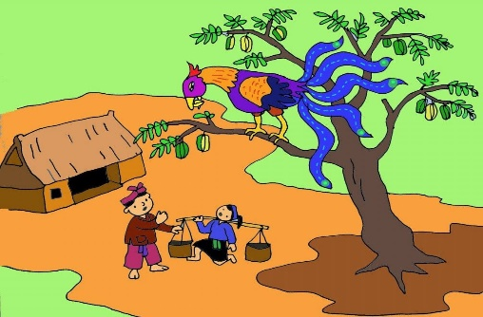 | 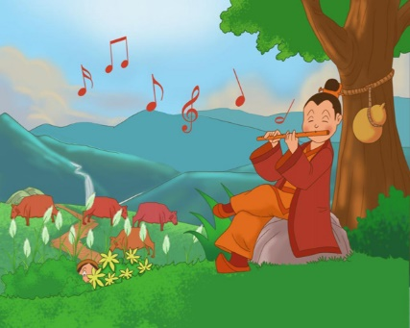 | 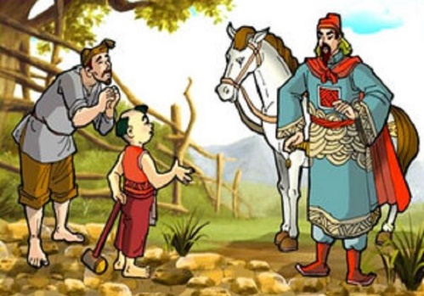
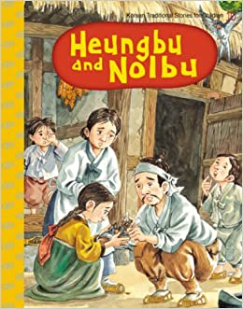 | 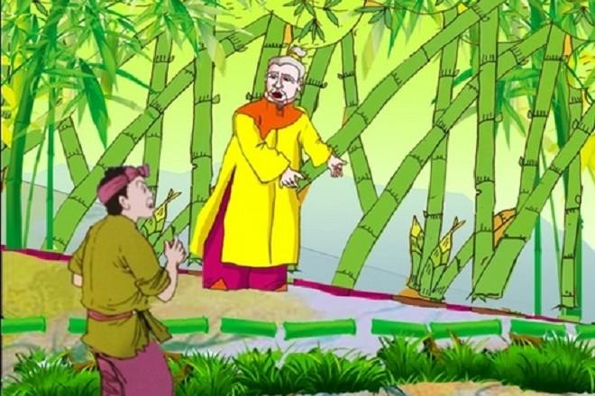 | 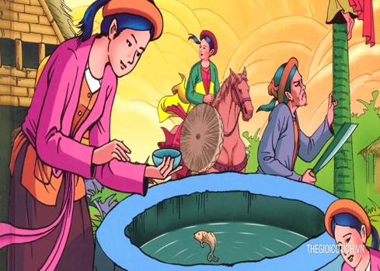

+ HS dựa vào ảnh đoán tên. Nhóm nào Giơ tay nhanh, trả lời chính xác nhóm đấy sẽ thắng.
HS tiếp nhận nhiệm vụ.
Bước 2: HS trao đổi thảo luận, thực hiện nhiệm vụ
+ HS nhìn ảnh và trả lời
Bước 3: Báo cáo kết quả hoạt động và thảo luận
+ HS trình bày sản phẩm thảo luận. Các nhóm thuyết minh sản phẩm của nhóm mình.
+ GV gọi hs nhận xét, bổ sung câu trả lời của bạn.
Bước 4: Đánh giá kết quả thực hiện nhiệm vụ:
GV nhận xét câu trả lời của các nhóm, tuyên bố nhóm chiến thắng, giới thiệu bài ôn tập.
Nội dung định hướng của giáo viên:
HS đoán tên truyện theo ảnh: Cây khế, Sự tích Sọ Dừa, Em bé thông minh, Heung bu và Nol bu, Cây tre trăm đốt, Tấm Cám.
2. HOẠT ĐỘNG ÔN TẬP
2.1. Tóm tắt cốt truyện và nêu chủ đề của các truyện đã đọc
a. Mục tiêu: HS biết cách tóm tắt cốt truyện và nêu chủ đề các truyện đã học.
b. Nội dung: HS sử dụng sgk, đọc văn bản theo hướng dẫn của giáo viên và trả lời câu hỏi 1,2,3,4 để biết cách tóm tắt cốt truyện và nêu chủ đề của các truyện đã học.
c. Sản phẩm học tập: HS tiếp thu kiến thức và câu trả lời của HS.
Định hướng trả lời:
Câu hỏi 1: Tóm tắt cốt truyện và nêu chủ đề của các truyện đã đọc vào bảng theo mẫu:
Tên truyện | Tóm tắt truyện | Chủ đề truyện
Sọ Dừa | Ngày xưa, có đôi vợ chồng già hiếm muộn, phải đi ở cho nhà phú ông. Một hôm bà vợ vào rừng hái củi, uống nước trong cái sọ dừa, về nhà có mang, ít lâu sau sinh ra một đứa bé kì dị, không chân không tay, tròn như một quả dừa. Thấy đứa bé biết nói, bà giữ lại nuôi và đặt luôn tên là Sọ Dừa. Thương mẹ vất vả, Sọ Dừa nhận chăn đàn bò nhà phú ông. Cậu chăn bò rất giỏi. Ba cô con gái nhà phú ông thay nhau đưa cơm cho Sọ Dừa. Hai cô chị kênh kiệu thường hắt hủi, chỉ có cô út đối đãi với cậu tử tế và đem lòng thương yêu. Sọ Dừa nhờ mẹ đến nhà phú ông hỏi vợ. Phú ông thách cưới thật to nhưng thấy Sọ Dừa mang đủ đồ thách cưới đến, đành phải gả cô út cho chàng. Nhờ chăm chỉ đèn sách, Sọ Dừa thi đỗ trạng nguyên và được nhà vua cử đi, sứ nước ngoài. Trước khi đi, chàng đưa cho vợ một hòn đá lửa, một con dao và hai quả trứng gà để đề phòng tai hoạ. Nhờ thế mà vợ chàng đã thoát nạn và hai vợ chồng có cuộc sống hạnh phúc. | Thể hiện ước mơ của nhân dân về cuộc sống công bằng, ở hiền gặp lành, kẻ độc ác sẽ bị trừng trị
Em bé thông minh | Ngày xưa, có một ông vua sai viên quan đi dò la khắp nơi để tìm người tài giỏi. Một hôm, trên đường đi, viên quan phát hiện ra tài năng của một em bé con nhà thường dân qua lời đối đáp nhanh nhạy, thông minh đã báo cho nhà vua. Vua hay tin đã trực tiếp tạo ra những tình huống oái oăm để thử tài em. Lần thử thách cuối cùng, em bé đã đem trí thông minh của mình thắng điều kiện thách đố của sứ thần, giúp đất nước thoát khỏi cuộc chiến tranh. Sau đó, em được phong làm Trạng nguyên và giúp Vua trong việc triều chính. | Truyện đề cao trí thông minh dân gian, phẩm chất trí tuệ của con người, cụ thể là người lao động nghèo. Đó là trí thông minh được đúc rút từ hiện thực cuộc sống vô cùng phong phú.
Non-bu và Heng-bu | Ngày xưa, trong một gia đình có hai anh em. Người anh là Non-bu tham lam, xấu tính nên giành hết tài sản. Người em là Heng-bu hiền lành, tốt bụng, chẳng nhận được tài sản gì nhưng vẫn siêng năng làm lụng, thường giúp đỡ những người nghèo khổ. Một năm, có đôi chim nhạn đến làm tổ trên mái nhà, người em đã đã cứu con chim nhạn khỏi hiểm nguy và đến mùa xuân, đôi chim nhạn quay trở về và nhả cho chàng một hạt bầu. Chàng trồng cây bầu và khi quả lớn, chàng bổ ra nhận được rất nhiều trân châu, hồng ngọc, tiền vàng, trở nên giàu có.  Người anh thấy vậy, cũng đã làm theo nhưng đã bẻ gãy chân một con chim nhạn non với hi vọng sẽ được trả ơn nhưng khi hạt bầu mà người anh trồng được ra quả thì khi bổ ra toàn là các tráng sĩ tây cầm gậy rồi yêu tinh xuất hiện, người anh trở thành kẻ ăn mày. Người em thương xót đã đến đưa gia đình người anh về sống cùng với mình. | Thể hiện ước mơ của nhân dân về cuộc sống công bằng, ở hiền gặp lành, kẻ độc ác sẽ bị trừng trị
Bài 2: Em thích nhất truyện cổ tích Em bé thông minh: vì truyện có các thử thách đặt ra với nhân vật rất hấp dẫn và thú vị, qua đó nhân vật bộc lộ được trí thông minh, cách xử lí tình huống rất khéo léo và bất ngờ, mang lại tiếng cười cho người đọc.
Bài 3: Theo em, để có thể kể lại truyện cổ tích một cách sinh động, hấp dẫn (bằng hình thức viết và nói) thì cần phải chú ý:
* Về hình thức viết cần phải chú ý:
- Bước 1: Chuẩn bị trước khi viết hoặc nói cần tìm đọc truyện cổ tích. Trong truyện đó, chi tiết nào gây ấn tượng sâu sắc nhất, có nhân vật đáng nhớ nhất, có cốt truyện thú vị nhất?
- Bước 2: Tìm ý và lập dàn ý. Cần đọc kĩ truyện đã chọn và tìm ý cho truyện như hoàn cảnh xảy ra câu chuyện, nhân vật, sự việc xảy ra, cảm nghĩ của em về truyện và từ đó có thể sắp xếp các ý đã tìm theo một dàn ý.
- Bước 3: khi viết bài, cần đảm bảo thể hiện được các đặc điểm của kiểu bài kể lại một truyện cổ tích.
* Đối với hình thức nói, cần lưu ý:
- Bước 1: xác định đề tài, người nghe có thể là ai, mục đích, không gian và thời gian nói. Từ đó sẽ định hướng được nội dung bài nói, tăng hiệu quả giao tiếp.
- Bước 2: TÌm ý tưởng cho bài nói, có thể sử dụng thêm hình ảnh, tranh vẽ để bài nói được sinh động.
- Bước 3: Khi kể cần chú ý giọng điệu, phù hợp với nhân vật, sự việc khác nhau. Kết hợp với cử chỉ, nét mặt, điệu bộ để nội dung được hấp dẫn hơn. Chú ý lựa chọn từ ngữ thích hợp với ngôi kể, tránh dùng ngôn ngữ viết
d. Tổ chức hoạt động:
Giao nhiệm vụ học tập:
- HS đọc câu hỏi và thực hiện trả lời theo yêu cầu của câu hỏi 1,2,3.
- Sau đó HS thảo luận nhóm 4 – 6 người. Trả lời câu hỏi 1,2,3 trong vòng 10 phút.
Thực hiện nhiệm vụ học tập:
- Cá nhân HS đọc câu hỏi và trả lời câu hỏi.
- Thảo luận nhóm 4 – 6 người, trả lời câu hỏi 1,2,3.
Báo cáo kết quả thực hiện nhiệm vụ học tập:
- GV mời các nhóm, mỗi nhóm trình bày trả lời cho một trong 3 câu hỏi 1,2,3 của phần ôn tập. Các nhóm khác bổ sung, nhận xét.
Đánh giá kết quả thực hiện nhiệm vụ học tập:
- GV nhận xét về kết quả thực hiện kĩ năng tóm tắt và nêu chủ đề văn bản của HS. Giáo viên chốt lại cách học sinh thực tóm tắt và nêu chủ đề văn bản.
2.2. Ý nghĩa của truyện cổ tích trong cuộc sống.
a. Mục tiêu: HS thấy được ý nghĩa của truyện cổ tích trong cuộc sống ngày xưa, ngày nay.
b. Nội dung: HS sử dụng sgk và trả lời câu hỏi 4 để nêu được ý nghĩa của truyện cổ tích trong cuộc sống.
c. Sản phẩm học tập: HS tiếp thu kiến thức và câu trả lời của HS.
Định hướng trả lời:
Truyện cổ tích là những giá trị văn hoá dân gian được truyền đời qua nhiều thế hệ, mỗi câu chuyện là những bài học đạo lí, những giá trị văn hoá dân tộc được cha ông ta lưu giữ và truyền lại. Vì vậy, qua những truyện cổ tích chúng ta sẽ thêm hiểu về văn hoá đất nước trong quá khứ.
d. Tổ chức hoạt động:
Giao nhiệm vụ học tập:
- HS đọc câu hỏi và thực hiện trả lời theo yêu cầu của câu hỏi 4.
- Sau đó học sinh làm việc cá nhân chia sẻ cảm nhận của mình
Thực hiện nhiệm vụ học tập:
- Cá nhân HS đọc câu hỏi và trả lời câu hỏi 4.
Báo cáo kết quả thực hiện nhiệm vụ học tập:
- GV mời 1, 2 học sinh trả lời câu hỏi 4 của phần ôn tập. Các nhóm khác bổ sung, nhận xét.
Đánh giá kết quả thực hiện nhiệm vụ học tập:
- GV nhận xét về kết quả thực nhiệm vụ của HS. Giáo viên chốt kiến thức: Mỗi truyện cổ tích để lại cho chúng ta nhiều bài học ý nghĩa và triết lý nhân sinh của truyện cổ tích chứa đựng hệ giá trị văn hóa, nhân văn cốt lõi của dân tộc. Vì vậy, nó có tác dụng giáo dục con người, đặc biệt là thế hệ trẻ hướng tới hành vi, thái độ đạo đức phù hợp với chuẩn mực, có lối sống trong sáng, lành mạnh từ đó hình thành được nhân sinh quan tích cực.
3. HOẠT ĐỘNG VẬN DỤNG
a. Mục tiêu: Vận dụng kiến thức đã học để làm bài tập vận dụng, liên hệ thực tiễn
b. Nội dung: Sử dụng kiến thức đã học để hỏi và trả lời.
So sánh sự giống và khác nhau giữa truyền thuyết và truyện cổ tích bằng cách hoàn thiện phiếu học tập sau:
 | Truyền thuyết | Truyện cổ tích
Giống
Khác nhau
c. Sản phẩm học tập: Câu trả lời của HS
Dự kiến trả lời:
 | Truyền thuyết | Truyện cổ tích
Giống | - Đều là truyện dân gian ( thể loại tự sự)  - Đều có yếu tố tưởng tượng kì ảo.  - Nhân vật chính thường ra đời một cách thần kì và có những khả năng phi thường.
Khác nhau | - Kể về nhân vật và sự kiện lịch sử  - Thể hiện cách đánh giá của nhân dân đối với các sự kiện lịch sử và nhân vật được kể lại.  - Người kể và người nghe đều tin là chuyện có thực | - Kể về cuộc đời các nhân vật quen thuộc: nhân vật bất hạnh, nhân vật dũng sĩ, nhân vật có tài năng kì lạ, nhân vật thông minh và nhân vật ngốc ngếch, nhân vật là động vật  - Thể hiện quan niệm, ước mơ của nhân dân về cuộc đấu tranh giữa cái thiện và cái ác.  - Người kể và người nghe đều cho là chuyện không có thực( mặc dù trong đó có các yếu tố rất thực tế)
d. Tổ chức thực hiện:
Chuyển giao nhiệm vụ
- HS thảo luận nhóm đôi để trả lời câu hỏi.
Thực hiện nhiệm vụ học tập:
- HS suy nghĩ và trả lời câu hỏi.
- GV theo dõi, hỗ trợ HS khi cần.
Báo cáo kết quả thực hiện nhiệm vụ học tập:
- HS báo báo kết quả
- Hs khác lắng nghe, bổ sung, phản biện
Đánh giá kết quả thực hiện nhiệm vụ học tập:
- GV mời các nhóm trả lời. Các nhóm khác bổ sung, nhận xét.
- Gv nhận xét, bổ sung những điều học sinh băn khoăn, chốt lại kiến thức

Ngày soạn:.....
Ngày dạy: .....
Bài 3:
VẺ ĐẸP QUÊ HƯƠNG
Văn bản 1:NHỮNG CÂU HÁT DÂN GIAN VỀ VẺ ĐẸP QUÊ HƯƠNG
I. MỤC TIÊU
1. Kiến thức
- Nhận biết được số tiếng, số dòng, thanh điệu, vần, nhịp của thơ lục bát.
- Nhận biết và bước đầu nhận xét được nét độc đáo của bài thơ thể hiện qua từ ngữ, hình ảnh, biện pháp tu từ.
- Nhận biết được tình cảm, cảm xúc của người viết thể hiện qua ngôn ngữ văn bản.
- Nêu được bài học về cách nghĩ và cách ứng xử của cá nhân do văn bản đã đọc gợi ra.
2. Năng lực
- Năng lực đặc thù: Đọc – nói – nghe – viết
- Năng lực chung: Giao tiếp và hợp tác, giải quyết vấn đề
3. Phẩm chất
- Trách nhiệm
- Trung thực
- Nhân ái
II. THIẾT BỊ DẠY HỌC VÀ HỌC LIỆU
1. Chuẩn bị của giáo viên:
- Giáo án
- Phiếu bài tập
- Tranh ảnh
- Bảng phân công nhiệm vụ cho học sinh hoạt động trên lớp
- Bảng giao nhiệm vụ học tập cho học sinh ở nhà
2. Chuẩn bị của học sinh: SGK, SBT Ngữ văn 6, soạn bài theo hệ thống câu hỏi hướng dẫn học bài, vở ghi.
III. TIẾN TRÌNH DẠY HỌC
A. HOẠT ĐỘNG KHỞI ĐỘNG (TRƯỚC KHI ĐỌC) (5 phút)
a. Mục tiêu: Tạo hứng thú cho HS, thu hút HS sẵn sàng thực hiện nhiệm vụ học tập của mình.
b. Nội dung: HS lắng nghe, trả lời câu hỏi của GV.
c. Sản phẩm: Suy nghĩ của HS
d. Tổ chức thực hiện:
- GV đưa ra hoạt động:
+ Cuộc thi “Khám phá vẻ đẹp quê hương”, GV chiếu 1 số hình ảnh đẹp về các danh lam thắng cảnh nổi tiếng của đất nước. HS đoán đó là địa danh nào.
+ Kĩ thuật “Trình bày 1 phút” - GV hỏi “Cụm từ “vẻ đẹp quê hương” thường khiến em nghĩ đến điều gì?
- HS tiếp nhận nhiệm vụ. HS chia sẻ / tham gia trò chơi.
- Từ chia sẻ của HS, GV dẫn dắt vào bài học mới:
Quê hương là nơi ta được sinh ra và lớn lên, nơi chất chứa biết bao kỉ niệm yêu thương. Vì thế, quê hương trong lòng mỗi người thường gắn liền với những vẻ đẹp riêng: một cánh diều, một ngọn khói đốt đồng, một câu hò; nét tính cách cần cù, chịu thương chịu khó của con người;…
Đến với bài học này, các em sẽ được tìm hiểu vẻ đẹp quê hương qua những vần thơ lục bát để thấy được giá trị độc đáo của một thể thơ thuần Việt có từ lâu đời.
B. HOẠT ĐỘNG HÌNH THÀNH KIẾN THỨC
Hoạt động 1: Tìm hiểu chung về thơ lục bát
a. Mục tiêu:
- HS nắm được những nét cơ bản về thể thơ lục bát.
- Hiểu được vẻ đẹp nội dung và hình thức của các bài thơ lục bát.
b. Nội dung:
- Vận dụng kĩ năng đọc thu thập thông tin, trình bày một phút để tìm hiểu về thơ lục bát: vần điệu, nhịp điệu, thanh điệu,…
- HS trả lời, hoạt động cá nhân.
- Thảo thuận nhóm để hoàn thành phiếu học tập.
c. Sản phẩm học tập: Câu trả lời cá nhân và phiếu học tập đã hoàn thiện của các nhóm.
d. Tổ chức thực hiện
HOẠT ĐỘNG CỦA GV - HS | DỰ KIẾN SẢN PHẨM
Bước 1: Chuyển giao nhiệm vụ  - Yêu cầu HS đọc phần Tri thức đọc hiểu trong SGK trang 62 và tái hiện lại kiến thức (Về số tiếng, thanh điệu, ngắt nhịp…. trong thơ lục bát)  Bước 2: HS trao đổi thảo luận, thực hiện nhiệm vụ  - HS đọc tri thức đọc hiểu trong SGK và tái hiện lại kiến thức.  Bước 3: Báo cáo kết quả hoạt động và thảo luận  - HS trình bày sản phẩm thảo luận  - GV gọi hs nhận xét, bổ sung câu trả lời của bạn.  Bước 4: Đánh giá kết quả thực hiện nhiệm vụ  - GV nhận xét, bổ sung, chốt lại kiến thức => Ghi lên bảng  GV bổ sung: | I. Tìm hiểu chung về thơ lục bát  1. Số tiếng:  + Câu lục: 6 tiếng  + Câu bát: 8 tiếng  - Cách gieo vần: Tiếng thứ 6 của câu lục hiệp vần với tiếng thứ 6 của câu bát, tiếng thứ 8 của câu bát hiệp vần với tiếng thứ sáu của câu lục.  2. Thanh điệu: Tiếng 1, 3, 5, 7 phối thanh tự do. Tiếng 2, 4, 6, 8 theo thứ tự: B – T – B – B.  3. Ngắt nhịp: Nhịp chẵn  VD:  Trăm năm / trong cõi / người ta  B T B  Chữ tài chữ mệnh / khéo là ghép nhau  B T B B  Trải qua / một cuộc bể dâu  B T B  Những điều trông thấy / mà đau đớn lòng.  B T B B  (Truyện Kiều – Nguyễn Du)  * Thơ lục bát biến thể:  Đứng bên tê đồng ngó bên ni đồng mênh mông bát ngát  Đứng bên ni đồng ngó bên tê đồng bát ngát mênh mông  - Số tiếng, thanh điệu, nhịp điệu có sự biến đổi.  * Hình ảnh  * Tính biểu cảm của văn bản văn học

Hoạt động 2: Trải nghiệm cùng văn
a. Mục tiêu:
- HS đọc diễn cảm các bài ca dao.
- HS hiểu được nội dung và giá trị nghệ thuật của các bài ca dao ca ngợi vẻ đẹp quê hương.
b. Nội dung:
- Làm việc cá nhân, thảo luận nhóm để hoàn thành phiếu bài tập.
c. Sản phẩm học tập: Câu trả lời cá nhân, phiếu học tập đã hoàn thiện của các nhóm.
d. Tổ chức thực hiện
HOẠT ĐỘNG CỦA GV - HS | DỰ KIẾN SẢN PHẨM
Bước 1: Chuyển giao nhiệm vụ
- Sử dụng kĩ thuật mảnh ghép để tổ chức cho các nhóm HS cùng tìm hiểu về các câu hỏi tương ứng với các bài ca dao.
- GV giao nhiệm vụ hoạt động theo 4 nhóm để trả lời các câu hỏi 1, 2, 3, 5:
+ Nhóm 1: Bài ca dao số 1 – Hình ảnh kinh thành Thăng Long được gợi lên trong bài ca dao 1 có điểm gì đặc biệt? Những từ ngữ như “phồn hoa thứ nhất Long Thành”, “người về nhớ cảnh ngẩn ngơ”,… đã góp phần thể hiện sắc thái cảm xúc gì của tác giả về đất Long Thành? Qua đó, em đánh giá như thế nào về vẻ đẹp tâm hồn của tác giả dân gian?
+ Nhóm 2: Bài ca dao số 2 – Bài ca dao được làm theo hình thức hỏi – đáp – một hình thức quen thuộc của VHDG. Cô gái hỏi về điều gì? Những địa danh nào được nhắc tới trong lời đối đáp? Qua đó, bài ca dao giới thiệu vẻ đẹp gì của quê hương? Cảm xúc của tác giả dân gian về quê hương được thể hiện như thế nào qua bài ca dao này?
+ Nhóm 3: Bài ca dao số 3 – Em cảm nhận như thế nào về vẻ đẹp của vùng đất Bình Định qua bài ca dao 3? Xác định và nêu hiệu quả của biện pháp tu từ được sử dụng trong câu lục bát “Bình Định có núi Vọng Phu – Có đầm Thị Nại, có cù lao Xanh”. Em hãy chỉ ra đặc điểm của thể thơ lục bát thể hiện qua bài ca dao số 3.
+ Nhóm 4: Bài ca dao số 4 – Những hình ảnh “cá tôm sẵn bắt, lúa trời sẵn ăn” thể hiện đặc điểm gì của vùng Tháp Mười? Từ đó cho biết tình cảm của tác giả đối với vùng đất này.
Bước 2: HS trao đổi thảo luận, thực hiện nhiệm vụ
- HS tiếp nhận nhiệm vụ.
- HS trao đổi, thảo luận, trình bày kết quả trên giấy A0.
Bước 3: Báo cáo kết quả hoạt động và thảo luận
- HS báo cáo kết quả làm việc nhóm.
- Các nhóm khác trao đổi, nhận xét về ý kiến của nhóm trình bày.
Bước 4: Đánh giá kết quả thực hiện nhiệm vụ
- GV nhận xét, bổ sung, chốt lại kiến thức => Ghi lên bảng.
Tìm hiểu bài ca dao số 1:  Bước 1: Chuyển giao nhiệm vụ  - GV ra tín hiệu kết thúc phần làm việc của các nhóm.  - Tổ chức cho HS thuyết trình về từng bài ca dao, kết hợp với nhận xét, thảo luận và chốt kiến thức.  - GV cho HS quan sát một số hình ảnh về ba mươi sáu phố phường của Hà Nội xưa để hiểu rõ hơn về bài ca dao.  Bước 2: HS trao đổi thảo luận, thực hiện nhiệm vụ  - Nhóm thuyết trình về kết quả sản phẩm.  - Thời gian: 3 phút  Bước 3: Báo cáo kết quả hoạt động và thảo luận  - HS thuyết trình trước lớp.  - Các nhóm khác lắng nghe, nhận xét, bổ sung theo quy tắc: 3-2-1 (3 khen, 2 góp ý, 1 chỉnh sửa).  Bước 4: Đánh giá kết quả thực hiện nhiệm vụ  - GV nhận xét, bổ sung, chốt lại kiến thức => Ghi lên bảng  GV bổ sung: Thực ra con số 36 chỉ là tương đối để chỉ só nhiều. Thực tế, các nhà nghiên cứu đã tìm ra số phố phường của kinh thành Thăng Long nhiều hơn con số 36. | II. Tìm hiểu chi tiết:  1. Bài số 1:  a. Đọc  b. Bố cục:  2 phần  - Sự giàu có, nhộn nhịp của kinh thành Thăng Long.  - Tâm trạng của tác giả.  c. Phân tích  c.1 Sự giàu có, nhộn nhịp của kinh thành Thăng Long  - Kinh thành Thăng Long được nhắc đến với rất nhiều phố phường (36): phong phú, đa dạng, đông đúc, nhộn nhịp. Mỗi tên phố đều gắn với một sự vật cụ thể: thau, đồng, cá, cờ, bàn,…  - Tác dụng: làm bổi bật sự đông đúc, nhộn nhịp của kinh thành Thăng Long và sự gần gũi trong cách gọi tên phố phường của người Hà Nội.  - Sự giàu có, nhộn nhịp: phố giăng mắc cửi, đường quanh bàn cờ.  - Hàm ý miêu tả đường phố Thăng Long dọc ngang, ken dày như các sợi chỉ được mắc trên khung cửi dệt vải, như các ô trên bàn cờ.  c.2 Tâm trạng của tác giả  - Tự hào về vẻ đẹp, sự giàu sang của kinh thành Tăhng Long – trái tim của Tổ quốc “Người về nhớ cảnh ngẩn ngơ”.  - Lưu luyến, nhớ nhung khi phải xa Long Thành: ngẩn ngơ. Cách diễn tả nỗi nhớ rất đặc biệt: nhớ kinh thành Thăng Long như nhớ người yêu.  => Tình yêu quê hương, đất nước sâu sắc.
Tìm hiểu bài ca dao số 2:  Bước 1: Chuyển giao nhiệm vụ  - GV ra tín hiệu kết thúc phần làm việc của các nhóm.  - Tổ chức cho HS thuyết trình về từng bài ca dao, kết hợp với nhận xét, thảo luận và chốt kiến thức.  Bước 2: HS trao đổi thảo luận, thực hiện nhiệm vụ  - Nhóm thuyết trình về kết quả sản phẩm.  - Thời gian: 3 phút  Bước 3: Báo cáo kết quả hoạt động và thảo luận  - HS thuyết trình trước lớp.  - Các nhóm khác lắng nghe, nhận xét, bổ sung theo quy tắc: 3-2-1 (3 khen, 2 góp ý, 1 chỉnh sửa).  Bước 4: Đánh giá kết quả thực hiện nhiệm vụ  - GV nhận xét, bổ sung, chốt lại kiến thức => Ghi lên bảng  GV bổ sung: Hình thức đối – đáo trong ca dao là hình thức để trai gái thử tài nhau, đo độ hiểu biết về kiến thức địa lí, lịch sử, văn hoá,…  Người hỏi biết chọn những nét tiêu biểu của địa danh để hỏi. Người đáp hiểu rất rõ và trả lời ý của người hỏi. Từ đó thể hiện sự chia sẻ, vui chơi, giao lưu tình cảm.  Chàng trai, cô gái cùng chung sự hiểu biết, cùng chung tình cảm với quê hương, đất nước. Đó là cơ sở để họ bày tỏ tình cảm với nhau.  Hình ảnh chàng trai, cô gái chính là sự hoá thân của tác giả dân gian. Tác giả dân gian thể hiện tình yêu quê hương đất nước thường trực trong tâm hồn, sự tự hào về vẻ đẹp quê hương đất nước (trong đó có sự tự hào về lịch sử giữa nước của cha ông). | 2. Bài số 2:  a. Đọc  b. Bố cục:  2 phần  - Lời người hỏi (cô gái)  - Lời người đáp (chàng trai)  c. Thể loại: hỏi đáp, thường gặp trong ca dao trữ tình giao duyên cổ truyền VN.  d. Phân tích:  d.1 Lời người hỏi (cô gái):  - Hỏi về tên sông, tên núi có độ cao và độ sâu nhất của nước ta.  - Cô gái thể hiện sự khéo léo trong cách hỏi.  - Sự hiểu biết sâu sắc về những địa danh của quê hương, đất nước.  d.2 Lời người đáp (chàng trai):  - Chàng trai nhắc tới những địa danh gắn với những chiến công trong lịch sử: sông Bạch Đằng, núi Lam Sơn.  d.3 Ý nghĩa của lời hỏi đáp  - Thể hiện sự yêu quý, tự hào về quê hương, đất nước.  - Chàng trai, cô gái là những người sâu sắc, tế nhị.
Tìm hiểu bài ca dao số 3:  Bước 1: Chuyển giao nhiệm vụ  - GV ra tín hiệu kết thúc phần làm việc của các nhóm.  - Tổ chức cho HS thuyết trình về từng bài ca dao, kết hợp với nhận xét, thảo luận và chốt kiến thức.  Bước 2: HS trao đổi thảo luận, thực hiện nhiệm vụ  - Nhóm thuyết trình về kết quả sản phẩm.  - Thời gian: 3 phút  Bước 3: Báo cáo kết quả hoạt động và thảo luận  - HS thuyết trình trước lớp.  - Các nhóm khác lắng nghe, nhận xét, bổ sung theo quy tắc: 3-2-1 (3 khen, 2 góp ý, 1 chỉnh sửa).  Bước 4: Đánh giá kết quả thực hiện nhiệm vụ  - GV nhận xét, bổ sung, chốt lại kiến thức => Ghi lên bảng  GV bổ sung: | 3. Bài số 3:  a. Đọc  b. Bố cục: 2 phần  - Vẻ đẹp của vùng đất Bình Định.  - Tâm trạng của tác giả  c. Phân tích  c.1 Vẻ đẹp của vùng đất Bình Định  - Núi Vọng Phu, đầm Thị Nại, cù lao Xanh  - Các món ăn truyền thống như bí đỏ nấu canh nước dừa.  - Biện pháp tu từ điệp từ “có” trong câu lục bát “Bình Định có núi Vọng phu…Xanh”.  => Tác dụng: Nhấn mạnh những nét đẹp đặc trưng của vùng đất Bình Định + Thể hiện niềm tự hào của tác giả dân gian về mảnh đất quê hương.  - Biện pháp tu từ liệt kê: núi Vọng Phu, đầm Thị Nại, cù lao Xanh.  => Tác dụng: nhấn mạnh sự phong phú về các danh lam thắng cảnh, những nét đặc sắc về văn hoá vùng miền của mảnh đất thượng võ Bình Định. Qua đó làm nổi bật vẻ đẹp của quê hương Bình Định yêu dấu.  c.2 Tâm trạng của tác giả  - Tự hào khi nói về mảnh đất Bình Định thượng tôn thượng võ: lịch sử đấu tranh anh hùng (chiến công của nghĩa quân Tây Sơn ở đầm Thị Nại), của lòng chung thuỷ, sắt son của người phụ nữ (núi Vọng Phu), của những món ăn dân dã đặc trưng nơi đây.  c.3 Đặc điểm của thể lục bát thể hiện qua bài ca dao số 3:  - Số tiếng:  + Câu lục: 6 tiếng  + Câu bát: 8 tiếng  - Cách gieo vần: Tiếng thứ 6 của dòng lục (phu) vần với tiếng thứ 6 của dòng bát (cù). Tương tự cho cặp lục bát thứ hai.  - Ngắt nhịp: Bài ca dao số 3 ngắt nhịp chẵn  + Câu lục 1: trắc (định) – trắc (núi) – bằng (phu). Tuy nhiên câu lục đầu tiên thanh điệu không tuân theo luật B – T của thể lục bát.  + Câu bát 2: bằng (đầm) – trắc (nại) – bằng (cù) – bằng (xanh)  + Câu lục 3: bằng (về) – trắc (định) – bằng (anh)  + Câu bát 4: bằng (ăn) – trắc (đỏ) – bằng (canh) – bằng (dừa).  - Tiếng ở vị trí 1, 3, 5, 7 phối thanh tự do.
Tìm hiểu bài ca dao số 3:  Bước 1: Chuyển giao nhiệm vụ  - GV ra tín hiệu kết thúc phần làm việc của các nhóm.  - Tổ chức cho HS thuyết trình về từng bài ca dao, kết hợp với nhận xét, thảo luận và chốt kiến thức.  Bước 2: HS trao đổi thảo luận, thực hiện nhiệm vụ  - Nhóm thuyết trình về kết quả sản phẩm.  - Thời gian: 3 phút  Bước 3: Báo cáo kết quả hoạt động và thảo luận  - HS thuyết trình trước lớp.  - Các nhóm khác lắng nghe, nhận xét, bổ sung theo quy tắc: 3-2-1 (3 khen, 2 góp ý, 1 chỉnh sửa).  Bước 4: Đánh giá kết quả thực hiện nhiệm vụ  - GV nhận xét, bổ sung, chốt lại kiến thức => Ghi lên bảng  GV bổ sung: Một câu ca dao viết về Đồng Tháp Mười khác:  “Tháp Mười đẹp nhất bông sen  Việt Nam đẹp nhất có tên Bác Hồ” | 4. Bài số 4:  a. Đọc  b. Phân tích: Vẻ đẹp của vùng Tháp Mười  - Câu lục như một tiếng gọi, lời mời mọi người về vùng Đồng Tháp Mười.  - Những hình ảnh “cá tôm sẵn bắt, lúa trời sẵn ăn”:  + thể hiện sự trù phú về sản vật mà thiên nhiên đã hào phóng ban tặng.  + thể hiện niềm tự hào về sự giàu có của thiên nhiên vùng Đồng Tháp Mười.
Khái quát giá trị nghệ thuật và nội dung  Bước 1: Chuyển giao nhiệm vụ  - GV giao nhiệm vụ:  + Những vẻ đẹp nào của quê hương được thể hiện xuyên suốt trong bốn bài ca dao trên?  + Qua đó, tác giả dân gian thể hiện tình cảm gì với quê hương, đất nước? Dựa vào đâu em nhận định như vậy?  + Chùm ca dao có những nét đặc sắc nào về mặt nghệ thuật?  Bước 2: HS trao đổi thảo luận, thực hiện nhiệm vụ  - HS trình bày suy nghĩ.  Bước 3: Báo cáo kết quả hoạt động và thảo luận  - HS trình bày suy nghĩ.  Bước 4: Đánh giá kết quả thực hiện nhiệm vụ  - GV nhận xét, bổ sung, chốt lại kiến thức => Ghi lên bảng  GV bổ sung: Một câu ca dao viết về Đồng Tháp Mười khác:  “Tháp Mười đẹp nhất bông sen  Việt Nam đẹp nhất có tên Bác Hồ” | III. Tổng kết  1. Nghệ thuật  - Thể thơ lục bát truyền thống.  - Những hình ảnh giàu sắc thái biểu cảm.  - Sử dụng thành công các biện pháp tu từ để làm nổi bật vẻ đẹp của quê hương, đất nước.  2. Nội dung  - Ca ngợi vẻ đẹp của mọi miền quê hương từ Bắc tới Nam.  - Tự hào về truyền thống của quê hương, đất nước.  - Trách nhiệm xây dựng quê hương, đất nước ngày một giàu đẹp.
C. HOẠT ĐỘNG LUYỆN TẬP
a. Mục tiêu: Củng cố lại kiến thức đã học.
b. Nội dung: Sử dụng SGK, kiến thức đã học để hoàn thành bài tập.
c. Sản phẩm học tập: Kết quả của HS.
d. Tổ chức thực hiện:
- GV giao nhiệm vụ:
Nhiệm vụ 1 – Làm việc nhóm: Điền vào bảng sau ít nhất một từ ngữ hoặc hình ảnh độc đáo của mỗi bài ca dao và giải thích vì sao em chọn từ ngữ, hình ảnh ấy:
Bài ca dao | Từ ngữ, hình ảnh độc đáo | Giải thích
1
2
3
4
Nhiệm vụ 2 – Làm việc cá nhân: Trong bốn bài ca dao trên, em thích nhất bài nào? Vì sao? Viết đoạn văn khoảng 5-7 câu nêu suy nghĩ của em.
- HS tiếp nhận nhiệm vụ, trả lời các câu hỏi.
- GV nhận xét, đánh giá, chuẩn kiến thức.
D. HOẠT ĐỘNG VẬN DỤNG
a. Mục tiêu: Vận dụng kiến thức đã học để giải bài tập, củng cố kiến thức.
b. Nội dung: Sử dụng kiến thức đã học để hỏi và trả lời, trao đổi
c. Sản phẩm học tập: Câu trả lời của HS
d. Tổ chức thực hiện:
- GV yêu cầu HS: Tìm đọc những bài ca dao khác nói về vẻ đẹp quê hương như cuốn sách “Tục ngữ, ca dao dân ca Việt Nam” của Vũ Ngọc Phan.
- HS tiếp nhận nhiệm vụ, về nhà hoàn thành BT, GV nhận xét, đánh giá, chuẩn kiến thức bài học.

Ngày soạn: …/…/…
Ngày dạy: …/…/…
BÀI HỌC: VẺ ĐẸP QUÊ HƯƠNG
Văn bản 2: Việt Nam quê hương ta

Thời lượng: 2 tiết
I. MỤC TIÊU
1. Mức độ/ yêu cầu cần đạt
- Nhận biết được các đặc điểm của thơ lục bát, tình cảm, cảm xúc của người viết thể hiện qua ngôn ngữ văn bản.
- Nêu được bài học về cách nghĩ và cách ứng xử của cá nhân thông qua tác phẩm
- Lựa chọn được từ ngữ phù hợp với việc thể hiện nghĩa của văn bản
- Nắm được vẻ đẹp quê hương, yêu vẻ đẹp quê hương.
2. Năng lực
a. Năng lực chung: Khả năng giải quyết vấn đề, năng lực tự quản bản thân, năng lực giao tiếp, năng lực hợp tác...
b. Năng lực riêng biệt:
- Năng lực thu thập thông tin liên quan đến bài thơ Việt Nam quê hương ta
- Năng lực trình bày suy nghĩ, cảm nhận của cá nhân về vẻ đẹp quê hương.
- Năng lực hợp tác khi trao đổi, thảo luận về thành tựu nội dung, nghệ thuật, ý nghĩa bài thơ.
3. Phẩm chất:
Giúp học sinh rèn luyện bản thân phát triển các phẩm chất tốt đẹp: Giữ gìn phát huy, tự hào về vẻ đẹp quê hương đất nước.
II. THIẾT BỊ DẠY HỌC VÀ HỌC LIỆU
1. Chuẩn bị của giáo viên:
- Giáo án
- Phiếu bài tập, trả lời câu hỏi
- Tranh ảnh về nhà văn, hình ảnh quê hương
- Bảng phân công nhiệm vụ cho học sinh hoạt động trên lớp
2. Chuẩn bị của học sinh: SGK, SBT Ngữ văn 6, soạn bài theo hệ thống câu hỏi hướng dẫn học bài, vở ghi.
III. HÌNH THÀNH KIẾN THỨC
A. KHỞI ĐỘNG
a. Mục tiêu: Tạo hứng thú cho HS, thu hút HS sẵn sàng thực hiện nhiệm vụ học tập của mình.
b. Nội dung: HS lắng nghe, trả lời câu hỏi của GV
c. Sản phẩm: Suy nghĩ của HS
d. Tổ chức thực hiện:
- GV cho học sinh xem một đoạn clip ngắn về hình ảnh quê hương Việt Nam và yêu cầu học sinh xem xong clip trả lời câu hỏi:
1. Nếu chọn một hình ảnh làm biểu tượng Việt Nam em sẽ chọn hình ảnh nào? Vì sao?
2. Chia sẻ với các bạn một vài bài thơ hoặc bài hát mà em biết về quê hương?
- HS tiếp nhận nhiệm vụ, chia sẻ những suy nghĩ, cảm xúc của bản thân.
- Từ chia sẻ của HS, GV dẫn dắt vào bài học mới: Việt Nam đất nước ta với nhiều cảnh đẹp thiên nhiên và con người hiền hòa. Bài học hôm nay cô và các em sẽ cùng khám phá, tìm hiểu rõ hơn về những vẻ đẹp quê hương Việt Nam cũng như con người Việt Nam thông qua tác phẩm ‘‘Việt Nam quê hương ta“
B. HÌNH THÀNH KIẾN THỨC
Hoạt động 1: Đọc văn bản
a. Mục tiêu: Nắm được những thông tin về tác giả, tác phẩm.
b. Nội dung: HS sử dụng SGK, chắt lọc kiến thức để tiến hành trả lời câu hỏi.
c. Sản phẩm học tập: HS tiếp thu kiến thức và câu trả lời của HS.
d. Tổ chức thực hiện:
HOẠT ĐỘNG CỦA GV - HS | DỰ KIẾN SẢN PHẨM
Bước 1: chuyển giao nhiệm vụ  - GV yêu cầu HS: Việt Nam quê hương ta do ai sáng tác? thuộc thể thơ gì? Xác định nội dung trong bài thơ?  GV hướng dẫn cách đọc:  + Đọc giọng chậm nhẹ nhàng nhấn nhá (lưu ý đoạn đánh giặc quân thù đọc khẩn trương, mạnh mẽ.)  + Câu thơ cuối đọc giọng nhẹ, chậm xa vời  GV đọc mẫu thành tiếng một lần, sau đó HS thay nhau đọc thành tiếng bài thơ. Lưu ý cần đọc nhấn nhá, cách quãng phân biệt rõ nhịp điệu từng khổ thơ.  - GV yêu cầu học sinh giải nghĩa những từ khó: trường sơn, áo nâu  - HS lắng nghe.  Bước 2: HS trao đổi thảo luận, thực hiện nhiệm vụ  + HS thảo luận và trả lời từng câu hỏi  Bước 3: Báo cáo kết quả hoạt động và thảo luận  + HS trình bày sản phẩm thảo luận  + GV gọi hs nhận xét, bổ sung câu trả lời của bạn.  Bước 4: Đánh giá kết quả thực hiện nhiệm vụ  + GV nhận xét, bổ sung, chốt lại kiến thức => Ghi lên bảng  Như vậy, theo bài thơ chúng ta vừa tìm được thể loại và nội dung về vẻ đẹp quê hương, cô và các em cùng tìm hiểu sâu hơn bài thơ hôm nay. | I. Tìm hiểu chung  1.1 Tác giả  - Nguyễn Đình Thi (1924-2003) quê Hà Nội, là một nghệ sĩ đa tài. Tác phẩm của ông thường hay viết chủ đề ca ngợi quê hương.  1.2 Tác phẩm  Thể loại: Thơ Lục bát  Nội dung: Nói về vẻ đẹp quê hương và con người Việt Nam.
Hoạt động 2: Khám phá văn bản
a. Mục tiêu: Nắm được đặc điểm hình ảnh tiêu biểu cho đất nước và con người Việt Nam
b. Nội dung: HS sử dụng SGK, chắt lọc kiến thức để tiến hành trả lời câu hỏi.
c. Sản phẩm học tập: HS tiếp thu kiến thức và câu trả lời của HS.
d. Tổ chức thực hiện:
HOẠT ĐỘNG CỦA GV - HS | DỰ KIẾN SẢN PHẨM
NV1:  Bước 1: Chuyển giao nhiệm vụ  - GV yêu cầu HS dựa vào VB vừa đọc, trả lời các câu hỏi:  + Đặc điểm của thơ lục bát? Xác định vần và nhịp của bốn câu thơ đầu tiên  Bước 2: HS trao đổi thảo luận, thực hiện nhiệm vụ  - HS thực hiện nhiệm vụ.  Bước 3: Báo cáo kết quả và thảo luận  - HS trả lời câu hỏi.  - GV gọi HS khác nhận xét, bổ sung câu trả lời của bạn.  Bước 4: Đánh giá kết quả thực hiện nhiệm vụ  - GV nhận xét, đánh giá, bổ sung, chốt lại kiến thức è Ghi lên bảng.  NV2:  Bước 1: Chuyển giao nhiệm vụ  - GV yêu cầu HS lần lượt trả lời các câu hỏi:  + Trong bốn dòng đầu, tác giả đã chọn những hình ánh nào để tái hiện khung cảnh đất nước Việt Nam? Em có đồng tình với sự lựa chọn này của tác giả không? Vì sao?  + Hãy tìm và chỉ ra tác dụng từ ngữ, hình ảnh và biện pháp tu từ mà tác giả sử dụng miêu tả cảnh sắc quê hương trong 4 câu thơ đầu.  + Tìm và nêu tác dụng của hình ảnh, từ ngữ được dùng để khắc họa vẻ đẹp con người Việt Nam.  + Tình cảm của tác giả đối với quê hương đất nước được thể hiện như thế nào trong bài thơ.  HS tiếp nhận nhiệm vụ.  Bước 2: HS trao đổi thảo luận, thực hiện nhiệm vụ  - HS thực hiện nhiệm vụ.  Bước 3: Báo cáo kết quả và thảo luận  - HS trả lời câu hỏi  - GV gọi HS khác nhận xét, bổ sung câu trả lời của bạn.  Bước 4: Đánh giá kết quả thực hiện nhiệm vụ  - GV nhận xét, đánh giá, bổ sung, chốt kiến thức Ghi lên bảng | II. Tìm hiểu chi tiết  1 Đặc sắc thể thơ  - Thể thơ lục bát: một cặp câu thơ cơ bản gồm một câu sáu âm tiết và một câu tám âm tiết, phối vần với nhau.  - Quy tắc cơ bản của cặp câu lục bát là các tiếng thứ 2, 6, 8 mang thanh bằng, tiếng thứ 4 mang thanh trắc, còn lại có thể tùy ý.  2 Những hình ảnh tiêu biểu cho đất nước và con người Việt Nam  - Vẻ đẹp về thiên nhiên  +Tác giả đã chọn những hình ảnh để tái hiện khung cảnh đất nước VN: cánh đồng lúa mênh mông, cánh cò trắng bay lả bay la, đỉnh Trường Sơn bao phủ bởi mây. Thiên nhiên chan hòa, yên ả.  - Vẻ đẹp con người.  + Những con người lao động cần cù lam lũ dũng cảm, thủy chung, gan dạ trong chiến đấu mà hiền lành trong đời thường.  3 Tình cảm của tác giả đối với quê hương đất nước thông qua bài thơ:  - Thể hiện tình yêu đối với đất nước, quê hương của tác giả. Đó là tình yêu đối với cảnh đẹp, con người và truyền thống chiến đấu bảo vệ tổ quốc của thế hệ cha anh đi trước. Đồng thời, tác giả cũng thể hiện được sự tự hào đối với những phẩm chất quý báu, tốt đẹp của nhân dân con người Việt Nam.  III. Tổng kết  1. Nghệ thuật  - Thể thơ lục bát  - Sử dụng các từ ngữ miêu tả sinh động nhấn mạnh hình ảnh, tạo nhịp điệu bài thơ. Từ đó làm nổi bật vẻ đẹp thiên nhiên và cảm xúc của tác giả đối với quê hương đất nước  2. Nội dung  Bài thơ miêu tả vẻ đẹp của quê hương đất nước. Từ đó ta thấy được vẻ đẹp của thiên nhiên và tình yêu của con người đối với quê hương đất.
  Tiếng/dòng | 1 | 2 | 3 | 4 | 5 | 6 | 7 | 8
  Lục | - | B | - | T | - | B | -
  Bát | - | B | - | T | - | B | - | B
   | Xác định | Tác dụng
  Những hình ảnh tiêu biểu | ...................... | ......................
  Biện pháp tu từ | ...................... | ......................
   | Vẻ đẹp của con người | Từ ngữ, hình ảnh thể hiện | Tác dụng của từ ngữ hình ảnh
  Vẻ đẹp thứ nhất
  Vẻ đẹp thứ hai
  Vẻ đẹp thứ ba
C. HOẠT ĐỘNG LUYỆN TẬP
a. Mục tiêu: Củng cố lại kiến thức đã học.
b. Nội dung: Sử dụng SGK, kiến thức đã học để hoàn thành bài tập.
c. Sản phẩm học tập: Kết quả của HS.
d. Tổ chức thực hiện:
- GV yêu cầu HS trả lời một số câu hỏi trắc nghiệm hoặc tổ chức cuộc thi kể lại VB thơ vừa được học.
- GV nhận xét, đánh giá, chuẩn kiến thức.
D. HOẠT ĐỘNG VẬN DỤNG
a. Mục tiêu: Vận dụng kiến thức đã học để giải bài tập, củng cố kiến thức.
b. Nội dung: Sử dụng kiến thức đã học để hỏi, trả lời và trao đổi.
c. Sản phẩm học tập: Câu trả lời của HS
d. Tổ chức thực hiện:
- GV yêu cầu HS: Viết đoạn văn (khoảng 5 – 7 câu) thể hiện suy nghĩ và cảm xúc của em về quê hương, sau đó trao đổi với các bạn trong nhóm. Tiếp theo giáo viên mời một vài HS trình bày trước lớp
- GV nhận xét, đánh giá, góp ý.

Ngày soạn: …/…/…
Ngày dạy: …/…/…
ĐỌC KẾT NỐI CHỦ ĐIỂM
VỀ BÀI CA DAO: “ĐỨNG BÊN NI ĐỒNG NGÓ BÊN TÊ ĐỒNG…”
I. MỤC TIÊU
1. Mức độ/ yêu cầu cần đạt:
- Vận dụng kĩ năng đọc để hiểu nội dung bài ca dao.
- Liên hệ kết nối với VB Những câu hát dân gian về vẻ đẹp quê hương, Việt Nam quê hương ta để hiểu thêm về vẻ đẹp quê hương.
2. Năng lực
a. Năng lực chung: Khả năng giải quyết vấn đề, năng lực tự quản bản thân, năng lực giao tiếp, năng lực hợp tác, giải quyết vấn đề...
b. Năng lực riêng biệt:
- Năng lực thu thập thông tin liên quan đến văn bản Về bài ca dao: “đứng bên ni đồng ngó bên tê đồng…”.
- Năng lực trình bày suy nghĩ, cảm nhận của cá nhân về văn bản Về bài ca dao: “đứng bên ni đồng ngó bên tê đồng…”.
- Năng lực hợp tác khi trao đổi, thảo luận về thành tựu nội dung, nghệ thuật, ý nghĩa văn bản.
- Năng lực ngôn ngữ và năng lực văn học (Cảm nhận cái hay cái đẹp của văn bản biểu cảm).
3. Phẩm chất:
- Yêu vẻ đẹp quê hương qua bài ca dao.
II. THIẾT BỊ DẠY HỌC VÀ HỌC LIỆU
1.Thiết bị dạy học: máy chiếu, micro, bảng, phấn.
2.Học liệu: Văn bản đọc kết nối chủ điểm.
III. TIẾN TRÌNH DẠY HỌC
A. HOẠT ĐỘNG KHỞI ĐỘNG
a. Mục tiêu: Tạo hứng thú cho HS, thu hút HS sẵn sàng thực hiện nhiệm vụ học tập của mình.
b. Nội dung: HS lắng nghe, trả lời câu hỏi của GV
c. Sản phẩm: Suy nghĩ của HS
d. Tổ chức thực hiện:
Bước 1: Giao nhiệm vụ học tập:
- Chiếu cho học sinh xem bài ca dao “Đứng bên ni đồng, ngó bên tê đồng”
Câu hỏi 1: Bạn nào cho biết bài ca dao trên thuộc vùng miền nào trên đất nước ta? Câu hỏi 2: Trình bày cảm nhận ban đầu của em về bài ca dao này.

Bước 2: Thực hiện nhiệm vụ học tập:
- HS tiếp nhận nhiệm vụ, chia sẻ những hiểu biết cảm nhận của bản thân.

Bước 3: Báo cáo kết quả thực hiện nhiệm vụ học tập:

Học sinh trình bày trước lớp ý kiến của mình. Các học sinh khác bổ sung, nhận xét.

Bước 4: Đánh giá kết quả thực hiện nhiệm vụ học tập

GV nhận xét ý kiến của học sinh, giới thiệu chủ điểm và câu hỏi lớn của bài học.
- Từ chia sẻ của HS, GV dẫn dắt vào bài học mới: Ca dao dân ca của nước ta rất phong phú với đặc trưng riêng của từng vùng miền. Ở mỗi miền Nam, Bắc đều có những bài ca dao dân ca hay. Vừa rồi chúng ta đã tiếp cận với một bài ca dao mộc mạc bình dị của người miền Trung và tình cảm ban đầu của một học sinh lớp mình khi đón nhận bài ca dao. Bài học hôm nay chúng ta sẽ tìm hiểu những cảm nhận của tác giả Bùi Mạnh Nhị đó là văn bản: Về bài ca dao: “Đứng bên ni đồng ngó bên tê đồng…”.
B. HOẠT ĐỘNG HÌNH THÀNH KIẾN THỨC
Hoạt động 1: Trải nghiệm cùng văn bản
a. Mục tiêu: Đọc cảm thụ văn bản.
b. Nội dung: Hs sử dụng sgk, đọc văn bản theo sự hướng dẫn của GV.
c. Sản phẩm học tập: HS đọc rõ ràng, diễn cảm.
d. Tổ chức thực hiện:
HOẠT ĐỘNG CỦA GV - HS | DỰ KIẾN SẢN PHẨM
Bước 1: chuyển giao nhiệm vụ  - Hướng dẫn tìm hiểu chủ đề văn bản:  Gv cung cấp đây là cách hiểu về một bài ca dao của tác giả Bùi Mạnh Nhi.  - GV hướng dẫn cách đọc:  + Đọc chậm rãi, tự nhiên 4 đoạn đầu.  + Đoạn cuối: giọng chậm, sâu lắng.  Lưu ý cần đọc phân biệt rõ lời của người viết và lời ca dao.  GV đọc mẫu thành tiếng một đoạn đầu, sau đó HS thay nhau đọc thành tiếng toàn VB.  - GV yêu cầu HS giải nghĩa những từ khó: ni, tê, chẽn, ban mai, phép đối xứng, phơi phới,…  Bước 2: HS thực hiện nhiệm vụ  + HS tiếp nhận yêu cầu.  Bước 3: Báo cáo kết quả  + HS đọc bài và giải thích từ ngữ  Bước 4: Đánh giá kết quả thực hiện nhiệm vụ  + GV nhận xét, bổ sung, chốt lại kiến thức | I. Tìm hiểu chung:  1. Chủ đề: Cách hiểu về một bài ca dao.  2. Đọc- tìm hiểu chú thích
Hoạt động 2: Trải nghiệm cùng văn bản
a. Mục tiêu: Nắm được cách chia bố cục văn bản.
b. Nội dung: Hs sử dụng sgk, chắt lọc kiến thức để tiến hành trả lời câu hỏi.
c. Sản phẩm học tập: HS tiếp thu kiến thức và câu trả lời của HS
d. Tổ chức thực hiện:
HOẠT ĐỘNG CỦA GV - HS | DỰ KIẾN SẢN PHẨM
NV1: Xác định bố cục VB  Bước 1: chuyển giao nhiệm vụ  - GV yêu cầu HS dựa vào văn bản vừa đọc, GV yêu cầu HS xác định bố cục của văn bản.  - HS tiếp nhận nhiệm vụ.  Bước 2: HS trao đổi thảo luận, thực hiện nhiệm vụ  + HS thảo luận và trả lời từng câu hỏi  Dự kiến sản phẩm:  HS tóm tắt các nội dung chính trong văn bản.  Bước 3: Báo cáo kết quả hoạt động và thảo luận  + HS trình bày sản phẩm thảo luận  + GV gọi hs nhận xét, bổ sung câu trả lời của bạn.  Bước 4: Đánh giá kết quả thực hiện nhiệm vụ  + GV nhận xét, bổ sung, chốt lại kiến thức => Ghi lên bảng  GV chốt: bố cục chặt chẽ | 3. Bố cục:  5 phần  - P1: Giới thiệu bài ca dao  - P2: Cảm nhận về 2 câu đầu, hình ảnh cánh đồng trong bài ca dao  - P3: Cảm nhận về 2 câu cuối, hình ảnh cô gái trong bài ca dao  - P4: Cảm nhận về nghĩa bài ca dao  - P5: Cảm nghĩ chung của tác giả về bài ca dao.
Hoạt động 3: Suy ngẫm và phản hồi
a. Mục tiêu: Nắm được nội dung và nghệ thuật văn bản.
b. Nội dung: Hs sử dụng sgk, chắt lọc kiến thức để tiến hành trả lời câu hỏi.
c. Sản phẩm học tập: HS tiếp thu kiến thức và câu trả lời của HS
d. Tổ chức thực hiện:
HOẠT ĐỘNG CỦA GV - HS | DỰ KIẾN SẢN PHẨM
NV1:  Bước 1: chuyển giao nhiệm vụ  - GV yêu cầu HS thảo luận theo cặp:  Câu hỏi 1. Theo Bùi Mạnh Nhi, những hình ảnh đặc sắc nào của quê hương đã được khắc hoạ qua bài ca dao Đứng bên ni đồng, ngó bên tê đồng?  - GV gợi dẫn:  + Tập trung vào đoạn 2 và 3.  - HS tiếp nhận nhiệm vụ.  Bước 2: HS trao đổi thảo luận, thực hiện nhiệm vụ  + HS thảo luận cặp và trả lời câu hỏi  Dự kiến sản phẩm: vẻ đẹp cánh đồng lúa và vẻ đẹp của người con gái.  Bước 3: Báo cáo kết quả hoạt động và thảo luận  + HS trình bày sản phẩm thảo luận  + GV gọi hs nhận xét, bổ sung câu trả lời của bạn.  Bước 4: Đánh giá kết quả thực hiện nhiệm vụ  + GV nhận xét, bổ sung, chốt lại kiến thức => Ghi lên bảng  NV2: Tìm hiểu nét độc đáo của bài ca dao  Bước 1: chuyển giao nhiệm vụ  - GV đặt câu hỏi :  + Bài viết này (của Bùi Mạnh Nhị) đã đề cập đến những nét độc đáo nào của bài ca dao?  - GV yêu cầu HS thảo luận theo nhóm qua phiếu học tập:  - HS tiếp nhận nhiệm vụ.  Bước 2: HS trao đổi thảo luận, thực hiện nhiệm vụ  + HS thảo luận và trả lời từng chi tiết  Bước 3: Báo cáo kết quả hoạt động và thảo luận  + HS trình bày sản phẩm thảo luận  + GV gọi hs nhận xét, bổ sung câu trả lời của bạn.  Bước 4: Đánh giá kết quả thực hiện nhiệm vụ  + GV nhận xét, bổ sung, chốt lại kiến thức => Ghi lên bảng  Gv chuẩn kiến thức:  * Diễn tả tình yêu quê hương đất nước một cách bình dị mà sâu sắc.  * Sử dụng các biện pháp nghệ thuật độc đáo: Hai dòng thơ đầu được kéo dài tới 12 tiếng, sử dụng nhiều biện pháp tu từ như đối xứng, điệp ngữ, điệp từ, ngôn ngữ mang màu sắc địa phương.  * Bài ca dao có nhiều cách hiểu ở hai dòng thơ cuối: Hai dòng thơ cuối có thể là lời của cô gái nhưng cũng có thể là lời của chàng trai, từ đó tạo ra nhiều cách hiểu khác nhau về ý nghĩa của câu ca dao.  NV3 : Cảm xúc của tác giả khi viết bài:  Bước 1: chuyển giao nhiệm vụ  - GV yêu cầu HS trả lời:  + Nêu một số chi tiết trong văn bản thể hiện cảm xúc của tác giả khi viết bài này?  + Từ đó cho biết bài viết đã thể hiện cảm xúc gì của tác giả khi đọc bài ca dao? (đặc biệt là đoạn 5)  - HS tiếp tục thảo luận và nêu các chi tiết  - HS tiếp nhận nhiệm vụ.  Bước 2: HS trao đổi thảo luận, thực hiện nhiệm vụ  + HS thảo luận và trả lời từng câu hỏi  Dự kiến sản phẩm:  Chi tiết tác giả nói về cánh đồng: cánh đồng không chỉ rộng lớn, mênh mông mà còn rất đẹp, trù phú, đầy sức sống; đó chính là con người, là cô thôn nữ thon thả, mảnh mai, duyên dáng và đầy sức sống…  Bước 3: Báo cáo kết quả hoạt động và thảo luận  + HS trình bày sản phẩm thảo luận  + GV gọi hs nhận xét, bổ sung câu trả lời của bạn.  Bước 4: Đánh giá kết quả thực hiện nhiệm vụ  + GV nhận xét, bổ sung, chốt lại kiến thức => Ghi lên bảng  NV5: Tổng kết văn bản  Bước 1: chuyển giao nhiệm vụ  - GV đặt câu hỏi: Bài viết có nội gì? Nêu những đặc sắc nghệ thuật của bài viết?  - HS tiếp nhận nhiệm vụ.  Bước 2: HS trao đổi thảo luận, thực hiện nhiệm vụ  + HS thảo luận và trả lời từng câu hỏi  Bước 3: Báo cáo kết quả hoạt động và thảo luận  + HS trình bày sản phẩm thảo luận  + GV gọi hs nhận xét, bổ sung câu trả lời của bạn.  Bước 4: Đánh giá kết quả thực hiện nhiệm vụ  + GV nhận xét, bổ sung, chốt lại kiến thức => Ghi lên bảng | II. Tìm hiểu chi tiết  - Hình ảnh đặc sắc trong bài ca dao:  - Vẻ đẹp cả cánh đồng lúa bao la, trù phú, tốt tươi, đầy sức sống.  - Vẻ đẹp của người con gái thon thả, mảnh mai, duyên dáng và đầy sức sống  -> cánh đồng và cô gái đã hợp thành bức tranh đồng quê đầy tươi sáng, sinh động.  2. Nét độc đáo của bài ca dao:  - Sử dụng các biện pháp nghệ thuật độc đáo.  - Bài ca dao có nhiều cách hiểu ở hai dòng thơ cuối.  3. Cảm xúc của tác giả bài viết:  - Sự yêu mến, trân trọng với vẻ đẹp của thiên nhiên và con người quê hương.  - Thể hiện sự bất ngờ, thú vị bởi sự sâu sắc của bài thơ.  III. Tổng kết  1. Nội dung:  * Nội dung: Bài viết trình bày cái hay của bài ca dao “Đứng bên ni đồng ngó bên tê đồng…”.  2. Nghệ thuật  - Khai thác từ ngữ, hình ảnh  -Thể hiện được cảm xúc của người viết.
  Đoạn | Nét độc đáo của bài ca dao qua cảm nhận của tác giả Bùi Mạnh Nhị
  1 | …………….……………….
  2 | ……………………………..
  3 | ……………………………..
  4 | ……………………………..
  5 | ………………………………
C. HOẠT ĐỘNG LUYỆN TẬP
a. Mục tiêu: Củng cố lại kiến thức đã học, kết nối với VB Những câu hát dân gian về vẻ đẹp quê hương.
b. Nội dung: Sử dụng sgk, kiến thức đã học để hoàn thành bài tập.
c. Sản phẩm học tập: Kết quả của HS.
d. Tổ chức thực hiện:
- GV yêu cầu HS trả lời bài tập:
Chia học sinh làm bốn nhóm, bắt thăm ngẫu nhiên: Mỗi nhóm sẽ trình bày lại 1 bài ca dao trong văn bản Những câu hát dân gian về vẻ đẹp quê hương và cho biết sơ lược cảm nhận của mình về bài ca dao đó.
- HS tiếp nhận nhiệm vụ, trả lời các câu hỏi
- GV nhận xét, đánh giá, chuẩn kiến thức.
D. HOẠT ĐỘNG VẬN DỤNG
a. Mục tiêu: Vận dụng kiến thức đã học để làm bài tập, củng cố kiến thức.
b. Nội dung: Sử dụng kiến thức đã học để làm bài
c. Sản phẩm học tập: Câu trả lời của HS
d. Tổ chức thực hiện:
- GV yêu cầu HS:
+ Sưu tầm những bài viết cảm nhận về cái hay của những câu ca dao.
+ Trình bày bài viết ngắn về một bài ca dao về quê hương đất nước mà em yêu thích (Có thể lấy một bài ca dao trong văn bản Những câu hát dân gian về vẻ đẹp quê hương đã học)
- HS tiếp nhận nhiệm vụ, về nhà hoàn thành BT, GV nhận xét, đánh giá, chuẩn kiến thức bài học.
IV. HỒ SƠ DẠY HỌC (Đính kèm các phiếu học tập/bảng kiểm....)
Phiếu học tập
Đoạn | Nét độc đáo của bài ca dao qua cảm nhận của tác giả Bùi Mạnh Nhị
1
2
3
4
5

Ngày soạn: …/…/…
Ngày dạy: …/…/…
THỰC HÀNH TIẾNG VIỆT : LỰA CHỌN TỪ NGỮ PHÙ HỢP VỚI VIỆC THỂ HIỆN NGHĨA CỦA VĂN BẢN (1 tiết)
I. MỤC TIÊU BÀI HỌC :
1. Kiến thức
HS biết lựa chọn được từ ngữ phù hợp với việc thể hiện văn bản.
2. Năng lực
a. Năng lực chung: Tự chủ và tự học, giao tiếp và hợp tác, giải quyết vấn đề và sáng tạo.
b. Năng lực đặc thù:
-Biết xác định nội dung cần diễn đạt, từ đó biết lựa chọn những từ ngữ phù hợp với việc thể hiện văn bản.
-Ôn lại kiến thức về điệp từ, so sánh và từ láy mà HS đã học ở Tiểu học.
3.Phẩm chất : Có ý thức vận dụng kiến thức vào giao tiếp và tạo lập văn bản.
II. THIẾT BỊ DẠY HỌC VÀ HỌC LIỆU
1. Chuẩn bị của giáo viên:
- Kế hoạch dạy học.
- Học liệu: SGV, SGK,bảng phụ, tài liệu tham khảo, phiếu học tập.
2. Chuẩn bị của học sinh: SGK. Soạn bài và trả lời các câu hỏi.
III. CÁC HOẠT ĐỘNG DẠY VÀ HỌC
A.HOẠT ĐỘNG 1: HOẠT ĐỘNG KHỞI ĐỘNG
a. Mục tiêu:
- Tạo tâm thế hứng thú cho thực hành, củng cố kiến thức.
- Biết lựa chọn những từ ngữ phù hợp với việc thể hiện văn bản.
- Có ý thức vận dụng kiến thức vào giao tiếp và tạo lập văn bản.
b. Nội dung: HS nghiên cứu, thực hiện bài tập.
c. Sản phẩm học tập: HS tiếp thu kiến thức và câu trả lời của HS
d. Tổ chức thực hiện
B1: Chuyển giao nhiệm vụ

- Đọc lại phần“Tri thức tiếng Việt“ (SGK/63) và nhắc lại lí do của việc lựa chọn từ ngữ phù hợp với việc thể hiện nghĩa của văn bản.

- Hs tiếp nhận nhiệm vụ, suy nghĩ và trả lời.
Từ đó GV dẫn dắt vào bài: Qua các văn bản đã học, có lẽ các em phần nào đã hiểu vì sao chúng ta phải lựa chọn từ ngữ sao cho phù hợp với việc thể hiện nghĩa của văn bản. Tiết thực hành hôm nay nhằm giúp các em khắc sâu kiến thức.
B. HOẠT ĐỘNG 2 : HÌNH THÀNH KIẾN THỨC MỚI
a. Mục tiêu: Hiểu nghĩa từ, lựa chọn từ ngữ phù hợp với việc thể hiện nghĩa của văn bản.
b. Nhiệm vụ HS: HS đọc đoạn ca dao, tra từ điển, thảo luận.
c.Yêu cầu sản phẩm: Phiếu học tập, câu trả lời của HS.
d.Tổ chức thực hiện :
HOẠT ĐỘNG CỦA GV, HS | DỰ KIẾN SẢN PHẨM
1. GV chuyển giao nhiệm vụ:  a. Từ “phồn hoa” trong dòng thơ thứ nhất nên được hiểu như thế nào? Liệu có thể thay thế bằng từ “phồn vinh” không? Vì sao?  b.Tìm và phân tích tác dụng của biện pháp tu từ được sử dụng trong câu thơ “Phố giăng mắc cửi, đường quanh bàn cờ”.  c. Xác định và chỉ ra tác dụng của việc sử dụng từ láy trong đoạn ca dao trên.  d.Trong dòng thơ cuối, có thể dùng cụm từ “bút đây” thay cho “bút hoa” được không? Sự lựa chọn từ “bút hoa” góp phần thể hiện sắc thái ý nghĩa gì của bài ca dao?  2. HS trao đổi, thực hiện nhiệm vụ  HS nghe, trao đổi và đặt câu hỏi liên quan đến nhiệm vụ.  3.Báo cáo kết quả họat động và thảo luận  -HS trình bày sản phẩm.  -GV gọi HS nhận xét, bổ sung câu trả lời của bạn.  4.Đánh giá kết quả thực hiện nhiệm vụ  GV nhận xét, củng cốghi bảng.  1. GV chuyển giao nhiệm vụ:  -Tra từ điển, tìm hiểu nghĩa của từ « sẵn ».  -Trao đổi nhóm, lựa chọn nghĩa phù hợp với văn bản, giải thích lí do.  -Tìm và phân tích tác dụng của được sử dụng trong bài ca dao.  2. HS trao đổi, thực hiện nhiệm vụ  HS nghe, trao đổi và đặt câu hỏi liên quan đến nhiệm vụ.  3.Báo cáo kết quả họat động và thảo luận  -HS trình bày sản phẩm.  -GV gọi HS nhận xét, bổ sung câu trả lời của bạn.  4.Đánh giá kết quả thực hiện nhiệm vụ  GV nhận xét, củng cốghi bảng.  1. GV chuyển giao nhiệm vụ:  -HS tham gia trò chơi « Ai nhanh hơn », tìm các từ ở cột B phù hợp với chỗ trống trong câu ở cột A.  2. HS suy nghĩ, thực hiện nhiệm vụ  HS nghe, suy nghĩ và thực hiện nhiệm vụ.  3.Báo cáo kết quả họat động  -HS trình bày sản phẩm.  -GV gọi HS nhận xét, bổ sung câu trả lời của bạn.  4.Đánh giá kết quả thực hiện nhiệm vụ  GV nhận xét, củng cốghi bảng. | Bài tập 1  a.C1 gợi cảnh buôn bán tấp nập,sự giàu có của vùng đất kinh thành nên dùng từ “phồn hoa” phù hợp hơn.  b.-Phép tu từ so sánh.  -Tác dụng: Giúp dễ dàng hình dung tính chất sầm uất, đông vui của phố thị.  c.Từ “bút hoa”, ý muốn nói tới tài năng xuất sắc của người sáng tác những dòng thơ này.  Bài tập 2  - « sẵn » : Ở trạng thái có thể sử dụng hoặc hành động ngay, do đã được chuẩn bị.  - « sẵn » : Có nhiều đến mức cần bao nhiêu cũng có thể có ngay bấy nhiêu.  -Nghĩa thứ hai phù hợp với nghĩa của văn bản : thể hiện sự trù phú về sản vật mà thiên nhiên vùng Tháp Mười đã hào phóng ban tặng cho con người.  - Điệp từ « sẵn »nhấn mạnh tính chất giàu có,trù phú của thiên nhiên Tháp Mười.  Bài tập 3  -Đáp án : 1e, 2f, 3g,4i,5h, 6a,7b, 8c, 9đ, 10d.

A  Câu | B  Từ điền vào chỗ trống
1.Để giải quyết vấn đề này, các em nên chủ động… những phương án giải quyết. | a.hoàn thành
2.Bạn Nga…bạn Nam làm lớp trưởng. | b.con
3.Bà ơi,mẹ cháu bảo đem sang…bà một ít cam ạ! | c. chú
4.Ngày chia tay mái trường Tiểu học, tôi đã…cho người bạn thân nhất của mình một món quà nhỏ để làm kỉ niệm. | d.lung linh
5.Một bài văn …cần có ba phần : mở bài,thân bài và kết bài. | đ.long lanh
6.Sau buổi học hôm nay, các em về nhà nhớ…những bài tập còn lại nhé! | e.đề xuất
7.Người thợ săn bị một…hổ tấn công. | f.đề cử
8…mèo ấy là món quà đặc biệt mà bà ngoại đã mang từ quê lên cho tôi vào dịp hè năm ngoái. | g.biếu
9.Đôi mắt nó…như hai hòn bi ve. | h.hoàn chỉnh
10.Bóng trăng…trên mặt nước. | i.tặng

HOẠT ĐỘNG CỦA GV, HS | DỰ KIẾN SẢN PHẨM
1. GV chuyển giao nhiệm vụ:  -Đọc đoạn văn.  -Tìm từ láy.  -Xác định tác dụng của từ láy đối với việc thể hiện nội dung của văn bản.  2. HS trao đổi, thực hiện nhiệm vụ  HS nghe, trao đổi và đặt câu hỏi liên quan đến nhiệm vụ.  3.Báo cáo kết quả họat động và thảo luận  -HS trình bày sản phẩm.  -GV gọi HS nhận xét, bổ sung câu trả lời của bạn.  4.Đánh giá kết quả thực hiện nhiệm vụ  GV nhận xét, củng cốghi bảng. | Bài tập 4

Từ láy | Ý nghĩa
Ngắn ngủi | Có ý diễn tả bài ca dao rất ngắn, từ đó nhấn mạnh vào đặc điểm hình thức nổi bật của bài ca dao và giúp người đọc hình dung, liên tưởng rõ rệt hơn.
Dân dã, mộc mạc | Nhấn mạnh vào sự chất phác, bình dị, mộc mạc của người dân quê, nơi thôn dã.
Tha thiết, ngọt ngào | Giúp người đọc hình dung rõ nét hơn về âm điệu của bài ca dao.
Thiết tha, bâng khuâng, xao xuyến | Giúp người đọc hình dung rõ nét hơn về cảm xúc của người viết đối với bài ca dao.
C. HOẠT ĐỘNG LUYỆN TẬP
D. HOẠT ĐỘNG VẬN DỤNG
a. Mục tiêu: Vận dụng kiến thức đã học để giải bài tập (viết đoạn văn), củng cố kiến thức tạo lập văn bản.
b. Nội dung: Sử dụng kiến thức đã học để hỏi và trả lời, trao đổi.
c. Sản phẩm học tập: Câu trả lời của HS.
d. Tổ chức thực hiện:
+GV yêu cầu HS:
-Bước 1: Tìm 5 hoặc 6 hình ảnh về Việt Nam hoặc về quê hương của HS, ghi lại nguồn tìm kiếm hình ảnh.
-Bước 2: Viết đoạn văn từ 150- 200 chữ giới thiệu về vẻ đẹp đất nước Việt Nam hoặc vẻ đẹp quê hương em được thể hiện qua các hình ảnh đó.
+HS tiếp nhận nhiệm vụ, về nhà hoàn thành BT, GV nhận xét, đánh giá, chuẩn kiến thức bài học.
Tiết 25
HOA BÌM
(Tiết này người được phân công soạn không nộp bài
Nhóm trưởng tự tải từ mạng giáo án xanh để chữa cháy)
Câu hỏi sgk:
1. Chỉ ra những đặc điểm của thể thơ lục bát trong bài thơ trên.
2. Xác định tình cảm của tác giả đối với quê hương được thể hiện qua bài thơ.
3. Nêu ít nhất một nét độc đáo của bài thơ được thể hiện qua từ ngữ, hình ảnh hoặc biện pháp tu từ.
=>Lời giải:
1. Đặc điểm thể thơ lục bát được thể hiện qua bài thơ là:
* Bài thơ gồm các cặp câu lục bát
* Về cách gieo vần:
+ Tiếng thứ sáu của dòng lục vần với tiếng thứ sáu của dòng bát kế nó: bìm-tìm, ngư-hờ, sai-vài, dim-chim, gầy-đầy, tơ-nhờ
+ Tiếng thứ tám dòng bát vần với tiếng thứ sáu của dòng lục kế theo: thơ-ngơ, gai-sai, chim-dim, mây-gầy
+ Về ngắt nhịp: ngắt nhịp chẵn câu lục ngắt nhịp 2/2/2, câu bát ngắt nhịp 4/4
* Về thanh điệu: có sự phối hợp giữa các tiếng trong một cặp câu lục bát: các tiếng ở vị trí 2,4,6,8 đều tuân thủ chặt chẽ theo quy định: tiếng thứ 2 là thanh bằng, tiếng thứ 4 thanh trắc, tiếng thứ 6 và 8 là thanh bằng.
2. Tác giả đã thể hiện tình cảm với quê hương khi gợi nhắc lại những kỉ niệm của tuổi thơ, những hình ảnh giản dị, đời thường gắn với cuộc sống thường ngày. Qua đó thể hiện nỗi nhớ da diết và mong ước được trở về quê hương.
3. Bài thơ được làm bằng thể thơ lục bát, ngôn ngữ bình dị thể hiện nét gần gũi với cuộc sống chốn thôn quê. Tác giả đã sử dụng điệp từ “có” kết hợp với biện pháp liệt kê để gợi nhắc những hình ảnh thân thuộc gắn bó với tuổi thơ: có con chuồn ớt lơ ngơ, có cây hồng trĩu cành sai, có con mắt lá lim dim, có con thuyền giấy….. Từ đó, tác giả đã vẽ lên một khung cảnh thiên nhiên thân thuộc, gần gũi, sống động với người đọc và bộc lộ được cảm xúc, nỗi nhớ của mình với quê hương tuổi thơ.

BÀI 3: VẺ ĐẸP QUÊ HƯƠNG
VIẾT: TẬP LÀM MỘT BÀI THƠ LỤC BÁT
I. MỤC TIÊU
1. Mức độ/ yêu cầu cần đạt:
- HS nắm chắc hình thức một bài thơ lục bát.
- HS lựa chọn đề tài phù hợp với lứa tuổi, môi trường và vận dụng những hiểu biết về thể thơ để tập làm một bài thơ lục bát.
- HS bước đầu sáng tác một bài thơ lục bát đơn giản, hoàn chỉnh.
2. Năng lực
a. Năng lực chung
- Năng lực giải quyết vấn đề, năng lực tự quản bản thân, năng lực giao tiếp, năng lực hợp tác...
b. Năng lực riêng biệt:
- Năng lực thu thập thông tin liên quan đến đề bài;
- Năng lực hợp tác khi trao đổi, thảo luận;
- Năng lực viết, tạo lập văn bản.
- Năng lực sáng tạo.
3. Phẩm chất:
- Ý thức tự giác, tích cực trong học tập.
- Tôn trọng quyền sở hữu trí tuệ.
II. THIẾT BỊ DẠY HỌC VÀ HỌC LIỆU
1. Chuẩn bị của GV
- Giáo án;
- Phiếu bài tập, trả lời câu hỏi
- Bảng phân công nhiệm vụ cho học sinh hoạt động trên lớp
- Bảng giao nhiệm vụ học tập cho học sinh ở nhà
- Phiếu chỉnh sửa bài làm
2. Chuẩn bị của HS: SGK, SBT Ngữ văn 6 tập một, soạn bài theo hệ thống câu hỏi hướng dẫn học bài, vở ghi, v.v…
III. TIẾN TRÌNH DẠY HỌC
A. HOẠT ĐỘNG KHỞI ĐỘNG
a. Mục tiêu: Tạo hứng thú cho HS, thu hút HS sẵn sàng thực hiện nhiệm vụ học tập của mình. HS khắc sâu kiến thức nội dung bài học.
b. Nội dung: HS huy động tri thức đã có để trả lời câu hỏi, nhận xét được nội dung, hình thức của một bài thơ lục bát.
c. Sản phẩm: Nhận thức và thái độ học tập của HS.
d. Tổ chức thực hiện:
- GV tổ chức trò chơi: “Đối đáp lục bát” cho hai đội; viết các cặp câu lục bát lên bảng; yêu cầu HS nhận xét các câu lục bát theo em đã hay chưa? Vì sao? Theo em có những đề tài nào gần gũi và dễ dàng để chúng ta có thể tự làm một câu/ bài thơ lục bát?
- HS tiếp nhận nhiệm vụ, trao đổi, chia sẻ ý kiến.
- GV dẫn dắt: … Hôm nay chúng ta cùng nhau thử làm một bài thơ lục bát về đề tài mà em yêu thích.
B. HOẠT ĐỘNG HÌNH THÀNH KIẾN THỨC
Hoạt động 1: Tìm hiểu tri thức về kiểu văn bản
- Mục tiêu:
- Nhận biết được các yêu cầu về một bài thơ hay.
- Nắm chắc đặc điểm của thể thơ lục bát.
b. Nội dung: HS sử dụng SGK, chắt lọc kiến thức để tiến hành trả lời câu hỏi.
c. Sản phẩm học tập: HS tiếp thu kiến thức và câu trả lời của GV.
d. Tổ chức thực hiện:
HOẠT ĐỘNG CỦA GV – HS | DỰ KIẾN SẢN PHẨM
Bước 1: Chuyển giao nhiệm vụ  -GV đặt câu hỏi gợi dẫn, yêu cầu HS trả lời: Qua những bài ca dao và thơ làm theo thể lục bát được học trong bài 3, em thích bài nào nhất? Vì sao? Từ đó, em hiểu thế nào là bài thơ hay?  - Với hiểu biết của mình, em có tự tin làm một bài thơ lục bát không? Theo em, cần có những yêu cầu gì đối với một bài tập làm thơ lục bát?  - GV gợi ý HS xem lại những đặc điểm của thể thơ lục bát ở phần Tri thức đọc hiểu SGK/60  + Làm một bài thơ lục bát có cần tuân theo vận luật của thơ lục bát không?  + Ngôn ngữ và nội dung của bài thơ phải như thế nào?  - HS tiếp nhận nhiệm vụ.  Bước 2: HS trao đổi thảo luận, thực hiện nhiệm vụ  - HS thực hiện nhiệm vụ.  Bước 3: Báo cáo kết quả và thảo luận  - HS báo cáo kết quả;  - GV gọi HS khác nhận xét, bổ sung câu trả lời của bạn.  Bước 4: Đánh giá kết quả thực hiện nhiệm vụ  - GV nhận xét, đánh giá, bổ sung, chốt lại kiến thức. | - Yêu cầu đối với một bài thơ hay  Tri thức cơ bản về kiểu bài mà em sẽ học và thực hành SGK trang 70-71  2. Yêu cầu đối với một bài tập làm thơ lục bát  - Đúng luật của thơ lục bát;  - Nội dung gần gũi, phù hợp với lứa tuổi, bộc lộ những tình cảm đẹp đẽ, chân thành;  - Ngôn ngữ thích hợp, sinh động, gợi cảm.
Hoạt động 2: Phân tích kiểu văn bản
- Mục tiêu:
- Nắm được nội dung nghệ thuật của bài thơ “Chăn trâu đốt lửa”
- Vận dụng kiến thức thu thập được để bước đầu tập làm một bài thơ lục bát đơn giản, hoàn chỉnh.
b. Nội dung: HS sử dụng SGK, chắt lọc kiến thức để tiến hành trả lời câu hỏi.
c. Sản phẩm học tập: HS tiếp thu kiến thức và câu trả lời của HS.
d. Tổ chức thực hiện:
HOẠT ĐỘNG CỦA GV – HS | DỰ KIẾN SẢN PHẨM
Bước 1: Chuyển giao nhiệm vụ  - GV trình bày bài cảm nhận, phân tích nội dung, nghệ thuật của bài thơ “Chăn trâu đốt lửa” trên màn hình máy tính theo Phần thông tin về đặc điểm nội dung, nghệ thuật của VB ở SGK/ 71.  - Chia 6 nhóm, phân công nhiệm vụ cho các nhóm lần lượt trả lời 6 câu hỏi SGK/72  1. Cách ngắt nhịp của thơ lục bát thường là nhịp chẳn. Tuy nhiên, cách ngắt nhịp của dòng thơ thứ 4 lại là 3/3/2. Việc ngắt nhịp như thế có tác dụng gì?  2. Dựa vào hiểu biết về thể thơ lục bát, em hãy chỉ ra sự hiệp vần và sự phối hợp thanh điệu của bài thơ trên bằng cách điền vào bảng sau (kẻ vào vở):  3. Cảnh sắc thiên nhiên và hoạt động của con người trong bài thơ được miêu tả chi tiết, rõ ràng, tỉ mỉ hay được thể hiện bằng một vài chi tiết, một vài nét tiêu biểu? Việc thể hiện như thể có tác dụng gì?  4. Cảm xúc của tác giả trong bài thơ được thể hiện trực tiếp hay gián tiếp, thông qua những hình ảnh nào?  5. Theo em, nét độc đáo của bài thơ này là gì?  6. Từ việc tìm hiểu bài thơ trên, em học được điều gì về cách làm thơ lục bát?  - GV quan sát, hỗ trợ  Bước 2: HS trao đổi thảo luận, thực hiện nhiệm vụ  - HS thực hiện nhiệm vụ.  Bước 3: Báo cáo kết quả và thảo luận  - HS báo cáo kết quả;  - GV gọi HS khác nhận xét, bổ sung câu trả lời của bạn.  Bước 4: Đánh giá kết quả thực hiện nhiệm vụ  - GV nhận xét, đánh giá, bổ sung, chốt lại kiến thức. | Câu 1: Cách ngắt nhịp của dòng thơ thứ 4 là: “Củ khoai nướng/để cả chiều/thành tro” khác với cách ngắt nhịp thông thường trong thơ lục bát đã góp phần diễn tả cảm xúc bâng khuâng của nhà thơ, khi khoảnh khắc hoàng hôn đang đến.  Câu 2 (Hồ sơ dạy học)  Sự hiệp vần: đồng–đông, nhiều–diều –chiều.  Câu 3: Cảnh sắc thiên nhiên và hoạt động của con người trong bài thơ được thể hiện bằng một vài chi tiết, một vài nét tiêu biểu: chăn trâu, thả diều, nướng khoai đến những nét tiêu biểu như gió đông hay khoảnh khắc hoàng hôn đến. Việc sử dụng các chi tiết chấm phá, tiêu biểu, ngôn từ giản dị nhưng giàu sức gợi đã tạo nên bức tranh đồng quê thanh bình, yên ả.  Câu 4: Cảm xúc của tác giả được thể hiện gián tiếp qua việc kể về buổi chiều chăn trâu, thả diều, nước khoai, cảm nhận ấy còn được thể hiện qua cảm nhận về “gió đông”, về khoảnh khắc hoàng hôn đang dần buông. Tất cả đã hoà quện để cùng diễn tả cảm xúc của tác giả.  Câu 5: Bài thơ có nét độc đáo trong nghệ thuật, tác giả sử dụng phép đối giữa ít-nhiều, rạ rơm (hữu hình) với gió đông (vô hình). Đó còn là sự liê tưởng độc đáo: củ khoai nướng bị cháy hồng rực đến cảnh hoàng hôn bao trùm không gian rộng lớn.  Câu 6: Từ tìm hiểu bài thơ, em học được cách làm thơ lục bát về vần, nhịp, thanh điệu: bài thơ có các câu lục và câu bát xen kẽ, tiếng thứ sáu của câu lục thứ nhất hiệp vần với tiếng thứ sáu của câu bát thứ nhất. Tiếng thứ tám của câu bát thứ nhất hiệp vần với tiếng thứ sáu của câu lục thứ hai và tiếng thứ sáu của dòng bát thứ hai.
  Tiếng  Dòng | 1 | 2 | 3 | 4 | 5 | 6 | 7 | 8
  Lục
  Bát
  Tiếng  Dòng | 1 | 2 | 3 | 4 | 5 | 6 | 7 | 8
  Lục | B | B | T | T | B | B
  Bát | T | B | B | T | T | B | B | B
  Lục | T | B | T | T | B | B
  Bát | T | B | T | T | T | B | B | B

Hoạt động 3: Thực hành tập làm một bài thơ lục bát theo quy trình.
- Mục tiêu:
- HS nắm được các bước làm một bài thơ lục bát.
- HS tự sáng tác và trình bày một bài thơ lục bát đơn giản, hoàn chỉnh; có nội dung ý nghĩa
b. Nội dung: HS sử dụng SGK, chắt lọc kiến thức để tiến hành trả lời câu hỏi.
c. Sản phẩm học tập: Một bài thơ lục bát 4 câu (hoặc 6 câu) theo nhóm.
d. Tổ chức thực hiện:
HOẠT ĐỘNG CỦA GV – HS | DỰ KIẾN SẢN PHẨM
Bước 1: Chuyển giao nhiệm vụ  - GV gợi dẫn: Sáng tác một bài thơ không phải là điều dễ dàng. Nhưng em có thể thử sức để hiểu rõ hơn cách mà một bài thơ xuất hiện. Đó quả thật là một điều kỳ diệu!  - GV chia nhóm học tập (mỗi nhóm 4 - 5 HS)  - GV ra đề: Làm một bài thơ lục bát thể hiện cảm xúc, suy ngẫm của em về một cảnh đẹp ở quê hương em.  - GV yêu cầu các nhóm đọc kĩ phần Hướng dẫn qui trình viết SGK/72-73 HS: Xác định đề tài, tập gieo vần, phát triển ý tưởng.  + Hình dung cụ thể về đề tài em định viết. Thử tìm một nhan đề thích hợp cho bài thơ theo đề tài mà em định chọn;  + Bắt đầu bằng cách thử viết dòng 6 đầu tiên, cặp lục bát đầu tiên. Chú ý sử dụng số tiếng, lựa chọn vần, ngắt nhịp theo đúng quy định của thể thơ lục bát;  + Viết những dòng lục bát tiếp theo;  + Thử phát triển ý tưởng, cảm xúc và hình ảnh thơ theo nhiều cách khác nhau.  - HS tiếp nhận nhiệm vụ.  - GV quan sát, hướng dẫn  Bước 2: HS trao đổi thảo luận, thực hiện nhiệm vụ  - HS thực hiện nhiệm vụ.  Bước 3: Báo cáo kết quả và thảo luận  - HS báo cáo kết quả;  - GV gọi HS khác nhận xét, bổ sung câu trả lời của bạn.  Bước 4: Đánh giá kết quả thực hiện nhiệm vụ  - GV nhận xét, đánh giá, chốt lại kiến thức; khen thưởng. | - Qui trình làm thơ:  - B1: Xác định đề tài  - B2: Tìm ý tưởng  - B3: Làm thơ  - B4: Chỉnh sửa  - B5: Chia sẻ  2. Thực hành làm thơ  a. Chia sẻ đề tài, đặt nhan đề bài thơ  b. Tìm ý tưởng điền vào phiếu học tập (Hồ sơ dạy học)  c. Dùng bảng SGK/73 điền các từ ngữ, hình ảnh đã có trong phiếu học tập  d. HS dùng bảng kiểm SGK/74 để tự kiểm bài thơ, sau đó chia sẻ, giúp cả nhóm hoàn thiện bài thơ.  (Hồ sơ dạy học)

C – D. HOẠT ĐỘNG LUYỆN TẬP – VẬN DỤNG
- Mục tiêu: Củng cố lại kiến thức đã học, vận dụng kiến thức đã học để tự thực hành một bài thơ lục bát của cá nhân.
b. Nội dung: Sử dụng SGK, sản phẩm nhóm, kiến thức đã học để hoàn thành bài tập, trưng bày sản phẩm tốt nhất.
c. Sản phẩm học tập: Kết quả của HS.
d. Tổ chức thực hiện:
- GV yêu cầu HS: - Ghi chép lại các những hiểu biết về thể thơ lục bát
- Ghi chép vắn tắt các bước thực hiện
- Trang trí, trưng bày sản phẩm
HỒ SƠ DẠY HỌC
1. Phiếu học tập 1:

Tiếng  Dòng | 1 | 2 | 3 | 4 | 5 | 6 | 7 | 8
Lục
Bát
Lục
Bát

2.Phiếu học tập 2
- Cảnh đẹp thiên nhiên đã để lại cho tôi cảm xúc sâu sắc là:…………………………………………………..
- Từ ngữ, hình ảnh nảy sinh trong đầu tôi là:………………………………………………..
- Tôi viết điều này để: …………………………………………………………….

3.Mẫu chép và trang trí bài thơ lục bát của nhóm:

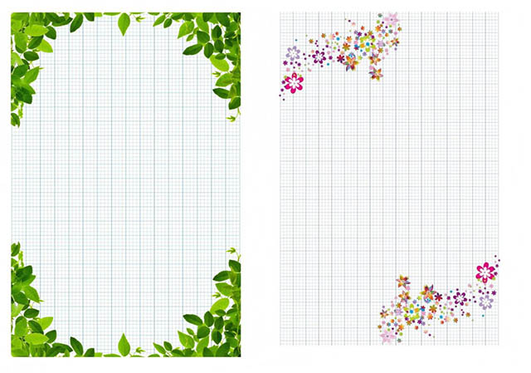

- Bảng kiểm hình thức và nội dung bài thơ lục bát
Phương diện | Nội dung kiểm tra | Mức độ 1 | Mức độ 2 | Mức độ 3
Hình thức | Bài thơ gồm các dòng lục và dòng bát xen kẽ.
Hình thức | Các dòng thơ chủ yếu được ngắt theo nhịp chẵn
Hình thức | Cách hiệp vần: tiếng thứ sáu của dòng lục vần với tiếng thứ sáu của dòng bát kế nó.
Hình thức | Tiếng thứ tám của dòng bát đó vần với tiếng thứ sáu của dòng lục kế tiếp.
Hình thức | Bài thơ sử dụng một số biện pháp tu từ: so sán, nhân hóa, điệp tuwg, điệp ngữ…
Hình thức | Các từ ngữ trong bài thơ thể hiện được chính xác điều người viết muốn nói.
Hình thức | Các hình ảnh sống động, thú vị.
Nội dung | Bài thơ thể hiện được một trạng thái cảm xúc, một suy nghĩ, một cách nhìn nào đó vè cuộc sống.

HƯỚNG DẪN GHI BÀI (DÀNH CHO HS)
TẬP LÀM MỘT BÀI THƠ LỤC BÁT
- Tìm hiểu tri thức về kiểu VB
- Yêu cầu đối với một bài thơ hay
Tri thức cơ bản về kiểu bài: SGK trang 70-71
2. Yêu cầu đối với một bài tập làm thơ lục bát
- Đúng luật của thơ lục bát;
- Nội dung gần gũi, phù hợp với lứa tuổi, bộc lộ những tình cảm đẹp đẽ, chân thành;
- Ngôn ngữ thích hợp, sinh động, gợi cảm.
- Phân tích kiểu VB
Câu1:
…………………………………………………………………………………………………………………………………………………………
Câu 2:
……………………………………………………………………………………………………………………………………………………………………………………
Câu 3:
…………………………………………………………………………………………………………………………………………………………………………………..
Câu 4:
…………………………………………………………………………………………………………………………………………………………………………………..
Câu 5:
…………………………………………………………………………………………………………………………………………………………………………………..
Câu 6:
…………………………………………………………………………………………………………………………………………………………………………………..
HS có thể thực hiện trong SGK, tự ghi chép những thông tin cơ bản.
- Thực hành làm thơ lục bát:
- Qui trình làm thơ:
- B1: Xác định đề tài
- B2: Tìm ý tưởng
- B3: Làm thơ
- B4: Chỉnh sửa và chia sẻ
- Bài thơ của em:
…………………………………………………………………………………………………………………………………………………………

BÀI 3: VẺ ĐẸP QUÊ HƯƠNG
VIẾT ĐOẠN VĂN GHI LẠI CẢM XÚC VỀ MỘT BÀI THƠ LỤC BÁT

Thời lượng: 2 tiết
- MỤC TIÊU
1.Kiến thức: Biết viết đoạn văn ghi lại cảm xúc về một bài thơ lục bát đảm bảo các bước: Chuẩn bị trước khi viết (xác định đề tài, mục đích thu thập tư liệu); tìm ý và lập dàn ý; viết bài; xem và chỉnh sửa, rút kinh nghiệm.
2. Năng lực:
a. Năng lực chung: Khả năng giải quyết vấn đề, năng lực tự quản bản thân, năng lực giao tiếp, năng lực hợp tác...
b. Năng lực riêng biệt: Xác định đề tài, mục đích thu thập tư liệu; tìm ý và lập dàn ý; viết bài; xem và chỉnh sửa, rút kinh nghiệm.
3. Phẩm chất: Bồi dưỡng tình yêu tổ quốc, yêu vẻ đẹp quê hương.
II. THIẾT BỊ DẠY HỌC VÀ HỌC LIỆU
1. Chuẩn bị của giáo viên:
- Giáo án
- Phiếu bài tập, trả lời câu hỏi
- Bảng phân công nhiệm vụ cho học sinh hoạt động trên lớp
- Bảng giao nhiệm vụ học tập cho học sinh ở nhà
2. Chuẩn bị của học sinh: SGK, SBT Ngữ văn 6, soạn bài theo hệ thống câu hỏi hướng dẫn học bài, vở ghi.
- TIẾN TRÌNH DẠY HỌC
A. HOẠT ĐỘNG KHỞI ĐỘNG
1. Khởi động:
a. Mục tiêu: Giới thiệu bài học và hướng dẫn học sinh trả lời câu hỏi.
b. Nội dung: Thông qua việc chia sẻ, trao đổi kết quả sưu tầm về một bài thơ hoặc đoạn thơ lục bát ở nhà của học sinh. Giáo viên gợi dẫn học sinh vào bài học mới.
c. Sản phẩm học tập: Câu trả lời của HS.
d. Tổ chức thực hiện
Bước 1: Giao nhiệm vụ học tập
GV yêu cầu học sinh đọc đoạn thơ hoặc bài thơ lục bát đã sưu tầm ở nhà.
Câu hỏi 1: Em cảm nhận thế nào về đoạn thơ/ bài thơ vừa đọc?
Câu hỏi 2: Vừa rồi các bạn đã cảm nhận về bài thơ lục bát bằng lời nói, vậy để thể hiện cảm xúc bắng bài viết thì các em phải làm sao?

Bước 2: Thực hiện nhiệm vụ học tập
HS chia sẻ bài thơ/ đoạn thơ lục bát đã sưu tầm, suy nghĩ về câu hỏi.

Bước 3: Báo cáo kết quả thực hiện nhiệm vụ học tập

Học sinh chia sẻ bài thơ/ đoạn thơ và trình bày trước lớp ý kiến của mình. Các học sinh khác bổ sung, nhận xét.

Bước 4: Đánh giá kết quả thực hiện nhiệm vụ học tập

GV nhận xét ý kiến của học sinh, giới thiệu bài học mới.

Nội dung định hướng của giáo viên: Thơ lục bát là thể loại thơ gần gũi và giản dị, mang đậm bản sắc, phong vị quê hương ta, đồng thời truyền tải được những tình cảm sâu sắc, tốt đẹp của con người…Vậy ngoài cách chia sẻ cảm nhận về một bài thơ/ đoạn thơ lục bát bằng lời nói chúng ta có thể chuyển tải điều đó qua hình thức bài viết. Để hiểu hơn cách làm ấy chúng ta sẽ vào bài học hôm nay: Viết đoạn văn ghi lại cảm xúc về một bài thơ luc bát.
B. HOẠT ĐỘNG HÌNH THÀNH KIẾN THỨC
Hoạt động 1: Tìm hiểu, bổ sung tri thức về đoạn văn
a. Mục tiêu: Học sinh hiểu được thế nào là đoạn văn, đặc điểm của đoạn văn.
b. Nội dung: Học sinh quan sát SGK trang 75 và thực hiện theo yêu cầu giáo viên nhằm giúp học sinh nắm được tri thức về kiểu bài: Đặc diểm đoạn văn.
c. Sản phẩm học tập: Câu trả lời của HS.
d. Tổ chức thực hiện
HOẠT ĐỘNG CỦA GV - HS | DỰ KIẾN SẢN PHẨM
Bước 1: Giao nhiệm vụ học tập  Giáo viên yêu cầu học sinh thảo luận là điền vào bảng sau:  Bước 2: Thực hiện nhiệm vụ học tập Học sinh thực hiện nhiệm vụ và trình bày sản phẩm.  Bước 3: Báo cáo kết quả thực hiện nhiệm vụ học tập  Đại diện nhóm trình bày, các nhóm nhận xét bổ sung.  Bước 4: Đánh giá kết quả thực hiện nhiệm vụ học tập  Nội dung định hướng: | - Định nghĩa đoạn văn  - Đoạn văn là đơn vị trực tiếp tạo nên văn bản, biểu đạt một nội dung tương đối trọn vẹn. Về hình thức, đoạn văn thường do nhiều câu tạo thành, được bắt đầu bằng chữ viết hoa lùi vào đầu dòng và kết thúc bằng dấu câu dùng để ngắt đoạn.
   | Hình thức | Nội dung
  Đặc điểm
   | Hình thức | Nội dung
  Đặc điểm | Đoạn văn là đơn vị trực tiếp tạo nên văn bản, biểu đạt một nội dung tương đối trọn vẹn. | Về hình thức, đoạn văn thường do nhiều câu tạo thành, được bắt đầu bằng chữ viết hoa lùi vào đầu dòng và kết thúc bằng dấu câu dùng để ngắt đoạn.
Hoạt động 2: Hướng dẫn phân tích kiểu văn bản
a. Mục tiêu: Nhận biết cấu trúc chung của văn bản, đặc điểm từng phần trong văn bản, đặc điểm ngôn ngữ được sử dụng trong văn bản.
b. Nội dung: HS sử dụng SGK, đọc và phân tích kiểu văn bản theo sự hướng dẫn của GV.
c. Sản phẩm học tập: GV tiếp thu kiến thức và câu trả lời của HS.
d. Tổ chức thực hiện:
HOẠT ĐỘNG CỦA GV – HS | DỰ KIẾN SẢN PHẨM
Bước 1: Chuyển giao nhiệm vụ  - GV hướng dẫn HS quan sát văn bản trong SGK trang 75/76 và thảo luận nhóm (TG: 10 phút) theo câu hỏi trong phiếu học tập với nội dung sau:  + Tác giả đoạn văn có sử dụng ngôi thứ nhất để chia sẻ cảm xúc không? Dựa vào đâu em có thể xác định được?  + Xác định phần mở đoạn, thân đoạn, kết đoạn của đoạn văn.  + Nội dung câu mở đoạn là gì?  + Phần thân đoạn gồm những câu nào và trình bày nội dung gì? Những nội dung đó được người viết trính bày bằng những từ ngữ, câu văn nào trong đoạn?  + Nội dung của câu kết đoạn là gì?  + Đoạn văn có trình bày rõ cảm xúc của người viết về bài thơ lục bát không? Cơ sở nào để em khẳng định điều đó?  + Từ nội dung vừa tìm hiểu, em hãy rút ra đặc điểm của đoạn văn chia sẻ cảm xúc về một bài thơ lục bát.  - HS lắng nghe.  Bước 2: HS trao đổi thảo luận, thực hiện nhiệm vụ  + HS nghe, thực hiện và trả lời câu hỏi.  Bước 3: Báo cáo kết quả hoạt động và thảo luận  + HS trình bày sản phẩm thảo luận.  + GV gọi HS nhận xét, bổ sung câu trả lời của bạn.  *Nội dung định hướng:  - - Tác giả đoạn văn đã sử dụng ngôi thứ nhất để chia sẻ cảm xúc. Dựa vào câu “Bài ca dao gợi cho tôi...” em xác định được điều đó.  - - Bố cục:  - + Mở đoạn: “Công cha...công cha, nghĩa mẹ”.  - + Thân đoạn: “Với âm hưởng...trời biển ấy”.  - + Kết đoạn: Câu còn lại.  - - Nội dung câu mở đoạn: Ghi lại cảm xúc chung của tác giả về bài thơ lục bát và dẫn dắt vào thân đoạn.  - + Nội dung thân đoạn: Thể hiện tình cảm, cảm xúc cụ thể của tác giả đối với bài thơ lục bát. Những nội dung đó được người viết trính bày bằng những từ ngữ, câu văn sau: “Bài ca dao làm tôi nhớ đến lời ru thân thương thuở nào”, …Giúp tôi hình dung về công lao không thể nào đong đếm được của đấng sinh thành”, “…Làm sao có thể kể hết...sinh thành”. Những từ ngữ trong dấu ngoặc kép là bằng chứng được trích từ bài thơ để làm rõ cảm xúc của người viết.  + Nội dung câu kết đoạn: Khẳng định lại cảm xúc về bài thơ và ý nghĩa của nó với bản thân.  Bước 4: Đánh giá kết quả thực hiện nhiệm vụ  + GV nhận xét, bổ sung, chốt lại kiến thức => Ghi lên bảng  GV bổ sung: | - Đặc điểm kiểu đoạn văn ghi lại cảm xúc về một bài thơ lục bát  - Hình thức: Đảm bảo hình thức của một đoạn văn. Có đầy đủ ba phần: mở đoạn, thân đoạn, kết đoạn. Sử dụng ngôi thứ nhất để chia sẻ cảm xúc.  - Nội dung:  + Trình bày cảm xúc về một bài thơ lục bát.  + Mở đoan: giới thiệu nhan đề, tác giả, cảm xúc chung về bài thơ (câu chủ đề).  + Thân đoạn: trình bày cảm xúc của người đọc về nội dung và nghệ thuật của bài thơ. Làm rõ cảm xúc bằng những hình ảnh, từ ngữ được trích từ bài thơ.  + Kết đoạn: khẳng định lại cảm xúc về bài thơ và ý nghĩa của nó đối với bản thân.
Hoạt động 3: Viết theo quy trình
a. Mục tiêu: Nắm được cách viết đoạn văn ghi lại cảm xúc về một bài thơ lục bát.
b. Nội dung: HS sử dụng SGK, chắt lọc kiến thức để tiến hành viết đoạn văn ghi lại cảm xúc về bài bài thơ lục bát.
c. Sản phẩm học tập: Đoạn văn của HS được viết theo quy trình GV hướng dẫn.
d. Tổ chức thực hiện:
HOẠT ĐỘNG CỦA GV – HS | DỰ KIẾN SẢN PHẨM
*CHUẨN BỊ TRƯỚC KHI VIẾT  Bước 1: Chuyển giao nhiệm vụ (GV yêu cầu HS thực hiện bước này ở nhà trước khi vào tiết học hôm nay)  HS chọn một bài thơ lục bát mà mình yêu thích và muốn trình bày cảm xúc, dựa vào SGK trang 76 để xác định đề tài, mục đích, thu thập tài liệu cho bài thơ ấy.  - HS lắng nghe.  Bước 2: HS thực hiện nhiệm vụ  + HS nghe và thực hiện theo yêu cầu GV.  Bước 3: Báo cáo kết quả thực hiện nhiệm vụ  + HS trình bày sản phẩm.  + GV gọi HS nhận xét, bổ sung câu trả lời của bạn.  Bước 4: Đánh giá kết quả thực hiện nhiệm vụ  + GV nhận xét, bổ sung, chốt lại kiến thức => Ghi lên bảng.  *TÌM Ý, LẬP DÀN Ý  Bước 1: Chuyển giao nhiệm vụ  GV hướng dẫn HS thực hiện các bước trong mục tìm ý, dùng phiếu học tập sau để lập dàn ý và trao đổi nhóm (15 phút):  TĐ  Cảm xúc thứ nhất………………..Bằng chứng…………………….  Cảm xúc thứ hai………………….Bằng chứng……………………  KĐ  Ý nghĩa của bài thơ đối với bản thân……………………  Khẳng định lại cảm xúc ……………………………… xúcxúc……………………………………….  MĐ  Tên bài thơ, tên tác giả……………………………………..  Cảm xúc chung về bài thơ…………………………………….  - HS lắng nghe.  Bước 2: HS thực hiện nhiệm vụ  + HS nghe và thực hiện theo yêu cầu GV.  Bước 3: Báo cáo kết quả thực hiện nhiệm vụ  + HS trình bày sản phẩm.  + GV gọi hs nhận xét, bổ sung câu trả lời của bạn.  Bước 4: Đánh giá kết quả thực hiện nhiệm vụ  + GV nhận xét, bổ sung, chốt lại kiến thức.  *VIẾT BÀI  Bước 1: Chuyển giao nhiệm vụ  - GV yêu cầu HS viết đoạn văn và nhắc HS khi viết bài cần bám vào dàn ý, đồng thời nhìn vào yêu cầu đối với đoạn văn.  - HS lắng nghe.  Bước 2: HS thực hiện nhiệm vụ  HS thực hiện theo yêu cầu GV.  Bước 3: Báo cáo kết quả thực hiện nhiệm vụ  + HS trình bày sản phẩm.  + GV gọi hs nhận xét, bổ sung sản phẩm của bạn.  Bước 4: Đánh giá kết quả thực hiện nhiệm vụ  + GV nhận xét, bổ sung, chốt lại kiến thức.  *XEM LẠI VÀ CHỈNH SỬA, RÚT HINH NGHIỆM  Bước 1: Chuyển giao nhiệm vụ  - GV yêu cầu HS tự đọc lại bài của mình và dùng bảng kiểm trong SGK trang 77 để tự điều chỉnh lại đoạn văn. Đổi bài với bạn cùng nhóm để góp ý cho nhau dựa trên bảng kiểm.  - HS lắng nghe.  Bước 2: HS thực hiện nhiệm vụ  HS thực hiện theo yêu cầu GV.  Bước 3: Báo cáo kết quả thực hiện nhiệm vụ: Việc chia sẻ này là sẻ được thực hiện tiếp ở tiết nói và nghe.  Bước 4: Đánh giá kết quả thực hiện nhiệm vụ  + GV nhận xét, bổ sung, chốt lại kiến thức. | - Quy trình viết đoạn văn ghi lại cảm xúc về một bài thơ lục bát  * Bước 1: Chuẩn bị trước khi viết  - Xác định đề tài, mục đích;  - Thu thập tư liệu.  * Bước 2: Tìm ý, lập dàn ý  * Bước 3: Viết bài  * Bước 4: Xem lại và chỉnh sửa
C. HOẠT ĐỘNG LUYỆN TẬP
a. Mục tiêu: Củng cố lại kiến thức đã học.
b. Nội dung: Sử dụng SGK, kiến thức đã học để hoàn thành bài tập.
c. Sản phẩm học tập: Kết quả của HS.
d. Tổ chức thực hiện:
- GV yêu cầu HS viết đoạn văn ghi lại cảm xúc về một bài thơ lục bát sau:
QUÊ ƠI
“Quê nghèo nuôi lớn khôn tôi
Chang chang nắng đỏ ngày ngồi lưng trâu
Vui cùng ruộng lúa đồng sâu
Bạn bè trang lứa xanh đầu thuở xưa…
Thương cha cày cấy chiều mưa
Thương mẹ tần tảo buổi trưa ngoài đồng
Nhọc nhằn cái khổ nghề nông
Chạnh lòng con viết nhớ mong quê mình.”
(Tác giả Châu Lê)
- HS tiếp nhận nhiệm vụ.
- GV nhận xét, đánh giá, chuẩn kiến thức.
D. HOẠT ĐỘNG VẬN DỤNG
a. Mục tiêu: Vận dụng kiến thức đã học để viết đoạn văn, củng cố kiến thức.
b. Nội dung: Sử dụng kiến thức đã học để viết đoạn văn.
c. Sản phẩm học tập: Đoạn văn của học sinh.
d. Tổ chức thực hiện:
- GV yêu cầu HS chọn một bài thơ lục bát mà mình thích nhất trong số các bài thơ đã được các em hoàn thành ở tiết học “Làm một bài thơ lục bát” sau đó viết đoạn văn ghi lại cảm xúc về bài thơ lục bát ấy.
- HS tiếp nhận nhiệm vụ, về nhà hoàn thành đoạn văn, GV nhận xét, đánh giá, chuẩn kiến thức bài học.
IV. KẾ HOẠCH ĐÁNH GIÁ
V. HỒ SƠ DẠY HỌC (Đính kèm các phiếu học tập/bảng kiểm....)
PHIẾU HỌC TẬP 1
+ Tác giả đoạn văn có sử dụng ngôi thứ nhất để chia sẻ cảm xúc không? Dựa vào đâu em có thể xác định được?
………………………………………………………………………………………………………………………………………………………………………………………………………………………………………………………………………………+ Xác định phần mở đoạn, thân đoạn, kết đoạn của đoạn văn.
………………………………………………………………………………………………………………………………………………………………………………………………………………………………………………………………………………+ Nội dung câu mở đoạn là gì?
………………………………………………………………………………………………………………………………………………………………………………………………………………………………………………………………………………+ Phần thân đoạn gồm những câu nào và trình bày nội dung gì? Những nội dung đó được người viết trính bày bằng những từ ngữ, câu văn nào trong đoạn?
…………………………………………………………………………………………………………………………………………………………………………………………………………………………………………………………………………………………………………………………………………………………………………+ Nội dung của câu kết đoạn là gì?
………………………………………………………………………………………………………………………………………………………………………………………………………………………………………………………………………………+ Đoạn văn có trình bày rõ cảm xúc của người viết về bài thơ lục bát không? Cơ sở nào để em khẳng định điều đó?
……………………………………………………………………………………………………………………………………………………………………………………+ Từ nội dung vừa tìm hiểu, em hãy rút ra đặc điểm của đoạn văn chia sẻ cảm xúc về một bài thơ lục bát.
………………………………………………………………………………………………………………………………………………………………………………………………………………………………………………………………………………

Kết đoạn
Ý nghĩa của bài thơ đối với bản thân…………………
Khẳng định lại cảm xúc ………………………………
Thân đoạn
Cảm xúc thứ nhất………………………....................
Bằng chứng……………………………………….....
Mở đoạn
Tên bài thơ, tên tác giả………………………………
Cảm xúc chung về bài thơ………………………….
Cảm xúc thứ hai………………………....................
Bằng chứng……………………………………….....

Ngày soạn: …/…/…
Ngày dạy: …/…/…
TIẾT 28 : NÓI VÀ NGHE
TRÌNH BÀY CẢM XÚC VỀ MỘT BÀI THƠ LỤC BÁT
I. MỤC TIÊU
1. Mức độ/ yêu cầu cần đạt
- HS trình bày được cảm xúc về một bài thơ lục bát.
- Biết chú ý lắng nghe để nắm đầy đủ, chính xác các ý tưởng của người nói; tham gia trao đổi tích cực về vấn đề được trình bày.
2. Năng lực
a. Năng lực chung: Khả năng giải quyết vấn đề, năng lực tự quản bản thân, năng lực giao tiếp, năng lực hợp tác...
b. Năng lực riêng biệt:
- Năng lực trình bày suy nghĩ, cảm nhận của cá nhân
3. Phẩm chất:
Tự giác, tích cực trong học tập.
II. THIẾT BỊ DẠY HỌC VÀ HỌC LIỆU
1. Chuẩn bị của giáo viên:
- Giáo án;
- - Phiếu bài tập, trả lời câu hỏi;
- - Bảng phân công nhiệm vụ cho học sinh hoạt động trên lớp;
- - Bảng giao nhiệm vụ học tập cho học sinh ở nhà.
2. Chuẩn bị của học sinh: SGK, SBT Ngữ văn 6, soạn bài theo hệ thống câu hỏi hướng dẫn học bài, viết bài cảm nhận về một bài thơ lục bát, vở ghi.
III. TIẾN TRÌNH DẠY HỌC
A. HOẠT ĐỘNG KHỞI ĐỘNG
a. Mục tiêu: Tạo hứng thú cho HS, thu hút HS sẵn sàng thực hiện nhiệm vụ học tập của mình.
b. Nội dung: HS huy động những kiến thức đã có để trả lời câu hỏi.
c. Sản phẩm: Những chia sẻ, thái độ tích cực học tập của học sinh.
d. Tổ chức thực hiện:
HOẠT ĐỘNG CỦA GV - HS | DỰ KIẾN SẢN PHẨM
Bước 1: chuyển giao nhiệm vụ  - GV yêu cầu HS: Liệt kê những yếu tố làm nên một bài nói hấp dẫn, thu hút người nghe?  - HS tiếp nhận nhiệm vụ.  Bước 2: HS trao đổi thảo luận, thực hiện nhiệm vụ  + HS nghe và trả lời  Bước 3: Báo cáo kết quả hoạt động và thảo luận  + HS trình bày sản phẩm thảo luận  + GV gọi hs nhận xét, bổ sung câu trả lời của bạn.  Bước 4: Đánh giá kết quả thực hiện nhiệm vụ  - GV nhận xét, đánh giá  GV dẫn dắt vài bài: Bài học hôm nay chúng ta sẽ cùng thực hành cách trình bày nói cảm xúc vê một bài thơ lục bát. | HS chia sẻ cảm nhận của bản thân
B. HOẠT ĐỘNG HÌNH THÀNH KIẾN THỨC
Hoạt động 1: Xác định đề tài, người nghe, mục đích, không gian và thời gian nói
a. Mục tiêu: Nhận biết được các yêu cầu, mục đích của bài.
b. Nội dung: Hs sử dụng sgk, chắt lọc kiến thức để tiến hành trả lời câu hỏi.
c. Sản phẩm học tập: HS tiếp thu kiến thức và câu trả lời của HS
d. Tổ chức thực hiện:
HOẠT ĐỘNG CỦA GV - HS | DỰ KIẾN SẢN PHẨM
Bước 1: chuyển giao nhiệm vụ  - GV nêu rõ yêu cầu các bước trình bày bài nói.  - GV hướng dẫn HS chuẩn bị nội dung nói  - HS trả lời các câu hỏi:  + Yêu cầu của đề tài là gì?  + Người nghe của tôi có thể là ai?  + Mục đích nói của tôi là gì?  + Tôi sẽ nói trong không gian nào?  + Tôi có khoảng bao nhiêu thời gian để nói?  - HS thực hiện nhiệm vụ.  Bước 2: HS trao đổi thảo luận, thực hiện nhiệm vụ  - HS nghe và trao đổi trình bày ý kiến phản hồi.  Bước 3: Báo cáo kết quả hoạt động và thảo luận  - HS trình bày sản phẩm thảo luận;  - GV gọi HS nhận xét, bổ sung câu trả lời của bạn.  Bước 4: Đánh giá kết quả thực hiện nhiệm vụ  - GV nhận xét, bổ sung, chốt lại kiến thức Ghi lên bảng | 1. Bước 1: Xác định đề tài, người nghe, mục đích, không gian và thời gian nói  - Đề tài bài nói:…  - Mục đích của bài nói: người nghe cảm nhận được cái hay, cái đẹp về một bài thơ lục bát.  - Thời gian nói: mỗi bài nói 5-7p
Hoạt động 2: Tìm ý, lập dàn ý
a. Mục tiêu: HS xác định được các ý, sắp xếp các ý trong bài nói đã chuẩn bị, ghạch đầu dòng, ghi các cụm từ chính.
b. Nội dung: HS chắt lọc kiến thức để tiến hành trả lời câu hỏi.
c. Sản phẩm học tập: HS tiếp thu kiến thức và câu trả lời của HS
d. Tổ chức thực hiện:
HOẠT ĐỘNG CỦA GV - HS | DỰ KIẾN SẢN PHẨM
Bước 2: chuyển giao nhiệm vụ  - GV yêu cầu HS: đọc lại bài văn đã chuẩn bị trước ở nhà; Xác định các ý chính; Liệt kê các ý chính bằng cách gạch đầu dòng, ghi cụm từ chính.  - HS thực hiện nhiệm vụ.  Bước 2: HS trao đổi thảo luận, thực hiện nhiệm vụ  - HS nghe và đặt câu hỏi liên quan đến bài học;  Bước 3: Báo cáo kết quả hoạt động và thảo luận  - HS trình bày sản phẩm thảo luận;  - GV gọi HS nhận xét, bổ sung câu trả lời của bạn.  Bước 4: Đánh giá kết quả thực hiện nhiệm vụ  - GV nhận xét, bổ sung, chốt lại kiến thức Ghi lên bảng | 2. Bước 2: Tìm ý, lập dàn ý  * Tìm ý:  - Tên bài thơ, tác giả, bài thơ lục bát nói về đề tài gì: Quê hương, thân phận người lao động, về phụ nữ dưới chế độ xưa, cảnh đẹp…  - Cảm xúc về cách gieo vần, nhịp điệu, luật bằng trắc trong bài thơ. (bằng chứng).  - Cảm xúc về nội dung bài thơ: khơi gợi cảm xúc như thế nào? Về gì? (bằng chứng).  - Ý nghĩa của bài thơ đối với bản thân em.  * Lập dàn ý: (dựa vào phần viết để ghi lại)  - Mở đầu: Chào hỏi, giới thiệu đề tài nói.  - Nội dung chính: Lựa chọn và sắp xếp các ý tìm được theo một trình tự hợp lí. Liệt kê các ý chính bằng cách gạch đầu dòng, ghi cụm từ chính.  - Kết thúc:  + Ý nghĩa của bài thơ đối với bản thân em.  + Bày tỏ mong muốn nhận được sự chia sẻ từ người nghe qua bài nói.

Hoạt động 3: Luyện tập và trình bày
a. Mục tiêu: Biết được các kĩ năng khi trình bày bài nói.
b. Nội dung: HS chắt lọc kiến thức để tiến hành trả lời câu hỏi.
c. Sản phẩm học tập: Bài viết để thực hiện nói trước lớp của HS.
d. Tổ chức thực hiện:
HOẠT ĐỘNG CỦA GV – HS | DỰ KIẾN SẢN PHẨM
Bước 1: chuyển giao nhiệm vụ  - GV hướng dẫn HS luyện nói theo cặp, góp ý cho nhau về nội dung, cách nói;  - GV giao nhiệm vụ cho người nói và người nghe.  - HS luyện tập nói theo cặp.  - GV gọi một số HS trình bày trước lớp, các HS còn lại thực hiện hoạt động nhóm: theo dõi, nhận xét, đánh giá điền vào phiếu.  - HS tiếp nhận nhiệm vụ.  Bước 2: HS trao đổi thảo luận, thực hiện nhiệm vụ  - HS thực hiện nhiệm vụ.  Bước 3: Báo cáo kết quả hoạt động và thảo luận  - Trình bày bài nói trước lớp  Bước 4: Đánh giá kết quả thực hiện nhiệm vụ  - GV nhận xét, bổ sung, chốt lại kiến thức | 3. Bước 3: Luyện tập và trình bày  * Luyện tập  - Nhiệm vụ của người nói:  + Giới thiệu rõ tên bài thơ;  + Đọc diễn cảm bài thơ;  + Trình bày rõ ràng, mạch lạc những cảm xúc bài thơ gợi ra cho em;  + Nêu những từ ngữ, hình ảnh trong bài thơ để làm minh chứng;  + Lựa chọn điều chỉnh một số từ ngữ, câu văn sao cho phù hợp với văn nói;  + Sử dụng cách xưng hô và ngữ điệu linh hoạt, phù hợp với đối tượng người nghe và nội dung nói;  + Sử dụng phương tiện phi ngôn ngữ như nét mặt, cử chỉ, điệu bộ phù hợp để thể hiện cảm xúc bài thơ;  + Tương tác với người nghe bằng cách nhìn vào mắt họ, mời họ nêu câu hỏi…  - Nhiệm vụ của người nghe:  + Lắng nghe chăm chú để hiểu thông tin được chia sẻ.  + Sử dụng cử chỉ, nét mặt, ánh mắt để khích lệ người nói.  + Nêu câu hỏi để được người nói chia sẻ thêm về nội dung bài thơ.  * Trình bày
Hoạt động 4: Xem lại và chỉnh sửa, rút kinh nghiệm
a. Mục tiêu: Nắm được cách đánh giá bài nói/trình bày.
b. Nội dung: HS sử dụng SGK, chắt lọc kiến thức để tiến hành trả lời câu hỏi.
c. Sản phẩm học tập: HS tiếp thu kiến thức và câu trả lời của HS.
d. Tổ chức thực hiện:
HOẠT ĐỘNG CỦA GV – HS | DỰ KIẾN SẢN PHẨM
Bước 1: chuyển giao nhiệm vụ  - GV hướng dẫn HS đánh giá bài nói/ phần trình bày của bạn theo phiếu đánh giá.  - HS tiếp nhận nhiệm vụ.  Bước 2: HS trao đổi thảo luận, thực hiện nhiệm vụ  - HS thực hiện đánh giá theo phiếu.  Bước 3: Báo cáo kết quả hoạt động và thảo luận  - GV điều phối:  + HS trình bày sản phẩm thảo luận;  + HS tương tác, nhận xét, đặt câu hỏi.  Bước 4: Đánh giá kết quả thực hiện nhiệm vụ  - GV nhận xét, bổ sung, chốt lại kiến thức ghi lên bảng. | 4. Bước 4. Xem lại và chỉnh sửa, rút kinh nghiệm
C. HOẠT ĐỘNG LUYỆN TẬP
a. Mục tiêu: Củng cố lại kiến thức đã học.
b. Nội dung: HS sử dụng SGK, kiến thức đã học để hoàn thành bài tập.
c. Sản phẩm học tập: Bài viết của HS.
d. Tổ chức thực hiện:
- GV yêu cầu HS: HS thực hành nói lại, dựa trên những góp ý và đánh giá của giáo viên và các bạn.
- GV nhận xét, đánh giá, chuẩn kiến thức.
D. HOẠT ĐỘNG VẬN DỤNG
a. Mục tiêu: Vận dụng kiến thức đã học để giải bài tập, củng cố kiến thức.
b. Nội dung: Sử dụng kiến thức đã học để hỏi và trả lời, trao đổi
c. Sản phẩm học tập: Câu trả lời của HS
d. Tổ chức thực hiện:
- GV yêu cầu HS: HS đọc tham khảo một số bài văn hay trình bày cảm xúc về một bài thơ lục bát.
- GV nhận xét, đánh giá, chuẩn kiến thức.
HỒ SƠ DẠY HỌC
Bảng kiểm kĩ năng chia sẻ cảm xúc về một bài thơ lục bát
Nội dung kiểm tra | Đạt/Không đạt
Bài chia sẻ có đủ các phần giới thiệu, nội dung và kết thúc.
Trình bày rõ tên bài thơ, tên tác giả và nội dung của bài thơ.
Thể hiện rõ cảm xúc của người nói về bài thơ.
Dùng bằng chứng cụ thể trong bài thơ để làm rõ cảm xúc của người nói.
Sử dụng động tác, ánh mắt (ngôn ngữ hình thể) để góp phần thể hiện nội dung nói.

Ngày soạn: …/…/…
Ngày dạy: …/…/…
BÀI HỌC: ÔN TẬP VỀ CHỦ ĐỀ “VẺ ĐẸP QUÊ HƯƠNG”

Thời lượng: 1 tiết

I. MỤC TIÊU
1.Kiến thức: - Ôn lại về vẻ đẹp quê hương, bồi dưỡng tình yêu quê hương.
- Sưu tầm và làm thơ lục bát về chủ đề quê hương.
2. Năng lực:
a. Năng lực chung: Khả năng giải quyết vấn đề, năng lực tự quản bản thân, năng lực giao tiếp, năng lực hợp tác...
b. Năng lực riêng biệt: Sưu tầm tư liệu; tìm ý và lập dàn ý; viết bài; xem và chỉnh sửa.
3. Phẩm chất: Bồi dưỡng tình yêu quê hương, đất nước.
II. THIẾT BỊ DẠY HỌC VÀ HỌC LIỆU
1. Chuẩn bị của giáo viên:
- Giáo án
- Video + nhạc (Bài Việt Nam quê hương tôi)
- Hệ thống câu hỏi.
- Bảng phân công nhiệm vụ cho học sinh hoạt động trên lớp
- Bảng giao nhiệm vụ học tập cho học sinh ở nhà
2. Chuẩn bị của học sinh: SGK, SBT Ngữ văn 6, một số bài thơ lục bát về quê hương, vở ghi.
- TIẾN TRÌNH DẠY HỌC
A. HOẠT ĐỘNG KHỞI ĐỘNG (7p)
1. Mục tiêu: Tạo hứng thú cho HS, thu hút HS sẵn sàng thực hiện nhiệm vụ học tập của mình.
2. Nội dung:
Hs ghi vào giấy note những cảm nhận sau khi xem video nhạc về quê hương và chia sẻ với bạn theo kĩ thuật think – write – pair – share.
3. Sản phẩm:
Giấy note chia sẻ cảm xúc cá nhân về vẻ đẹp quê hương.
4. Tổ chức thực hiện:
- Học sinh xem video nhạc về quê hương (Bài Việt Nam quê hương tôi - dài 4p09s).
- Học sinh viết cảm nhận của em về những hình ảnh và ca từ, giai điệu mà em vừa xem và nghe (Giấy Note - viết 1, 2 câu trong 1 phút) -> trao đổi với bạn bên cạnh -> gọi 2 đến 3 học sinh chia sẻ (thông tin không được trùng lặp).
- Gv nhận xét và giới thiệu vào bài học: “Ôn tập về chủ đề Vẻ đẹp quê hương.”
B. HOẠT ĐỘNG HÌNH THÀNH KIẾN THỨC:
Hoạt động 1: QUÊ HƯƠNG TRONG TRÁI TIM EM (15p)
a. Mục tiêu: Ôn lại vẻ đẹp của quê hương được thể hiện qua những văn bản đã học.
b. Nội dung: HS sử dụng bút, màu, giấy A2 vẽ sáng tạo cây: “Vẻ đẹp quê hương em“ theo hướng dẫn và gợi ý của GV.
c. Sản phẩm học tập: Cây: “Vẻ đẹp quê hương em“
d. Tổ chức thực hiện:
HOẠT ĐỘNG CỦA GV - HS | DỰ KIẾN SẢN PHẨM
NV1. Vẽ cây “Vẻ đẹp quê hương em”  Bước 1: chuyển giao nhiệm vụ  - GV yêu cầu HS tự đọc lại hai bài thơ Những câu hát dân gian về vẻ đẹp quê hương và Việt Nam quê hương ta, nhắc lại về thể loại văn bản của hai bài thơ.  - GV nêu rõ yêu cầu sản phẩm.  - GV hướng dẫn HS vẽ (giấy, bút, màu đã được GV dặn chuẩn bị ở tiết học trước)  - Các nhóm thảo luận và tự trả lời câu hỏi: Từ hai bài thơ Những câu hát dân gian về vẻ đẹp quê hương và Việt Nam quê hương ta mà tiết học trước đã học cùng những hiểu biết của bản thân, theo em, vẻ đẹp của quê hương, đất nước Việt Nam mình được thể hiện trên những phương diện nào? (Mỗi phương diện vẽ thành một cành cây, mỗi biểu hiện của phương diện đó thể hiện qua quả hoặc lá cây)  Bước 2: HS trao đổi thảo luận, thực hiện nhiệm vụ  - HS thảo luận, trao đổi và tiến hành vẽ cây.  Bước 3: Báo cáo kết quả hoạt động và thảo luận  - GV tổ chức cho HS triển lãm tranh (Treo các tranh đã vẽ ở các tường của lớp, cử đại diện thuyết trình nội dung tranh)  - HS tham quan, nhận xét.  - HS ghi vào giấy note việc em đã làm để thể hiện tình yêu quê hương và chia sẻ với bạn theo kĩ thuật think – write – pair – share.  Bước 4: Đánh giá kết quả thực hiện nhiệm vụ  - GV nhận xét, bổ sung, chốt lại kiến thức.  NV 2: Em yêu quê hương em  Bước 1: chuyển giao nhiệm vụ  - GV yêu cầu từng cá nhân viết vào giấy note những suy nghĩ và tình cảm của mình đối với quê hương thông qua các câu hỏi gợi ý ở mục 5 SGK/80  - HS tiếp nhận nhiệm vụ.  Bước 2: HS trao đổi thảo luận, thực hiện nhiệm vụ  - HS thực hiện nhiệm vụ.  - GV quan sát, hỗ trợ.  Bước 3: Báo cáo kết quả và thảo luận  - GV gọi 2-3 HS trình bày sản phẩn cá nhân. | 1. Vẻ đẹp quê hương em:  - Con người: anh hùng, dũng cảm, yêu quê hương đất nước, trọng tình nghĩa…  - Thiên nhiên, cảnh vật: Cánh đồng, Bãi biển, hang động, công trình kiến trúc…  - Truyền thống lịch sử và văn hóa…  2. Em yêu quê hương em:  - Với mỗi người, quê hương luôn có ý nghĩa vô cùng quan trọng, là niềm hạnh phúc, tự hào khi nhớ về.  - Tình yêu đối với quê hương có thể được thể hiện bằng nhiều việc làm khác nhau như:  +Giữ gìn tuyền thống văn hóa dân tộc.  + Bảo vệ di sản văn hóa, các danh lam thắng cảnh…  + Phát huy những phẩm chất tốt đẹp của ông cha.  + Học tập, rèn luyện sức khỏe, đạo đức…
Hoạt động 2: Ôn lại về đặc điểm của thể thơ lục bát (12 phút)
a.Mục tiêu: Nắm lại được đặc đặc điểm của thể thơ qua bài thơ lục bát SGK/80.
- Viết và trình bày được cảm xúc về một bài thơ lục bát đã học.
b. Nội dung: Hs đọc bài thơ lục bát ở SGK/80, vận dụng kiến thức đã học ở tiết trước để nêu những đặc điểm của thể thơ lục bát. Vận dụng tri thức để viết và trình bày cảm xúc về một bài thơ lục bát đã học.
c. Sản phẩm:
- Đặc điểm của thể thơ lục bát; Viết và trình bày cảm xúc về một bài thơ lục bát đã học.
d. Tổ chức thực hiện:

HOẠT ĐỘNG CỦA GV – HS | DỰ KIẾN SẢN PHẨM
Bước 1: chuyển giao nhiệm vụ  - GV nêu rõ yêu cầu:  1.Đọc và chỉ ra đặc điểm của thể thơ qua bài thơ lục bát SGK/80.  2. Nêu đặc điểm đoạn văn chia sẻ cảm xúc về một bài thơ lục bát.  (Nhóm đôi trong 2 phút) -> trao đổi với các nhóm (3 phút)  - HS thực hiện nhiệm vụ.  Bước 2: HS trao đổi thảo luận, thực hiện nhiệm vụ  - HS thảo luận theo nhóm đôi, ghi vào giấy những đặc điểm của thể thơ lục bát và đặc điểm đoạn văn chia sẻ cảm xúc về một bài thơ lục bát.  Bước 3: Báo cáo kết quả hoạt động và thảo luận  - Hs trao đổi trình bày cùng các nhóm khác về kết quả của mình.  - GV gọi 1 – 2 HS trình bày (thông tin không được trùng lặp).  Bước 4: Đánh giá kết quả thực hiện nhiệm vụ  - GV nhận xét và chốt ý. | 3. Đặc điểm của thể thơ lục bát:  - Về số câu, số tiếng: bài thơ có 4 dòng, hai dòng lục (6 tiếng) và hai dòng bát (8 tiếng).  -Về vần, nhịp, thanh điệu: Tiếng thứ sáu của câu lục thứ nhất hiệp vần với tiếng thứ sáu của câu bát thứ nhất (ngần – gần) . Tiếng thứ tám của câu bát thứ nhất hiệp vần với tiếng thứ sáu của câu lục thứ hai và tiếng thứ sáu của dòng bát thứ hai (xa- hoa -là). Có sự phối hợp nhịp nhàng giữa các thanh bằng thanh trắc trong bài thơ.  * Về ngôn ngữ: từ ngữ giản dị nhưng giàu sức gợi, diễn tả cảnh thuyền buồm tấp nận trên dòng sông Tô  * Biện pháp nghệ thuật nhân hoá, so sánh khiến cho cảnh vật trở nên gần gũi, thân quen với con người.
  Phương tiện | Đặc điểm
  Hình thức | Đoạn văn được đánh dấu từ chỗ vết hoa lùi vào đầu dòng và kết thúc bằng dấu câu dùng để ngắt đoạn xuống dòng.
  Hình thức | Đoạn văn đảm bảo cấu trúc gồm ba phần: mở đoạn, thân đoạn và kết đoạn.
  Nội dung | Trình bày cảm xúc về một bài thơ lục bát
  Nội dung | Mở đoạn: giới thiệu nhan đề, tác giả và cảm xúc chung về bài thơ.  Thân đoạn: trình bày cảm xúc của người đọc về nội dung và nghệ thuật của bài thơ. Làm rõ cảm xúc bằng những hình ảnh, từ ngữ được trích từ bài thơ.  Kết đoạn: khẳng định lại cảm xúc về bài thơ và ý nghĩa của bài thơ với bản thân
C. HOẠT ĐỘNG LUY ỆN TẬP (6p)
a. Mục tiêu: Chia sẻ kinh nghiệm khi viết và trình bày cảm xúc về một bài thơ lục bát.
b. Nội dung: HS giấy note, ghi lại những kinh nghiệm của mình có được khi viết và trình bày cảm xúc về một bài thơ lục bát đã học.
c. Sản phẩm học tập: Giấy note ghi lại những kinh nghiệm của HS.
d. Tổ chức thực hiện:
- GV tổ chức cho HS ghi vào giấy note những kinh nghiệm của mình có được khi viết và trình bày cảm xúc về một bài thơ lục bát đã học, sau đó chia sẻ với bạn theo kĩ thuật think – write – pair – share.
- GV nhận xét, đánh giá, bổ sung, chốt lại kiến thức.
D. HOẠT ĐỘNG VẬN DỤNG: THI LÀM THƠ LỤC BÁT VỀ QUÊ HƯƠNG
(5 phút)
a. Mục tiêu: Vận dụng kiến thức đã học để tự làm một bài thơ lục bát về chủ đề “vẻ đẹp quê hương”.
b. Nội dung: Sử dụng kiến thức đã học để thi làm thơ lục bát về quê hương.
c. Sản phẩm học tập: Bài thơ lục bát về vẻ đẹp quê hương của HS
d. Tổ chức thực hiện:
- GV yêu cầu HS: GV tổ chức cho các nhóm thi đọc các bài thơ lục bát về chủ đề quê hương (GV đã dặn HS chuẩn bị trước ở nhà).
- GV nhận xét, chấm chọn, đánh giá, ghi điểm đối với những bài đạt yêu cầu.

Bài 4. NHỮNG TRẢI NGHIỆM TRONG ĐỜI
Số tiết: 13 tiết
Văn bản 1: BÀI HỌC ĐƯỜNG ĐỜI ĐẦU TIỀN

I. MỤC TIÊU
1. Kiến thức
- Xác định được người kể chuyện ngôi thứ nhất; nhận biết được các chi tiết miêu tả hình dáng, cử chỉ, lời nói, suy nghĩ của các nhân vật Dế Mèn, Dế Choắt. Từ đó, hình dung được đặc điểm của từng nhân vật;
- Nhận biết được những đặc điểm cơ bản làm nên sức hấp dẫn của truyện đồng thoại: nhân vật thường là loài vật, đồ vật,… được nhân hóa; tác giả dùng “tiếng chim lời thú” để nói chuyện con người; cốt truyện vừa gắn liền với sinh hoạt của các loài vật, vừa phản ánh cuộc sống con người; ngôn ngữ miêu tả sinh động, hấp dẫn,…
- Nhận biết và phân tích được đặc điểm của nhân vật Dế Mèn; rút ra bài học về cách ứng xử với bạn bè và cách đối diện với lỗi lầm của bản thân.
2. Năng lực
a. Năng lực chung
- Năng lực giải quyết vấn đề, năng lực tự quản bản thân, năng lực giao tiếp, năng lực hợp tác...
b. Năng lực riêng biệt:
- Năng lực thu thập thông tin liên quan đến văn bản Bài học đường đời đầu tiên;
- Năng lực trình bày suy nghĩ, cảm nhận của cá nhân về văn bản Bài học đường đời đầu tiên;
- Năng lực hợp tác khi trao đổi, thảo luận về thành tựu nội dung, nghệ thuật, ý nghĩa truyện;
- Năng lực phân tích, so sánh đặc điểm nghệ thuật của truyện với các truyện có cùng chủ đề.
3. Phẩm chất:
- Giúp học sinh rèn luyện bản thân phát triển các phẩm chất tốt đẹp: Nhân ái, chan hoà, khiêm tốn; trân trọng tình bạn, tôn trọng sự khác biệt.
II. THIẾT BỊ DẠY HỌC VÀ HỌC LIỆU
1. Chuẩn bị của giáo viên:
- Giáo án;
- Phiếu bài tập, trả lời câu hỏi;
- Tranh ảnh về nhà văn, hình ảnh;
- Bảng phân công nhiệm vụ cho học sinh hoạt động trên lớp;
- Bảng giao nhiệm vụ học tập cho học sinh ở nhà;
2. Chuẩn bị của học sinh: SGK, SBT Ngữ văn 6, soạn bài theo hệ thống câu hỏi hướng dẫn học bài, vở ghi.
III. TIẾN TRÌNH DẠY HỌC
A. HOẠT ĐỘNG KHỞI ĐỘNG
a. Mục tiêu: Tạo hứng thú cho HS, thu hút HS sẵn sàng thực hiện nhiệm vụ học tập của mình. HS khắc sâu kiến thức nội dung bài học.
b. Nội dung: GV đặt cho HS những câu hỏi gợi mở vấn đề.
c. Sản phẩm: Nhận thức và thái độ học tập của HS.
d. Tổ chức thực hiện:
- GV đặt câu hỏi, yêu cầu HS trả lời:
1. Có thể em đã từng đọc một truyện kể hay xem một bộ phim nói về niềm vui hay nỗi buồn mà nhân vật đã trải qua. Khi đọc (xem), em có suy nghĩ gì?
2. Chia sẻ với các bạn vài điều em thấy hài lòng hoặc chưa hài lòng khi nghĩ về bản thân?
- HS tiếp nhận nhiệm vụ, chia sẻ suy nghĩ và những kỉ niệm đáng nhớ nhất đã trải qua.
- Từ chia sẻ của HS, GV dẫn dắt vào bài học mới: Trong cuộc sống, có những lúc chúng ta phạm phải những lỗi lầm và khiến chúng ta phải ân hận. Những vấp ngã đó khiến chúng ta nhận ra những bài học sâu sắc trong cuộc sống của mình. Bài học hôm nay chúng ta sẽ cùng tìm hiểu văn bản Bài học đường đời đầu tiên để tìm hiểu những lỗi lầm và bài học với Dế Mèn.
B. HOẠT ĐỘNG HÌNH THÀNH KIẾN THỨC
Hoạt động 1: Trải nghiệm cùng văn bản
a. Mục tiêu: Nắm được những thông tin về tác giả, tác phẩm.
b. Nội dung: HS sử dụng SGK, chắt lọc kiến thức để tiến hành trả lời câu hỏi.
c. Sản phẩm học tập: HS tiếp thu kiến thức và câu trả lời của HS.
d. Tổ chức thực hiện:
HOẠT ĐỘNG CỦA GV – HS | DỰ KIẾN SẢN PHẨM
Bước 1: chuyển giao nhiệm vụ  - GV yêu cầu HS: đọc và giới thiệu về tác giả Tô Hoài và tác phẩm Dế Mèn phiêu lưu kí.  - GV hướng dẫn cách đọc. GV đọc mẫu thành tiếng một đoạn đầu, sau đó HS thay nhau đọc thành tiếng toàn VB.  - GV lưu ý: chú ý các chi tiết miêu tả hình dáng, cử chỉ, hành động của nhân vật Dế Mèn.  - GV yêu cầu HS giải nghĩa những từ khó: mẫm, hủn hoẳn, dún dẩy, tợn, cà khịa, xốc nổi.  - HS lắng nghe.  Bước 2: HS trao đổi thảo luận, thực hiện nhiệm vụ  - HS nghe và đặt câu hỏi liên quan đến bài học.  Bước 3: Báo cáo kết quả hoạt động và thảo luận  - HS trình bày sản phẩm thảo luận  - GV gọi hs nhận xét, bổ sung câu trả lời của bạn.  Bước 4: Đánh giá kết quả thực hiện nhiệm vụ  - GV nhận xét, bổ sung, chốt lại kiến thức Ghi lên bảng.  GV bổ sung:  - Tô Hoài là nhà văn gần gũi với thiếu nhi Việt Nam qua những truyện viết được rất nhiều trẻ em yêu thích: Võ sĩ Bọ Ngựa, Dê và Lợn, Đô ri đá, Dế Mèn phiêu lưu kí, Đảo hoang, v.v…  - Dế Mèn phiêu lưu kí là tác phảm văn học được dịch ra gần 40 thứ tiếng trên thế giới và đã được chuyển thể thành phim hoạt hình.  - Truyện đồng thoại lả truyện viết cho trẻ em, có nhân vật thường là loài vật hoặc đồ vật được nhân cách hoá. Các nhân vật này vừa mang những đặc tính vốn có cùa loài vật hoặc đồ vật vừa mang đặc điểm của con người. | I. Tìm hiểu chung  1. Tác giả  - Tên: Nguyễn Sen;  - Năm sinh – năm mất: 1920 – 2014;  - Quê quán: Hà Nội;  - Ông là nhà văn có vốn sống rất phong phú, năng lực quan sát và miêu tả tinh tế, lối văn giàu hình ảnh, nhịp điệu, ngôn ngữ chân thực, gần gũi với đời sống.  2. Tác phẩm  - Dế Mèn phiêu lưu kí là truyện đồng thoại, viết cho trẻ em;  - Năm sáng tác: 1941.
Hoạt động 2: Khám phá văn bản
a. Mục tiêu: Nắm được đặc điểm về hình dáng, tính cách Dế Mèn và bài học đường đời đầu tiên.
b. Nội dung: HS sử dụng SGK, chắt lọc kiến thức để tiến hành trả lời câu hỏi.
c. Sản phẩm học tập: HS tiếp thu kiến thức và câu trả lời của HS.
d. Tổ chức thực hiện:
HOẠT ĐỘNG CỦA GV – HS | DỰ KIẾN SẢN PHẨM
NV1:  Bước 1: chuyển giao nhiệm vụ  - GV yêu cầu nhắc lại khái niệm truyện đồng thoại đã học.  - GV yêu cầu HS dựa vào văn bản vừa đọc, trả lời câu hỏi:  + Câu chuyện được kể bằng lời của nhân vật nào? Kể theo ngôi thứ mấy?  - GV yêu cầu HS xác định phương thức biểu đạt? Bố cục của văn bản?  - HS tiếp nhận nhiệm vụ.  Bước 2: HS trao đổi thảo luận, thực hiện nhiệm vụ  - HS thảo luận và trả lời từng câu hỏi  - Dự kiến sản phẩm:  Bước 3: Báo cáo kết quả hoạt động và thảo luận  - HS trình bày sản phẩm thảo luận  - GV gọi HS nhận xét, bổ sung câu trả lời của bạn.  Bước 4: Đánh giá kết quả thực hiện nhiệm vụ  - GV nhận xét, bổ sung, chốt lại kiến thức Ghi lên bảng  GV bổ sung:  NV2  Bước 1: chuyển giao nhiệm vụ  - GV đặt câu hỏi gợi dẫn: Khi nói về một nhân vật, ta có thể nêu lên những đặc điểm nào của nhân vật đó?  - GV yêu cầu HS thảo luận theo Phiếu học tập số 1 (phần phụ lục)  + Xác định các chi tiết miêu tả về hình dáng, hành động Dế Mèn? Các chi tiết đó khiến em liên tưởng tới tác đặc điểm của con người? Lối miêu tả thường được sử dụng ở loại truyện nào?  + Dế Mèn có thái độ, mối quan hệ như thế nào với hàng xóm xung quanh?  + Em có nhận xét gì về cách sử dụng từ ngữ, các biện pháp nghệ thuật, trình tự miêu tả của tác giả về nhân vật Dế Mèn?  - GV đặt câu hỏi: Qua những chi tiết trên, em có nhận xét gì về Dế Mèn? Em thích hoặc không thích điều gì ở Dế Mèn?  - HS tiếp nhận nhiệm vụ.  Bước 2: HS trao đổi thảo luận, thực hiện nhiệm vụ  - HS thảo luận và trả lời từng câu hỏi  - Dự kiến sản phẩm:  + Khi miêu tả nhân vật có thể nói đến dặc điểm hình dáng, cử chỉ, hành động, tính cách của nhân vật đó.  + Đôi càng mẫm bóng, vuốt cứng, nhọn hoắt, cánh dài, răng đen nhánh, râu dài uốn cong, hùng dũng.... Đạp phanh phách, nhai ngoàm ngoạm, trịnh trọng vuốt râu.  + Thái độ của DM: cà khịa với tất cả mọi người, quát mấy chị Cào Cào, đá ghẹo anh Gọng Vó...  + Dế Mèn thể hiện nhiều đặc điểm: tự tin, biết chăm sóc bản thân nhưng kiêu ngạo, khinh thường người khác  Bước 3: Báo cáo kết quả hoạt động và thảo luận  - HS trình bày sản phẩm thảo luận  - GV gọi hs nhận xét, bổ sung câu trả lời của bạn.  Bước 4: Đánh giá kết quả thực hiện nhiệm vụ  - GV nhận xét, bổ sung, chốt lại kiến thức Ghi lên bảng  GV bổ sung: Dế Mèn thể hiện nhiều đặc điểm hư tự tin, biết chăm sóc bản thân, có ý thức ăn uống điều độ cho cơ thể khoẻ mạnh, cường tráng, hung hăng, hiếu thắng hay bắt nạt kẻ yếu.  NV3:  Bước 1: chuyển giao nhiệm vụ  - GV yêu cầu HS thảo luận theo Phiếu học tập số 2 (phần phụ lục)  - GV đặt câu hỏi gợi dận theo phiếu:  + Hãy tìm các chi tiết miêu tả về Dế Choắt? Em có nhận xét gì về nhân vật này?  + Lời Dế Mèn xưng hô với Dế Choắt có gì đặc biệt? Nhận xét gì về cách xưng hô đó?  + Như thế, dưới mắt Dế Mèn, Dế Choắt hiện ra như thế nào? Em đánh giá gì về nhân vật Dế Mèn.  + Trước lời cầu xin của Dế Choắt nhờ đào ngách thông hang. Dế Mèn đã hành động như thế nào? Chi tiết đó đã tô đậm thêm tính cách gì của Dế Mèn?  - HS tiếp nhận nhiệm vụ.  Bước 2: HS trao đổi thảo luận, thực hiện nhiệm vụ  - HS thảo luận và trả lời từng câu hỏi;  - Dự kiến sản phẩm:  + Đặc điểm: như gã nghiện thuốc phiện, cánh ngắn ngủn, râu một mẩu, mặt mũi ngẩn ngơ, hôi như cú mèo….  + Cách xưng hô: gọi “chú mày”  Bước 3: Báo cáo kết quả hoạt động và thảo luận  - HS trình bày sản phẩm thảo luận  - GV gọi hs nhận xét, bổ sung câu trả lời của bạn.  Bước 4: Đánh giá kết quả thực hiện nhiệm vụ  - GV nhận xét, bổ sung, chốt lại kiến thức Ghi lên bảng  - GV chuẩn kiến thức: Dế Choắt qua cái nhìn của Dế Mèn là một thanh niên yếu ớt, xấu xí, lười nhác. Qa đó, Dế Mèn tỏ thái độ chê bai, coi thường, trịch thượng với Dế Choắt.  - GV bổ sung: Dế Mèn tự hào về vẻ đẹp cường tráng của mình bao nhiêu thì cũng tỏ ra coi thường Dế Choắt ốm yếu, xấu xí bấy nhiêu. Tệ hại hơn nữa, Dế Mèn còn coi Dế Choắt là đối tượng để thoả mãn tính tự kiêu của mình bằng cách lên giọng kẻ cả, ra vẻ "ta đây".  NV4:  Bước 1: chuyển giao nhiệm vụ  - GV đặt câu hỏi:  + Hết coi thường Dế Choắt, Dế Mèn lại gây sự với Cốc. Mục đích của việc gây sự? Sụ việc đó diễn ra như thế nào  + Phân tích diễn biến tâm lí và thái độ của Dế Mèn trong việc trêu chị Cốc dẫn đến cái chết của Dế Choắt?  - HS tiếp nhận nhiệm vụ.  Bước 2: HS trao đổi thảo luận, thực hiện nhiệm vụ  - HS thảo luận và trả lời từng câu hỏi  - Dự kiến sản phẩm:  Bước 3: Báo cáo kết quả hoạt động và thảo luận  - HS trình bày sản phẩm thảo luận  - GV gọi hs nhận xét, bổ sung câu trả lời của bạn.  Bước 4: Đánh giá kết quả thực hiện nhiệm vụ  - GV nhận xét, bổ sung, chốt lại kiến thức Ghi lên bảng  GV chuẩn kiến thức:  NV5  Bước 1: chuyển giao nhiệm vụ  - GV đặt câu hỏi:  - Chứng kiến cái chết ở Dế Choắt, Dế Mèn dã có những cảm xúc, suy nghĩ gì? Suy nghĩ đó cho thấy sự thay đổi nào ở Dế Mèn?  - DC đã nói gì với DM? Điều gì ở DC đã khiến DM xúc động và tỉnh ngộ?  - Theo em, từ những trải nghiệm đáng nhớ đó, DM đã rút ra được bài nào học gì?  - Theo em sự hối hận của Dế Mèn có cần thiết không và có thể tha thứ được không? Vì sao?  - Nếu em có một người bạn có đặc điểm giống với Dế Choắt, em sẽ đối xử với bạn như thế nào?  - HS tiếp nhận nhiệm vụ.  Bước 2: HS trao đổi thảo luận, thực hiện nhiệm vụ  - HS thảo luận và trả lời từng câu hỏi  - Dự kiến sản phẩm:  + Dù sắp chết vì trò nghịch dại và thói ích kỉ, ngạo mạn của Dế Mèn nhưng DC đã không trách móc, oán hận mà còn ân cần khuyên nhủ. Hình ảnh thương tâm và sự bao dung, độ lượng của DC đã khiến DM phải nhìn lại chính mình.  + Nếu có người bạn như Dế Choắt, em cần cảm thông và chia sẻ, giúp đỡ cùng bạn.  Bước 3: Báo cáo kết quả hoạt động và thảo luận  - HS trình bày sản phẩm thảo luận  - GV gọi hs nhận xét, bổ sung câu trả lời của bạn.  Bước 4: Đánh giá kết quả thực hiện nhiệm vụ  - GV nhận xét, bổ sung, chốt lại kiến thức Ghi lên bảng  - GV chuẩn kiến thức:  Kẻ kiêu căng có thể làm hại người khác, khiến mình phải ân hận suốt đời Nên biết sống đoàn kết với mọi người, đó là bài học về tình thân ái. Đây là 2 bài học để trở thành người tốt từ câu chuyện của Dế Mèn.  NV6  Bước 1: chuyển giao nhiệm vụ  - GV đặt câu hỏi: Hãy rút ra nội dung và nghệ thuật văn bản.  - HS tiếp nhận nhiệm vụ.  Bước 2: HS trao đổi thảo luận, thực hiện nhiệm vụ  - HS thảo luận và trả lời từng câu hỏi  Bước 3: Báo cáo kết quả hoạt động và thảo luận  - HS trình bày sản phẩm thảo luận  - GV gọi hs nhận xét, bổ sung câu trả lời của bạn.  Bước 4: Đánh giá kết quả thực hiện nhiệm vụ  - GV nhận xét, bổ sung, chốt lại kiến thức Ghi lên bảng  - GV chuẩn kiến thức: | 3. Đọc- kể tóm tắt  - Nhân vật chính: Dế Mèn.  - Ngôi kể: Thứ nhất.  - Bố cục: 2 phần  + Phần 1: Từ đầu... thiên hạ: Miêu tả hình dáng, tính cách Dế Mèn.  + Phần 2: Còn lại.  II. Tìm hiểu chi tiết  1. Hình dáng tính cách của Dế Mèn  + Hình dáng.  + Tính cách.  - Lần lượt miêu tả từng bộ phận cơ thể của Dế Mèn; gắn liền miêu tả hình dáng với hành động.  Dế Mèn vừa mang những đặc tính vốn có cùa loài vật hoặc đồ vật vừa mang đặc điểm của con người. Đặc trưng của truyện đồng thoại.  - Nhận xét :  - Chàng Dế khỏe mạnh, cường tráng, trẻ trung, yêu đời.  - Kiêu căng, tự phụ, hống hách, cậy sức bắt nạt kẻ yếu.  2. Dế Mèn trêu chị Cốc gây cái chết cho Dế Choắt  a. Hình ảnh của Dế Choắt qua cái nhìn của Dế Mèn  + Như gã nghiện thuốc phiện.  + Cánh ngắn ngủn, râu một mẩu, mặt mũi ngẩn ngơ.  + Hôi như cú mèo.  + Có lớn mà không có khôn.  - Cách xưng hô: gọi “chú mày”  - DC rất yếu ớt, xấu xí, lười nhác, đáng khinh.  DM tỏ thái độ, chê bai, trịch thượng, kẻ cả coi thường Dế Choắt.  - Dế Mèn không giúp đỡ Dế choắt đào hang sâu  Không sống chan hòa ; ích kỉ, hẹp hòi ; Vô tình, thờ ơ, không rung động, lạnh lùng trước hoàn cảnh khốn khó của đồng loại.  b. Dế Mèn trêu chị Cốc dẫn đến cái chết của Dế Choắt  - Dế Mèn hát véo von trêu chị Cốc  - Chị Cốc trút giận lên Dế Choắt  Dế Mèn muốn ra oai với Dế Choắt, muốn chứng tỏ mình sắp đứng đầu thiên hạ.  - Diễn biễn tâm lí của Dế Mèn  + Lúc đầu thì huênh hoang trước Dế Choắt  + Hát véo von, xấc xược… với chị Cốc  + Sau đó chui tọt vào hang vắt chân chữ ngũ, nằm khểnh yên trí... đắc ý  + Khi Dế choắt bị Cốc mổ thì nằm im thin thít, khi Cốc bay đi rồi mới dám mon men bò ra khỏi hang hèn nhát tham sống sợ chết bỏ mặc bạn bè, không dám nhận lỗi  3. Bài học đường đời đầu tiên của Dế Mèn  - Tâm trạng  + Dế Mèn ân hận: Nâng đầu Dế Choắt vừa thương, vừa ăn năn tội mình, chôn xác Dế Choắt vào bụi cỏ um tùm.  Ở đây có sự biến đổi tâm lý : từ thái độ kiêu ngạo, hống hách sang ăn năn, hối hận  Nghệ thuật miêu tả tâm lí nhân vật sinh động, hợp lí.  - DM còn có tình cảm đồng loại ; biết hối hận, biết hướng thiện.  - Bài học rút ra:  - Bài học về cách ứng xử, sống khiêm tốn, biết tôn trọng người khác  - Bài học về tình thân ái, chan hòa  III. Tổng kết  1. Nội dung – Ý nghĩa:  - Vẻ đẹp cường tráng của Dế Mèn. Dế Mèn kiêu căng, xốc nổi gây ra cái chết của Dế Choắt.  - Bài học về lối sống thân ái, chan hòa; yêu thương giúp đỡ bạn bè; cách ứng xử lễ độ, khiêm nhường; sự tự chủ; ăn năn hối lỗi trước cử chỉ sai lầm...  2. Nghệ thuật  - Kể chuyện kết hợp với miêu tả.  - Xây dựng hình tượng nhân vật Dế Mèn gần gũi với trẻ thơ, miêu tả loài vật chính xác, sinh động  - Các phép tu từ .  - Lựa chọn ngôi kể, lời văn giàu hình ảnh, cảm xúc.
C. HOẠT ĐỘNG LUYỆN TẬP
a. Mục tiêu: Củng cố lại kiến thức đã học.
b. Nội dung: Sử dụng SGK, kiến thức đã học để hoàn thành bài tập.
c. Sản phẩm học tập: Kết quả của HS.
d. Tổ chức thực hiện:
- GV yêu cầu HS trả lời một số câu hỏi trắc nghiệm:
Câu 1: Câu nào dưới đây không nói về tác phẩm Dế Mèn phiêu lưu kí?
A. Đây là tác phẩm đặc sắc và nổi bật nhất của của Tô Hoài viết về loài vật.
B. Tác phẩm gồm có 10 chương, kể về những chuyến phiêu lưu đầy thú vị của Dế Mèn qua thế giới những loài vật nhỏ bé.
C. Tác phẩm được in lần đầu tiên năm 1941.
D. Tác phẩm viết dành tặng cho các bậc cha mẹ.
Câu 2: Đoạn trích Bài học đường đời đầu tiên được kể lại theo lời
A. Dế Mèn.
B. Chị Cốc.
C. Dế Choắt.
D. Tác giả.
Câu 3: Tác giả đã khắc họa vẻ ngoài của Dế Mèn như thế nào?
A. Ốm yếu, gầy gò và xanh xao.
B. Khỏe mạnh, cường tráng và đẹp đẽ.
C. Mập mạp, xấu xí và thô kệch.
D. Thân hình bình thường như bao con dế khác.
Câu 4: Tính cách của Dế Mèn trong đoạn trích Bài học đường đời đầu tiên như thế nào?
A. Hiền lành, tốt bụng và thích giúp đỡ người khác.
B. Khiêm tốn, đối xử hòa nhã với tất cả các con vật chung quanh,
C. Hung hăng, kiêu ngạo, xem thường các con vật khác.
D. Hiền lành và ngại va chạm với mọi người.
Câu 5: Tác giả đã khắc họa vẻ ngoài của Dế Mèn như thế nào?
A. Ốm yếu, gầy gò và xanh xao.
B. Khỏe mạnh, cường tráng và đẹp đẽ.
C. Mập mạp, xấu xí và thô kệch.
D. Thân hình bình thường như bao con dế khác.
Câu 6: Tính cách của Dế Mèn trong đoạn trích Bài học đường đời đầu tiên như thế nào?
A. Hiền lành, tốt bụng và thích giúp đỡ người khác.
B. Khiêm tốn, đối xử hòa nhã với tất cả các con vật chung quanh,
C. Hung hăng, kiêu ngạo, xem thường các con vật khác.
D. Hiền lành và ngại va chạm với mọi người.
Câu 7: Bài học đường đời đầu tiên mà Dế Mèn rút ra được qua cái chết của Dế Choắt là gì?
A. Không nên trêu ghẹo những con vật khác, nhất là họ hàng nhà Cốc.
B. Nếu có ai nhờ mình giúp đỡ thì phải nhiệt tâm thực hiện, nếu không có ngày mình cần thì sẽ không có ai giúp đỡ.
C. Ở đời mà có thói hung hăng bậy bạ, có óc mà không biết nghĩ, sớm muộn rồi cũng mang vạ vào thân.
- GV nhận xét, đánh giá, chuẩn kiến thức.
D. HOẠT ĐỘNG VẬN DỤNG
a. Mục tiêu: Vận dụng kiến thức đã học để giải bài tập, củng cố kiến thức.
b. Nội dung: Sử dụng kiến thức đã học để hỏi và trả lời, trao đổi
c. Sản phẩm học tập: Câu trả lời của HS
d. Tổ chức thực hiện:
- GV yêu cầu HS: viết đoạn văn (5 – 7 câu) kể lại một sự việc trong câu chuyện Bài học đường đời đầu tiên bằng lời của nhân vật đó.
GV gợi ý có thể lựa chọn lời của nhân vật Dế Mèn hoặc Dế Choắt. Ngôi kể phải phù hợp với sự việc và nhân vật được lựa chọn, thể hiện đúng cách nhìn và giọng kể của người kể chuyện, đảm bảo tính chính xác của các sự kiện.
- GV nhận xét, đánh giá, chuẩn kiến thức.
IV. KẾ HOẠCH ĐÁNH GIÁ
Hình thức đánh giá | Phương pháp  đánh giá | Công cụ đánh giá | Ghi chú
- Hình thức hỏi – đáp - Thuyết trình sản phẩm. | - Phù hợp với mục tiêu, nội dung  - Hấp dẫn, sinh động  - Thu hút được sự tham gia tích cực của người học  - Sự đa dạng, đáp ứng các phong cách học khác nhau của người học | - Báo cáo thực hiện công việc.  - Phiếu học tập  - Hệ thống câu hỏi và bài tập  - Trao đổi, thảo luận
V. HỒ SƠ DẠY HỌC
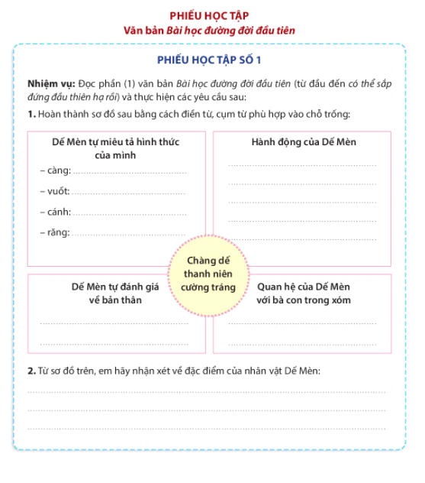
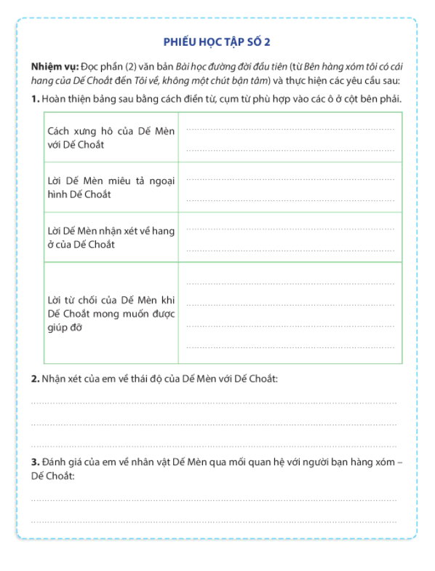

VĂN BẢN 2: GIỌT SƯƠNG ĐÊM
I. MỤC TIÊU
1. Kiến thức
- HS vận dụng kỹ năng đọc để nhận biết được tình cảm, cảm xúc của người viết thể hiện trong văn bản.
- Nhận biết được người kể theo ngôi thứ nhất và ngôi thứ ba
- HS nêu được bài học về cách nghĩ, cách ứng xử của mình qua việc học văn bản.
- Tích hợp tìm hiểu kiến thức văn bản “Cô Gió mất tên” để hiểu rõ hơn về chủ đề của văn bản.
2. Năng lực
a. Năng lực chung:
- Khả năng giải quyết vấn đề, năng lực tự quản bản thân, năng lực giao tiếp, năng lực hợp tác...
b. Năng lực riêng biệt:
- Năng lực thu thập thông tin liên quan đến văn bản Giọt sương đêm.
- Năng lực trình bày suy nghĩ, cảm nhận của cá nhân về văn bản .
- Năng lực hợp tác khi trao đổi, thảo luận về thành tựu nội dung, nghệ thuật, ý nghĩa truyện.
- Năng lực phân tích, so sánh đặc điểm nghệ thuật của truyện với các truyện có cùng chủ đề.
3. Phẩm chất:
- Giúp học sinh rèn luyện bản thân phát triển các phẩm chất tốt đẹp: yêu thiên nhiên, biết trân trọng những giá trị chân thực gần gũi của cuộc sống quanh ta,…
II. THIẾT BỊ DẠY HỌC VÀ HỌC LIỆU
1. Chuẩn bị của giáo viên:
- Giáo án
- Phiếu bài tập, trả lời câu hỏi.
- Tranh ảnh về văn bản Giọt sương đêm.
- Bảng phân công nhiệm vụ cho học sinh hoạt động trên lớp
- Bảng giao nhiệm vụ học tập cho học sinh ở nhà
2. Chuẩn bị của học sinh:
- SGK, SBT Ngữ văn 6, soạn bài theo hệ thống câu hỏi hướng dẫn học bài, vở ghi.
III. TIẾN TRÌNH DẠY HỌC
A. HOẠT ĐỘNG KHỞI ĐỘNG
a. Mục tiêu: Kết nối - tạo hứng thú cho HS, thu hút HS sẵn sàng thực hiện nhiệm vụ học tập của mình.
b. Nội dung: HS lắng nghe, trả lời câu hỏi của GV
c. Sản phẩm: Suy nghĩ và câu trả lời của HS
d. Tổ chức thực hiện:
- GV đặt câu hỏi:
1. Em đã từng thấy bọ dừa chưa? Em đã biết gì về tập tính của bọ dừa? Nếu chưa biết gì về bọ dừa, em hãy hỏi người khác hoặc tìm hiểu thông tin từ sách và Internet.
- HS trả lời: Bọ dừa có tên khoa học là Brontispa longissima (Gestro), thuộc họ Ánh kim (Chrysomelidae), Bộ cánh cứng, lớp côn trùng, ngành chân đốt, giới động vật.
2. Đã bao giờ có một sự việc bất ngờ xảy ra khiến em thay đổi quyết định của mình? Chia sẻ với các bạn về trải nghiệm ấy.
- HS trả lời:
Em từng xảy ra sự việc bất ngờ: một lần, em đã không nghe lời mẹ trốn đi chơi nắng cả buổi trưa và về bị sốt. Từ đó, em rút ra bài học cần nghe lời người lớn, tránh đi chơi trời nắng gay gắt sẽ dễ bị ốm.
- Dẫn dắt giới thiệu bài học: Trong cuộc sống chắc hẳn trong mỗi chúng ta đã có không ít những lần gặp những tình huống, những câu chuyện bất ngờ khiến cho chúng ta có những suy nghĩ, những tình cảm, những quyết định đột ngột hoặc để lại cho chúng ta những suy ngẫm sâu sắc về cuộc đời. Trong bài học ngày hôm nay, cô và các em sẽ cùng đi tìm hiểu 1 câu truyện đồng thoại như thế…
B. HOẠT ĐỘNG HÌNH THÀNH KIẾN THỨC
Hoạt động 1: Trải nghiệm cùng văn bản
a. Mục tiêu: Nắm được cách đọc, một số nét về tác giả và tác phẩm, tóm tắt văn bản.
b. Nội dung: Hs sử dụng sgk, đọc văn bản theo sự hướng dẫn của GV
c. Sản phẩm học tập: HS tiếp thu kiến thức và câu trả lời của HS
d. Tổ chức thực hiện:
HOẠT ĐỘNG CỦA GV - HS | DỰ KIẾN SẢN PHẨM
Bước 1: Chuyển giao nhiệm vụ  - GV yêu cầu HS đọc nội dung về tác giả Trần Đức Tiến trong SGK/T97 (Thực hiện ở nhà)  + Qua việc tìm hiểu tài liệu và chuẩn bị bài, em hãy cho biết những hiểu biết của em về tác giả Trần Đức Tiến và nét riêng trong sáng tác của nhà văn này. (Hđ cá nhân)  + Em hãy cho biết văn bản được trích từ tác phẩm nào? Hãy tóm tắt văn bản bằng lời văn của mình? (Hđ cá nhân)  + Dưới đây là một số đoạn văn tóm lược các sự việc trong truyện. Em hãy dùng sơ đồ sự việc đã học ở bài 1 (Lắng nghe lịch sử nước mình) để sắp xếp các sự việc ấy theo đúng trật tự được kể trong truyện.  a. Sáng hôm sau, sau khi kể cho Thằn Lằn nghe về một đêm mất ngủ của mình, Bọ Dừa khoác ba lô hành lí lên vai, chào tạm biệt Thằn Lằn để về quê.  b. Thằn Lằn thông báo với cụ giáo Cóc về sự xuất hiện của nhà buôn Cánh Cứng ở xóm Bờ Giậu đêm ấy.  c. Thằn Lằn đến nhà cụ giáo Cóc kể cho cụ nghe câu chuyện Bò Dừa mất ngủ.  d. Bọ Dừa ngủ dưới vòm lá trúc, nửa đêm, sương rơi trúng cổ làm Bọ Dừa tỉnh ngủ.  e. Bọ Dừa ghé đến xóm Bờ Giậu và hỏi thăm Thằn Lằn về một chỗ trọ qua đêm dưới vòm lá trúc.  Trong những sự việc nêu trên, theo em sự việc là quan trọng nhất? Vì sao?  - Sắp xếp các sự việc: e – b – d – a – c  - Sự việc quan trọng nhất là sự việc a: Sáng hôm sau, sau khi kể cho Thằn Lằn nghe về một đêm mất ngủ của mình, Bọ Dừa khoác ba lô hành lí lên vai, chào tạm biệt Thằn Lằn để về quê là quan trọng nhất. Vì sự việc này có ý nghĩa sâu sắc, sau một đêm mất ngủ, Bọ Dừa nhận ra chính mình, quay trở về quê hương sau bao năm xa cách, quên lãng.  + Truyện được kể theo ngôi thứ mấy? Nhân vật trong truyện gồm những ai?  Như vậy kể theo ngôi thứ nhất và thứ ba khác nhau như thế nào?  Bước 2: HS trao đổi thảo luận, thực hiện nhiệm vụ  + HS nghe và thực hiện nhiệm vụ của mình.  Liên hệ văn bản Bài học đường đời đầu tiên để chỉ ra điểm khác nhau giữa ngôi kể thứ nhất và thứ ba  Bước 3: Báo cáo kết quả hoạt động và thảo luận  + HS trình bày sản phẩm thảo luận  + GV gọi hs nhận xét, bổ sung câu trả lời của bạn.  Bước 4: Đánh giá kết quả thực hiện nhiệm vụ  + GV nhận xét, bổ sung, chốt lại kiến thức => Ngôi kể thứ nhất: người kể xưng “ tôi”, kể những gì xảy ra với nhân vật. Ngôi kể thứ ba người kể gọi tên nhân vật bằng tên gọi của chúng | I. Tìm hiểu chung  1. Tác giả: Nhà văn Trần Đức Tiến  - Sinh năm 1953, quê ở tỉnh Hà Nam  - Ông là nhà văn chuyên viết viết cho thiếu nhi, thành công với nhiều truyện đồng thoại như Dế mùa thu, Làm mèo, Xóm Bờ Giậu…  - Các tác phẩm của ông mang nét tinh tế, hồn nhiên.  2. Tác phẩm:  - Xuất xứ: Trích trong truyện Xóm Bờ Giậu xuất bản 2018  - Tóm tắt: Các chi tiết chính:  - Bọ Dừa ghé đến xóm Bờ Giậu và hỏi thăm Thằn Lằn về một chỗ trọ qua đêm dưới vòm lá trúc.  - Thằn Lằn thông báo với cụ giáo Cóc về sự xuất hiện của nhà buôn Cánh Cứng ở xóm Bờ Giậu đêm ấy.  - Bọ Dừa ngủ dưới vòm lá trúc, nửa đêm, sương rơi trúng cổ làm Bọ Dừa tỉnh ngủ.  - Sáng hôm sau, sau khi kể cho Thằn Lằn nghe về một đêm mất ngủ của mình, Bọ Dừa khoác ba lô hành lí lên vai, chào tạm biệt Thằn Lằn để về quê.  - Thằn Lằn đến nhà cụ giáo Cóc kể cho cụ nghe câu chuyện Bò Dừa mất ngủ.  - Ngôi kể: Ngôi thứ 3  - Nhân vật: Thằn Lằn, Bọ Dừa, cụ giáo Có
Hoạt động 2: Đọc hiểu cùng văn bản
a. Mục tiêu: Nắm được nội dung và nghệ thuật văn bản.
b. Nội dung: Hs sử dụng sgk, chắt lọc kiến thức để tiến hành trả lời câu hỏi.
c. Sản phẩm học tập: HS tiếp thu kiến thức và câu trả lời của HS
d. Tổ chức thực hiện:
HOẠT ĐỘNG CỦA GV - HS | DỰ KIẾN SẢN PHẨM
Bước 1: Chuyển giao nhiệm vụ  - GV đặt câu hỏi:  * Hđ cả lớp  ? Nhân vật Bọ Dừa xuất hiện trong hoàn cảnh như thế nào?  ? Nhân vật Bọ Dừa được miêu tả qua những chi tiết nào?  ? Trong đoạn văn sau, tác giả đã sử dụng biện pháp nghệ thuật gì để miêu tả các loại bọ cánh cứng? Hành động của nhân vật Bọ Dừa  ? Theo em, vì sao giọt sương lại làm cho Bọ Dừa quyết định về quê?  - Vì khi giọt sương lạnh toát rơi bộp xuống cổ, ông sực nhớ quê nhà, bao nhiêu năm biền biệt đi xa, mải làm ăn, ông quên khuấy đi mất. Vì vậy giọt sương đã làm cho Bọ Dừa quyết định về quê.  ? Lí do đã khiến Bọ Dừa quyết định về quê sau một đêm mất ngủ ở xóm Bờ Giậu?  - Lí do khiến Bọ Dừa quyết định về quê sau một đêm mất ngủ: trong đêm thănh vắng, ông lắng rõ được những âm thanh quen thuộc. Đặc biệt là khi giọt sương rơi xuống cổ khiến ông sực nhớ quê nhà. Những âm thanh, hình ảnh đó đã gợi nhắc ông về hình ảnh quê hương mà bao lâu nay ông bỏ quên.  ? Trải nghiệm mà Bọ Dừa có được trong đêm ấy là gì? Qua đó, tác giả muốn gửi đến chúng ta thông điệp gì?  - Trải nghiệm của Bọ Dừa trong đêm ấy là ông đã ngủ ngoài trời và ông đã có cơ hội được ngắm nhìn trời mây, lắng nghe âm thanh của lá cây, côn trùng, tiếng gió, tiếng sương rơi. Qua đó, tác giả muốn gửi đến chúng ta thông điệp: đôi khi vì cuộc sống bận rộn khiến chúng ta quên đi những điều thân thuộc, gần gũi với chính mình. Vì vậy hãy biết trân trọng những giá trị của cuộc sống.  ? Nhận xét về cách kết thúc câu chuyện của tác giả. Nếu là em, em sẽ kết thúc câu chuyện này như thế nào?  - Truyện có kết thúc mở. Cách kết thúc đó của tác giả để mỗi người đọc sẽ tự cảm nhận, tự suy nghĩ và chiêm nghiệm về lời nói của cụ giáo.  ? Lời của cụ giáo Cóc ở cuối truyện có ý nghĩa gì?  - Lời cụ giáo Cóc có ý nghĩa: vì một giọt sương đã khiến người ta thức trắng đêm, vì một kỉ niệm trong quá khứ ùa về khiến Bọ Dừa sực tỉnh, giật mình, suy nghĩ về những điều đã bỏ quên từ lâu đó chính là nỗi nhớ quê nhà.  * Hđ nhóm (5p)  - Nhiệm vụ: Nêu nội dung chính và nghệ thuật của tác phẩm  - Hs thực hiện nhiệm vụ, báo cáo kết quả  - Hs nhận xét, bổ sung  - Gv nhận xét, bổ sung.  Qua nhân vật Bọ dừa em hiểu gì về đặc điểm nhân vật trong truyện đồng thoại?  Qua đoạn văn cũng thể hiện đặc trưng của truyện đồng thoại là nhân vật thường là loài vật hoặc loài vật được nhân hóa. Vì thế chúng thường thể hiện đặc điểm sinh hoạt của loài vật vừa thể hiện đặc điểm của con người | II. Tìm hiểu chi tiết  1. Nhân vật Bọ Dừa  a. Hoàn cảnh:  - Thời gian: Trời chạng vạng tối.  - Không gian: Xóm Bờ Giậu  b. Ngoại hình:  - Bụng căng tròn, có nhiều ngấn, cánh cứng, râu ngắn  - Làm nghề buôn  => NT: Điệp từ, so sánh, nhân hóa, sử dụng nhiều từ láy, đặc trưng của truyện đồng thoại => nhấn mạnh, diễn tả sự đa dạng về các loài bọ cánh cứng  c. Hành động:  - Lượn một vòng trên không rồi khép cánh, thận trọng đáp xuống một ngọn măng trúc.  - Lại gần chiếc bình, nhã nhặn lên tiếng để hỏi về chỗ trọ trong xóm…  - Ngủ lại qua đêm dưới vòm lá trúc  - Bị một giọt sương rơi trúng cổ thì rùng mình, tỉnh hẳn, nhớ về quê nhà…  - Khoác hành lí lên vai, chào tạm biệt Thằn Lằn rồi trở về quê nhà.  => Nhân vật nhã nhặn, lịch sự, sống hòa đồng, nội tâm…  2. Bài học trải nghiệm  - Ngủ ngoài trời, ngắm nhìn trời mây, lắng nghe âm thanh của lá cây, tiếng côn trùng, tiếng gió, tiếng sương rơi...  - Nhớ về quê nhà sau khi bị một sương rơi trúng...  => Thông điệp: cần sống chậm lại, hãy biết trân trọng cuộc sống từ những điều nhỏ nhặt nhất.  III. Tổng kết  1. Nội dung  - Cần biết trân trọng những giá trị trong cuộc sống từ những điều nhỏ nhặt nhất.  2. Nghệ thuật  - Đặc trưng của truyện đồng thoại (truyện kể về loài vật)  - Ngôi kể thứ 3  - Nghệ thuật điệp từ, so sánh, nhân hóa, sử dụng nhiều từ láy  - Phân tích tâm lý nhân vật…

C. HOẠT ĐỘNG LUYỆN TẬP
a. Mục tiêu: Củng cố lại kiến thức đã học.
b. Nội dung: Sử dụng SGK, kiến thức đã học để hoàn thành bài tập.
c. Sản phẩm học tập: Kết quả của HS.
d. Tổ chức thực hiện:
- GV yêu cầu HS trả lời bài tập:
- Trao đổi với bạn cùng bàn, chia sẻ với nhau những kỉ niệm của em khiến em có những cảm xúc hay những quyết định đột ngột.
- HS tiếp nhận nhiệm vụ, trả lời các câu hỏi
- GV nhận xét, đánh giá, chuẩn kiến thức.
D. HOẠT ĐỘNG VẬN DỤNG
a. Mục tiêu: Vận dụng kiến thức đã học để giải bài tập, củng cố kiến thức.
b. Nội dung: Sử dụng kiến thức đã học để hỏi và trả lời, trao đổi
c. Sản phẩm học tập: Câu trả lời của HS
d. Tổ chức thực hiện:
- GV yêu cầu HS:
+ Sau khi đọc được văn bản “Giọt sương đêm” em có suy nghĩ gì về cuộc sống.
+ Em nghĩ con người chúng ta nên sống như thế nào?
- HS tiếp nhận nhiệm vụ, về nhà hoàn thành BT, GV nhận xét, đánh giá, chuẩn kiến thức bài học.
VĂN BẢN 3 : VỪA NHẮM MẮT VỪA MỞ CỬA SỔ
I. MỤC TIÊU
1. Kiến thức
- HS vận dụng kỹ năng đọc để nhận biết được tình cảm, cảm xúc của người viết thể hiện trong văn bản.
- HS nêu được bài học về cách nghĩ, cách ứng xử của mình qua việc học văn bản.
- HS liên hệ, kết nối với các văn bản: Bài học đường đời đầu tiên và giọt sương đêm để hiểu hơn về chủ điểm: Những trải nghiệm trong cuộc đời.
- Tích hợp tìm hiểu kiến thức văn bản “Cô Gió mất tên” để hiểu rõ hơn về chủ đề của văn bản.
2. Năng lực
a. Năng lực chung: Khả năng giải quyết vấn đề, năng lực tự quản bản thân, năng lực giao tiếp, năng lực hợp tác...
b. Năng lực riêng biệt:
- Năng lực thu thập thông tin liên quan đến văn bản Vừa nhắm mắt vừa mở cửa sổ và Cô Gió mất tên.
- Năng lực trình bày suy nghĩ, cảm nhận của cá nhân về văn bản .
- Năng lực hợp tác khi trao đổi, thảo luận về thành tựu nội dung, nghệ thuật, ý nghĩa truyện.
- Năng lực phân tích, so sánh đặc điểm nghệ thuật của truyện với các truyện có cùng chủ đề.
3. Phẩm chất:
Giúp học sinh rèn luyện bản thân phát triển các phẩm chất tốt đẹp: tôn trọng, tự hào về lịch sử dân tộc, tinh thần yêu nước chống giặc ngoại xâm.
II. THIẾT BỊ DẠY HỌC VÀ HỌC LIỆU
1. Chuẩn bị của giáo viên:
- Giáo án
- Phiếu bài tập, trả lời câu hỏi.
- Tranh ảnh về văn bản Vừa nhắm mắt vừa mở của sổ.
- Bảng phân công nhiệm vụ cho học sinh hoạt động trên lớp
- Bảng giao nhiệm vụ học tập cho học sinh ở nhà
2. Chuẩn bị của học sinh: SGK, SBT Ngữ văn 6, soạn bài theo hệ thống câu hỏi hướng dẫn học bài, vở ghi.
III. TIẾN TRÌNH DẠY HỌC
A. HOẠT ĐỘNG KHỞI ĐỘNG
a. Mục tiêu:Kết nối - tạo hứng thú cho HS, thu hút HS sẵn sàng thực hiện nhiệm vụ học tập của mình.
b. Nội dung: HS lắng nghe, trả lời câu hỏi của GV
c. Sản phẩm: Suy nghĩ và câu trả lời của HS
d. Tổ chức thực hiện:
- GV đặt câu hỏi, yêu cầu HS trả lời: Trong vườn nhà em thường trồng những loại hoa gì? Loài hoa nào e thích nhất?
- Em hãy quan sát những bông hoa sau và thử đoán đó là hoa gì nhé!

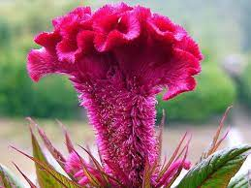
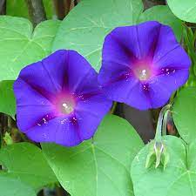
- Trong số các loại hoa trên, loài hoa nào đã được nhắc đến trong bài mà chúng ta đã học? Loài hoa nào sẽ xuất hiện trong buổi học của chúng ra ngày hôm nay?
- Dựa vào nhan đề và ấn tượng ban đầu của bản thân khi đọc lướt văn bản, em đoán xem “Vừa nhắm mắt vừa mở cửa sổ” được nhân vật kể lại sau đây là bài học gì?
- HS tiếp nhận nhiệm vụ, chia sẻ những suy nghĩ, cảm xúc của bản thân.
- Từ chia sẻ của HS, GV dẫn dắt vào bài học mới, kết nối văn bản: Các em ạ! Mỗi loài hoa đều có vẻ đẹp riêng của nó những nếu yêu thích hoa thì chúng ta sẽ thấy mỗi loài hoa không chỉ đẹp mà còn có hương thơm, có ý nghĩa riêng. Nó là món quà mà thiên nhiên ban tặng cho con người. Hôm nay chúng ta cùng tìm hiểu “Ý nghĩa đưa đường” của loài hoa để thấy “Thế giơi” gần gùi và thân thuộc với con người như thế nào nhé!
B. HOẠT ĐỘNG HÌNH THÀNH KIẾN THỨC
Hoạt động 1: Trải nghiệm cùng văn bản
a. Mục tiêu: Nắm được cách đọc, một số nét về tác giả và tác phẩm, tóm tắt văn bản.
b. Nội dung: Hs sử dụng sgk, đọc văn bản theo sự hướng dẫn của GV
c. Sản phẩm học tập: HS tiếp thu kiến thức và câu trả lời của HS
d. Tổ chức thực hiện:
HOẠT ĐỘNG CỦA GV - HS | DỰ KIẾN SẢN PHẨM
Bước 1: chuyển giao nhiệm vụ  - GV yêu cầu HS:  +Qua việc tìm hiểu tài liệu và chuẩn bị bài em hãy cho biết những hiểu biết của em về tác giả Nguyễn Ngọc Thuần và nét riêng trong sáng tác của nhà văn này.  + Em hãy cho biết văn bản được trích từ tác phẩm nào? Hãy tóm tắt văn bản bằng lời văn của mình?  - GV mở rộng thêm: Sáng tác của Nguyễn Ngọc Thuận được sáng tác bằng cái nhìn hồn nhiên và ngạc nhiên của trẻ thơ, bằng những nắm bắt tinh tế, những phát hiện ngộ nghĩnh nhưng có sức gợi lớn. Qua ngòi bút của Nguyễn Ngọc Thuần, thế giới quen thuộc bỗng hiện lên mới mẻ, tinh khôi như mới sinh thành  - HS lắng nghe.  Bước 2: HS trao đổi thảo luận, thực hiện nhiệm vụ  + HS nghe và đặt câu hỏi liên quan đến bài học.  Bước 3: Báo cáo kết quả hoạt động và thảo luận  + HS trình bày sản phẩm thảo luận  + GV gọi hs nhận xét, bổ sung câu trả lời của bạn.  Bước 4: Đánh giá kết quả thực hiện nhiệm vụ  + GV nhận xét, bổ sung, chốt lại kiến thức => Ghi lên bảng | 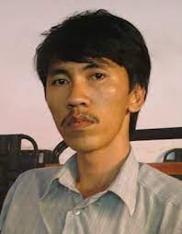  I. Tìm hiểu chung  1. Tác giả: Nguyễn Ngọc Thuần  - Sinh năm 1972 quê ở Tân Thiện- Hàm Tân- Bình Thuận.  - Là một nhà văn trẻ đầy triển vọng ở thể văn xuôi đương đại, là thành viên của Hội nhà văn Việt Nam.  - Những trang viết cho thiếu nhi của Nguyễn Ngọc Thuần trong trẻo, thân thương, tươi sáng, ấp áp và ddayad chất thơ.  2. Tác phẩm:  a. Xuất xứ: Đoạn trích rút ra từ tập truyện: Vừa nhắm mắt vừa mở cửa sổ, xuất bản 2004.  b. Tóm tắt:  Các chi tiết chính:  - Hàng ngày người cha dẫn con ra vườn với nhiều loại hoa và hai cha con cùng nhau tưới hoa.  - Người cha đố con về tên các loài hoa, nhắm mắt ngửi hoa, sờ hoa mà nói đúng tên hoa và cùng nhau chơi trò chơi trốn tìm, đoán món quà…  - Người con dần quen và hiểu rõ từng loài hoa trong vườn đến mức nhắm mắt, đóng cửa sổ mà vẫn cảm nhận được hương hoa đang lan tỏa như thế nào.
Hoạt động 2: Đọc hiểu cùng văn bản
a. Mục tiêu: Nắm được nội dung và nghệ thuật văn bản.
b. Nội dung: Hs sử dụng sgk, chắt lọc kiến thức để tiến hành trả lời câu hỏi.
c. Sản phẩm học tập: HS tiếp thu kiến thức và câu trả lời của HS
d. Tổ chức thực hiện:
HOẠT ĐỘNG CỦA GV - HS | DỰ KIẾN SẢN PHẨM
NV1: Nhân vật người cha  - GV yêu cầu HS thảo luận theo nhóm: Làm rõ vấn đề: Công việc người cha làm cùng con hằng ngày và thái độ của người cha trước món quà của Tý  a. Công việc của người cha làm cùng con  Bước 1: chuyển giao nhiệm vụ  - GV đặt câu hỏi gợi dẫn:  + Công việc hằng ngày mà người cha làm cùng con là gì?  + Tại sao người ta lại muốn cùng con tưới hoa, nhắm mắt đi trong vườn và nhắm mắt ngừi hoa, đoán tên loài hoa?  +Những việc mà người bố làm cũng con có ý nghãi gì?  + Em hãy nhận xét tình cảm của người cha dành cho con?  - HS tiếp nhận nhiệm vụ.  Bước 2: HS trao đổi thảo luận, thực hiện nhiệm vụ  + HS thảo luận và trả lời từng câu hỏi  Bước 3: Báo cáo kết quả hoạt động và thảo luận  + HS trình bày sản phẩm thảo luận  + GV gọi hs nhận xét, bổ sung câu trả lời của bạn.  Bước 4: Đánh giá kết quả thực hiện nhiệm vụ  + GV nhận xét, bổ sung, chốt lại kiến thức => Ghi lên bảng  b. Thái độ của người cha trước món quà của Tý  Bước 1: chuyển giao nhiệm vụ  - GV đặt câu hỏi gợi dẫn:  + Món quà mà Tý tặng cho bố của nhân vật tôi là món quà gì?  + Thái độ của người bố trước món quà này ra sao?  +Em hiểu thê nào về câu nói của nhân vật bố: “Một món quà bao giờ cũng đẹp. Khi ta nhận hay cho một món quà, ta cũng đẹp lây vì món quà đó”?  + Em có đồng tình với thái độ của người bố khi nhận món quà của Tý không?Vì sao? Qua đó, em rút ra được bài học gì về cách cư xử trong cuộc sống?  - HS tiếp nhận nhiệm vụ.  Bước 2: HS trao đổi thảo luận, thực hiện nhiệm vụ  + HS thảo luận và trả lời từng câu hỏi  Bước 3: Báo cáo kết quả hoạt động và thảo luận  + HS trình bày sản phẩm thảo luận  + GV gọi hs nhận xét, bổ sung câu trả lời của bạn.  Bước 4: Đánh giá kết quả thực hiện nhiệm vụ  + GV nhận xét, bổ sung, chốt lại kiến thức => Ghi lên bảng  NV2: Nhân vật người con  Bước 1: chuyển giao nhiệm vụ  - GV đặt câu hỏi :  + Thái độ của người con như thế nào khi người bố thường xuyên dẫn ra vườn với công việc: tưới hoa, nhắm mắt đi trong vườn và đoán các loài hoa, chơi trốn tìm, đoán đồ vật …?  + Em đánh giá như thế nào về cách cảm nhận của nhân thế giới tự nhiên của nhân vật tôi trong câu chuyện? Theo em cách cảm nhân ấy đem lại ý nghĩa gì cho cuộc sống của chúng ta?  - GV yêu cầu HS thảo luận theo nhóm  - HS tiếp nhận nhiệm vụ.  Bước 2: HS trao đổi thảo luận, thực hiện nhiệm vụ  + HS thảo luận và trả lời từng câu hỏi  Dự kiến sản phẩm:  - Luôn tỏ ra hào hứng và thích thú.  - Cách cảm nhận của nhân vật người con trong câu chuyện đã dần dần thay đổi : ban đầu cậu bé không thể đoán được tên các loài hoa, dần dần đã đã thuộc tên và rồi nhắm mắt lại, ngửi mùi hoa cũng có thể đoán được tên. Như vậy, người con cảm nhận thế giới tự nhiên bằng nhiều giác quan và khi càng hiểu con người ấy càng trân trọng và thêm yêu mến thiên nhiên quanh mình  *Ý nghĩa : Đó là cách cảm nhận sâu sắc. Khi ta cảm nhận bằng cả tâm hồn và tình yêu thương, ta sẽ phát hiện được những vẻ đẹp, những giá trị từ những điều bình dị nhất.  Bước 3: Báo cáo kết quả hoạt động và thảo luận  + HS trình bày sản phẩm thảo luận  + GV gọi hs nhận xét, bổ sung câu trả lời của bạn.  Bước 4: Đánh giá kết quả thực hiện nhiệm vụ  + GV nhận xét, bổ sung, chốt lại kiến thức => Ghi lên bảng  NV3 : Bài học trải nghiệm  Bước 1: chuyển giao nhiệm vụ  - GV yêu cầu HS trả lời:  Từ việc đã trải nghiệm văn bản em hãy rút ra bài học cho bản thân  - HS tiếp nhận nhiệm vụ.  Bước 2: HS trao đổi thảo luận, thực hiện nhiệm vụ  + HS thảo luận và trả lời từng câu hỏi  Bước 3: Báo cáo kết quả hoạt động và thảo luận  + HS trình bày sản phẩm thảo luận  + GV gọi hs nhận xét, bổ sung câu trả lời của bạn.  Bước 4: Đánh giá kết quả thực hiện nhiệm vụ  + GV nhận xét, bổ sung, chốt lại kiến thức => Ghi lên bảng  GV chuẩn kiến thức:  NV 3: Tổng kết văn bản  Bước 1: chuyển giao nhiệm vụ  - GV đặt câu hỏi: Truyện có ý nghĩa gì? Nêu những đặc sắc nghệ thuật của truyện?  - HS tiếp nhận nhiệm vụ.  Bước 2: HS trao đổi thảo luận, thực hiện nhiệm vụ  + HS thảo luận và trả lời từng câu hỏi  Bước 3: Báo cáo kết quả hoạt động và thảo luận  + HS trình bày sản phẩm thảo luận  + GV gọi hs nhận xét, bổ sung câu trả lời của bạn.  Bước 4: Đánh giá kết quả thực hiện nhiệm vụ  + GV nhận xét, bổ sung, chốt lại kiến thức => Ghi lên bảng  GV chuẩn kiến thức | II. Tìm hiểu chi tiết  1. Nhân vật người cha  a. Công việc của người cha làm cùng con.  - Dẫn con ra vườn hoa, làm đồ dùng cho con tưới cây.  - Đố con nhắm mắt lại, chạm vào hoa và đoán tên các loại hoa.  - Cùng con chơi trò chơi trốn tìm, đoán đồ vật một cách vui vẻ.-  -> Người cha muốn con mình được trải nghiệm từ thực tế cuộc sống -> hình thành thói quen, sự gắn bó và biết trân trọng, nâng niu những giá trị cuộc sống, cho dù đó là điều nhỏ nhất.  b. Thái độ của người cha trước món quà của Tý  - Món quà là những trái ổi.  - Đón nhận những trái ổi một cách trân trọng.  -> Món quà thể hiện tình cảm, tấm lòng của người tặng nên món quà dù lớn hay nhỏ đều đẹp và ý nghĩa. Cách chúng ta nhận và trân trọng món quà cũng thể hiện được nét đẹp của chính mình  => Cần trân trọng, biết ơn tình cảm, tấm lòng của người khác dành cho mình. Dù thích hay không thích chúng ta cũng không nên từ chối hay khước từ người tặng bởi đó là tình cảm, tâm huyết mà họ đã dành cho chúng ta.  2. Nhân vật người con  - Luôn tỏ ra hào hứng và thích thú.  - Người con cảm nhận thế giới tự nhiên bằng nhiều giác quan và khi càng hiểu con người ấy càng trân trọng và thêm yêu mến thiên nhiên quanh mình  -> Đó là cách cảm nhận sâu sắc. Khi ta cảm nhận bằng cả tâm hồn và tình yêu thương, ta sẽ phát hiện được những vẻ đẹp, những giá trị từ những điều bình dị nhất.  3. Bài học trải nghiệm  - Trân trọng, yêu thương thế giới tự nhiên: thân thuộc, gần gũi với chính mình.  - Trân trọng, biết ơn những món quà người khác tặng mình, dù là món quà lớn hay nhỏ.  - Trân trọng, biết ơn công lao sinh thành, dưỡng dục của cha mẹ  III. Tổng kết  1. Nội dung – Ý nghĩa:  “Vừa nhắm mắt vừa mở cửa sổ” là một bức tranh đồng quê bình dị, trong trẻo, sống đồng, đầy chất thơ, lại chứa đựng nhiều ý nghĩa sâu sắc. Tác giả Nguyễn Ngọc Thuần đã mang lại cho tuổi thơ một món quà quý báu, và cho cả những người đã bước qua tuổi thơ một khoảng vườn suy ngẫm: hãy nhắm mắt và mở lòng – mở cảnh cửa của chính mình – hãy nhìn cuộc sống bằng tất cả các giác quan để cảm nhận, thấu hiểu, để yêu thương, để quan tâm và để nhớ.  b. Nghệ thuật  - Ngôi kể : ngôi thứ nhất.  - Ngôn ngữ : mộc mạc, tự nhiên, chân thành. Dễ đi vào chiều sâu tâm hồn con người, đặc biệt là trẻ thơ.

C. HOẠT ĐỘNG LUYỆN TẬP
a. Mục tiêu: Củng cố lại kiến thức đã học.
b. Nội dung: Sử dụng sgk, kiến thức đã học để hoàn thành bài tập.
c. Sản phẩm học tập: Kết quả của HS.
d. Tổ chức thực hiện:
- GV yêu cầu HS trả lời nhanh một số câu hỏi trắc nghiệm trên bảng phụ:
Câu 1: Tác giả của văn bản “Vừa nhắm mắt vừa mở cửa sổ” là ai?
- Tô Hoài
- Lâm Thị mỹ Dạ
- Nguyễn Đình Thi
- Nguyễn Ngọc Thuần
Câu 2: Văn bản “ Vừa nhắm mắt vừa mở cửa sổ” được trích từ tác phẩm nào?
- Đất rừng phương Nam
- Những năm tháng cuộc đời
- Vừa nhắm mắt vửa mở cửa sổ
- Bài học đường đời đầu tiên
Câu 3: Món quà mà Tý tặng cho bố của nhân vật tôi là món quà gì?
- Những quả ổi
- Những đóa hoa trong vườn
- Những quả na
- Những quả mít
Câu 4: Bài học rút ra từ văn bản “Vừa nhắm mắt vừa mở của sổ” là gì?
- Khi được người khác tặng món quà mà mình không thích thì sẽ không nhận món quà ấy.
- Trân trọng, biết ơn những món quà người khác tặng mình, dù là món quà lớn hay nhỏ.
- Khi được người khác tặng món quà mà mình không thích chúng ta vẫn nhận nó nhưng vẫn tỏ vẻ mặt không vui.
- Không cần trân trọng những món quà nó mà người khác tặng cho mình bởi vì món quà đó mình không thích.
Đáp án: 1-D; 2-C; 3- A; 4 - B
- HS tiếp nhận nhiệm vụ, trả lời các câu hỏi
- GV nhận xét, đánh giá, chuẩn kiến thức.
D. HOẠT ĐỘNG VẬN DỤNG
( kết hợp dặn dò văn bản đọc mở rộng: CÔ GIÓ MẤT TÊN)
a. Mục tiêu:
- Nhận biết được chủ đề của văn bản.
- Nhận biết được tình cảm, cảm xúc của người viết thể hiện qua ngôn ngữ VB.
- Tóm tắt văn bản một cách ngắn gọn.
- Vận dụng kiến thức đã học để giải bài tập, củng cố kiến thức.
b. Nội dung: Sử dụng kiến thức đã học để hỏi và trả lời, trao đổi
c. Sản phẩm học tập: Câu trả lời của HS
d. Tổ chức thực hiện: GV hướng dẫn HS làm ở nhà
Như vậy chúng ta đã tìm hiểu xong nội dung và nghệ thuật của bài Vừa nhắm mắt vừa mở cửa sổ. Thời gian còn lại cô sẽ giới thiệu và hướng dẫn cho các em một văn bản cũng rất hay và có liên quan đến chủ đề nà chúng ta đã học, nhưng chúng ta sẽ không được học ở lớp mà chúng ta chỉ có thể tự học ở nhà đó là bài Cô Gió mất tên. Và để các em dễ dàng tiếp thu kiến thức của bài này thì cô sẽ giới thiệu cho các em nắm khái quát nội dung- ý nghĩa và nghệ thuật của bài.
- Nội dung – ý nghĩa văn bản:
+ Nội dung:
Câu chuyện cô Gió mất tên kể về cuộc hành trình đi làm việc tốt giúp đời của cô Gió và quá trình đi tìm lại tên của chính cô.
+Ý nghĩa:
Qua câu chuyện, chúng ta có thể rút ra được bài học về cách làm việc tốt. Những việc tốt mà chúng ta làm, dù có được nhìn thấy hay không thì cũng sẽ khiến bản thân vui vẻ nhẹ nhàng hơn và nhận được sự yêu quý từ mọi người.
- Nghệ thuật:
- Truyện đồng thoại với lối nhân cách hóa các sự vật trong cuộc sống kết hợp các biện pháp tu từ như điệp ngữ, liệt kê.
- GV chuyển giao nhiệm vụ cho hs:
- Các em hãy về nhà đọc văn bản Cô Gió mất tên và trả lời các câu hỏi để tìm hiểu sâu hơn về kiến thức của bài:
+ Chỉ ra những đặc điểm của thể loại đồng thoại được thể hiện trong văn bản Cô Gió mất tên.
+ Thông điệp mà tác giả muốn gửi đến chúng ta qua văn bản này là gì?
+ Viết đoạn văn (5-7 câu) nêu cảm nhận của em về tình cảm của hai cha con trong văn bản.
- HS tiếp nhận nhiệm vụ, về nhà hoàn thành BT, GV nhận xét, đánh giá, chuẩn kiến thức bài học.
IV. KẾ HOẠCH ĐÁNH GIÁ
Hình thức đánh giá | Phương pháp  đánh giá | Công cụ đánh giá | Ghi chú
- Thu hút được sự tham gia tích cực của người học  - Gắn với thực tế  - Tạo cơ hội thực hành cho người học | - Sự đa dạng, đáp ứng các phong cách học khác nhau của người học  - Hấp dẫn, sinh động  - Thu hút được sự tham gia tích cực của người học  - Phù hợp với mục tiêu, nội dung | - Báo cáo thực hiện công việc.  - Phiếu học tập  - Hệ thống câu hỏi và bài tập  - Trao đổi, thảo luận

THỰC HÀNH TIẾNG VIỆT
MỞ RỘNG THÀNH PHẦN CHÍNH CỦA CÂU BẰNG CỤM TỪ

I. MỤC TIÊU
1. Mức độ/ yêu cầu cần dạt:
- HS nhận biết được tác dụng của việc mở rộng thanh phần chính của câu bằng cụm từ
- Biết cách mở rộng thành phần chính của câu bằng cụm từ.
2. Năng lực
a. Năng lực chung: Khả năng giải quyết vấn đề, năng lực tự quản bản thân, năng lực giao tiếp, năng lực hợp tác...
b. Năng lực riêng biệt:
- Năng lực thực hành
- Năng lực trình bày suy nghĩ, ý kiến về việc mở rộng thành phần chính của câu bằng cụm từ.
- Năng lực hợp tác khi trao đổi, thảo luận về các cách mở rộng thành phần chính của câu bằng cụm từ và tác dụng của nó.
- Năng lực phân tích, so sánh các cách mở rộng thành phần chính của câu bằng cụm từ.
3. Phẩm chất:
Giúp học sinh rèn luyện bản triển bản thân trong giao tiếp hàng ngày.
II. THIẾT BỊ DẠY HỌC VÀ HỌC LIỆU
1. Chuẩn bị của giáo viên:
- Giáo án
- Phiếu bài tập, trả lời câu hỏi
- Sơ đồ kiến thức về các cách mở rộng thành phần chính của câu.
- Bảng phân công nhiệm vụ cho học sinh hoạt động trên lớp
- Bảng giao nhiệm vụ học tập cho học sinh ở nhà
2. Chuẩn bị của học sinh: SGK, SBT Ngữ văn 6, soạn bài theo hệ thống câu hỏi hướng dẫn học bài, vở ghi.
III. TIẾN TRÌNH DẠY HỌC
A. HOẠT ĐỘNG KHỞI ĐỘNG
a. Mục tiêu: Tạo hứng thú cho HS, thu hút HS sẵn sàng thực hiện nhiệm vụ học tập của mình.
b. Nội dung: HS lắng nghe, trả lời câu hỏi của GV
c. Sản phẩm: Suy nghĩ của HS
d. Tổ chức thực hiện:
- GV đặt câu hỏi, yêu cầu HS trả lời: Trong câu gồm mấy thành phần? Đó là những thành phần nào? Đặt 1 câu có đủ thành phần và phân tích.
- HS tiếp nhận nhiệm vụ, chia sẻ những suy nghĩ, cảm xúc của bản thân.
- Từ chia sẻ của HS, GV dẫn dắt vào bài học mới: Khi giao tiếp hàng ngày chúng ta phải tuân thủ một số quy tắc nhất định để đạt được hiệu quả giao tiếp. Để làm được điều đó khi nói hoặc viết chúng ta cần phải diễn đạt rõ ràng cụ thể và hấp dẫn. Muốn làm được vậy chúng ta phải biết cách mở rộng thành phần chính của câu bằng cụm từ. Bài học hôm nay chúng ta cùng tìm hiểu về cách mở rộng thành phần chính của câu bằng cụm từ.
B. HOẠT ĐỘNG HÌNH THÀNH KIẾN THỨC
Hoạt động 1: Tìm hiểu tri thức Tiếng Việt: Thành phần chính của câu, cấu tạo của những thành phần chính và các loại cụm từ.
a. Mục tiêu: Nắm được thành phần chính của câu và CDT, CĐT, CTT.
b. Nội dung: Hs sử dụng sgk, tìm hiểu hệ thống câu hỏi theo sự hướng dẫn của GV
c. Sản phẩm học tập: HS tiếp thu kiến thức và câu trả lời của HS
d. Tổ chức thực hiện:
HOẠT ĐỘNG CỦA GV – HS | DỰ KIẾN SẢN PHẨM
NV1: Tìm hiểu về thành phần chính của câu, cấu tạo của thành phần chính.  Bước 1: chuyển giao nhiệm vụ  - GV yêu cầu HS:  + Xác định chủ ngữ, vị ngữ trong câu + Cho biết chủ ngữ vị ngữ được cấu tạo như thế nào?  - HS tiếp nhận nhiệm vụ  Bước 2: HS trao đổi thảo luận, thực hiện nhiệm vụ  + HS thảo luận và trả lời từng câu hỏi  Dự kiến sản phẩm:  HS rút ra được thành phần chính của câu và đặc điểm cấu tạo của chủ ngữ và vị ngữ.  Bước 3: Báo cáo kết quả hoạt động và thảo luận  + HS trình bày sản phẩm thảo luận  + GV gọi hs nhận xét, bổ sung câu trả lời của bạn.  Bước 4: Đánh giá kết quả thực hiện nhiệm vụ  + GV nhận xét, bổ sung, chốt lại kiến thức => Ghi lên bảng  GV bổ sung.  NV2: Tìm hiểu đặc điểm cấu tạo của các loại cụm từ  Bước 1: Chuyển giao nhiệm vụ:  Từ những ví dụ ở nhiệm vụ 1, GV giao yêu cầu học sinh:  + Cấu tạo cụm danh từ, cụm tính từ và cụm động từ  + Chức năng trong câu của CDT, CĐT, CTT?  Bước 2: HS trao đổi thảo luận, thực hiện nhiệm vụ  + HS thảo luận và trả lời từng câu hỏi  Dự kiến sản phẩm:  HS rút ra được cấu tạo và vai trò trong câu của CDT, CĐT, CTT.  Bước 3: Báo cáo kết quả hoạt động và thảo luận  + HS trình bày sản phẩm thảo luận  + GV gọi hs nhận xét, bổ sung câu trả lời của bạn.  Bước 4: Đánh giá kết quả thực hiện nhiệm vụ  + GV nhận xét, bổ sung, chốt lại kiến thức => Ghi lên bảng  GV bổ sung. | I. Thành phần chính của câu, cấu tạo của những thành phần chính và các loại cụm từ.  1. Thành phần chính của câu, cấu tạo của những thành phần chính  a.  – Gà / gáy  – Hoa/ nở  CN(DT) VN(ĐT)  => CN cấu tạo là danh từ, VN thường là động từ, tính từ.  b.  - Con gà nhà tôi/ gáy rất to  CN (CDT) VN (CĐT)  - Những bông hoa cúc/ nở vàng rực cả  CN (CDT) VN (CĐT)  khu vườn.  2. Đặc điểm các loại cụm từ:  a. Cụm danh từ: do danh từ ở phần trung tâm kết hợp với một số từ ngữ tạo thành.  VD: Bông hoa -> Những bông hoa cúc  b. Cụm tính từ: thường làm vị ngữ trong câu. CTT do tính từ kết hợp với với một số từ ngữ tạo thành  VD: chăm chỉ-> rất chăm chỉ  c. Cụm động từ: thường làm vị ngữ trong câu. Cụm tính từ do tính từ với một số từ ngữ tạo thành.  VD: Gáy-> gáy rất to
Hoạt động 2: Tìm hiểu tri thức Tiếng Việt: Cách mở rộng thành phần chính của câu bằng cụm từ.
a. Mục tiêu: Nắm được các cách mở rộng thành phần chính của câu bằng cụm từ.
b. Nội dung: Hs sử dụng sgk, kiến thức để tiến hành trả lời câu hỏi.
c. Sản phẩm học tập: HS tiếp thu kiến thức, sơ đồ học tập và câu trả lời của HS
d. Tổ chức thực hiện:
HOẠT ĐỘNG CỦA GV - HS | DỰ KIẾN SẢN PHẨM
Bước 1: chuyển giao nhiệm vụ  - GV yêu cầu HS dựa vào ví dụ phần I:  + Mở rộng câu cho những ví dụ dưới đây và cho biết có mấy cách mở rộng thành phần chính của câu?  + Nêu rõ từng cách và lấy ví dụ?  +Sử dụng cụm từ mở rộng thành phần chính có của câu có tác dụng gì?  + Tóm tắt văn bản Thánh Gióng  + Câu chuyện được kể bằng lời của nhân vật nào? Kể theo ngôi thứ mấy?  + GV yêu cầu HS xác định phương thức biểu đạt? Bố cục của văn bản?  - HS tiếp nhận nhiệm vụ.  Bước 2: HS trao đổi thảo luận, thực hiện nhiệm vụ  + HS thảo luận và vẽ sơ đồ tư duy mô phỏng các cách mở rộng thành phần chính của câu bằng cụm từ.  Dự kiến sản phẩm:  Sơ đồ tư duy nêu các cách mở rộng thành phần chính của câu bằng cụm từ và tác dụng của nó.  Bước 3: Báo cáo kết quả hoạt động và thảo luận  + HS trình bày sản phẩm thảo luận  + GV gọi hs nhận xét, bổ sung câu trả lời của bạn.  Bước 4: Đánh giá kết quả thực hiện nhiệm vụ  + GV nhận xét, bổ sung, chốt lại kiến thức => Ghi lên bảng  GV bổ sung:  Như vậy, theo như phân tích các ví dụ chúng ta thấy được khi mở rộng các thành phần chính của câu có 2 cách đó là: Biến chủ ngữ hoặc vị ngữ của câu từ một từ thành một cụm từ, có thể là cụm danh từ, cụm động từ hoặc cụm tính từ; Biến chủ ngữ, vị ngữ của câu từ cụm từ có thông tin đơn giản thành cụm từ có những thông tin cụ thể, chi tiết hơn. | II. Cách mở rộng thành phần chính của câu bằng cụm từ.  - Ví dụ  - Ví dụ 1:  - Gà / gáy  - Con gà nhà tôi/ gáy rất to  CN (CDT) VN (CĐT)  =>Biến chủ ngữ hoặc vị ngữ của câu từ một từ thành một cụm từ, có thể là cụm danh từ, cụm động từ hoặc cụm tính từ.  - Ví dụ 2:  - Chim Sơn ca /đang hót  - CN (CDT) VN(CĐT)  - Những chú chim Sơn ca xinh  - CN (CDT)  - xắn / đang hót véo von trên cành cây VN(CĐT)  =>Biến chủ ngữ, vị ngữ của câu từ cụm từ có thông tin đơn giản thành cụm từ có những thông tin cụ thể, chi tiết hơn.  * Lưu ý: Có thể mở rộng chủ ngữ hoặc vị ngữ hoăc cả chủ ngữ lẫn vị ngữ của câu.  - Tác dụng:  - Việc mở rộng thành phần chính của câu bằng cụm từ làm cho thông tin của câu trở nên chi tiết rõ rang. Đó là lí do khiến CN, VN trong câu thường là cụm từ.
Hoạt động 3: Thực hành Tiếng Việt
a. Mục tiêu: Củng cố và nâng cao kiến thức đã học
b. Nội dung: Hs sử dụng SGK, sử dụng phiếu học tập làm bài.
c. Sản phẩm học tập: HS hoàn thành kiến thức vào phiếu học tập và sự tiếp thu của HS
d. Tổ chức thực hiện:
HOẠT ĐỘNG CỦA GV - HS | DỰ KIẾN SẢN PHẨM
Bước 1: Chuyển giao nhiệm vụ  - GV yêu cầu HS dựa vào phần lí thuyết làm các bài tập theo nhóm (2 bạn) vào phiếu học tập theo hướng dẫn.  - HS tiếp nhận nhiệm vụ.  Bước 2: HS trao đổi thảo luận, thực hiện nhiệm vụ  + HS thảo luận và hoàn thành vào phiếu học tập.  Dự kiến sản phẩm:  Phiếu học tập và sự tiếp thu kiến thức của học sinh.  Bước 3: Báo cáo kết quả hoạt động và thảo luận  + HS trình bày sản phẩm thảo luận, mỗi nhóm 1 bài tập.  + GV gọi hs nhận xét, bổ sung câu trả lời của bạn.  Bước 4: Đánh giá kết quả thực hiện nhiệm vụ  + GV nhận xét, bổ sung, chốt lại kiến thức => Ghi lên bảng  GV bổ sung: | III. Thực hành Tiếng Việt  Bài tập 1:  a.Vuốt /cứ cứng dần và nhọn hoắt.  - CN (DT) VN(CTT)  b.Những cái vuốt ở chân, ở khoeo/cứ cứng  CN (CDT)  dần và nhọn hoắt  VN (CTT)  =>Tác dụng: Khi sử dụng CDT làm chủ ngữ thì thông tin về chủ ngữ trở nên cụ thể và rõ ràng hơn.  Bài tập 2:  a.Biết chị Cốc đi rồi, tôi/ bò lên  CN VN(ĐT)  Biết chị Cố đi rồi, tôi/ mới mon men bò lên CN VN (CĐT)  =>Tác dụng: Sử dụng vị ngữ là cụm động từ bổ sung những thành phần miêu tả cách thức thực hiện hành động, làm cho thông tin miêu tả chi tiết hơn.  b.Trông thấy tôi, Dế Choắt/ khóc  - CN VN (ĐT)  Trông thấy tôi, Dế Choắt/ khóc thảm thiết.  CN VN (CĐT)  =>Tác dụng: Sử dụng vị ngữ là cụm động từ bổ sung những thành phần miêu tả cách thức thực hiện hành động, của nhân vật, vi thế làm cho hành động của nhân vật trở nên rõ rang và hơn.  c. Trời / nóng.  CN VN(TT)  Trời / nóng hầm hập  CN VN (CTT)  =>Tác dụng: VN là cụm tính từ đã bổ sung them mức độ về cái nóng. Vì thế làm cho thông tin miêu tả trở nên chi tiết và thể hiện được sự mệt mỏi, khó chịu của người miêu tả trước sự khắc nghiệt của thời tiết.  Bài tập 3: HS tự ghi vào phiếu học tập  Bài tập 4:  a. Khách giật mình -> Vị khách đã giật mình thon thót.  b. Lá cây xào xạc -> Những chiếc lá cây rơi xào xạc.  c. Trời rét -> Trời rất rét vào mùa Đông.  => Khi mở rộng câu bằng cụm từ, nghĩa của câu sẽ cụ thể, chi tiết hơn.  Bài tập 5:  a. - Từ láy: phanh phách, hủn hoẳn, phành phạch, giòn giã, rung rinh.  => Sử dụng từ láy góp phần cho việc miêu tả nhân vật tôi trở nên sinh động và cụ thể, đồng thời thể hiện được niềm kiêu hãnh của nhân vật khi miêu tả mình.  b. Câu có phép so sánh: “những ngọn cỏ gãy rạp y như có nhát dao vừa lia qua”  =>Tác dụng: làm cho việc miêu tả trở nên cụ thể, sinh động hấp dẫn hơn, giúp người đọc hình dung rõ hơn về “” sự lợi hại của những chiếc vuốt” ở nhân vật Dế Mèn, qua đó góp phần thể hiện niềm tự hào, kiêu hãnh của nhân vật về chính mình.  Bài tập 6:  a.Các nghĩa của từ “tợn”:  + tợn 1: dữ, hung dữ  + tợn 2: bạo dạn, đến mức liều lĩnh, không biết sợ.  + tợn 3: ở mức độ cao một cách khác thường.  b.Từ tợn trong đoạn văn trên là tợn 2: bạo dạn, đến mức liều lĩnh, không biết sợ.

C. HOẠT ĐỘNG LUYỆN TẬP
a. Mục tiêu: Củng cố lại kiến thức đã học.
b. Nội dung: Sử dụng sgk, kiến thức đã học để hoàn thành bài tập.
c. Sản phẩm học tập: Kết quả của HS.
d. Tổ chức thực hiện:
- GV yêu cầu HS trả lời bài tập:
Hãy mở rộng thành phần chính của câu trong bảng bằng 2 cách đã học. Mỗi cách ít nhất 2 câu.
Giai đoạn
Biến chủ ngữ hoặc vị ngữ của câu từ một từ thành một cụm từ, có thể là cụm danh từ, cụm động từ hoặc cụm tính từ. | - Trời mưa  =>  - Nhà sạch sẽ  =>
Biến chủ ngữ, vị ngữ của câu từ cụm từ có thông tin đơn giản thành cụm từ có những thông tin cụ thể, chi tiết hơn. | - Trời mưa  =>  =>  - Nhà sạch sẽ  =>  =>
- HS tiếp nhận nhiệm vụ, trả lời các câu hỏi
- GV nhận xét, đánh giá, chuẩn kiến thức.
D. HOẠT ĐỘNG VẬN DỤNG
a. Mục tiêu: Vận dụng kiến thức đã học để giải bài tập, củng cố kiến thức.
b. Nội dung: Sử dụng kiến thức đã học để hỏi và trả lời, trao đổi
c. Sản phẩm học tập: Câu trả lời của HS
d. Tổ chức thực hiện:
- GV yêu cầu HS:
- Hoàn thiện bài tập viết ngắn SGK/101
- Tìm đọc các văn bản đã học và truyện khác tìm đoạn văn có sử dụng cụm từ để mở rộng câu.
- HS tiếp nhận nhiệm vụ, về nhà hoàn thành BT, GV nhận xét, đánh giá, chuẩn kiến thức bài học.
IV. KẾ HOẠCH ĐÁNH GIÁ
Hình thức đánh giá | Phương pháp  đánh giá | Công cụ đánh giá | Ghi chú
- Thu hút được sự tham gia tích cực của người học  - Gắn với thực tế  - Tạo cơ hội thực hành cho người học | - Sự đa dạng, đáp ứng các phong cách học khác nhau của người học  - Hấp dẫn, sinh động  - Thu hút được sự tham gia tích cực của người học  - Phù hợp với mục tiêu, nội dung | - Báo cáo thực hiện công việc.  - Phiếu học tập  - Hệ thống câu hỏi và bài tập  - Trao đổi, thảo luận

V. HỒ SƠ DẠY HỌC (Đính kèm các phiếu học tập/bảng kiểm....)
PHIẾU HỌC TÂP
HỌ VÀ TÊN:..............................................................
LỚP:............................................................................
Bài tập 1: So sánh hai câu dưới đây và rút ra tác dụng của việc dùng cụm danh từ làm thành phần chủ ngữ của câu.
Gợi ý: + Xác định CN, VN và cấu tạo của CN,VN;
+ So sánh tác dụng của việc dùng cụm danh từ làm thành phần chủ ngữ của câu)
- Vuốt cứ cứng dần và nhọn hoắt.

- Những cái vuốt ở chân, ở khoeo cứ cứng dần và nhọn hoắt

- Tác dụng:

Bài tập 2: So sánh những cách diễn đạt dưới đây và cho biết tác dụng của việc dùng cụm động từ và cụm tính làm thành phần vị ngữ trong câu.
Gợi ý:
+ Xác định CN, VN của từng cặp câu.Cho biết cấu tạo của VN.
+ Cho biết tác dụng của việc dùng cụm động từ và cụm tính làm thành phần vị ngữ trong câu.
- Biết chị Cốc đi rồi tôi bò lên
Biết chị Cố đi rồi, tôi mới mon men bò lên

- Trông thấy tôi, Dế Choắt khóc
Trông thấy tôi, Dế Choắt khóc thảm thiết.

- Trời nóng.
Trời nóng hầm hập.

Bài tập 3: Trong mỗi văn bản “ Bài học đường đời đầu tiên” (Tô Hoài) và “Những giọt sương đêm” (Trần Đức Tiến). Tác giả thường sử dụng kiểu câu có vị ngữ là một chuỗi các cụm động từ, cụm tính từ. Hãy tìm mỗi văn bản ít nhật một cách diễn đạt tương tự và cho biết tác dụng của cách diên đạt đó.

Bài tập 4: Xác định thành phần CN và VN của những câu dưới và dùng cụm từ để mở rộng CN hoặc VN hoặc cả hai thành phần trong các dưới. So sánh để làm rõ sự khác biệt nghĩa giữa câu mở rộng và câu trước khi mở rộng.
- Khách giật mình

- Lá cây xào xạc.

- Trời rét

- Tác dụng:

Bài tập 5: Đọc đoạn văn (SGK/101) và thực hiện yêu cầu bên dưới:
- Tìm và chỉ ra tác dụng của việc sử dụng từ láy trong đoạn văn trên.

- Tìm và chỉ ra tác dụng của phép so sánh được sử dụng trong đoạn văn trên.

Bài tập 6: Đọc đoạn văn (SGK/101) và thực hiện yêu cầu bên dưới:
- Tìm các nghĩa của từ tợn trong từ điển:

- Từ tợn trong đoạn văn trên được sử dựng với nghĩa nào trong những nghĩa tìm được ở câu a. Cho biết cơ sở xác định.

VIẾT
KỂ LẠI MỘT TRẢI NGHIỆM CỦA BẢN THÂN
I. MỤC TIÊU
1. Mức độ/ yêu cầu cần đạt:
- HS biết viết bài văn đảm bảo các bước: chuẩn bị trước khi viết (xác định đề tài, mục đích, thu thập tư liệu); tìm ý và lập dàn ý; viết bài; chỉnh sửa bài viết, rút kinh nghiệm;
- HS viết được bài văn kể lại một trải nghiệm của bản thân; dùng người kể chuyện ngôi thứ nhất chia sẻ trải nghiệm và thể hiện cảm xúc trước sự việc được kể.
2. Năng lực
a. Năng lực chung
- Năng lực giải quyết vấn đề, năng lực tự quản bản thân, năng lực giao tiếp, năng lực hợp tác...
b. Năng lực riêng biệt:
- Năng lực thu thập thông tin liên quan đến đề bài;
- Năng lực trình bày suy nghĩ, cảm nhận của cá nhân;
- Năng lực hợp tác khi trao đổi, thảo luận;
- Năng lực viết, tạo lập văn bản.
3. Phẩm chất:
- Ý thức tự giác, tích cực trong học tập.
II. THIẾT BỊ DẠY HỌC VÀ HỌC LIỆU
1. Chuẩn bị của GV
- Giáo án;
- Phiếu bài tập, trả lời câu hỏi;
- Bảng phân công nhiệm vụ cho học sinh hoạt động trên lớp;
- Bảng giao nhiệm vụ học tập cho học sinh ở nhà.
2. Chuẩn bị của HS: SGK, SBT Ngữ văn 6, soạn bài theo hệ thống câu hỏi hướng dẫn học bài, vở ghi.
III. TIẾN TRÌNH DẠY HỌC
A. HOẠT ĐỘNG KHỞI ĐỘNG
a. Mục tiêu: Tạo hứng thú cho HS, thu hút HS sẵn sàng thực hiện nhiệm vụ học tập của mình. HS khắc sâu kiến thức nội dung bài học.
b. Nội dung: HS huy động tri thức đã có để trả lời câu hỏi.
c. Sản phẩm: Nhận thức và thái độ học tập của HS.
d. Tổ chức thực hiện:
- GV đặt câu hỏi, yêu cầu HS trả lời: Trong VB Bài học đường đời đầu tiên, Dế Mèn đã kể lại trải nghiệm đáng nhớ nào?
- HS tiếp nhận nhiệm vụ: DM đã chia sẻ lại kỉ niệm vì trò trêu chọc dại dột của mình đã gây nên cái chết của Dế Choắt. Dế Mèn đã hối hận, biết rút ra bài học đường đời đầu tiên.
- Từ chia sẻ của HS, GV dẫn dắt vào bài học mới: Ai trong chúng ta cũng đều trải qua những kỉ niệm đáng nhớ trong cuộc đời, đó có thể là kỉ niệm vui, buồn, hạnh phúc, đau khổ… Bài học hôm nay sẽ tìm hiểu về kiểu bài kể lại một trải nghiệm, giúp các em biết cách trình bày một bài văn kể.
B. HOẠT ĐỘNG HÌNH THÀNH KIẾN THỨC
Hoạt động 1: Tìm hiểu các yêu cầu đối với bài văn kể lại một trải nghiệm
a. Mục tiêu: Nhận biết được các yêu cầu của bài văn kể lại trải nghiệm.
b. Nội dung: Hs sử dụng SGK, chắt lọc kiến thức để tiến hành trả lời câu hỏi.
c. Sản phẩm học tập: HS tiếp thu kiến thức và câu trả lời của HS.
d. Tổ chức thực hiện:
HOẠT ĐỘNG CỦA GV - HS | DỰ KIẾN SẢN PHẨM
NV1  Bước 1: chuyển giao nhiệm vụ  - GV yêu cầu HS:  Kể chuyện theo ngôi thứ nhất, người kể xưng hô như thế nào? Tác dụng của ngôi kể thứ nhất là gì?  Theo em, một bài văn kể lại trải nghiệm theo ngôi thứ nhất cần đáp ứng những yêu cầu gì?  - HS thực hiện nhiệm vụ.  Bước 2: HS trao đổi thảo luận, thực hiện nhiệm vụ  - HS nghe và đặt câu hỏi liên quan đến bài học;  - Dự kiến sản phẩm: Kể chuyện ngôi thứ nhất, người kể chuyện xưng “tôi”. Tác dụng giúp câu chuyện trở nên chân thận, người kể có thể bộc lộ những suy nghĩ, tình cảm, tâm trạng của mình.  Bước 3: Báo cáo kết quả hoạt động và thảo luận  - HS trình bày sản phẩm thảo luận;  - GV gọi HS nhận xét, bổ sung câu trả lời của bạn.  Bước 4: Đánh giá kết quả thực hiện nhiệm vụ  - GV nhận xét, bổ sung, chốt lại kiến thức Ghi lên bảng.  NV2  Bước 1: chuyển giao nhiệm vụ  - GV giới thiệu bài viết tham khảo kể về kỉ niệm với một người bạn nhỏ.  - GV yêu cầu HS đọc, chỉ ra những từ ngữ quan trọng trong bài viết và tóm tắt lại sự việc  - GV đặt tiếp câu hỏi:  + Vì sao em biết câu chuyện này được kể theo ngôi thứ nhất?  + Phần nào của bài viết đã giới thiệu câu chuyện?  + Bài viết tập trung vào sự việc nào?  + Những từ ngữ nào thể hiện cảm xúc của người viết trước sự việc được kết thúc?  - HS lắng nghe.  Bước 2: HS trao đổi thảo luận, thực hiện nhiệm vụ  - HS nghe và đặt câu hỏi liên quan đến bài học.  - Dự kiến sản phẩm:  + Người kể chuyện xưng tôi hoặc em.  + Mở bài đã giới thiệu câu chuyện;  + Bài viết tập trung vào sự việc: ngôi nhà có thêm chú mèo Mun và lũ chuột đã biến mất, nhưng rồi mèo Mun mất tích;  + Những từ ngữ đã thể hiện cảm xúc: buồn, khóc, chẳng ai quên được Mun, v.v…  Bước 3: Báo cáo kết quả hoạt động và thảo luận  - HS trình bày sản phẩm thảo luận;  - GV gọi HS nhận xét, bổ sung câu trả lời của bạn.  Bước 4: Đánh giá kết quả thực hiện nhiệm vụ  - GV nhận xét, bổ sung, chốt lại kiến thức Ghi lên bảng. | I. Tìm hiểu chung  1. Yêu cầu với đối bài văn kể lại một trải nghiệm  - Được kể từ người kể chuyện ngôi thứ nhất.  - Giới thiệu được trải nghiệm đáng nhớ.  - Tập trung vào sự việc đã xảy ra.  - Thể hiện được cảm xúc của người viết trước sự việc được kể.
Hoạt động 2: Thực hành viết theo các bước
a. Mục tiêu: Nắm được các viết bài văn.
b. Nội dung: HS sử dụng SGK, chắt lọc kiến thức để tiến hành trả lời câu hỏi.
c. Sản phẩm học tập: HS tiếp thu kiến thức và câu trả lời của HS.
d. Tổ chức thực hiện:
HOẠT ĐỘNG CỦA GV - HS | DỰ KIẾN SẢN PHẨM
NV1:  Bước 1: chuyển giao nhiệm vụ  - GV yêu cầu HS xác định mục đích viết bài, người đọc.  - Hướng dẫn HS lựa chọn đề tài.  GV gợi ý:  - Nghĩ về những sự việc quan trọng đã xảy ra với em. Liệt kê ra giấy các sự việc đáng nhớ.  - Có thể tham khảo một vài ý tưởng sau đây:  + Một trải nghiệm vui vẻ, hạnh phúc (một lần kết bạn, chuyến đi có ý nghĩa, bữa tiệc sinh nhật, một thành tích hay chiến thắng, một lần em giúp đỡ người khác hay được người khác giúp đỡ,...).  + Một trải nghiệm buồn, tiếc nuối (chia tay một người bạn, hiểu lầm một người, một lần mắc lỗi,...).  + Một trải nghiệm khiến em thay đổi, tự hoàn thiện bản thân (một hành trình khám phá, một lần thất bại,...).  - GV yêu cầu HS làm việc theo nhóm, tìm ý cho bài viết theo Phiếu học tập sau:  Nhiệm vụ: Tìm ý cho bài văn Kể lại một trải nghiệm của bản thân  Gợi ý: Để nhớ lại các chi tiết, hãy viết tự do theo trí nhớ của em  - HS lập dàn ý cho bài viết theo gợi ý.  - Mở bài: Giới thiệu câu chuyện.  - Thân bài: Kể lại diễn biến của câu chuyện.  + Giới thiệu thời gian, không gian xảy ra câu chuyện và những nhân vật có liên quan.  + Kể lại các sự kiện trong câu chuyện.  - Kết bài: Kết thúc của câu chuyện và cảm xúc của người viết.  - HS tiếp nhận nhiệm vụ.  Bước 2: HS trao đổi thảo luận, thực hiện nhiệm vụ  - HS thảo luận và trả lời từng câu hỏi  - Dự kiến sản phẩm:  Bước 3: Báo cáo kết quả hoạt động và thảo luận  - HS trình bày sản phẩm thảo luận  - GV gọi hs nhận xét, bổ sung câu trả lời của bạn.  Bước 4: Đánh giá kết quả thực hiện nhiệm vụ  - GV nhận xét, bổ sung, chốt lại kiến thức Ghi lên bảng.  GV : Khi viết bài, các em cần lưu ý, bám sát dàn ý.  - Nhất quán về ngôi kể: Trong bài văn này, em sẽ dùng người kể chuyện ngôi thứ nhất (xưng "tôi" hoặc "em") để chia sẻ trải nghiệm.  - Sử dụng các yếu tố của truyện như cốt truyện, nhân vật,...  - GV: Yêu cầu HS rà soát, chỉnh sửa bài viết theo những gợi ý trong bảng sau: | 2. Các bước tiến hành  Trước khi viết  * Lựa chọn đề tài:  * Tìm ý  * Lập dàn ý  Viết bài  Chỉnh sửa bài viết
  Đó là câu chuyện gì? Xảy ra khi nào? Ở đâu? | ............
  Những ai liên quan đến câu chuyện? Họ đã nói và làm gì? | ............
  Điều gì đã xảy ra, theo thứ tự thế nào? | ............
  Vì sao câu chuyện lạ xảy ra như vậy? | ............
  Cảm xúc của em ntn khi  âu chuyện diễn ra và khi kể lại? | ............
  Yêu cầu | Gợi ý chỉnh sửa
  Giới thiệu được trải nghiệm. | Nếu chưa giới thiệu được trải nghiệm, hãy viết một hoặc vài câu giới thiệu câu chuyện em định kể.
  Sử dụng nhất quán từ ngữ xưng hô. | Đánh dấu những từ ngữ chỉ người kể chuyện trong bài viết. Nếu chưa nhất quán, cần sửa lại.
  Tập trung vào sự việc đã xảy ra. | Bổ sung các thông tin cần thiết để người đọc hiểu được câu chuyện (nếu còn thiếu); lược bớt các chi tiết thừa, dài dòng, không tập trung vào câu chuyện.
  Thể hiện cảm xúc trước sự việc được kể. | Đánh dấu những từ ngữ thể hiện cảm xúc trước sự việc được kể. Nếu chưa có hoặc chưa đủ thì cần bổ sung.
  Bảo đảm yêu cầu về chính tả và diễn đạt. | Rà soát lỗi chính tả và diễn đạt (dùng từ, đặt câu,...). Chỉnh sửa nếu phát hiện có lỗi.
C. HOẠT ĐỘNG LUYỆN TẬP
a. Mục tiêu: Củng cố lại kiến thức đã học.
b. Nội dung: Sử dụng SGK, kiến thức đã học để hoàn thành bài tập.
c. Sản phẩm học tập: Kết quả của HS.
d. Tổ chức thực hiện:
- GV yêu cầu HS: HS thực hành viết bài, dám sát dàn ý đã lập.
- GV nhận xét, đánh giá, chuẩn kiến thức.
D. HOẠT ĐỘNG VẬN DỤNG
a. Mục tiêu: Vận dụng kiến thức đã học để giải bài tập, củng cố kiến thức.
b. Nội dung: Sử dụng kiến thức đã học để hỏi và trả lời, trao đổi.
c. Sản phẩm học tập: Câu trả lời của HS.
d. Tổ chức thực hiện:
- GV yêu cầu HS: HS rà soát, chỉnh sửa bài viết theo gợi ý.
- GV nhận xét, đánh giá, chuẩn kiến thức.

NÓI VÀ NGHE
KỂ LẠI MỘT TRẢI NGHIỆM CỦA BẢN THÂN
I. MỤC TIÊU
1. Mức độ/ yêu cầu cần đạt:
- HS nói được về một trải nghiệm đáng nhớ đối với bản thân.
2. Năng lực
a. Năng lực chung
- Năng lực giải quyết vấn đề, năng lực tự quản bản thân, năng lực giao tiếp, năng lực hợp tác...
b. Năng lực riêng biệt:
- Năng lực trình bày suy nghĩ, cảm nhận của cá nhân.
3. Phẩm chất:
- Ý thức tự giác, tích cực trong học tập.
II. THIẾT BỊ DẠY HỌC VÀ HỌC LIỆU
1. Chuẩn bị của GV
- Giáo án;
- Phiếu bài tập, trả lời câu hỏi;
- Bảng phân công nhiệm vụ cho học sinh hoạt động trên lớp;
- Bảng giao nhiệm vụ học tập cho học sinh ở nhà.
2. Chuẩn bị của HS: SGK, SBT Ngữ văn 6, soạn bài theo hệ thống câu hỏi hướng dẫn học bài, vở ghi.
III. TIẾN TRÌNH DẠY HỌC
A. HOẠT ĐỘNG KHỞI ĐỘNG
a. Mục tiêu: Tạo hứng thú cho HS, thu hút HS sẵn sàng thực hiện nhiệm vụ học tập của mình. HS khắc sâu kiến thức nội dung bài học.
b. Nội dung: HS huy động tri thức đã có để trả lời câu hỏi.
c. Sản phẩm: Nhận thức và thái độ học tập của HS.
d. Tổ chức thực hiện:
- GV yêu cầu HS xem lại bài viết.
- HS tiếp nhận nhiệm vụ.
- Từ chia sẻ của HS, GV dẫn dắt vào bài học mới: Bài học hôm nay chúng ta sẽ cùng thực hành nói về một trải nghiệm của em trước lớp.
B. HOẠT ĐỘNG HÌNH THÀNH KIẾN THỨC
Hoạt động 1: Chuẩn bị bài nói
a. Mục tiêu: Nhận biết được các yêu cầu, mục đích của bài.
b. Nội dung: Hs sử dụng SGK, chắt lọc kiến thức để tiến hành trả lời câu hỏi.
c. Sản phẩm học tập: HS tiếp thu kiến thức và câu trả lời của HS.
d. Tổ chức thực hiện:

HOẠT ĐỘNG CỦA GV - HS | DỰ KIẾN SẢN PHẨM
NV1:  Bước 1: chuyển giao nhiệm vụ  - GV nêu rõ yêu cầu: HS xác định mục đích nói, bám sát mục đích nói và đối tượng nghe.  - GV hướng dẫn HS chuẩn bị nội dung nói.  - GV hướng dẫn HS luyện nói theo nhóm, góp ý cho nhau về nội dung, cách nói.  - HS thực hiện nhiệm vụ  Bước 2: HS trao đổi thảo luận, thực hiện nhiệm vụ  - HS nghe và đặt câu hỏi liên quan đến bài học.  - Các nhóm luyện nói  Bước 3: Báo cáo kết quả hoạt động và thảo luận  - HS trình bày sản phẩm thảo luận  - GV gọi hs nhận xét, bổ sung câu trả lời của bạn.  Bước 4: Đánh giá kết quả thực hiện nhiệm vụ  - GV nhận xét, bổ sung, chốt lại kiến thức Ghi lên bảng. | 1. Chuẩn bị bài nói  2. Các bước tiến hành  Trước khi viết  - Lựa chọn đề tài  - Tìm ý  - Lập dàn ý  Viết bài  Chỉnh sửa bài viết
Hoạt động 2: Trình bày bài nói
a. Mục tiêu: Biết được các kĩ năng khi trình bày bài nói.
b. Nội dung: Hs sử dụng SGK, chắt lọc kiến thức để tiến hành trả lời câu hỏi.
c. Sản phẩm học tập: HS tiếp thu kiến thức và câu trả lời của HS.
d. Tổ chức thực hiện:
HOẠT ĐỘNG CỦA GV – HS | DỰ KIÊN SẢN PHẨM
NV1:  Bước 1: chuyển giao nhiệm vụ  - GV gọi 1 số HS trình bày trước lớp, các HS còn lại thực hiện hoạt động nhóm: theo dõi, nhận xét, đánh giá điền vào phiếu;  - HS lập dàn ý cho bài viết theo gợi ý;  - HS tiếp nhận nhiệm vụ.  Bước 2: HS trao đổi thảo luận, thực hiện nhiệm vụ  - HS thảo luận và trả lời từng câu hỏi;  - Dự kiến sản phẩm:  Bước 3: Báo cáo kết quả hoạt động và thảo luận  - HS trình bày sản phẩm thảo luận;  - GV gọi hs nhận xét, bổ sung câu trả lời của bạn.  Bước 4: Đánh giá kết quả thực hiện nhiệm vụ  - GV nhận xét, bổ sung, chốt lại kiến thức Ghi lên bảng. | 2. Trình bày bài viết
Hoạt động 3: Trao đổi về bài nói
a. Mục tiêu: Nắm được cách đánh giá bài nói/trình bày.
b. Nội dung: HS sử dụng SGK, chắt lọc kiến thức để tiến hành trả lời câu hỏi.
c. Sản phẩm học tập: HS tiếp thu kiến thức và câu trả lời của HS.
d. Tổ chức thực hiện:
HOẠT ĐỘNG CỦA GV - HS | DỰ KIẾN SẢN PHẨM
NV1:  Bước 1: chuyển giao nhiệm vụ  - GV hướng dẫn HS đánh giá bài nói/ phần trình bày của bạn theo phiếu đánh giá;  - HS tiếp nhận nhiệm vụ.  Bước 2: HS trao đổi thảo luận, thực hiện nhiệm vụ  - HS thực hiện đánh giá theo phiếu.  Bước 3: Báo cáo kết quả hoạt động và thảo luận  - HS trình bày sản phẩm thảo luận;  - GV gọi hs nhận xét, bổ sung câu trả lời của bạn.  Bước 4: Đánh giá kết quả thực hiện nhiệm vụ  - GV nhận xét, bổ sung, chốt lại kiến thức Ghi lên bảng. | 2. Trình bày bài viết
C. HOẠT ĐỘNG LUYỆN TẬP
a. Mục tiêu: Củng cố lại kiến thức đã học.
b. Nội dung: Sử dụng SGK, kiến thức đã học để hoàn thành bài tập.
c. Sản phẩm học tập: Kết quả của HS.
d. Tổ chức thực hiện:
- GV yêu cầu HS: HS thực hành nói lại, dựa trên những góp ý và đánh giá của giáo viên và các bạn.
- GV nhận xét, đánh giá, chuẩn kiến thức.
D. HOẠT ĐỘNG VẬN DỤNG
a. Mục tiêu: Vận dụng kiến thức đã học để giải bài tập, củng cố kiến thức.
b. Nội dung: Sử dụng kiến thức đã học để hỏi và trả lời, trao đổi.
c. Sản phẩm học tập: Câu trả lời của HS.
d. Tổ chức thực hiện:
- GV yêu cầu HS: HS vận dụng bài tập;
- GV nhận xét, đánh giá, chuẩn kiến thức.
IV. KẾ HOẠCH ĐÁNH GIÁ
Hình thức đánh giá | Phương pháp  đánh giá | Công cụ đánh giá | Ghi chú
- Hình thức hỏi – đáp - Thuyết trình sản phẩm. | - Phù hợp với mục tiêu, nội dung  - Hấp dẫn, sinh động  - Thu hút được sự tham gia tích cực của người học  - Sự đa dạng, đáp ứng các phong cách học khác nhau của người học | - Báo cáo thực hiện công việc.  - Phiếu học tập  - Hệ thống câu hỏi và bài tập  - Trao đổi, thảo luận
V. HỒ SƠ DẠY HỌC
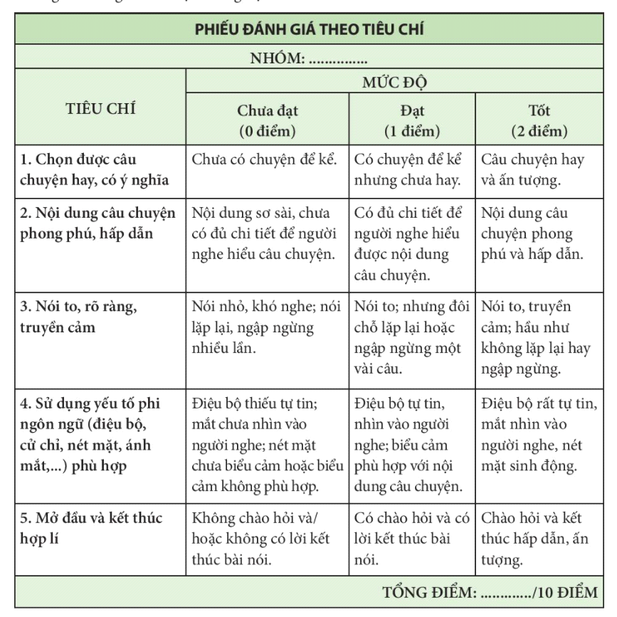

ÔN TẬP
I. MỤC TIÊU:
1. Kiến thức:
- Nắm đặc trưng thể loại qua các yếu tố: nhân vật, sự việc, cốt truyện.
- Những nội dung cơ bản của các tác phẩm truyện hiện đại Việt Nam đã học.
- Những đặc trưng nổi bật của tác phẩm truyện đã học.
2. Năng lực:
a. Các năng lực chung:
- Năng lực tự học; năng lực giải quyết vấn đề; năng lực tư duy; năng lực giao tiếp; năng lực hợp tác; năng lực sử dụng ngôn ngữ.
b. Các năng lực chuyên biệt:
- Năng lực sử dụng ngôn ngữ.
- Năng lực nghe, nói, đọc, viết, phân tích, tổng hợp vấn đề, tạo lập văn bản.
3. Phẩm chất:
- Yêu quê hương đất nước, yêu Tiếng Việt.
- Tự lập, tự tin, tự chủ.
- Giáo dục lòng yêu thương cuộc sống thông qua các văn bản đã học.
II. THIẾT BỊ DẠY HỌC VÀ HỌC LIỆU
1. Chuẩn bị của giáo viên:
- Kế hoạch dạy học.
- Học liệu: bảng phụ, tài liệu tham khảo, phiếu học tập.
2. Chuẩn bị của học sinh: Ôn tập các văn bản đã học, trả lời câu hỏi trong SGK
(Làm đề cương ôn tập).
III. TIẾN TRÌNH TỔ CHỨC HOẠT ĐỘNG DẠY HỌC
HOẠT ĐỘNG 1: KHỞI ĐỘNG (3->5 phút)
- Mục tiêu: Tạo tâm thế và định hướng chú ý cho HS.
- Phương thức: nêu vấn đề.
- Phát triển năng lực: tư duy.
- Thời gian: 3 - 5 phút.
- Sản phẩm: Câu trả lời của hs về 6 câu hỏi ( chú ý câu 2,4,6).
* Gv giới thiệu vấn đề cần làm trong tiết học này.
HOẠT ĐỘNG 2: HÌNH THÀNH KIẾN THỨC ( 25 -> 30 phút)
Phương pháp, kỹ thuật dạy học: Đọc, đàm thoại, thuyết giảng, hoạt động cá nhân, hoạt động nhóm, sơ đồ ...
- Mục tiêu:
+ Tóm tắt được nội dung 3 văn bản.
+ Tìm được điểm giống, khác về cuộc sống của các nhân vật trong 3 văn bản ấy.
+ Vẽ được sơ đồ đặc điểm của kiểu bài kể lại một trải nghiệm của bản thân.
- Phát triển năng lực: thuyết trình, giải quyết vấn đề.
- Phương thức: vấn đáp, thảo luận, thuyết trình.
- Thời gian: 34 phút.
- Sản phẩm: Vở ghi của HS.
Hoạt động của GV và HS |  | Nội dung
* Hoạt động nhóm (5’)  - GV chia nhóm HS thảo luận ở nhà ;  + N1: Bài học đường đời đầu tiên.  + N2: Giọt sương đêm.  + N3: Vừa nhắm mắt vừa mở cửa sổ.  - GV kẻ bảng thống kê theo mẫu lên bảng, gọi HS các nhóm lần lượt nêu từng tác phẩm theo nội dung trong cột.  * GV Nhận xét, bổ sung. |  | Câu 1. Dựa vào bảng sau hãy tóm tắt nội dung của ba văn bản (làm vào vở)
Văn bản | Nội dung chính
Bài học đường đời đầu tiên | Văn bản miêu tả Dế Mèn có vẻ đẹp cường tráng nhưng tính cách kiêu căng xốc nổi đã gây ra cái chết của Dế Choắt. Dế Mèn hối hận và rút ra bài học cho mình.
Giọt sương đêm | Văn bản kể về Bọ Dừa đến xóm Bờ Giậu để tìm một chỗ trọ. Bọ Dừa đã quyết định ngủ tạm ngoài vòm trúc và trong đêm ấy ông đã cảm nhận được những âm thanh, hình ảnh quen thuộc và đặc biệt là giọt sương đêm rơi khiến ông tỉnh giấc, sực nhớ quê nhà. Sáng hôm sau ông đã quyết định trở về quê.
Vừa nhắm mắt vừa mở cửa sổ | Truyển kể về nhân vật tôi đã được người cha hướng dẫn những cách cảm nhận về cuộc sống, nhắm mắt sờ từng bông hoa rồi tập đoán, ngửi mùi hương và đoán tên hoa, những món quà… Qua đó thấy được tình yêu thương người cha dành cho đứa con.

Hoạt động của GV và HS | Nội dung
*Hoạt động nhóm (10’)  N1,2:  * Câu 2 Theo em, cách cảm nhận cuộc sống của các nhân vật trong ba văn bản trên có gì giống và khác nhau.  * Câu 3: Trong ba văn bản trên, văn bản nào thuộc thể loại truyện đồng thoại? Dựa vào đâu, em cho là như vậy  * GV: Gọi HS trình bày bài đã chuẩn bị, lớp nhận xét.  * GV gọi học sinh nhóm khác nhận xét, bổ sung them những chi tiết (nếu còn thiếu).  * Sau đó, Gv chốt ý.  N3: Câu 4.( 5 phút) Vẽ sơ đồ sau vào vở và điền vào những đặc điểm của kiểu bài kể lại một trải nghiệm của bản thân  GV: Gọi một HS lên bảng trình bày bài.  Sau đó gọi HS khác nhận xét.  GV nhận xét và thống nhất nội dung..  N4:  Câu 5: Em rút ra bài học kinh nghiệm gì về cách kể lại một trải nghiệm của bản thân.  - Hs tự mình rút ra bài học kinh nghiệm cho bản thân.  Câu 6. Qua những gì đã học trong bài này, em nghĩ gì về ý nghĩa của trải nghiệm đối với cuộc sống của chúng ta?  * GV gọi 3 HS trình bày ý kiến của bản thân.  * Sau đó định hướng chung cho cả lớp về ý nghĩa của trải nghiệm: có thêm kinh nghiệm sống, cảm nhận được vẻ đẹp của thiên nhiên, hiểu được giá trị trong cuộc sống, Từ đó, hoàn thiện nhân cách, tâm hồn của bản thân. | Câu 2 Điểm giống và khác về cuộc sống của các nhân vật:  * Giống nhau: các nhân vật đều có những trải nghiệm từ cuộc sống và qua các trải nghiệm đó, mỗi nhân vật đều rút ra được cho bản thân những bài học quý giá.  * Khác nhau:  – Bài học đường đời đầu tiên: nhân vật đã trải qua vấp ngã, sai lầm khiến bản thân phải ân hận. Từ đó rút ra được bài học cho chính mình.  – Giọt sương đêm: nhân vật đã trải qua một đêm thức trắng và sực tỉnh, nhận ra điều mình lãng quên từ lâu.  – Vừa nhắm mắt vừa mở cửa sổ: nhân vật đã có những cảm nhận sâu sắc về cuộc sống thông qua những trải nghiệm từ thiên nhiên, con người xung quanh mình.  Câu 3 : Văn bản Bài học đường đời đầu tiên và Vừa nhắm mắt vừa mở cửa sổ thuộc thể loại truyện đồng thoại. Vì hai văn bản đều có những đặc điểm đặc trưng của truyện đồng thoại  * Nhân vật là các loài vật được nhân hoá.  * Nhân vật mang những đặc điểm sinh hoạt của loài vật vừa thể hiện đặc điểm của con người.  Câu 4: Vẽ sơ đồ :  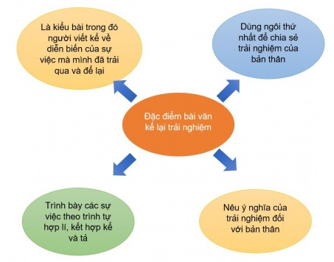  Câu 5. Bài học kinh nghiệm:  - Xác định đề tài và lựa chọn trải nghiệm của bản thân về kỉ niệm sâu sắc, ý nghĩa.  - Nhớ lại nhựng sự việc và sắp xếp các ý theo trình tự câu chuyện hợp lí.  Câu 6. Ý nghĩa của trải nghiệm đối với cuộc sống của chúng ta.  Qua những bài học này, em hiểu rằng trong cuộc sống những trải nghiệm sẽ giúp ta có thêm kinh nghiệm sống, cảm nhận thiên nhiên, con người và cuộc sống trọn vẹn hơn. Từ đó, em hiểu được những giá trị trong cuộc sống và hoàn thiện nhân cách, tâm hồn mình hơn

HOẠT ĐỘNG 3: LUYỆN TẬP (10 phút)
Đọc đoạn văn sau:
“Em sinh ra trong sự nâng niu, đón chờ của những người thân và nhiều hơn thế nữa nữa. Tiếng khóc chào đời của em đã thắp thêm niềm hy vọng, niềm tin chiến thắng đại dịch cho những chiến sĩ áo trắng nơi đây. Dù ngoài kia, cả thế giới đang chao đảo vì cơn bão tử thần Covid-19, thì em ơi, cứ ngủ thật ngon lành bởi trong này bình yên lắm.
Em được chở che trong vòng tay ấm êm của những con người thầm lặng. Đó là những bác sĩ không quản ngày đêm hy sinh bản thân mình, hết lòng vì người bệnh. Tấm chắn giọt bắn lúc nào cũng đầy hơi nước vì không có cơ hội được bỏ ra, lưng áo ướt đẫm mồ hôi cho dù là đang giữa những ngày đông tháng giá.
Đó là những người tự nguyện ở luôn trong bệnh viện, cả cái Tết đoàn viên cũng chẳng về nhà. Đó là cô y tá sẵn sàng gửi con nhỏ mới lên ba cho ông bà chăm sóc, và từng đêm, khi em quấy khóc, cô lại bế bồng và hát ru em câu hát: À ơi, con cò bay lả bay la...
(…) Thế giới có những anh hùng thầm lặng, sẵn sàng cho đi mà không đòi hỏi bất cử điều gì. Nơi đây đã cho chị biết hạnh phúc không phải chỉ là được ăn ngon, mặc đẹp, được thỏa sức vui chơi mà là được sống trong niềm tin và tình yêu thương của con người”
Em có suy nghĩ gì về đoạn văn ấy: ( Nhân vật là những ai? Sự kiện trong đoạn văn là gì? Sự ra đời của em bé giữa mùa dịch ấy đã tạo thêm cho các nhân vật ỏ tuyến đầu của đại dịch những gì? Sau khi đọc xong văn bản, em sẽ truyền tới bạn bè của mình thông điệp gì?
HS bày tỏ quan điểm của mình.
GV chốt ý: Giữa những lúc tuyệt vọng như vậy lại có một sinh linh bé nhỏ chào đời ngay giữa mùa dịch. Lúc đó thì người ta cảm thấy như là mình đang nhận được niềm tin, một sự chào đón cho một điều mới mẻ, một cuộc sống mới. Và họ lại có thêm sự yêu thương, sự tin tưởng vào cuộc sống để vượt qua được đại dịch"
Thông điệp 5k, sự đoàn kết chống dịch covid, sẻ chia với những người âm thầm cống hiến ở tuyến đầu.
HOẠT ĐỘNG 4: VẬN DỤNG ( 3 phút )
Nếu em là cô ý tá trong câu chuyện, em có thể giao con của mình cho cha mẹ để đi làm nhiệm vụ chống dịch không?
HOẠT ĐỘNG 5: TÌM TÒI, MỞ RỘNG ( 2 phút)
Tổng kết, hướng dẫn về nhà:
- Khái quát nội dung của tiết học.
- Tóm tắt nội dung của văn bản đã học.
- Trình bày cảm nhận về một hoạt động trải nghiệm mà em từng tham gia.

IV/ RÚT KINH NGHIỆM
...............................................................................................................................................................................................................................................................................................................................................................................................................................................................................................................................................................................................................

Ngày soạn: …/…/…
Ngày dạy: …/…/…
Bài 5. TRÒ CHUYỆN CÙNG THIÊN NHIÊN
Môn: Ngữ văn 6 - Lớp: ……..
Số tiết: 13 tiết
VĂN BẢN 1: LAO XAO NGÀY HÈ
I. MỤC TIÊU
1. Mức độ/ yêu cầu cần dạt:
1. Kiến thức:
- Nhận biết được hình thức ghi chép, cách kể sự việc, người kể chuyện ngôi thứ nhất của hồi kí.
- Nhận biết được chủ đề của VB tình cảm, cảm xúc của người viết thể hiện qua ngôn ngữ của VB.
- Nêu được những thay đổi trong suy nghĩ, tình cảm hoặc cách sống của bản thân sau khi đọc tác phẩm văn học.
2. Năng lực:
a. Năng lực chung: Khả năng giải quyết vấn đề, năng lực tự quản bản thân, năng lực giao tiếp, năng lực hợp tác...
b. Năng lực riêng biệt:
- Biết cách đọc hiểu một văn bản hồi kí.
- Năng lực tự học, tự chủ.
- Năng lực ngôn ngữ, quan sát.
- Năng lực phân tích, so sánh đặc điểm nghệ thuật của truyện với các truyện có cùng chủ đề.
3. Phẩm chất.
- Có ý thức vận dụng kiến thức, kĩ năng học được ở nhà trường, trong sách báo và từ các nguồn tin cậy khác vào học tập và đời sống hằng ngày.
- Có ý thức luôn quan tâm đến đời sống, tu dưỡng đạo đức; tôn trọng lẽ phải, bảo vệ điều hay, lẽ phải trước mọi người, khách quan, công bằng trong nhận thức, ứng xử, đứng về lẽ phải mà suy nghĩ.
- Biết lắng nghe tiếng nói của thiên nhiên và tâm hồn mình.
- Có trách nhiệm với thiên nhiên môi trường, yêu thiên nhiên và xem nó như người bạn, không còn quan niệm “con người là chúa tể muôn loài”.
II. THIẾT BỊ DẠY HỌC VÀ HỌC LIỆU
1. Chuẩn bị của giáo viên:
- Giáo án
- Phiếu bài tập, trả lời câu hỏi
- Tranh ảnh về những loài chim, về làng quê Việt Nam
- Bảng phân công nhiệm vụ cho học sinh hoạt động trên lớp
- Bảng giao nhiệm vụ học tập cho học sinh ở nhà
2. Chuẩn bị của học sinh: SGK, SBT Ngữ văn 6, soạn bài theo hệ thống câu hỏi hướng dẫn học bài, vở ghi.
III. TIẾN TRÌNH DẠY HỌC
A. HOẠT ĐỘNG KHỞI ĐỘNG
a. Mục tiêu: Tạo hứng thú cho HS, thu hút HS sẵn sàng thực hiện nhiệm vụ học tập của mình.
b. Nội dung: HS lắng nghe, trả lời câu hỏi của GV
c. Sản phẩm: Suy nghĩ của HS
d. Tổ chức thực hiện:
- GV đặt câu hỏi, yêu cầu HS trả lời:
+ Theo em vì sao học sinh thường yêu thích và trông đợi mùa hè?
+ Hãy nói về vẻ đẹp của thiên nhiên hoặc một trải nghiệm đáng nhớ từ một kì nghỉ hè đã qua.
- HS tiếp nhận nhiệm vụ, chia sẻ những suy nghĩ, cảm xúc của bản thân.
- Từ chia sẻ của HS, GV dẫn dắt vào bài học mới: Trong cuộc sống hiện nay, đặc biệt vào những tháng hè, không đến trường, các em tiếp xúc quá nhiều với những thiết bị điện tử, đôi khi bị cuốn hút với những trò chơi điện tử, những mạng xã hội hấp dẫn; thế nên, có bao giờ, em để tâm quan sát và tìm hiểu những điều kì diệu, những bí mật của thế giới thiên nhiên xung quanh mình chưa? Mỗi vật quanh ta đều có những bí ẩn và đời sống riêng, và ở những ngày hè sôi động, các em nên cố gắng lắng nghe mọi vật xung quanh. Trong bài học hôm nay, chúng ta sẽ cùng tìm hiểu những hồi ức về tuổi thơ tươi đẹp của tác giả Duy Khán qua đoạn trích: Lao xao ngày hè.
B. HOẠT ĐỘNG HÌNH THÀNH KIẾN THỨC
Hoạt động 1: Chuẩn bị đọc
a. Mục tiêu: Nắm được những thông tin về thể loại, giải nghĩa từ khó trong văn bản.
b. Nội dung: HS sử dụng SGK, đọc văn bản theo sự hướng dẫn của GV
c. Sản phẩm học tập: HS tiếp thu kiến thức và câu trả lời của HS
d. Tổ chức thực hiện:
HOẠT ĐỘNG CỦA GV - HS | DỰ KIẾN SẢN PHẨM
Bước 1: Chuyển giao nhiệm vụ  - GV yêu cầu HS:  + Đọc những nét tiêu biểu về tác giả Duy Khán, và gạch chân vào SGK/116.  + Văn bản “Lao xao ngày hè” nằm trong tác phẩm nào? Nội dung chính của tác phẩm đó là gì?  + Tìm hiểu về thể loại kí, hồi kí.  - GV hướng dẫn cách đọc:  Văn bản là một tác phẩm hồi kí, lời kể của đứa trẻ, nên đọc giọng nhẹ nhàng, vui tươi.  GV đọc mẫu thành tiếng một đoạn đầu, sau đó HS thay nhau đọc thành tiếng toàn VB.  - GV yêu cầu HS giải nghĩa những từ khó: tọ tọe, mùa tu hú chín, thổng buổi, kẻ cắp gặp bà già, ngấp ngoải…  - HS lắng nghe.  Bước 2: HS trao đổi thảo luận, thực hiện nhiệm vụ  + HS nghe và đặt câu hỏi liên quan đến bài học.  Bước 3: Báo cáo kết quả hoạt động và thảo luận  + HS trình bày sản phẩm thảo luận  + GV gọi hs nhận xét, bổ sung câu trả lời của bạn.  Bước 4: Đánh giá kết quả thực hiện nhiệm vụ  + GV nhận xét, bổ sung, chốt lại kiến thức => Ghi lên bảng  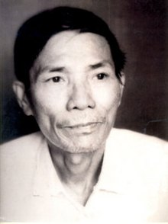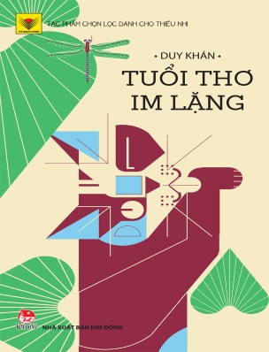  GV bổ sung:  Văn bản “ Lao xao ngày hè” là tác phẩm hồi kí, chủ yếu kể lại những sự việc mà người viết đã tham dự hoặc chứng kiến trong quá khứ. Các sự kiện trong hồi kí thường được kể theo trình tự thời gian, gắn với một hoặc nhiều giai đoạn trong cuộc đời của tác giả. | I. Tìm hiểu chung  1. Thể loại kí:  - Là thể loại văn học coi trọng sự thật và những trải nghiệm, chứng kiến của chính người viết.  - Có những tác phẩm thiên về kể sự việc như hồi kí, du kí,… có những tác phẩm thiên về biểu cảm như tùy bút, tản văn.
Hoạt động 2: Trải nghiệm cùng văn bản
a. Mục tiêu: Nắm được cách đọc, tóm tắt và chia bố cục văn bản.
b. Nội dung: Hs sử dụng SGK, chắt lọc kiến thức để tiến hành trả lời câu hỏi.
c. Sản phẩm học tập: HS tiếp thu kiến thức và câu trả lời của HS
d. Tổ chức thực hiện:
HOẠT ĐỘNG CỦA GV - HS | DỰ KIẾN SẢN PHẨM
NV1: Đọc, tóm tắt, bố cục VB  Bước 1: chuyển giao nhiệm vụ  - GV yêu cầu HS dựa vào văn bản vừa đọc, trả lời câu hỏi:  + Câu chuyện được kể bằng lời của nhân vật nào? Kể theo ngôi thứ mấy?  + GV yêu cầu HS xác định phương thức biểu đạt? Bố cục của văn bản?  - HS tiếp nhận nhiệm vụ.  Bước 2: HS trao đổi thảo luận, thực hiện nhiệm vụ  + HS suy nghĩ và trả lời từng câu hỏi  Dự kiến sản phẩm:  HS chia được bố cục văn bản.  Bước 3: Báo cáo kết quả hoạt động và thảo luận  + HS trình bày sản câu trả lời  + GV gọi hs nhận xét, bổ sung câu trả lời của bạn.  Bước 4: Đánh giá kết quả thực hiện nhiệm vụ  GV nhận xét, bổ sung, hướng dẫn học sinh chốt các ý sau:  - Bức tranh được miêu tả qua cảm nhận của nhân vật một cậu bé và nhóm bạn trạc tuổi mình, theo ngôi thứ nhất xưng “chúng tôi’/”tôi”.  - Người kể chuyện trong VB cũng chính là tác giả Duy Khán ở thời điểm viết hồi kí, VB là chuỗi hồi ức về tuổi thơ của chính tác giả.  GV bổ sung:  Như vậy, theo bố cục chúng ta vừa chia ở trên thì những cảnh sắc thiên nhiên mùa hè cũng như những cảm xúc của tác giả sẽ được thể hiện như thế nào ở văn bản này, chúng ta sẽ cùng tìm hiểu ở phần II nhé các em! | 2. Đọc -  - Ngôi kể: ngôi thứ nhất (“tôi”/ “chúng tôi”)  - PTBĐ: Tự sự  3. Bố cục: 2 phần  - Phần 1: (từ đầu đến “râm ran”): Cảnh làng quê chớm hè  - Phần 2: (còn lại): Thế giới các loài chim
Hoạt động 3: Đọc hiểu cùng văn bản
a. Mục tiêu: Nắm được nội dung và nghệ thuật văn bản.
b. Nội dung: Hs sử dụng SGK, chắt lọc kiến thức để tiến hành trả lời câu hỏi.
c. Sản phẩm học tập: HS tiếp thu kiến thức và câu trả lời của HS
d. Tổ chức thực hiện:
HOẠT ĐỘNG CỦA GV - HS | DỰ KIẾN SẢN PHẨM
NV1: Tìm hiểu nghệ thuật miêu tả ngày hè:  Bước 1: Chuyển giao nhiệm vụ:  GV cho HS thảo luận nhóm cặp đôi (2-3HS), trả lời câu hỏi số 2 trong mục Suy ngẫm và phản hồi, GV gợi ý cho HS bằng cách liệt kê vào bảng liệt kê trước khi phát biểu kết quả.  Sau khi thảo luận nhóm nhỏ, GV cho HS tiếp tục chi thành 4 nhóm lớn thảo luận trả lời câu hỏi số 3, 4 trong mục Suy ngẫm và phản hồi:  + Chỉ ra một số âm thanh, hình ảnh mà theo en, đã góp phần làm nên cái “lao xao ngày hè” trong văn bản. Từ đó cho biết, người kể chuyện đã cảm nhận cái “lao xao” ấy bằng giác quan nào?  + Xác định chủ để của văn bản “Lao xao ngày hè”  GV gợi ý cho HS bằng bảng sau:  Bước 2: Thực hiện nhiệm vụ học tập:  - Học sinh thảo luận theo nhóm đôi ghi vào vở.  - HS thảo luận trả lời theo nhóm lớn ghi kết quả vào giấy A3, theo kĩ thuật phòng tranh  - GV quan sát, nhắc nhở học sinh về tiến trình thảo luận và cách trình bày câu trả lời và treo lên trong phòng học (xác định từ khóa, trả lời ngắn gọn, trọng tâm).  Bước 3: Báo cáo kết quả thực hiện nhiệm vụ học tập:  - GV gọi từ 3-4 nhóm bất kỳ trình bày kết quả hoạt động của nhóm đôi ( câu hỏi số 2)  - GV tổ chức cho các nhóm khác nhận xét, bổ sung câu trả lời.  - GV nhận xét, bổ sung, hướng dẫn học sinh chốt các ý sau:  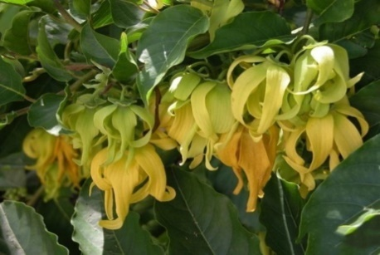 (Hoa dẻ từng chùm)  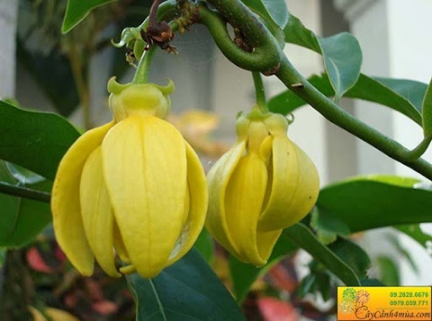 (Hoa móng rồng)  - Ở câu hỏi nhóm lớn, GV cho HS treo câu trả lời theo kĩ thuật phòng tranh, mời HS đại diện nhóm trình bày ( mời 2-3 nhóm), sau đó cho HS tự quan sát:  GV nên dẫn dắt HS từng bước nhận biết giác quan cảm nhận âm thanh, hình ảnh ngày hè từ đơn giản dễ hiểu biết, dễ gọi tên ( Thính giác, thị giác) đến phức tạp, tinh tế khó biết, khó gọi tên hơn (Khứu giác, xúc giác, phối hợp nhiều giác quan).  GV cho HS xem hình ảnh 1 số loài chim có trong VB  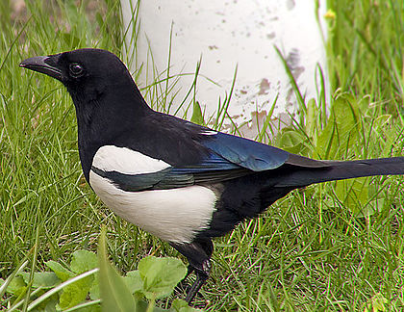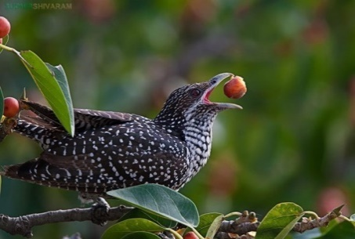  Chim bồ các và chim tu hú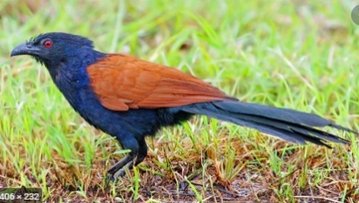  Bìm bịp  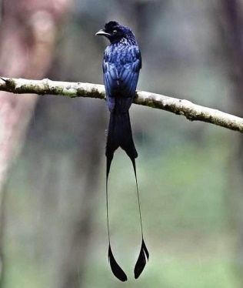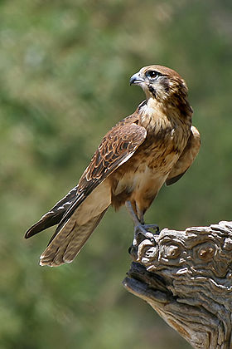  Chim chèo bẻo và chim cắt  - Về chủ đê của VB:  GV nhắc HS chủ đề là vấn đề chính mà văn bản nêu lên qua một hiện tượng đời sống. (VD: trong VB Thánh Gióng, chủ đề chính là tinh thần đánh đuổi giặc ngoại xâm giữ nước của dân tộc Việt Nam từ thời xa xưa)  - HS có thể chốt lại chủ để theo nhiều ý, GV khuyến khích những cách diễn đạt khác nhau về chủ đề miễn sao sử sụng được các từ ngữ quan trọng, phù hợp:  + Thể hiện tình yêu thiên nhiên, cuộc sống ngày hè qua chuỗi hồi ức của tác giả.  + Cái lao xao của cuộc sống ngày hè…  +…  Bước 4: Đánh giá kết quả học tập của học sinh:  GV hướng dẫn, yêu cầu HS tự nhận xét kết quả của nhóm.  + GV nhận xét, bổ sung, chốt lại kiến thức => Ghi lên bảng  - GV mở rộng:  - Việc sử dụng những câu văn kể chuyện, miêu tả, biểu cảm góp phần miêu tả sinh động, chân thật, đầy đủ các khía cạnh của mùa hè, trong cái nhìn chân thật của những đứa trẻ ở làng quê Việt Nam.  - Tác giả Duy Khán đã quan sát bằng tất cả những giác quan, thể hiện tình yêu thiên nhiên, tâm hồn trong sáng  NV2: Tìm hiểu cung bậc tình cảm của người kể chuyện:  Bước 1: Chuyển giao nhiệm vụ:  GV cho HS đọc kĩ đoạn văn, lắng nghe tiếng nói và cảm xúc của người kể chuyện- tác giả qua từng câu văn và toàn đoạn văn  Bước 2: Thực hiện nhiệm vụ học tập:  - HS làm việc cá nhân điền vào phiếu học tập  Bước 3: Báo cáo kết quả thực hiện nhiệm vụ học tập:  - GV gọi 2-3 HS trả lời.  - GV mời HS khác nhận xét, bổ sung câu trả lời.  - GV nhận xét, bổ sung, hướng dẫn học sinh chốt các ý sau:  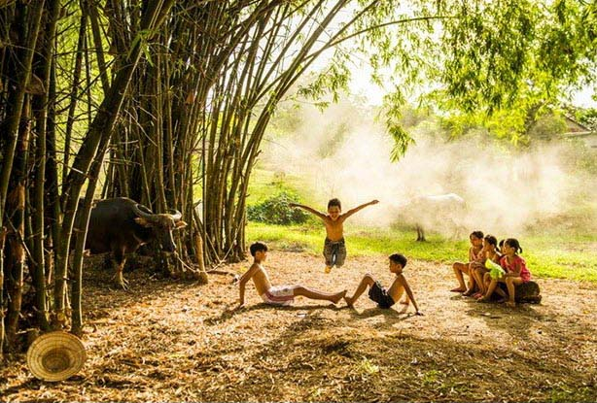  Làng quê Việt Nam xưa  GV có thể hướng dẫn HS gạch chân những từ ngữ quan trọng, từ đó nhận ra những cung bậc cảm xúc, tình cảm của tác giả.  Bước 4: Đánh giá kết quả học tập của học sinh:  GV hướng dẫn, yêu cầu HS tự nhận xét kết quả của nhóm.  + GV nhận xét, bổ sung, chốt lại kiến thức => Ghi lên bảng  - GV mở rộng:  Tác giả đã thể hiện những cung bậc cảm xúc Nhớ thương, trân trọng (sự đầm ấm quây quần của sinh hoạt gia đình trong những ngày tháng thơ ấu…)  Duy Khán thể hiện niềm mong ước thiết tha của một đứa trẻ hồn nhiên: Mong mọi mùa hè đều chan chứa niềm vui lao xao như mùa hè này!  NV3: Tổng kết văn bản  Bước 1: chuyển giao nhiệm vụ  - GV đặt câu hỏi:  Chủ đề của văn bản là gì ? Nêu những đặc sắc nghệ thuật của văn bản?  - HS tiếp nhận nhiệm vụ.  Bước 2: HS trao đổi thảo luận, thực hiện nhiệm vụ  + HS thảo luận và trả lời từng câu hỏi  Bước 3: Báo cáo kết quả hoạt động và thảo luận  + HS trình bày sản phẩm thảo luận  + GV gọi hs nhận xét, bổ sung câu trả lời của bạn.  Bước 4: Đánh giá kết quả thực hiện nhiệm vụ  + GV nhận xét, bổ sung, chốt lại kiến thức => Ghi lên bảng:  Việc miêu tả ngày hè và các loài chim, miêu tả sinh động các loài chim, đó là cách nhìn trong mối quan hệ với con người, với công việc nhà nông, là thiện cảm hoặc ác cảm với từng loài chim theo quan niệm phổ biến lâu đời của dân gian, đôi khi gán cho chúng những tính nết hay phẩm chất như con người.  Qua những kỉ niệm thời niên thiếu, nhà văn Duy Khán đã tái hiện bức tranh thiên nhiên và cuộc sống ở nông thôn. Hiện thực cuộc sống đã trở thành chất liệu nghệ thuật dưới ngòi bút tài hoa của nhà văn. Có thể nói Duy Khán đã gửi cả tâm hồn mình vào những trang viết mộc mạc, hồn nhiên và đầy chất thơ như thế. | II. Tìm hiểu chi tiết  1. Cảnh làng quê chớm hè:  - Cảnh làng quên chớm hè hiện lên sinh động, chân thật, đầy đủ các khía cạnh, trong cái nhìn chân thật của những đứa trẻ ở làng quê Việt Nam.  - Tác giả đã quan sát bằng tất cả những giác quan, thể hiện tình yêu thiên nhiên, tâm hồn trong sáng.  2. Cung bậc tình cảm của tác giả :  - Những cung bậc tình cảm nhớ thương, trân trọng đã được Duy Khán thể hiện.  - Tác giả có niềm mong ước thiết tha: mọi mùa hè đều chan chứa niềm vui lao xao như mùa hè này!  III. Tổng kết  1. Nội dung:  * Nội dung:  - Hiểu biết thêm về những vẻ đẹp ngày hè và một số loài chim ở làng quê nước ta. Qua đó thấy được sự quan tâm của con người với loài vật.  - Yêu quí các loài vật quanh ta, yêu làng quê, yêu TN.  2. Nghệ thuật  - Khả năng quan sát tinh tường đối tượng miêu tả.  - Vốn sống phong phú.  - Miêu tả, kể chuyện kết hợp biểu cảm.
  Câu văn kể chuyện | Câu văn miêu tả | Câu văn biểu cảm
  Tác dụng trong việc thể hiện không khí ngày hè:
  Âm thanh, hình ảnh | Giác quan cảm nhận
  Vd: tiếng kêu của các loài chim | Thính giác
  … | …
  Câu văn kể chuyện | Câu văn miêu tả | Câu văn biểu cảm
  Chúng tôi tụ hội ở góc sân | Hoa móng rồng bụ bẫm thơm như mùi mít chín ở góc vườn ông Tuyên. | Tôi khát khao thầm ước: Mùa hè nào cũng được như mùa hè này!
  Tác dụng trong việc thể hiện không khí ngày hè: Miêu tả sinh động, chân thật, đầy đủ các khía cạnh của mùa hè, trong cái nhìn chân thật của những đứa trẻ ở làng quê Việt Nam.
  Âm thanh, hình ảnh | Giác quan cảm nhận
  - Tiếng kêu của các loài chim, mỗi loài là một âm thanh riêng. Ví dụ: Bồ các “Các…các…các…”; Nhạn: “chéc chéc”; Bìm bịp: “Bịp bịp”…  - Tiếng trò chuyện “râm ran” của nhóm trẻ.  - Tiếng nước suối chảy “ào ào”.  - Tiếng sáo diều cao vút của chú Chàng; trong dàn nhạc ve; trong tiếng chó thủng thẳng sủa giăng… | Thính giác
  Cây cối um tùm  Cây hoa lan nở hoa trắng xóa  Hoa dẻ từng chùm mảnh dẻ  … | Thị giác
  Hoa móng rồng bụ bẫm thơm như mùi mít chín ở góc vườn ông Tuyên.  Cả làng thơm. | Khứu giác + Thị giác
  Chúng tôi no nê, rủ nhau giải chiếu ở hiên nhà ngủ cho mát.  Chớm hè. | Xúc giác
  Ngày lao xao, đêm cũng lao xao. Cả làng xóm hình như không ai ngủ, cùng thức với giời, với đất. | Kết hợp khéo léo nhiều giác quan tinh tế để cảm nhận.
  Câu văn, từ ngữ, hình ảnh | Tình cảm, cảm xúc
  “Cả nhà ngồi ăn cơm trong hương lúa đầu mùa từ đồng Chõ thoảng về; trong tiếng sáo diều cao vút của chú Chàng; trong dàn nhạc ve; trong tiếng chó thủng thẳng sủa giăng…”
  “Chúng tôi no nê, rủ nhau giải chiếu ở hiên nhà ngủ cho mát.”
  Ôi cái mùa hè hiếm hoi. Ngày lao xao, đêm cũng lao xao. Cả làng xóm hình như không ai ngủ, cùng thức với giời, với đất. Tôi khát khao thầm ước: Mùa hè nào cũng được như mùa hè này!
  Câu văn, từ ngữ, hình ảnh | Tình cảm, cảm xúc
  “Cả nhà ngồi ăn cơm trong hương lúa đầu mùa từ đồng Chõ thoảng về; trong tiếng sáo diều cao vút của chú Chàng; trong dàn nhạc ve; trong tiếng chó thủng thẳng sủa giăng…”  “Chúng tôi no nê, rủ nhau giải chiếu ở hiên nhà ngủ cho mát.” | Nhớ thương, trân trọng (sự đầm ấm quây quần của sinh hoạt gia đình trong những ngày tháng thơ ấu…)
  Ôi cái mùa hè hiếm hoi. Ngày lao xao, đêm cũng lao xao. Cả làng xóm hình như không ai ngủ, cùng thức với giời, với đất. Tôi khát khao thầm ước: Mùa hè nào cũng được như mùa hè này! | Niềm xao xuyến bâng khuâng khó tả, nhớ tiếc niềm vui hiện có hiếm có, mong ước thiết tha: mọi mùa hè đều chan chứa niềm vui lao xao như mùa hè này!
C. HOẠT ĐỘNG LUYỆN TẬP
a. Mục tiêu: Củng cố lại kiến thức đã học.
b. Nội dung: Sử dụng SGK, kiến thức đã học để hoàn thành bài tập.
c. Sản phẩm học tập: Kết quả của HS.
d. Tổ chức thực hiện:
- GV yêu cầu HS trả lời bài tập:
- Trao đổi với bạn cùng bàn, chia sẻ với nhau những cảm xúc sau khi đọc bài Lao xao ngày hè.
- HS tiếp nhận nhiệm vụ, trả lời các câu hỏi
- GV nhận xét, đánh giá, chuẩn kiến thức.
D. HOẠT ĐỘNG VẬN DỤNG
a. Mục tiêu: Vận dụng kiến thức đã học để giải bài tập, củng cố kiến thức.
b. Nội dung: Sử dụng kiến thức đã học để hỏi và trả lời, trao đổi
c. Sản phẩm học tập: Câu trả lời của HS
d. Tổ chức thực hiện:
- GV yêu cầu HS:
+ Sau khi đọc được văn bản “Lao xao ngày hè” em có suy nghĩ gì về mối quan hệ giữa thiên nhiên và con người?
+ Những loài chim mà tác giả đã miêu tả trong văn bản, em còn thường xuyên được thấy xung quanh nơi em sống không? Càng lúc những loài chim càng giảm bớt, theo em tại sao lại như vậy?
+ Em nghĩ con người chúng ta nên làm gì để giữ môi trường xung quanh luôn tràn đầy những “người bạn” thiên nhiên?
- HS tiếp nhận nhiệm vụ, về nhà hoàn thành BT, GV nhận xét, đánh giá, chuẩn kiến thức bài học.
HỒ SƠ DẠY HỌC (Đính kèm các phiếu học tập/bảng kiểm....)
Câu văn kể chuyện | Câu văn miêu tả | Câu văn biểu cảm
Tác dụng trong việc thể hiện không khí ngày hè:

Âm thanh, hình ảnh | Giác quan cảm nhận
Vd: tiếng kêu của các loài chim | Thính giác
… | …

Câu văn, từ ngữ, hình ảnh | Tình cảm, cảm xúc
“Cả nhà ngồi ăn cơm trong hương lúa đầu mùa từ đồng Chõ thoảng về; trong tiếng sáo diều cao vút của chú Chàng; trong dàn nhạc ve; trong tiếng chó thủng thẳng sủa giăng…”
“Chúng tôi no nê, rủ nhau giải chiếu ở hiên nhà ngủ cho mát.”
Ôi cái mùa hè hiếm hoi. Ngày lao xao, đêm cũng lao xao. Cả làng xóm hình như không ai ngủ, cùng thức với giời, với đất. Tôi khát khao thầm ước: Mùa hè nào cũng được như mùa hè này!

Ngày soạn: …/…/…
Ngày dạy: …/…/…
VĂN BẢN 2: THƯƠNG NHỚ BẦY ONG
I. MỤC TIÊU
1. Mức độ/ yêu cầu cần dạt:
1. Kiến thức:
- Nhận biết được hình thức ghi chép, cách kể sự việc, người kể chuyện ngôi thứ nhất của hồi kí.
- Nhận biết được chủ đề của VB tình cảm, cảm xúc của người viết thể hiện qua ngôn ngữ của VB.
- Nêu được những thay đổi trong suy nghĩ, tình cảm hoặc cách sống của bản thân sau khi đọc tác phẩm văn học.
2. Năng lực:
a. Năng lực chung: Khả năng giải quyết vấn đề, năng lực tự quản bản thân, năng lực giao tiếp, năng lực hợp tác...
b. Năng lực riêng biệt:
- Biết cách đọc hiểu một văn bản hồi kí.
- Năng lực tự học, tự chủ.
- Năng lực ngôn ngữ, quan sát.
- Năng lực phân tích, so sánh đặc điểm nghệ thuật của truyện với các truyện có cùng chủ đề.
3. Phẩm chất.
- Có ý thức vận dụng kiến thức, kĩ năng học được ở nhà trường, trong sách báo và từ các nguồn tin cậy khác vào học tập và đời sống hằng ngày.
- Có ý thức luôn quan tâm đến đời sống, tu dưỡng đạo đức; tôn trọng lẽ phải, bảo vệ điều hay, lẽ phải trước mọi người, khách quan, công bằng trong nhận thức, ứng xử, đứng về lẽ phải mà suy nghĩ.
- Biết lắng nghe tiếng nói của thiên nhiên và tâm hồn mình.
- Có trách nhiệm với thiên nhiên môi trường, yêu thiên nhiên và xem nó như người bạn.
II. THIẾT BỊ DẠY HỌC VÀ HỌC LIỆU
1. Chuẩn bị của giáo viên:
- Giáo án
- Phiếu bài tập, trả lời câu hỏi
- Tranh ảnh về loài ong, về làng quê Việt Nam
- Bảng phân công nhiệm vụ cho học sinh hoạt động trên lớp
- Bảng giao nhiệm vụ học tập cho học sinh ở nhà
2. Chuẩn bị của học sinh: SGK, SBT Ngữ văn 6, soạn bài theo hệ thống câu hỏi hướng dẫn học bài, vở ghi.
III. TIẾN TRÌNH DẠY HỌC
A. HOẠT ĐỘNG KHỞI ĐỘNG
a. Mục tiêu: Tạo hứng thú cho HS, thu hút HS sẵn sàng thực hiện nhiệm vụ học tập của mình.
b. Nội dung: HS lắng nghe, trả lời câu hỏi của GV
c. Sản phẩm: Suy nghĩ của HS
d. Tổ chức thực hiện:
- GV đặt câu hỏi, yêu cầu HS trả lời:
+ Đã bao giờ em phải chia tay mãi mãi với một con vật nuôi, một đồ chơi, một vật dụng…thân thiết với mình chưa? Tâm trạng của em lúc đó thế nào?
+ Em hãy tìm hiểu về công việc nuôi ong và tình cảm của người nuôi ong với bầy ong của mình. ( yêu cầu HS chuẩn bị trước ở nhà)
- HS tiếp nhận nhiệm vụ, chia sẻ những suy nghĩ, cảm xúc của bản thân.
- Từ chia sẻ của HS, GV dẫn dắt vào bài học mới: Với những chia sẻ của bạn về tình cảm của mình với một con vật nuôi hay tình cảm của người nuôi ong với đàn ong của mình thì hôm nay cô và các con sẽ đến với câu chuyện kể của cậu bé với bầy ong của gia đình mình. Chúng ta hãy cùng cảm nhận tình cảm cậu bé với loài vật mang đến vị ngọt ngào này nhé.
B. HOẠT ĐỘNG HÌNH THÀNH KIẾN THỨC
Hoạt động 1: Chuẩn bị đọc
a. Mục tiêu: Nắm được những thông tin về thể loại, giải nghĩa từ khó trong văn bản.
b. Nội dung: HS sử dụng SGK, đọc văn bản theo sự hướng dẫn của GV
c. Sản phẩm học tập: HS tiếp thu kiến thức và câu trả lời của HS
d. Tổ chức thực hiện:
HOẠT ĐỘNG CỦA GV – HS | DỰ KIẾN SẢN PHẨM
Bước 1: Chuyển giao nhiệm vụ  - GV yêu cầu HS:  + Đọc những nét tiêu biểu về tác giả Huy Cận, và gạch chân vào SGK/123.  + Văn bản “Thương nhớ bầy ong” nằm trong tác phẩm nào? Nội dung chính của tác phẩm đó? ( SGK/120)  + Tìm hiểu về hồi kí song đôi.  + Những dấu hiệu nào đã giúp em biết văn bản trên thuộc thể hồi kí.  - GV hướng dẫn cách đọc:  Văn bản là một tác phẩm hồi kí, lời kể của đứa trẻ, nên đọc giọng nhẹ nhàng, vui tươi.  GV đọc mẫu thành tiếng một đoạn đầu, sau đó HS thay nhau đọc thành tiếng toàn VB.  - GV yêu cầu HS giải nghĩa những từ khó: đõ,vượng,sây, chiều lỡ buổi,ong chúa,cày ải,cốt tủy,…  - HS lắng nghe.  Bước 2: HS trao đổi thảo luận, thực hiện nhiệm vụ  + HS nghe và đặt câu hỏi liên quan đến bài học.  Bước 3: Báo cáo kết quả hoạt động và thảo luận  + HS trình bày sản phẩm thảo luận  + GV gọi hs nhận xét, bổ sung câu trả lời của bạn.  Bước 4: Đánh giá kết quả thực hiện nhiệm vụ  + GV nhận xét, bổ sung, chốt lại kiến thức => Ghi lên bảng  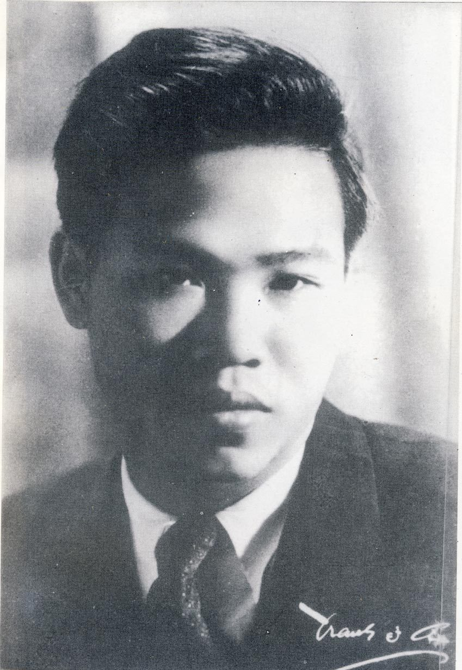  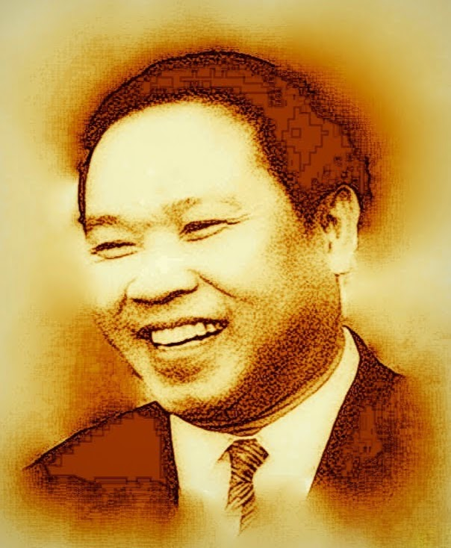  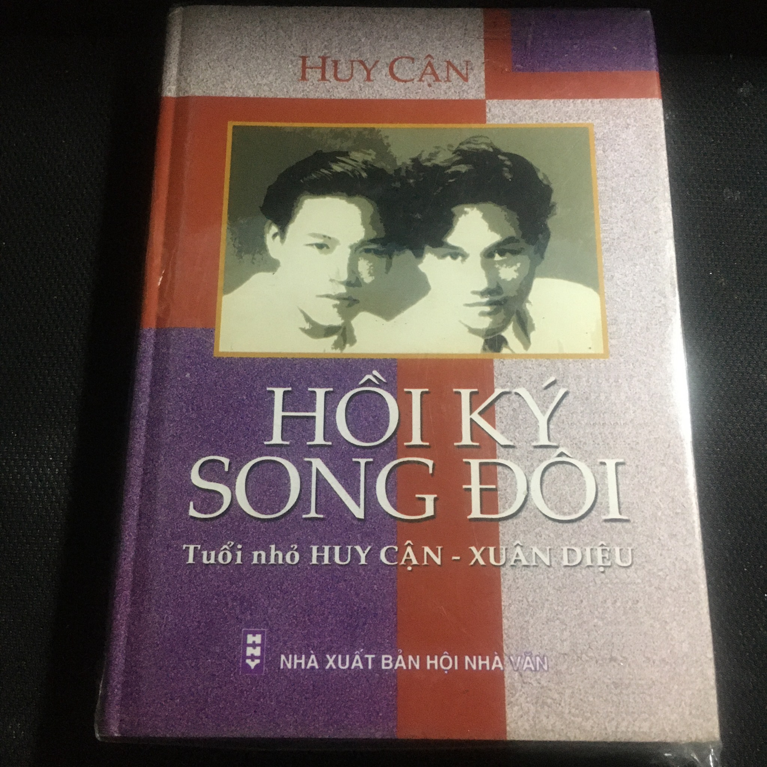  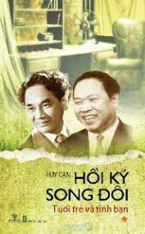  GV bổ sung:  Văn bản “ Thương nhớ bầy ong” là tác phẩm hồi kí, chủ yếu kể lại những sự việc mà người viết đã tham dự hoặc chứng kiến trong quá khứ. Các sự kiện trong hồi kí thường được kể theo trình tự thời gian, gắn với một hoặc nhiều giai đoạn trong cuộc đời của tác giả. | I. Tìm hiểu chung  1. Hồi kí song đôi: là cuốn hồi kí viết về cuộc đời của hai nhà thơ Huy Cận và Xuân Diệu gồm 2 tập
Hoạt động 2: Trải nghiệm cùng văn bản
a. Mục tiêu: Nắm được cách đọc, tóm tắt và chia bố cục văn bản.
b. Nội dung: Hs sử dụng SGK, chắt lọc kiến thức để tiến hành trả lời câu hỏi.
c. Sản phẩm học tập: HS tiếp thu kiến thức và câu trả lời của HS
d. Tổ chức thực hiện:
HOẠT ĐỘNG CỦA GV – HS | DỰ KIẾN SẢN PHẨM
NV1: Đọc, tóm tắt, bố cục VB  Bước 1: Chuyển giao nhiệm vụ  - GV yêu cầu HS dựa vào văn bản vừa đọc, trả lời câu hỏi:  + Câu chuyện được kể bằng lời của nhân vật nào? Kể theo ngôi thứ mấy?  + GV yêu cầu HS xác định phương thức biểu đạt? Bố cục của văn bản?  - HS tiếp nhận nhiệm vụ.  Bước 2: HS trao đổi thảo luận, thực hiện nhiệm vụ  + HS suy nghĩ và trả lời từng câu hỏi  Dự kiến sản phẩm:  HS chia được bố cục văn bản.  Bước 3: Báo cáo kết quả hoạt động và thảo luận  + HS trình bày sản câu trả lời  + GV gọi hs nhận xét, bổ sung câu trả lời của bạn.  Bước 4: Đánh giá kết quả thực hiện nhiệm vụ  GV nhận xét, bổ sung, hướng dẫn học sinh chốt các ý sau:  - Văn bản kể lại việc bầy ong của gia đình nhân vật “ tôi” bay đi và nỗi buồn thương da diết của cậu bé trước cảnh ấy.  - Người kể chuyện trong VB cũng chính là tác giả Huy Cận ở thời điểm viết hồi kí, VB là hồi ức về tuổi thơ của chính tác giả.  GV bổ sung:  Như vậy, kí ức và tình cảm của tác giả với bầy ong của gia đình được thể hiện như thế nào, chúng ta sẽ cùng tìm hiểu ở phần tiếp theo. | 2. Đọc  - Ngôi kể: ngôi thứ nhất (tôi)  - PTBĐ: Tự sự  3. Bố cục: 2 phần  - Kỉ niệm tuổi thơ với bầy ong  - Tâm trạng của nhân vật “ tôi” trong một lần ong trại.
Hoạt động 3: Đọc hiểu cùng văn bản
a. Mục tiêu: Nắm được nội dung và nghệ thuật văn bản.
b. Nội dung: Hs sử dụng SGK, chắt lọc kiến thức để tiến hành trả lời câu hỏi.
c. Sản phẩm học tập: HS tiếp thu kiến thức và câu trả lời của HS
d. Tổ chức thực hiện:
HOẠT ĐỘNG CỦA GV – HS | DỰ KIẾN SẢN PHẨM
NV1: Tìm hiểu kí ức tuổi thơ của tác giả với bầy ong:  Bước 1: Chuyển giao nhiệm vụ:  GV cho HS thảo luận nhóm cặp đôi, trả lời câu hỏi số 2 trong mục Suy ngẫm và phản hồi. GV dùng phiếu học tập để HS so sánh và đưa ra kết luận  + Theo lời kể thì nghề nuôi ong của gia đình có từ khi nào?  + Hồi bé, điều gì làm nhân vật “ tôi” thích thú?  + Kinh nghiệm trong việc nuôi ong khi ong trại?  - GV giới thiệu đõ ong, các loại ong:  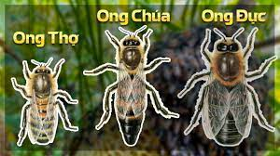  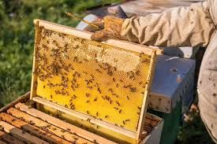  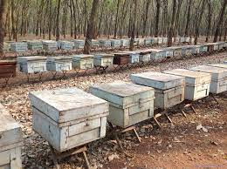  Bước 2: Thực hiện nhiệm vụ học tập:  - Học sinh thảo luận theo nhóm đôi ghi vào vở.  - HS suy nghĩ, trả lời câu hỏi.  - GV quan sát, nhắc nhở học sinh về tiến trình thảo luận và cách trình bày câu trả  Bước 3: Báo cáo kết quả thực hiện nhiệm vụ học tập:  - GV gọi từ 3-4 nhóm bất kỳ trình bày kết quả hoạt động của nhóm đôi ( câu hỏi số 2)  - HS trả lời các câu hỏi mà GV yêu cầu.  - GV tổ chức cho các nhóm khác nhận xét, bổ sung câu trả lời.  - GV nhận xét, bổ sung, hướng dẫn học sinh chốt các ý  Bước 4: Đánh giá kết quả học tập của học sinh:  GV hướng dẫn, yêu cầu HS tự nhận xét kết quả của nhóm.  + GV nhận xét, bổ sung, chốt lại kiến thức => Ghi lên bảng  NV2: Tìm hiểu tình cảm, cảm xúc của nhân vật trong 1 lần ong trại  Bước 1: Chuyển giao nhiệm vụ:  GV cho HS đọc kĩ văn bản, cảm nhận cảm xúc của tác giả  Bước 2: Thực hiện nhiệm vụ học tập:  - HS làm việc cá nhân điền vào phiếu học tập  Bước 3: Báo cáo kết quả thực hiện nhiệm vụ học tập:  - GV gọi 2-3 HS trả lời.  - GV mời HS khác nhận xét, bổ sung câu trả lời.  - GV nhận xét, bổ sung, hướng dẫn học sinh chốt các ý sau:  GV có thể hướng dẫn HS gạch chân những từ ngữ,câu văn quan trọng, từ đó nhận cảm xúc, tình cảm của tác giả.  Bước 4: Đánh giá kết quả học tập của học sinh:  GV hướng dẫn, yêu cầu HS tự nhận xét kết quả của nhóm.  + GV nhận xét, bổ sung, chốt lại kiến thức => Ghi lên bảng  NV3: Tổng kết văn bản  Bước 1: chuyển giao nhiệm vụ  - GV đặt câu hỏi:  Gv lưu ý HS đọc lại đoạn văn được chọn và nhận xét: Trong đoạn văn, tác giả sử dụng kiểu câu văn kể lại sự việc hay vừa kể lại sự việc vừa kể lại cảm xúc, suy tư. GV chọn 1 trong 2 đoạn sau:  + Sau nhà có hai đõ ong “ sây” lắm….Và bầy ong thì vù vù không thôi  + Một lần, ở nhà một mình…..tưởng như một mảnh hồn của tôi đã san đi nơi khác  - Em có nhận xét gì về cách quan sát, cảm nhận thiên nhiên, loài vật của nhân vật “tôi”.  + Cách quan sát của cậu bé có gì khác với người lớn  + Khi kể lại bầy ong trại, nhân vật tôi ngoài quan sát cảnh vật thì còn chú ý đến điều gì.  - HS tiếp nhận nhiệm vụ.  Bước 2: HS trao đổi thảo luận, thực hiện nhiệm vụ  + HS thảo luận và trả lời từng câu hỏi  Bước 3: Báo cáo kết quả hoạt động và thảo luận  + HS trình bày sản phẩm thảo luận  + GV gọi hs nhận xét, bổ sung câu trả lời của bạn.  Bước 4: Đánh giá kết quả thực hiện nhiệm vụ  + GV nhận xét, bổ sung, chốt lại kiến thức => Ghi lên bảng: | II. Tìm hiểu chi tiết  1. Kí ức tuổi thơ với bầy ong:  - Nuôi ong là nghề truyền thống của gia đình ( từ thời ông cho đến cha, chú).  - Thích thú với việc xem ong họp đàn trước đõ, đôi lúc cũng bị ong đốt.  - Mỗi khi ong trại thì ném đất vụn lên không, ong đậu lại ở cây thì trèo lên bắt mang về đõ.  2. Tình cảm, cảm xúc của nhân vật “ tôi” khi ong trại:  - Từ “ buồn” được lặp lại nhiều lần nhấn mạnh cảm xúc của nhân vật.  - Cảm thấy như mất đi một nửa mảnh hồn.  - Cậu bé yêu thương, nhớ tiếc bầy ong bằng cả trái tim.  => Tình cảm chân thành và cảm động.  III. Tổng kết  1. Nội dung:  * Nội dung:  - Hiểu biết thêm về một nghề truyền thống của nước ta. Qua đó thấy được sự quan tâm của con người với loài vật.  - Tình cảm của tác giả dành cho bầy ong nói riêng cũng như các loài vật quanh ta nói chung ; yêu thiên nhiên ; yêu cuộc sống.  2. Nghệ thuật  - Kết hợp kể sự việc với kể cảm xúc (Tự sự kết hợp biểu cảm)  - Lời kể giàu chất thơ và truyền cảm.  - Quan sát bằng các giác quan, bằng cả tâm hồn dưới đôi mắt hồn nhiên nhưng không kém sâu sắc.
  Câu nguyên văn | Câu lược bớt
  Và ý thơ cuộc đời, ý thơ vũ trụ, cái xa xôi vắng vẻ sau này ám ảnh tôi, ngày thơ bé tôi đã nghe rồi, mỗi lần ong trại. | Và ý thơ cuộc đời, ý thơ vũ trụ, cái xa xôi vắng vẻ (…) ám ảnh tôi, (…) tôi đã nghe rồi, mỗi lần ong trại.
  Nhận xét:
  Từ ngữ, câu văn diễn tả nỗi buồn của “ tôi” | Nhận xét tình cảm của cậu bé
  Từ ngữ, câu văn diễn tả nỗi buồn của “ tôi” | Nhận xét tình cảm của cậu bé
  - buồn lắm, cái buồn xa côi vắng tanh của chiều quê, của không gian  - tôi buồn đến nỗi khóc một mình,nghe lòng bị ép lại,như trời hạ thấp xuống  - buồn nhất là mấy lần ong trại  - buồn không nói được  - cái buồn của đứa trẻ rộng lớn đến bao nhiêu, tưởng như một mảnh hồn của tôi đã san đi nơi khác  - ý thơ cuộc đời, ý thơ vũ trụ, cái xa xôi vắng vẻ về sau này ám ảnh tôi | Cậu bé yêu thương, nhớ tiếc bầy ong với cả trái tim của mình  Tình cảm của cậu bé dành cho bầy ong chân thành, sâu sắc
C. HOẠT ĐỘNG LUYỆN TẬP
a. Mục tiêu: Củng cố lại kiến thức đã học.
b. Nội dung: Sử dụng SGK, kiến thức đã học để hoàn thành bài tập.
c. Sản phẩm học tập: Kết quả của HS.
d. Tổ chức thực hiện:
- GV yêu cầu HS trả lời bài tập:
- Trao đổi với bạn cùng bàn, chia sẻ với nhau những cảm xúc sau khi đọc bài “Thương nhớ bầy ong”.
- Hát 1 bài hát có nhắc đến loài ong.
- HS tiếp nhận nhiệm vụ, trả lời các câu hỏi
- GV nhận xét, đánh giá, chuẩn kiến thức.
D. HOẠT ĐỘNG VẬN DỤNG
a. Mục tiêu: Vận dụng kiến thức đã học để giải bài tập, củng cố kiến thức.
b. Nội dung: Sử dụng kiến thức đã học để hỏi và trả lời, trao đổi
c. Sản phẩm học tập: Câu trả lời của HS
d. Tổ chức thực hiện:
- GV yêu cầu HS:
+ Sau khi đọc được văn bản “Thương nhớ bầy ong” em có suy nghĩ gì về giá trị của kí ức tuổi thơ đối với mỗi người?
+ Em có suy nghĩ gì về mối quan hệ giữa nghề nuôi ong lấy mật với việc bảo vệ thiên nhiên?
+ Em nghĩ con người chúng ta nên làm gì để giữ môi trường xung quanh cũng như những gì mà thiên nhiên ban tặng con người.
- HS tiếp nhận nhiệm vụ, về nhà hoàn thành BT, GV nhận xét, đánh giá, chuẩn kiến thức bài học.
IV. KẾ HOẠCH ĐÁNH GIÁ
Hình thức đánh giá | Phương pháp  đánh giá | Công cụ đánh giá | Ghi chú
- Thu hút được sự tham gia tích cực của người học  - Gắn với thực tế  - Tạo cơ hội thực hành cho người học | - Sự đa dạng, đáp ứng các phong cách học khác nhau của người học  - Hấp dẫn, sinh động  - Thu hút được sự tham gia tích cực của người học  - Phù hợp với mục tiêu, nội dung | - Báo cáo thực hiện công việc.  - Phiếu học tập  - Hệ thống câu hỏi và bài tập  - Trao đổi, thảo luận
V. HỒ SƠ DẠY HỌC (Đính kèm các phiếu học tập/bảng kiểm....)
Câu nguyên văn | Câu lược bớt
Và ý thơ cuộc đời, ý thơ vũ trụ, cái xa xôi vắng vẻ sau này ám ảnh tôi, ngày thơ bé tôi đã nghe rồi, mỗi lần ong trại. | Và ý thơ cuộc đời, ý thơ vũ trụ, cái xa xôi vắng vẻ (…) ám ảnh tôi, (…) tôi đã nghe rồi, mỗi lần ong trại.
Nhận xét:

Từ ngữ, câu văn diễn tả nỗi buồn của “ tôi” | Nhận xét tình cảm của cậu bé

Ngày soạn: …/…/…
Ngày dạy: …/…/…
ĐỌC KẾT NÓI CHỦ ĐIỂM
VĂN BẢN: ĐÁNH THỨC TRẦU
I. MỤC TIÊU
1. Mức độ/ yêu cầu cần dạt:
1. Kiến thức:
- Nhận biết và nêu được tác dụng của các yếu tố tự sự và miêu tả trong thơ.
- Nhận biết được tình cảm, cảm xúc của người viết thể hiện qua ngôn ngữ văn bản.
- Nêu được bài học về cách nghĩ và cách ứng xử của cá nhân do văn bản đã đọc gợi ra.
2. Năng lực:
a. Năng lực chung: Khả năng giải quyết vấn đề, năng lực tự quản bản thân, năng lực giao tiếp, năng lực hợp tác...
b. Năng lực riêng biệt:
- Biết cách đọc hiểu một văn bản thơ.
- Năng lực tự học, tự chủ.
- Năng lực ngôn ngữ, quan sát.
- Năng lực phân tích, so sánh đặc điểm nghệ thuật của truyện với các truyện có cùng chủ đề.
3. Phẩm chất.
- Có ý thức vận dụng kiến thức, kĩ năng học được ở nhà trường, trong sách báo và từ các nguồn tin cậy khác vào học tập và đời sống hằng ngày.
- Có ý thức luôn quan tâm đến đời sống, tu dưỡng đạo đức; tôn trọng lẽ phải, bảo vệ điều hay, lẽ phải trước mọi người, khách quan, công bằng trong nhận thức, ứng xử, đứng về lẽ phải mà suy nghĩ.
- Biết lắng nghe tiếng nói của thiên nhiên và tâm hồn mình.
- Có trách nhiệm với thiên nhiên môi trường, yêu thiên nhiên và xem nó như người bạn, không còn quan niệm “con người là chúa tể muôn loài”.
II. THIẾT BỊ DẠY HỌC VÀ HỌC LIỆU
1. Chuẩn bị của giáo viên:
- Giáo án
- Phiếu bài tập, trả lời câu hỏi
- Tranh ảnh về hình ảnh lá trầu, về làng quê Việt Nam
- Bảng phân công nhiệm vụ cho học sinh hoạt động trên lớp
- Bảng giao nhiệm vụ học tập cho học sinh ở nhà
2. Chuẩn bị của học sinh: SGK, SBT Ngữ văn 6, soạn bài theo hệ thống câu hỏi hướng dẫn học bài, vở ghi.
III. TIẾN TRÌNH DẠY HỌC
A. HOẠT ĐỘNG KHỞI ĐỘNG
a. Mục tiêu: Tạo hứng thú cho HS, thu hút HS sẵn sàng thực hiện nhiệm vụ học tập của mình.
b. Nội dung: HS lắng nghe, trả lời câu hỏi của GV
c. Sản phẩm: Suy nghĩ của HS
d. Tổ chức thực hiện:
- GV đặt câu hỏi, yêu cầu HS trả lời:
+ Hình ảnh đề cập đến loài thực vật nào?
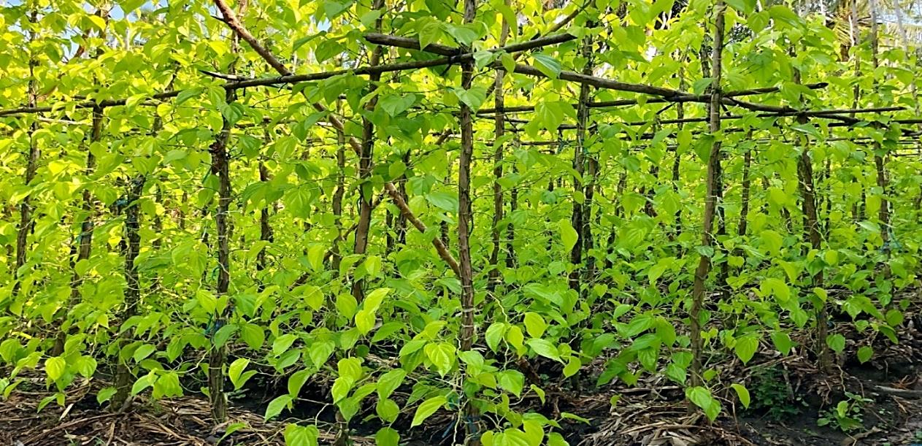
+ Hãy nói về những hiểu biết của em về loài thực vật trên?
- HS tiếp nhận nhiệm vụ, chia sẻ những suy nghĩ, cảm xúc của bản thân.
- Từ chia sẻ của HS, GV dẫn dắt vào bài học mới: Trầu cau là một sự biểu đạt tình yêu nam nữ một cách tinh tế và ý nhị. Có rất nhiều câu ca dao, bài hát dân ca nói về tình yêu nam nữ qua hình tượng lá trầu, quả cau: "Yêu nhau cau sáu bổ ba. Ghét nhau cau sáu bổ ra làm mười", hay "Miếng trầu ăn kết làm đôi. Lá trầu là vợ, cau tươi là chồng. Trầu xanh, cau trắng, chay hồng. Vôi pha với nghĩa, thuốc nồng với duyên". Và là một thứ "đầu" của các sự lễ nghĩa. Bất kỳ giỗ chạp dù lớn hay nhỏ, ngày sóc ngày vọng, lễ, Tết bao giờ cũng phải có đĩa trầu cau đặt trên bàn thờ cúng tổ tiên... Trong bài học hôm nay, chúng ta sẽ cùng tìm hiểu lá trầu của Trần Đăng Khoa qua bài thơ: Đánh thức trầu.
B. HOẠT ĐỘNG HÌNH THÀNH KIẾN THỨC
Hoạt động 1: Chuẩn bị đọc
a. Mục tiêu: Nắm được những thông tin về tác giả, về thể loại, giải nghĩa từ khó trong văn bản.
b. Nội dung: HS sử dụng SGK, đọc văn bản theo sự hướng dẫn của GV
c. Sản phẩm học tập: HS tiếp thu kiến thức và câu trả lời của HS
d. Tổ chức thực hiện:
HOẠT ĐỘNG CỦA GV - HS | DỰ KIẾN SẢN PHẨM
Bước 1: Chuyển giao nhiệm vụ  - GV yêu cầu HS:  + Nêu những hiểu biết về tác giả Trần Đăng Khoa?  + Văn bản “Đánh thức trầu” nằm trong tác phẩm nào? Nội dung chính của tác phẩm đó là gì?  + Tìm hiểu về thể loại thơ.  - GV hướng dẫn cách đọc:  Văn bản là một tác phẩm thơ, lời tâm tình, nên đọc giọng nhẹ nhàng, vui tươi.  GV đọc mẫu thành tiếng một đoạn thơ đầu, sau đó HS thay nhau đọc thành tiếng toàn VB.  - GV yêu cầu HS lưu ý những từ xưng hô: “mày”, “tao”, lặp các lời: “đánh thức trầu”...  - HS lắng nghe.  Bước 2: HS trao đổi thảo luận, thực hiện nhiệm vụ  + HS nghe và đặt câu hỏi liên quan đến bài học.  Bước 3: Báo cáo kết quả hoạt động và thảo luận  + HS trình bày sản phẩm thảo luận  + GV gọi hs nhận xét, bổ sung câu trả lời của bạn.  Bước 4: Đánh giá kết quả thực hiện nhiệm vụ  + GV nhận xét, bổ sung, chốt lại kiến thức => Ghi lên bảng  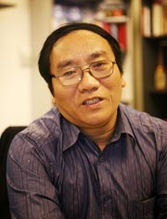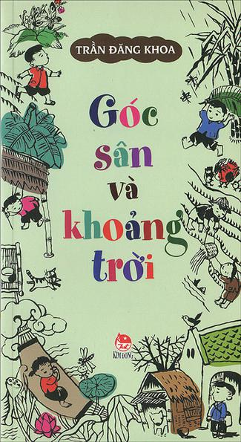  GV bổ sung:  Với quan niệm hồn nhiên của con trẻ, lại từng thuộc làu làu câu hát của bà khi muốn hái trầu đêm, Trần Đăng Khoa đã đánh thức trầu bằng một lối riêng – lối của những chú bé bạn bè đồng trang đồng lứa. | I. Tìm hiểu chung  1. Tác giả:  Nhà thơ Trần Đăng Khoa sinh ngày 24-4-1958 tại Tỉnh Hải Dương  Trần Đăng Khoa là một nhà thơ nổi tiếng được mệnh danh là "Thần đồng thơ trẻ"  2. Thể loại, tác phẩm:  2.1 Thể loại thơ  - Thơ là tiếng nói tình cảm, là sự giãi bày, thổ lộ tâm tư của con người trước cuộc đời. Thơ biểu hiện tình cảm, cảm xúc bằng ngôn ngữ cô đọng, súc tích, giàu hình ảnh và nhạc điệu.  - Trong thơ chia thành nhiều thể loại: thơ trữ tình, thơ tự sự, thơ luật, thơ tự do, thơ lụt bát, thơ năm tiêng, thơ bảy tiêng,... Mỗi thể loại của thơ lại có những đặc điểm riêng tạo nên sự khác biệt giữa các thể loại.
Hoạt động 2: Trải nghiệm cùng văn bản
a. Mục tiêu: Nắm được cách đọc, tìm hiểu một tác phẩm thơ.
b. Nội dung: Hs sử dụng SGK, chắt lọc kiến thức để tiến hành trả lời câu hỏi.
c. Sản phẩm học tập: HS tiếp thu kiến thức và câu trả lời của HS
d. Tổ chức thực hiện:
HOẠT ĐỘNG CỦA GV - HS | DỰ KIẾN SẢN PHẨM
NV1: Đọc, chia bố cục VB  Bước 1: chuyển giao nhiệm vụ  - GV yêu cầu HS dựa vào văn bản vừa đọc, trả lời câu hỏi:  Thể thơ của Đánh thức trầu là gì? (Khoanh tròn vào câu trả lời đúng)  a. 5 chữ b. Lục bát. c.Tự do. d.7 chữ.  + GV yêu cầu HS xác định phương thức biểu đạt chính? Bố cục của văn bản?  - HS tiếp nhận nhiệm vụ.  Bước 2: HS trao đổi thảo luận, thực hiện nhiệm vụ  + HS suy nghĩ và trả lời từng câu hỏi  Dự kiến sản phẩm:  HS chia được bố cục văn bản.  Bước 3: Báo cáo kết quả hoạt động và thảo luận  + HS trình bày sản câu trả lời  + GV gọi hs nhận xét, bổ sung câu trả lời của bạn.  Bước 4: Đánh giá kết quả thực hiện nhiệm vụ  GV nhận xét, bổ sung, hướng dẫn học sinh chốt các ý sau:  - Cách xưng hô được biểu cảm qua cảm nhận lời của bà, theo ngôi thứ nhất xưng “mày’/”tao”.  - Nhân vật trữ tình trong VB cũng chính là tác giả Trần Đăng Khoa. Bài thơ là hồi ức về tuổi thơ của chính tác giả.  GV bổ sung:  Như vậy, theo bố cục chúng ta vừa chia ở trên thì những lời mời gọi cũng như những cảm xúc của tác giả sẽ được thể hiện như thế nào ở văn bản này, chúng ta sẽ cùng tìm hiểu ở phần II nhé các em! | 2. Đọc -  - Thể thơ: Thể thơ 5 chữ  - PTBĐ: Biểu cảm  3. Bố cục: 2 phần  - Phần 1: (từ đầu đến “Mà trầu mày đã ngủ”): Lời hát của bà  - Phần 2: (còn lại): Lời gọi của em bé
Hoạt động 3: Đọc hiểu cùng văn bản
a. Mục tiêu: Nắm được nội dung và nghệ thuật văn bản.
b. Nội dung: Hs sử dụng SGK, chắt lọc kiến thức để tiến hành trả lời câu hỏi.
c. Sản phẩm học tập: HS tiếp thu kiến thức và câu trả lời của HS
d. Tổ chức thực hiện:
HOẠT ĐỘNG CỦA GV - HS | DỰ KIẾN SẢN PHẨM
NV1: Tìm hiểu nghệ thuật miêu tả ngày hè:  Bước 1: Chuyển giao nhiệm vụ:  GV cho HS thảo luận nhóm cặp đôi (2-3HS), trả lời câu hỏi số 2 trong mục Suy ngẫm và phản hồi, GV gợi ý cho HS bằng cách liệt kê vào bảng liệt kê trước khi phát biểu kết quả.  + Khi “đánh thức trầu”, cậu bé dường như không tin rằng trầu có thể nghe được điều mình nói mà còn muốn trầu nhìn thấy mình nữa. Các chi tiết nào cho em biết như vậy?  + Tại sao lại hái trầu ban đêm mà không phải ban ngày? (Khoanh tròn vào câu trả lời đúng)  a. Vì hái trầu phải lén lút sợ trầu không cho.  b. Vì hái trầu ban ngày trầu mau lụi.  c. Vì trầu khó tính nên phải hái trộm.  d. Vì bà và mẹ chỉ rảnh ban tối để hái trầu.  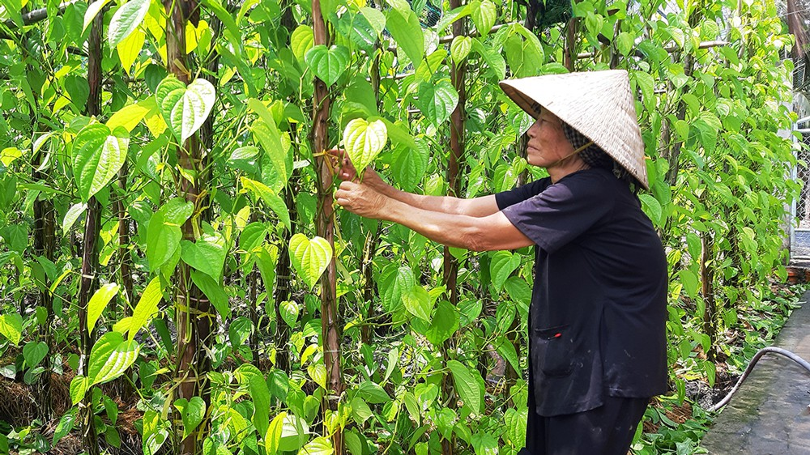  Sau khi thảo luận nhóm nhỏ, GV cho HS tiếp tục chi thành 4 nhóm lớn thảo luận trả lời câu hỏi số 2 trong mục Suy ngẫm và phản hồi:  + Cách xưng hô “mày”, “tao” và việc lặp lại các lời “đánh thức trầu” ở đầu mỗi đoạn thơ thể hiện tình cảm như thế nào giữa cậu bé với cây trầu?  GV gợi ý cho HS bằng bảng sau:  Bước 2: Thực hiện nhiệm vụ học tập:  - Học sinh thảo luận theo nhóm đôi ghi vào vở.  - HS thảo luận trả lời theo nhóm lớn ghi kết quả vào giấy A3, theo kĩ thuật phòng tranh  - GV quan sát, nhắc nhở học sinh về tiến trình thảo luận và cách trình bày câu trả lời và treo lên trong phòng học (xác định từ khóa, trả lời ngắn gọn, trọng tâm).  Bước 3: Báo cáo kết quả thực hiện nhiệm vụ học tập:  - GV gọi từ 3-4 nhóm bất kỳ trình bày kết quả hoạt động của nhóm đôi ( câu hỏi số 2)  - GV tổ chức cho các nhóm khác nhận xét, bổ sung câu trả lời.  - GV nhận xét, bổ sung, hướng dẫn học sinh chốt các ý sau:  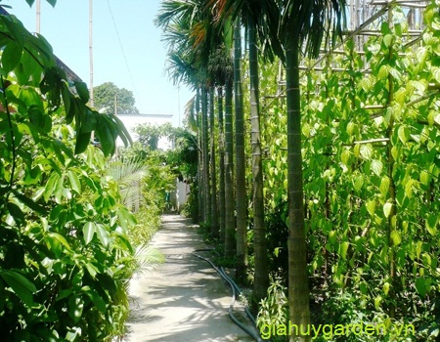  Dây trầu cây cau  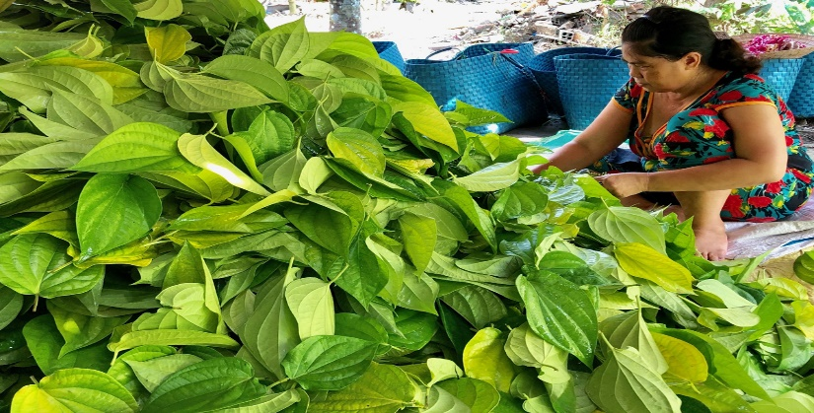  Sắp trầu  - Ở câu hỏi nhóm lớn, GV cho HS treo câu trả lời theo kĩ thuật phòng tranh, mời HS đại diện nhóm trình bày ( mời 2-3 nhóm), sau đó cho HS tự quan sát:  + Theo em, vì sao mỗi khi muốn hái trầu vào ban đêm, cậu bé cùng bà và mẹ mình, phải gọi cho trầu tỉnh ngủ rồi mới xin “hái vài lá”? Điều này cho thấy cách đối xử với cây cối trong vườn của người dân quê như thế nào?  GV nên dẫn dắt HS từng bước nhận biết câu thơ, từ ngữ cảm nhận tình cảm, thái độ đối với thiên nhiên muôn loài.  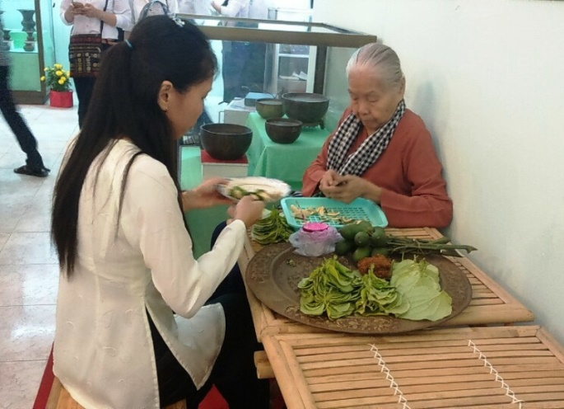  Têm trầu  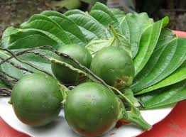  Trầu cau nét đẹp văn hóa Việt  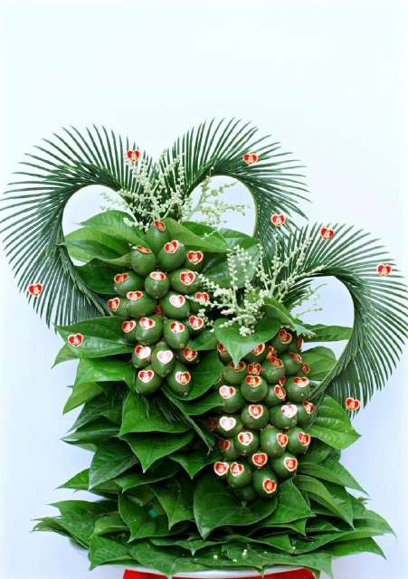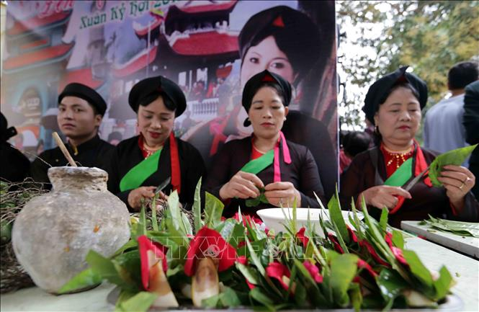  Trầu trong lễ hội  - Về chủ đê của VB:  GV nhắc HS chủ đề là vấn đề chính mà văn bản nêu lên qua kí ức tuổi thơ. (VD: trong VB Lao xao ngày hè, chủ đề chính là tình yêu thiên nhiên, trò chuyện, lắng nghe nhịp thở muôn loài)  - HS có thể chốt lại chủ để theo nhiều ý, GV khuyến khích những cách diễn đạt khác nhau về chủ đề miễn sao sử sụng được các từ ngữ quan trọng, phù hợp:  + Thể hiện tình yêu thiên nhiên, cuộc sống giản dị nơi làng quê của tác giả.  Bước 4: Đánh giá kết quả học tập của học sinh:  GV hướng dẫn, yêu cầu HS tự nhận xét kết quả của nhóm.  + GV nhận xét, bổ sung, chốt lại kiến thức => Ghi lên bảng  - GV mở rộng:  - Mỗi khi muốn hái trầu vào ban đêm, cậu bé cùng bà và mẹ mình, phải gọi cho trầu tỉnh ngủ rồi mới xin “hái vài lá” vì hái trầu đêm dễ làm trầu lụi nên phải đánh thức trầu, nói rõ lí do, phải hái rất nhẹ nhàng và chỉ hái vài lá đủ dùng. Điều này đã cho thấy những người dân quê đối xử với cây cối bình đẳng như với con người, có cảm xúc, suy nghĩ, tâm hồn giống như con người. Thể hiện tình yêu thiên nhiên, tâm hồn trong sáng  NV2: Tìm hiểu lời gọi của em bé:  Bước 1: Chuyển giao nhiệm vụ:  GV cho HS đọc kĩ đoạn thơ còn lại, lắng nghe tiếng nói và cảm xúc của tác giả qua từng câu thơ và toàn đoạn thơ  + Từ câu hát của người bà “Trẩu trẩu trầu trầu/ Mày làm chúa tao/ Tao làm chúa mày”… cũng như lời “đánh thức trầu” của cậu bé trong bài thơ, em nghĩ thế nào về quan niệm “con người là chúa tể của muôn loài”?  Bước 2: Thực hiện nhiệm vụ học tập:  - HS làm việc cá nhân điền vào phiếu học tập  GV có thể hướng dẫn HS gạch chân những từ ngữ quan trọng, từ đó nhận ra những cung bậc cảm xúc, tình cảm của tác giả.  Bước 3: Báo cáo kết quả thực hiện nhiệm vụ học tập:  - GV gọi 2-3 HS trả lời.  - GV mời HS khác nhận xét, bổ sung câu trả lời.  - GV nhận xét, bổ sung, hướng dẫn học sinh chốt các ý sau:  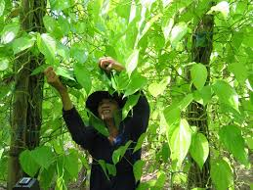  Người dân hái trầu  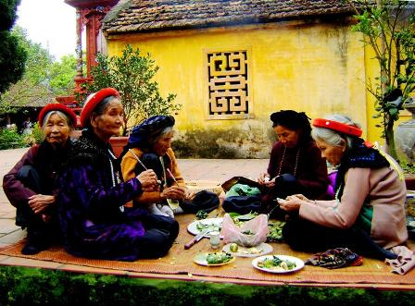  Tục ăn trầu trầu  + Đâu không phải thái độ của em bé với trầu? (Khoanh tròn vào câu trả lời đúng)  a. Phê phán. b. Bảo vệ. c.Yêu thương. d.Nâng niu.  Bước 4: Đánh giá kết quả học tập của học sinh:  GV hướng dẫn, yêu cầu HS tự nhận xét kết quả của nhóm.  + GV nhận xét, bổ sung, chốt lại kiến thức => Ghi lên bảng  - GV mở rộng:  Từ câu hát của người bà và của cậu bé, em nghĩ rằng con người không hẳn là chúa tể muôn loài mà con người và loài vật là những người bạn. Muôn loài, dù là cỏ cây, hoa lá, động vật cũng đều có suy nghĩ, cảm xúc và tình cảm của riêng nó. Con người nên đối xử tôn trọng, bình đẳng, thân thiết và hoà mình cùng với muôn loài.  NV3: Tổng kết văn bản  Bước 1: chuyển giao nhiệm vụ  - GV đặt câu hỏi:  Chủ đề của văn bản là gì ? Nêu những đặc sắc nghệ thuật của văn bản?  - HS tiếp nhận nhiệm vụ.  Bước 2: HS trao đổi thảo luận, thực hiện nhiệm vụ  + HS thảo luận và trả lời từng câu hỏi  Bước 3: Báo cáo kết quả hoạt động và thảo luận  + HS trình bày sản phẩm thảo luận  + GV gọi hs nhận xét, bổ sung câu trả lời của bạn.  Bước 4: Đánh giá kết quả thực hiện nhiệm vụ  + GV nhận xét, bổ sung, chốt lại kiến thức => Ghi lên bảng:  Cái việc đánh thức bạn, làm bạn dở giấc ngủ dẫu sao cũng là bất đắc dĩ, dẫu sao cũng là không hay nên cần phải giải thích, phải thanh minh để bạn thông cảm:  Bà tao vừa đến đó  Muốn xin mấy lá trầu  Đã là bạn bè với nhau thì bà của Khoa cũng là bà của Trầu. Để cho bà vui lòng thì dù có bị đánh thức đột ngột, mắt có cay xè chắc Trầu cũng không nỡ giận, không nỡ trách. Có lẽ Trầu ngủ say quá, chú bé Trần Đăng Khoa lại phải gọi và nhắc lại yêu cầu:  Trầu ơi hãy tỉnh lại  Mở mắt xanh ra nào  Lá nào muốn cho tao  Thì mày chìa ra nhé  Kèm theo đó là một lời hứa:  Tay tao hái rất nhẹ  Không làm mày đau đâu  Bàn tay trẻ thơ "như hoa đầu cành. Hoa hồng hồng nụ cánh tròn ngón xinh" (Huy Cận). Bàn tay ấy sẽ nâng niu "chẳng làm đau một chiếc lá trên cành" (Tố Hữu). Sẽ hái vài lá trầu thôi. Đó là những lá bạn đồng ý cho, đã chìa ra sẵn: Đã dậy chưa hả trầu Phải đến ba lần đánh thức vì có thể bạn ngủ rất say mà cũng còn vì khi tỉnh rồi bạn vẫn có thể ngủ lại ngay. Bởi thế nên phải hỏi thêm một lần này nữa. Do một lẽ Khoa rất quý bà, thương mẹ. (Có không ít bạn ở tuổi này dễ vin vào lí do trẻ con, sợ tối, hãi ma để khước từ việc ra vườn một mình hái trầu trong đêm tối). Và Khoa cũng rất quí, rất thương trầu: Đừng lụi đi trầu ơi! Hái trầu đêm dễ làm trầu lụi. Vậy nên phải đánh thức, phải nói rõ lí do, phải hái rất nhẹ nhàng, và chỉ hái vài lá vừa đủ cho bà và cho mẹ.Đừng lụi đi trầu ơi là mong ước, là nguyện cầu của Trần Đăng Khoa đối với trầu. Bài thơ một lần nữa cho thấy tâm hồn trắng trong như lụa của tuổi thơ trong tình bạn – dù là bạn với cỏ cây. | II. Tìm hiểu chi tiết  1. Lời hát của bà  - Cách xưng hô tao – mày  + Cách gọi "Trầu trẩu trầu trầu" thân mật. → Nhân hóa.  - Hòa hợp với thiên nhiên: "Mày làm chúa tao/ Tao làm chúa mày". → Điệp từ "làm chúa". → Trạng thái cân bằng, không tự coi mình là chúa tể làm chủ thiên nhiên mà coi thiên nhiên như người bạn.  - Trân trọng, nâng niu "Tao không hái ngày/ Thì tao hái đêm". → Điệp từ "hái", tiểu đối đêm - ngày. → Kinh nghiệm dân gian, hái trầu phải hái ban đềm.  2. Lời gọi của em bé  - Thể hiện tình cảm với bà và mẹ:  + "Bà tao vừa đến đó.".  + "Cho bà và cho mẹ.". → Điệp từ "cho".  → Tình yêu thương, mong muốn bà và mẹ sớm hái được trầu.  - Thể hiện tình cảm với cây trầu:  + Cách xưng hô tao - mày thân mật. → Nhân hóa.  + Gọi trầu dậy nhẹ nhàng, trân trọng → Câu hỏi tu từ, điệp từ "Đã..." như lời tâm sự, tâm tình "Đã ngủ rồi hả trầu?" "Đã dậy chưa hả trầu?" + Câu cảm thán kết hợp từ ngữ hô gọi ơi, hãy, nào "Trầu ơi, hãy tỉnh lại!/ Mở mắt xanh ra nào"  → Trân trọng, phê phán nhẹ nhàng những người đánh thức trầu để hái "Tao không phải ai đâu/ Đánh thức mày để hái!".  + Hỏi ý kiến, trân trọng "Lá nào muốn cho tao/ Thì mày chìa ra nhé". → Tôn trọng.  + Lời hứa nhẹ nhàng "Tay tao hái rất nhẹ/ Không làm mày đau đâu...". → Nâng niu, bảo vệ.  + Mong muốn  - Được hái trầu "Tao hái vài lá nhé".  - Trầu sống mãi "Đừng lụi đi trầu ơi!"  → Tình yêu thương, hòa hợp với thiên nhiên, bảo vệ thiên nhiên.  III. Tổng kết  1. Nội dung:  * Nội dung:  Qua bài thơ Đánh thức trầu, Trần Đăng Khoa đã khắc họa cảnh em bé trò chuyện với trầu như một người bạn, mong được hái trầu cho bà và mẹ cũng như mong trầu sống mãi. Qua đó thể hiện tình yêu bà, yêu mẹ và yêu thiên nhiên, trân trọng thiên nhiên.  2. Nghệ thuật  Thể thơ 5 chữ kết hợp với các biện pháp tu từ: nhân hóa (trầu), câu hỏi tu từ, điệp từ,...
  Câu thơ | Chi tiết thơ
  … | …
  Câu thơ | Từ ngữ xưng hô | Biện pháp tu tù
  Tác dụng trong việc thể hiện tình cảm:
  Câu thơ | Từ ngữ xưng hô | Biện pháp tu tù
  Mày làm chúa tao  Tao làm chúa mày  Tao không hái ngày  Thì tao hái đêm | Mày  Tao | Điệp từ  Nhân hóa
  Tác dụng trong việc thể hiện tình cảm:
  Câu thơ | Lời gọi
  Tình cảm, thái độ
  Câu thơ, từ ngữ, hình ảnh | Tình cảm, cảm xúc
  Câu thơ, từ ngữ, hình ảnh | Tình cảm, cảm xúc
  Trầu ơi, hãy tỉnh lại  Mở mắt xanh ra nào  Lá nào muốn cho tao  Thì mày chìa ra nhé  Tay tao hái rất nhẹ  Không làm mày đau đâu...  Đã dậy chưa hả trầu?  Tao hái vài lá nhé  Cho bà và cho mẹ  Đừng lụi đi trầu ơi! | Cách xưng hô tao - mày thân mật  Gọi trầu dậy nhẹ nhàng, trân trọng  Hỏi ý kiến, trân trọng  Lời hứa nhẹ nhàng nâng niu, bảo vệ.  Mong muốn
C. HOẠT ĐỘNG LUYỆN TẬP
a. Mục tiêu: Củng cố lại kiến thức đã học.
b. Nội dung: Sử dụng SGK, kiến thức đã học để hoàn thành bài tập.
c. Sản phẩm học tập: Kết quả của HS.
d. Tổ chức thực hiện:
- GV yêu cầu HS trả lời bài tập:
- Trao đổi với bạn cùng bàn, chia sẻ với nhau những cảm xúc sau khi đọc bài thơ Đánh thức Trầu.
- HS tiếp nhận nhiệm vụ, trả lời các câu hỏi
- GV nhận xét, đánh giá, chuẩn kiến thức.
D. HOẠT ĐỘNG VẬN DỤNG
a. Mục tiêu: Vận dụng kiến thức đã học để giải bài tập, củng cố kiến thức.
b. Nội dung: Sử dụng kiến thức đã học để hỏi và trả lời, trao đổi
c. Sản phẩm học tập: Câu trả lời của HS
d. Tổ chức thực hiện:
- GV yêu cầu HS:
+ Sau khi đọc được văn bản “Đánh thức trầu” em có suy nghĩ gì về mối quan hệ giữa thiên nhiên và con người?
+ Những từ nhữ xưng hô trong văn bản, em thường được nghe ở đâu? Từ đó cho thấy tình cảm gì của tác giả đối với trầu?
+ Em nghĩ con người chúng ta nên làm gì để giữ môi trường xung quanh luôn tràn đầy những “người bạn” thiên nhiên, muôn loài?
- HS tiếp nhận nhiệm vụ, về nhà hoàn thành BT, GV nhận xét, đánh giá, chuẩn kiến thức bài học.
HỒ SƠ DẠY HỌC (Đính kèm các phiếu học tập/bảng kiểm....)
Câu thơ | Chi tiết thơ

Câu thơ | Từ ngữ xưng hô | Biện pháp tu tù
Tác dụng trong việc thể hiện tình cảm:

Câu thơ | Lời gọi
Tình cảm, thái độ

Câu thơ, từ ngữ, hình ảnh | Tình cảm, cảm xúc

Ngày soạn: …/…/…
Ngày dạy: …/…/…
THỰC HÀNH TIẾNG VIỆT: ẨN DỤ, HOÁN DỤ
I. MỤC TIÊU
1. Mức độ/ yêu cầu cần dạt:
1. Kiến thức:
- Nhận biết được biện pháp tu từ ẩn dụ và hoán dụ.
- Vận dụng được biện pháp tu từ khi viết và nói
2. Năng lực:
a. Năng lực chung: Khả năng giải quyết vấn đề, năng lực tự quản bản thân, năng lực giao tiếp, năng lực hợp tác...
b. Năng lực riêng biệt:
- Biết cách xác định biện pháp tu từ
- Năng lực tự học, tự chủ.
- Năng lực ngôn ngữ, quan sát.
- Năng lực phân tích, so sánh điểm giống và khác nhau của 2 biện pháp tu từ
3. Phẩm chất.
- Có ý thức vận dụng biện pháp tu từ khi viết và nói.
- Có ý thức yêu quý, giữ gìn sự trong sáng, giàu đẹp của Tiếng Việt
II. THIẾT BỊ DẠY HỌC VÀ HỌC LIỆU
1. Chuẩn bị của giáo viên:
- Giáo án
- Phiếu bài tập, trả lời câu hỏi
- Bảng phân công nhiệm vụ cho học sinh hoạt động trên lớp
- Bảng giao nhiệm vụ học tập cho học sinh ở nhà
2. Chuẩn bị của học sinh: SGK, SBT Ngữ văn 6, soạn bài theo hệ thống câu hỏi hướng dẫn học bài, vở ghi.
III. TIẾN TRÌNH DẠY HỌC
A. HOẠT ĐỘNG KHỞI ĐỘNG
a. Mục tiêu: Tạo hứng thú cho HS, thu hút HS sẵn sàng thực hiện nhiệm vụ học tập của mình.
b. Nội dung: HS lắng nghe, trả lời câu hỏi của GV
c. Sản phẩm: Suy nghĩ của HS
d. Tổ chức thực hiện:
- GV tổ chức trò chơi:


Luật chơi: Xem nhanh những bức tranh sau, nối tranh ở cột A và cột B sao cho tạo ra những hình ảnh có thể so sánh với nhau.
1
CỘT A CỘT B
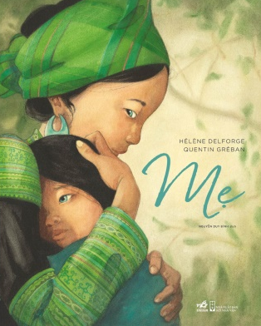
1
1
TRẮNG
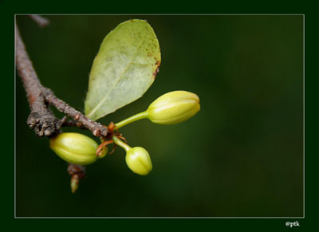
2
2
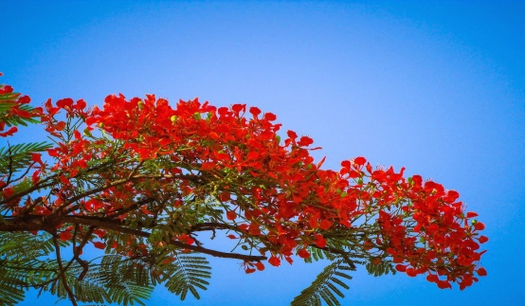
3
3
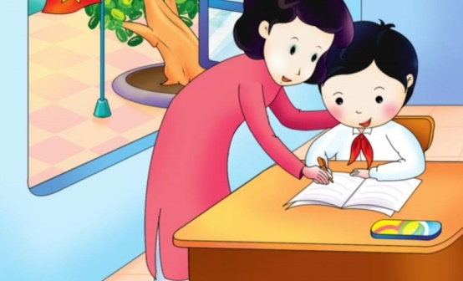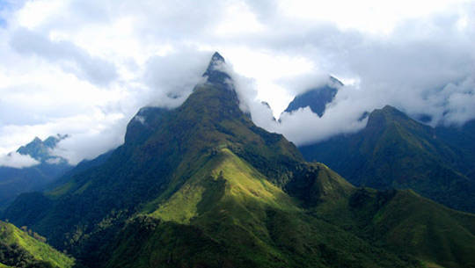
4
4
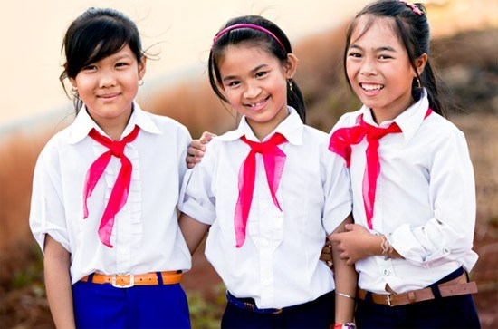
5
5

- GV tùy thuộc vào sự sáng tạo của HS khi ghép các hình ảnh, không nên áp đặt đáp án cho các em. Có thể tham khảo: 1A-3B; 2A-4B; 3A-5B; 4A-1B; 5A-2B.
- GV làm mẫu 2 tranh
- HS tiếp nhận nhiệm vụ, quan sát tranh và ghép tranh.
- Từ hoạt động của HS, GV dẫn dắt vào bài học mới:
Những hình ảnh mà các em vừa ghép lại, có những nét giống nhau, gần gũi nhau, tạo ra hình ảnh sinh động, sâu sắc hơn. Đặc biệt, biện pháp tu từ so sánh các em đã được học qua. Hôm nay, chúng ta sẽ tìm hiểu hai biện pháp tu từ khác chính là Ẩn dụ và Hoán dụ, từ đó các em có thể vận dụng khi viết và nói nhé!
B. HOẠT ĐỘNG HÌNH THÀNH KIẾN THỨC
Hoạt động: Tìm hiểu về ẩn dụ và hoán dụ
a. Mục tiêu: Nắm được những thông tin về ẩn dụ, hoán dụ
b. Nội dung: HS sử dụng SGK, đọc văn bản theo sự hướng dẫn của GV
c. Sản phẩm học tập: HS tiếp thu kiến thức và câu trả lời của HS
d. Tổ chức thực hiện:
HOẠT ĐỘNG CỦA GV - HS | DỰ KIẾN SẢN PHẨM
Bước 1: Chuyển giao nhiệm vụ  - GV yêu cầu HS:  + Đọc những tri thức tiếng Việt có trong SGK/111  + Chia lớp làm 4 nhóm lớn.  Nhóm 1, 2: Nhóm Ẩn dụ  Nhóm 3,4: Nhóm Hoán dụ  + Thảo luận nhóm trong 10 phút và trả lời các câu hỏi sau về hai biện pháp tu từ:  - Định nghĩa  - Cơ chế ( Việc tạo ra Ẩn dụ/hoán dụ dựa trên mới quan hệ nào?  - Tác dụng  - HS lắng nghe.  Bước 2: HS trao đổi thảo luận, thực hiện nhiệm vụ  + HS nghe và đặt câu hỏi liên quan đến bài học.  Bước 3: Báo cáo kết quả hoạt động và thảo luận  + HS trình bày sản phẩm thảo luận.  + GV gọi hs nhận xét, bổ sung câu trả lời của bạn.  Bước 4: Đánh giá kết quả thực hiện nhiệm vụ  + GV nhận xét, bổ sung, chốt lại kiến thức => Ghi lên bảng  GV đưa thêm cho HS những ví dụ, phân tích ví dụ để giúp các em nắm rõ tri thức tiếng Việt vừa tìm hiểu.  Ví dụ về Ần dụ:  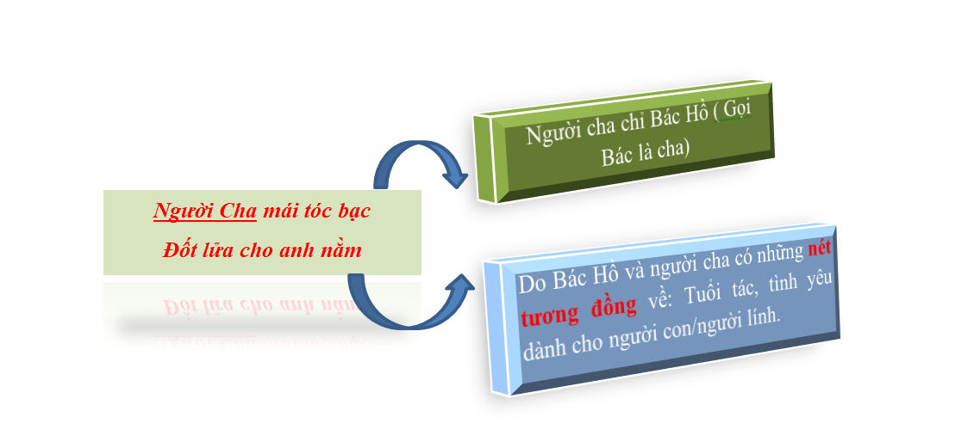  Ví dụ về Hoán dụ:  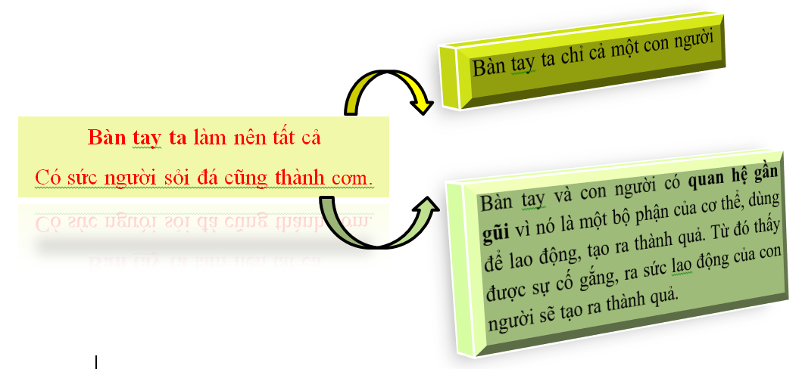  So với Ẩn dụ, trong giao tiếp thực tế cũng như trong văn chương, Hoán dụ sẽ ít được sử dụng hơn, nên GV phân tích, cho HS tìm hiểu Ẩn dụ trước, để làm cơ sở hình thành kiến thức Hoán dụ.  Khi HS đã hiểu và có khả năng nhận biết ẩn dụ, GV mở rộng bằng bảng đối chiếu sự tương đồng và khác biệt của AD và HD theo bảng sau:  HS dựa vào kết quả thảo luận nhóm vừa qua và phần ví dụ của GV, hoàn thành bảng vào trong vở ghi bài. | I. Thế nào là Ẩn dụ, hoán dụ?
  Nội dung | Ẩn dụ | Hoán dụ
  Định nghĩa (là gì? Thế nào là…?)
  Cơ chế (…được tạo ra theo cách nào?)
  Tác dụng (có tác dụng gì?)
  Nội dung | Ẩn dụ | Hoán dụ
  Định nghĩa (là gì? Thế nào là…?) | Là gọi tên sự vật hiện tượng này bằng tên sự vật, hiện tượng khác có nét tương đồng với nó. | Là gọi tên sự vật, hiện tượng này bằng tên sự vật, hiện tượng khác có quan hệ gần gũi với nó
  Cơ chế (…được tạo ra theo cách nào?) | Dựa trên mối quan hệ tương đồng giữa csc sự vật, hiện tượng. | Dựa trên mối quan hệ gần gũi giữa các sự vật, hiện tượng.
  Tác dụng (có tác dụng gì?) | Làm tăng sức gợi hình, gợi cảm trong diễn đạt, sáng tạo. | Làm tăng sức gợi hình, gợi cảm trong diễn đạt, sáng tạo.
C. HOẠT ĐỘNG LUYỆN TẬP
a. Mục tiêu: Củng cố lại kiến thức đã học.
b. Nội dung: Sử dụng SGK, kiến thức đã học để hoàn thành bài tập.
c. Sản phẩm học tập: Kết quả của HS.
d. Tổ chức thực hiện:
HOẠT ĐỘNG CỦA GV - HS | DỰ KIẾN SẢN PHẨM
NV1: Phân biệt những điểm giống, khác của So sánh và Ẩn dụ:  Giải quyết bài tập 1/ SGK/121:  Bước 1: Chuyển giao nhiệm vụ  - GV chia lớp làm 4 nhóm lớn, cùng tổ chức trò chơi Tiếp sức đồng đội:  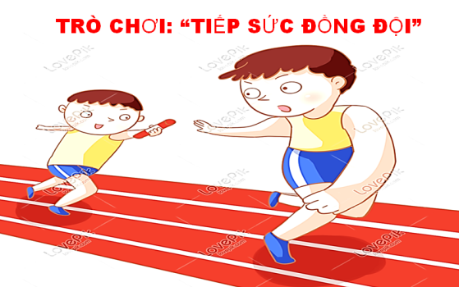  Luật chơi:  - Mỗi nhóm có thời gian 60 giây thảo luận.  - Nhóm cử đại diện 1 HS, ghi nhanh lên bảng những câu có sử dụng biện pháp tu từ (so sánh, ẩn dụ) trong Lao xao ngày hè  - Sau khi HS về, đồng đội có thể lên tiếp tục thay.  - Trong vòng 2p, nhóm nào ghi được nhiều câu chính xác, nhóm đó sẽ chiến thắng và đạt điểm cộng. .  Lưu ý: Khi lên bảng không mang SGK, vở ghi bài  - HS tiếp nhận nhiệm vụ.  Bước 2: HS trao đổi thảo luận, thực hiện nhiệm vụ  + HS thảo luận, cử đại diện tham gia trò chơi  Dự kiến sản phẩm:  HS tìm được những câu văn có sử dụng BPTT  Bước 3: Báo cáo kết quả hoạt động và thảo luận  + HS trình bày sản câu trả lời  + GV gọi HS nhóm khác nhận xét.  Sau khi liệt kê được những câu văn câu có sử dụng biện pháp tu từ (so sánh, ẩn dụ) trong Lao xao ngày hè GV yêu cầu HS chỉ ra điểm giống nhau, khác nhau giữa hai BPTT này. Để giúp HS dễ dàng, GV có thể sử dụng bảng so sánh sau:  - Ẩn dụ còn được gọi là so sánh ngầm ( Ẩn vế A)  Bước 4: Đánh giá kết quả thực hiện nhiệm vụ  GV nhận xét, bổ sung, hướng dẫn học sinh chốt các ý.  GV bổ sung:  Như vậy, so sánh và ẩn dụ có nhiều đặc điểm tương tự, để thấy rõ hơn chúng ta sẽ cùng giải quyết bài tập số 2/121.  NV 2: Phân tích các hình ảnh Ẩn dụ:  Giải quyết bài tập 2: SGK/121:  Bước 1: Chuyển giao nhiệm vụ  - GV mời 1 HS đọc to đoạn văn trong SGK  - GV yêu cầu HS thực hiện theo cá nhân yêu cầu 2. a: Chỉ ra các biện pháp ẩn dụ có trong đoạn văn (gạch chân).  - Sau đó HS thảo luận cặp đôi làm ý 2.b: Nêu nét tương đồng giữa các sự vật, hiện tượng được so sánh ngầm… bằng cách điền vào phiếu học tập sau:  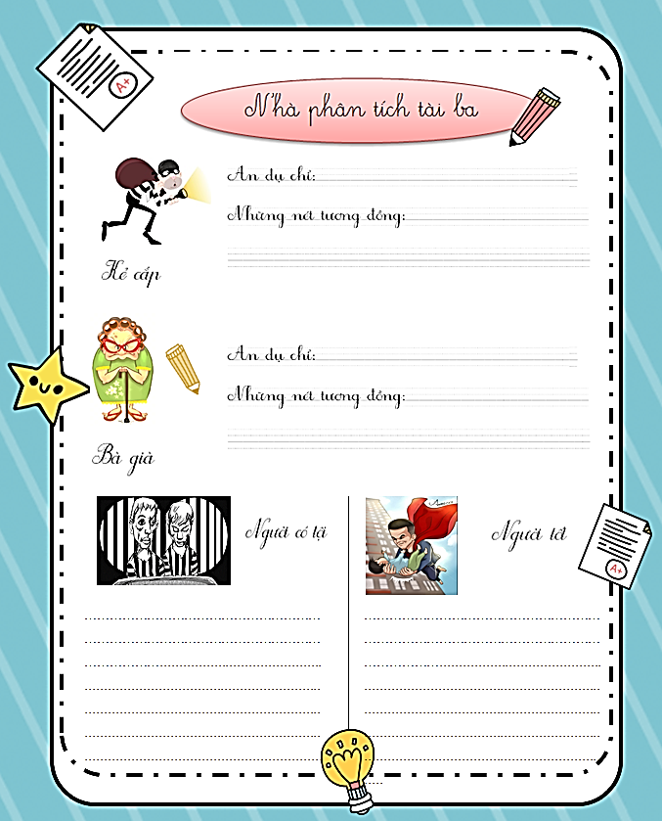  - HS tiếp nhận nhiệm vụ.  Bước 2: HS trao đổi thảo luận, thực hiện nhiệm vụ  + HS làm việc cá nhân và hoạt động nhóm đôi.  Dự kiến sản phẩm:  HS tìm được những câu văn có sử dụng BPTT Ẩn dụ, HS thảo luận cặp đôi tìm được nét tương đồng.  Riêng phần xác định các câu văn, hình ảnh có sử dụng BPTT Ẩn dụ, GV nên gợi ý cho HS  Bước 3: Báo cáo kết quả hoạt động và thảo luận  + HS trình bày sản câu trả lời.  + GV gọi HS khác, nhóm khác nhận xét.  * Các hình ảnh Ẩn dụ HS có thể xác định câu:  “Kẻ cắp hôm nay gặp bà già”  “…người có tội khi trở thành người tốt thì tốt lắm”.  Trong câu: “Kẻ cắp hôm nay gặp bà già”  “Kẻ cắp”: Ẩn dụ chỉ chim chèo bẻo.  “bà già”: Ẩn dụ chỉ đối thủ kình địch của chim chèo bẻo (đối thủ này đã được nói đến trong đoạn trước chính là chim diều hâu, kẻ bị bầy chèo bảo vây đánh tơi tả)  Nét tương đồng giữa “chèo bẻo” và “kẻ cắp” ( Lưu ý qua cái nhìn, cảm nhận của dân gian và cậu bé “tôi”): Ban đêm ngày mùa, thức suốt đêm rình mò như kẻ cắp  Nét tương đồng giữa “diều hâu” và “bà già”: lọc lõi, ác độc (Chuyên rình mò, đánh hơi bắt trộm gà con)  Trong câu: “…người có tội khi trở thành người tốt thì tốt lắm”.  “người có tội”- “người tốt”: Ẩn dụ chỉ chim chèo bẻo qua việc vây đánh diều hâu lập công cứu gà con.  GV Giải thích thêm cho HS:  Cách quan sát miêu tả các loài chim của nhân vật “tôi” trong VB là rất hồn nhiên, mang kinh nghiệm dân gian. Theo đó, thế giới loài chim được phân ra hai loại: (1) những loài chim “xấu” và “ác”; (2) những loài chim “tốt”, “hiền”.  “Diều hâu” là chim “xấu” và “ác”; “Chèo bẻo” cũng thường bị xem là xấu và ác. Nhưng khi bầy chèo bẻo vây đánh diều hâu, cứu sống gà con, thì lại được cậu bé nhìn nhận khác hẳn: “người có tội khi trở thành người tốt thì tốt lắm.”  Bước 4: Đánh giá kết quả thực hiện nhiệm vụ  GV nhận xét, bổ sung, hướng dẫn học sinh chốt các ý.  NV3 : Phân tích các hình ảnh Hoán dụ:  Giải quyết bài tập 3: SGK/121:  Bước 1: Chuyển giao nhiệm vụ  - GV mời 1 HS đọc bài tập 3.  - GV yêu cầu HS thực hiện theo cá nhân, tìm ra các biện pháp hoán dụ được sử dụng và cho biết dựa vào đâu mà HS xác định như vậy.  Sau đó yêu cầu HS trao đổi bài làm của mình cho bạn kế bên, cùng theo dõi cách làm của nhau.  - HS tiếp nhận nhiệm vụ.  Bước 2: HS trao đổi thảo luận, thực hiện nhiệm vụ  + HS làm việc cá nhân và trao đổi cùng bạn  Dự kiến sản phẩm:  HS tìm được hình ảnh Hoán dụ:  a. Cả làng xóm hình như (…) cùng thức với giời, với đất.  * Hoán dụ: “Cả làng xóm” chỉ người trong xóm.  => Dựa vào mối quan hệ gần gũi: làng xóm là nơi ở của những người (trong xóm đó).  b. Sau nhà có hai đõ ong “sây” lắm  * Hoán dụ: “hai đõ ong” chỉ những con ong trong đõ  => Dựa vào mối quan hệ gần gũi: những con ong sống trong đõ ong.  c. Thời đó đường Bờ Sông chỉ trải đá, chưa tráng nhựa, chiều hè gió ngoài sông thổi vào, bụi mù, thành phố phải dùng những xe bò kéo chở nước đi tưới.  * Hoán dụ: “thành phố” chỉ người dân trong thành phố.  => Dựa vào mối quan hệ gần gũi: thành phố là nơi ở, nơi sinh sống của những người trong thành phố.  d. Mùa đông, tôi không ra đường chơi được thì ở nhà đọc truyện Tàu cho cả nhà trong (…), nhà ngoài (…) nghe, hết một cuốn thì cầm hai xu chạy vù lại hiệu Cát Thành đầu phố Hàng Gai đổi cuốn khác.  * Hoán dụ: “nhà trong”, “nhà ngoài” chỉ những người thân ở “nhà trong” và “nhà ngoài” ( mỗi “nhà” là một gia đình riêng).  => Dựa vào mối quan hệ gần gũi: “nhà trong” nơi ở của người thân ở “nhà trong”  “nhà ngoài” nơi ở của người thân ở “nhà ngoài”  Bước 3: Báo cáo kết quả hoạt động và thảo luận  + HS trình bày sản phẩm là câu trả lời.  + GV gọi HS khác nhận xét.  Bước 4: Đánh giá kết quả thực hiện nhiệm vụ  GV nhận xét, bổ sung, hướng dẫn học sinh chốt các ý.  NV4: Phân biệt giữa nhân hóa, Ẩn dụ, Hoán dụ:  Giải quyết bài tập 4,6: SGK/121:  Bước 1: Chuyển giao nhiệm vụ  - GV mời 1 HS đọc bài tập 4 và BT6.  - GV chia lớp làm 6 nhóm nhỏ  Nhóm 1,2: Bài tập 4  Nhóm 3,4: Bài tập 6  Nhóm 5,6: Bài tập 7  - GV yêu cầu HS thảo luận nhóm trong vòng 5 phút. Xác định các hình ảnh có trong những câu thơ là nhân hóa hay ẩn dụ, hoán dụ. Tìm hiểu tại sao cả 3 văn bản: “Lao xao ngày hè”, “Thương nhớ bầy ong”, “Đánh thức trầu” đều sử dụng biện pháp nhân hóa.  - HS tiếp nhận nhiệm vụ.  Bước 2: HS trao đổi thảo luận, thực hiện nhiệm vụ  + HS thảo luận, cử đại diện trả lời câu hỏi.  Dự kiến sản phẩm:  HS xác định được BPTT và giải thích được dấu hiệu.  Bước 3: Báo cáo kết quả hoạt động và thảo luận  + HS trình bày sản câu trả lời  + GV gọi HS nhóm khác nhận xét.  Bài tập 4:  “Trầu ơi, hãy tỉnh lại  Mở mắt xanh ra nào”  Gợi cho ta liên tưởng hình  ảnh quen thuộc là chiếc là trầu  không.  “Mắt xanh” trong trường hợp này đã sử dụng biện pháp nhân hóa, cơ sở để có thể nhận biết được chính là dựa vào quan hệ liên tưởng, giữa hình ảnh lá trầu xanh mở xòe ra, như mắt xanh mở ra sau một giấc ngủ.  Bài tập 6:  “Đã ngủ rồi hả trầu?  Tao đã đi ngủ đâu  Mà trầu mày đã ngủ?”  Biện pháp tu từ: Nhân hóa. Cậu bé trò chuyện với trầu, như một người bạn thân thiết của mình. Xưng hô “mày”, “tao”.  Bài tập 7:  Cả 3 văn bản: “Lao xao ngày hè”, “Thương nhớ bầy ong”, “Đánh thức trầu” đều sử dụng biện pháp nhân hóa. Có thể có nhiều lí do, tiêu biểu như:  - Việc sử dụng biện pháp nhân hóa làm cho cây cối, loài vật trở nên sống động, hấp dẫn hơn.  - Trẻ thơ thường nghĩ loài vật, cây cỏ, chim chóc cũng có tình cảm suy nghĩ như con người ( Trần Đăng Khoa sáng tác khi 8-9 tuổi, Duy Khán, Huy Cận: Viết hồi kí về tuổi thơ qua cái nhìn của những cậu bé.)  Bước 4: Đánh giá kết quả thực hiện nhiệm vụ  GV nhận xét, bổ sung, hướng dẫn học sinh chốt các ý:  Các biện pháp tu từ sẽ tùy theo mục đích của người viết/người nói mà sử dụng cho hợp lý và có hiệu quả nhất. | Bài tập 1:  Bài tập 2:  - “Kẻ cắp”: Ẩn dụ chỉ chim chèo bẻo.  - “bà già”: Ẩn dụ chỉ đối thủ kình địch của chim chèo bẻo là diều hâu.  - Nét tương đồng giữa “chèo bẻo” và “kẻ cắp”: Ban đêm ngày mùa, thức suốt đêm rình mò như kẻ cắp  - Nét tương đồng giữa “diều hâu” và “bà già”: lọc lõi, ác độc.  “người có tội”- “người tốt”: Ẩn dụ chỉ chim chèo bẻo qua việc vây đánh diều hâu lập công cứu gà con.  - Qua cái nhìn của cậu bé nhân vật “tôi”.  Bài tập 3:  a. “Cả làng xóm” chỉ người trong xóm.  b. “hai đõ ong” chỉ những con ong trong đõ  c. “thành phố” chỉ người dân trong thành phố.  d. “nhà trong”, “nhà ngoài” chỉ những người thân ở “nhà trong” và “nhà ngoài”  Bài tập 4:  - “mắt xanh” Gợi cho ta liên tưởng hình ảnh quen thuộc là chiếc là trầu không.  - Sử dụng biện pháp nhân hóa.  Bài tập 6:  - Biện pháp tu từ: Nhân hóa.  - Cậu bé trò chuyện với trầu, như một người bạn thân thiết của mình. Xưng hô “mày”, “tao”.  Bài tập 7:  - Sử dụng biện pháp nhân hóa làm cho cây cối, loài vật trở nên sống động, hấp dẫn hơn.  - Trẻ thơ thường nghĩ loài vật, cây cỏ, chim chóc cũng có tình cảm suy nghĩ như con người.
  So sánh | Ẩn dụ
  “ Con diều hâu lao như mũi tên xuống…” | “Lần này nó chửa kịp ăn, những mũi tên đen mang hình đuôi cá từ đâu tới tấp bay đến.”
  Cái được so sánh: “con diều hâu lao” [A]  Cái dùng để so sánh: “mũi tên xuống” [B]  Từ so sánh “như”  [A] như [B] | Cái dùng để so sánh: “những mũi tên đen mang hình đuôi cá từ đâu tới tấp bay đến.” [B]  Cái được so sánh: không có (sẽ xuất hiện ở câu tiếp sau: “những con chèo bẻo)
  So sánh | Ẩn dụ
  “ Con diều hâu lao như mũi tên xuống…” | “Lần này nó chửa kịp ăn, những mũi tên đen mang hình đuôi cá từ đâu tới tấp bay đến.”
  Cái được so sánh: “con diều hâu lao” [A]  Cái dùng để so sánh: “mũi tên xuống” [B]  Từ so sánh “như”  [A] như [B] | Cái dùng để so sánh: “những mũi tên đen mang hình đuôi cá từ đâu tới tấp bay đến.” [B]  Cái được so sánh: không có (sẽ xuất hiện ở câu tiếp sau: “những con chèo bẻo)
D. HOẠT ĐỘNG VẬN DỤNG
a. Mục tiêu: Vận dụng kiến thức đã học để giải bài tập, củng cố kiến thức.
b. Nội dung: Sử dụng kiến thức đã học để hỏi và trả lời, trao đổi
c. Sản phẩm học tập: Câu trả lời của HS, sự chia sẻ của HS.
d. Tổ chức thực hiện:
- GV yêu cầu HS: Dẫn ra một câu văn sử dụng BPTT ẩn dụ hoặc hoán dụ thú vị trong Lao xao ngày hè hoặc Thương nhớ bầy ong và chia sẻ điều thú vị ấy với mọi người.
- HS tiếp nhận nhiệm vụ, về nhà hoàn thành BT, GV nhận xét, đánh giá, chuẩn kiến thức bài học.
IV. KẾ HOẠCH ĐÁNH GIÁ

Hình thức đánh giá | Phương pháp  đánh giá | Công cụ đánh giá | Ghi chú
- Thu hút được sự tham gia tích cực của người học  - Gắn với thực tế  - Tạo cơ hội thực hành cho người học | - Sự đa dạng, đáp ứng các phong cách học khác nhau của người học  - Hấp dẫn, sinh động  - Thu hút được sự tham gia tích cực của người học  - Phù hợp với mục tiêu, nội dung | - Báo cáo thực hiện công việc.  - Phiếu học tập  - Hệ thống câu hỏi và bài tập  - Trao đổi, thảo luận
V. HỒ SƠ DẠY HỌC (Đính kèm các phiếu học tập/bảng kiểm....)
So sánh | Ẩn dụ

Ngày soạn: …/…/…
Ngày dạy: …/…/…
ĐỌC MỞ RỘNG THEO THỂ LOẠI:
MỘT NĂM Ở TIỂU HỌC (Nguyễn Hiến Lê)

I. MỤC TIÊU
1. Mức độ/ yêu cầu cần dạt:
- Nhận biết được hình thức ghi chép, cách kể các sự việc, người kể chuyện ngôi thứ nhất của hồi ký.
- Nhận biết được chủ đề của văn bản, tình cảm, cảm xúc của người viết thể hiện qua ngôn ngữ của văn bản.
2. Năng lực
a. Năng lực chung: Khả năng giải quyết vấn đề, năng lực tự quản bản thân, năng lực giao tiếp, năng lực hợp tác...
b. Năng lực riêng biệt:
- Năng lực thu thập thông tin liên quan đến văn bản Một năm ở tiểu học.
- Năng lực trình bày suy nghĩ, cảm nhận của cá nhân về văn bản Một năm ở tiểu học.
- Năng lực hợp tác khi trao đổi, thảo luận về thành tựu nội dung, nghệ thuật, ý của hồi ký.
3. Phẩm chất:
Giúp học sinh rèn luyện bản thân phát triển các phẩm chất tốt đẹp: chăm chỉ, trách nhiệm
II. THIẾT BỊ DẠY HỌC VÀ HỌC LIỆU
1. Chuẩn bị của giáo viên:
- Giáo án
- Phiếu bài tập, trả lời câu hỏi
- Bảng phân công nhiệm vụ cho học sinh hoạt động trên lớp
- Bảng giao nhiệm vụ học tập cho học sinh ở nhà
2. Chuẩn bị của học sinh:
SGK, SBT Ngữ văn 6, soạn bài theo hệ thống câu hỏi hướng dẫn học bài, vở ghi.
III. TIẾN TRÌNH DẠY HỌC
A. HOẠT ĐỘNG KHỞI ĐỘNG
a. Mục tiêu: Tạo hứng thú cho HS, thu hút HS sẵn sàng thực hiện nhiệm vụ học tập của mình.
b. Nội dung: HS lắng nghe, trả lời câu hỏi của GV
c. Sản phẩm: Suy nghĩ của HS
d. Tổ chức thực hiện:
- GV đặt câu hỏi, yêu cầu HS trả lời:
Khi còn học ở tiểu học các em có từng trốn học chưa? Nếu có, em trốn học đi đâu, làm gì? Theo em trốn học đi chơi như vậy là ngoan hay chưa ngoan?
- HS tiếp nhận nhiệm vụ, chia sẻ những hành động, việc làm của bản thân.
- Từ chia sẻ của HS, GV dẫn dắt vào bài học mới:
Trong số các em học sinh ngồi đây bên cạnh các bạn học sinh ngoan ngoãn, chăm chỉ học hành còn có các bạn học sinh đã từng trốn học đi chơi hay rong chơi la cà khi tan học mà chưa về nhà. Và việc trốn học đi chơi là ngoan hay chưa ngoan,lợi hay hại? Để trả lời câu hỏi này chúng ta cùng đi tìm hiểu văn bản Một năm ở tiểu học trích từ Hồi kí Nguyễn Hiến Lê để có câu trả lời cho vấn đề này nhé.
B. HOẠT ĐỘNG HÌNH THÀNH KIẾN THỨC
Hoạt động 1: Chuẩn bị đọc
a. Mục tiêu: Nắm được những thông tin về thể loại, giải nghĩa từ khó trong văn bản.
b. Nội dung: Hs nhận diện thể loại, cách đọc văn bản, giải nghĩa từ theo sự hướng dẫn của GV
c. Sản phẩm học tập: câu trả lời và phiếu học tập của HS
d. Tổ chức thực hiện:
HOẠT ĐỘNG CỦA GV - HS | DỰ KIẾN SẢN PHẨM
NV1: Tìm hiểu thể loại văn bản  Bước 1: chuyển giao nhiệm vụ  - GV yêu cầu HS thảo luận cặp đôi trả lời câu hỏi:  Văn bản Một năm ở tiểu học thuộc thể loại gì? Vì sao em xác định như vậy?  Bước 2: HS trao đổi thảo luận, thực hiện nhiệm vụ  + HS thảo luận và trả lời các câu hỏi  + Dự kiến sản phẩm  Đó là những sự việc có thật diễn ra tại một năm ở tiểu học, gắn với quãng đời niên thiếu của chính tác giả Nguyễn Hiến Lê - nhân vật xưng tôi.  Bước 3: Báo cáo kết quả hoạt động và thảo luận  + HS trình bày sản phẩm thảo luận  + GV gọi hs nhận xét, bổ sung câu trả lời của bạn.  Bước 4: Đánh giá kết quả thực hiện nhiệm vụ  + GV nhận xét, bổ sung, chốt lại kiến thức  NV2: Hướng dẫn đọc văn bản  Bước 1: chuyển giao nhiệm vụ  - GV yêu cầu HS trả lời câu hỏi:  ? Em đã đọc bài ở nhà vật hãy nêu cách đọc văn bản Một năm ở tiểu học?  Bước 2: HS thực hiện nhiệm vụ  + HS suy nghĩ, trả lời.  Bước 3: Báo cáo kết quả hoạt động  + HS trình bày  + GV gọi hs nhận xét, bổ sung câu trả lời của bạn.  Bước 4: Đánh giá kết quả thực hiện nhiệm vụ  - GV nhận xét, bổ sung.  - GV đọc mẫu thành tiếng một đoạn đầu, sau đó HS thay nhau đọc thành tiếng toàn VB.  NV3: Hướng dẫn hs giải nghĩa từ khó  Bước 1: chuyển giao nhiệm vụ  - GV yêu cầu HS hoàn thiện phiếu học tập:  Phiếu học tập  Nối từ cần giải nghĩa với nghĩa của từ sao cho phù hợp  Bước 2: HS thực hiện nhiệm vụ  + HS suy nghĩ, hoàn thiện phiếu học tập  + Dự kiến sản phẩm  1-d, 2-a, 3-c, 4-b.  Bước 3: Báo cáo kết quả hoạt động và thảo luận  + Gọi HS trình bày  + GV gọi hs nhận xét, đánh giá  Bước 4: Đánh giá kết quả thực hiện nhiệm vụ  + GV nhận xét, đánh giá, chiếu kq  + Hs cùng bàn đổi phiếu chấm chéo kết quả cho nhau. | I. Tìm hiểu chung  1. Thể loại: hồi kí.
  Từ cần  giải nghĩa | Nối | Nghĩa của từ
  1. kiểm soát | 1- | a. năm học
  2. niên khóa | 2- | b. bọ cánh nửa, sống ở nước, phần ngực con đực có hai túi chứa tinh dầu mùi thơm, vị cay, dùng làm gia vị.
  3. xu đồng, trinh, | 3- | c. Đơn vị tiền tệ trước đây của VN  1 xu = 1% đồng  1 trinh = 1/2 xu
  4. cà cuống… | 4- | d. Xem xét, phát hiện để ngăn chặn những gì trái quy định

Hoạt động 2: Trải nghiệm cùng văn bản
a. Mục tiêu: Nắm được cách đọc, tóm tắt và chia bố cục văn bản.
b. Nội dung: Hs sử dụng sgk, chắt lọc kiến thức để tiến hành trả lời câu hỏi.
c. Sản phẩm học tập: HS tiếp thu kiến thức và câu trả lời của HS
d. Tổ chức thực hiện:
HOẠT ĐỘNG CỦA GV - HS | DỰ KIẾN SẢN PHẨM
NV1: Đọc, tóm tắt, bố cục VB  Bước 1: chuyển giao nhiệm vụ  - GV yêu cầu HS dựa vào văn bản vừa đọc, thảo luận nhóm bàn trả lời các câu hỏi sau:  ? Tóm tắt văn bản ?  ?Văn bản được kể theo ngôi thứ mấy? Vì sao?  ? Xác định phương thức biểu đạt của vb?  ? Văn bản chia làm mấy?Nội dung của từng phần  Bước 2: HS trao đổi thảo luận, thực hiện nhiệm vụ  + HS thảo luận và trả lời các câu hỏi  Bước 3: Báo cáo kết quả hoạt động và thảo luận  + HS trình bày sản phẩm thảo luận  + GV gọi hs nhận xét, bổ sung câu trả lời của bạn.  Bước 4: Đánh giá kết quả thực hiện nhiệm vụ  + GV nhận xét, bổ sung, chốt lại kiến thức . | 2. Đọc- kể tóm tắt  - Ngôi kể: ngôi thứ nhất  - PTBĐ: tự sự, miêu tả, biểu cảm  3. Bố cục: 3 phần  - P1: đoạn đầu: Hoàn cảnh xảy ra biến cố.  - P2: tiếp -> cuốn khác: Các sự việc xảy ra trong một năm ở tiểu học  - P3: còn lại: Suy ngẫm của tác giả
Hoạt động 3: Đọc hiểu cùng văn bản
a. Mục tiêu: Nắm được nội dung và nghệ thuật văn bản.
b. Nội dung: Hs sử dụng sgk, chắt lọc kiến thức để tiến hành trả lời câu hỏi.
c. Sản phẩm học tập: HS tiếp thu kiến thức và câu trả lời của HS
d. Tổ chức thực hiện:

HOẠT ĐỘNG CỦA GV - HS | DỰ KIẾN SẢN PHẨM
NV1: Hoàn cảnh xảy ra biến cố  Bước 1: Chuyển giao nhiệm vụ  - GV yêu cầu HS trả lời câu hỏi:  ? Một năm ở tiểu học xảy ra trong hoàn cảnh đặc biệt. Cho biết hoàn cảnh đặc biệt đó?  ? Hoàn cảnh đặc biệt đó dẫn đến biến cố gì?  Bước 2: HS thực hiện nhiệm vụ  - HS suy nghĩ, trả lời.  Bước 3: Báo cáo kết quả hoạt động  + HS trình bày  + GV gọi hs nhận xét, bổ sung câu trả lời của bạn.  Bước 4: Đánh giá kết quả thực hiện nhiệm vụ  - GV nhận xét, bổ sung, chốt kiến thức  NV2: Các sự việc trong một năm ở tiểu học  Bước 1: Chuyển giao nhiệm vụ  - GV yêu cầu HS thảo luận và hoàn thành phiếu học tập :  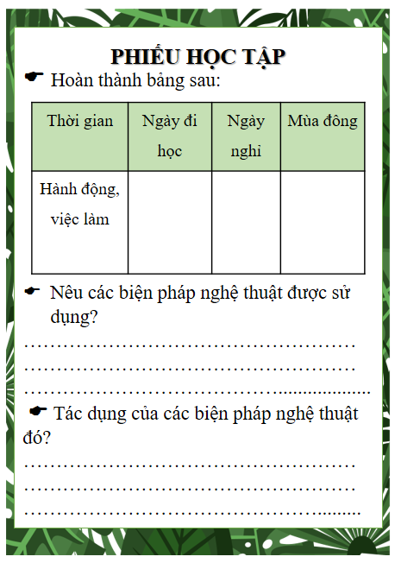  Bước 2: HS thảo luận, thực hiện nhiệm vụ  + HS thảo luận và hoàn thành phiếu học tập  Bước 3: Báo cáo kết quả hoạt động và thảo luận  + HS trình bày sản phẩm thảo luận  + GV gọi hs nhận xét, bổ sung câu trả lời của bạn.  Bước 4: Đánh giá kết quả thực hiện nhiệm vụ  + GV nhận xét, bổ sung, chốt lại kiến thức  NV3: Suy ngẫm của tác giả  Bước 1: Chuyển giao nhiệm vụ  - GV yêu cầu HS trả lời câu hỏi:  ? Khi nhớ lại các hành động việc làm trong một năm ở tiểu học nhân vật tôi có suy nghĩ gì?  Bước 2: HS thực hiện nhiệm vụ  - HS suy nghĩ, trả lời.  Bước 3: Báo cáo kết quả hoạt động  + HS trình bày  + GV gọi hs nhận xét, bổ sung câu trả lời của bạn.  Bước 4: Đánh giá kết quả thực hiện nhiệm vụ  - GV nhận xét, bổ sung, chốt kiến thức  NV4: Liên hệ bản thân  Bước 1: Chuyển giao nhiệm vụ  - GV yêu cầu HS trả lời câu hỏi  ? Thử đặt địa vị của mình vào vị trí cuả tác giả em thấy lợi hơn hay tiếc nuối hơn?  ? Em cần làm gì để dung hòa giữa điều tiếc nuối và cái lợi này?  - HS tiếp nhận nhiệm vụ.  Bước 2: HS thực hiện nhiệm vụ  + HS suy nghĩ và trả lời từng câu hỏi  Bước 3: Báo cáo kết quả hoạt  + HS trình bày  + GV gọi hs nhận xét, bổ sung câu trả lời của bạn.  Bước 4: Đánh giá kết quả thực hiện nhiệm vụ  + GV nhận xét, bổ sung  + GV định hướng cho hs:  - Nên kết hợp hài hòa việc học và chơi  - Chú trọng việc học nhưng không quên việc vui chơi, giải trí để đầu óc được nghỉ ngơi  - Chơi các trò chơi lành mạnh, phát triển trí tuệ, các trò chơi dân gian, giúp đỡ gia đình các công việc vừa sức của mình trong thời gian rảnh không phải học, rèn luyện kĩ năng trong cuộc sống…  Để từ đó phát triển toàn diện cả trí tuệ và sức khỏe, hiểu biết từ nhà trường cùng hiểu biết từ cuộc sống.  NV5: Tổng kết văn bản  Bước 1: Chuyển giao nhiệm vụ  - GV đặt câu hỏi:  ? Nêu những đặc sắc về nghệ thuật và nội dung của hồi kí Một năm ở tiểu học?  - HS tiếp nhận nhiệm vụ.  Bước 2: HS thực hiện nhiệm vụ  + HS suy nghĩ và trả lời câu hỏi  Bước 3: Báo cáo kết quả  + HS sd kĩ thuật tia chớp.  + GV gọi hs nhận xét, bổ sung câu trả lời của bạn.  Bước 4: Đánh giá kết quả thực hiện nhiệm vụ  + GV nhận xét, bổ sung, chốt lại kiến thức | II. Tìm hiểu chi tiết  1. Hoàn cảnh xảy ra biến cố  - Mẹ : đi làm từ sáng đến tối mịt, không biết chữ, không thể kiểm soát sự học.  - Cha: mất, không còn người nhắc nhở , kiềm chế  -> tôi bỏ bê việc học trọn một niên khóa.  2. Các sự việc trong một năm ở tiểu học  - Đi học : nhưng đi sớm về trễ, tìm cỏ gà, bắt dế, rủ nhau ra chơi ở cột đồng hồ, ra bờ sông phía ngoài đê, leo lên , ngắm tàu thuyền, trò chuyện, chơi đuổi bắt tới 9, 10 giờ tối mới về  - ngày nghỉ : trừ bữa cơn thì đi chơi với bọn trẻ con trong xóm, chơi chán lấy truyện của bố đọc cho cả bọn nghe.  - Mùa đông : không chơi được ở nhà đọc truyện cho cả nhà nghe.  - NT : Liệt kê, kể kết hợp miêu tả  - ND : kể lại những sự việc khi tác giả bỏ bê việc học trong một niên khóa  c. Suy ngẫm của tác giả  - Tiếc nuối, bỏ phí việc học.  - Lợi một chút về mặt thể chất, tinh thần, sống giản dị tự nhiên, hiểu biết trẻ bình dân.  III. Tổng kết  1. Nghệ thuật :  - Lời kể mộc mạc, giản dị  - Có sự kết hợp giữa tự sự, miêu tả và biểu cảm.  2. Nội dung:  Hồi kí kể về những sự việc diễn ra khi cha mất tác giả bỏ bê việc học một niên khóa cùng với suy ngẫm của tác giả về những việc làm này.
C. HOẠT ĐỘNG LUYỆN TẬP
a. Mục tiêu: Củng cố lại kiến thức đã học.
b. Nội dung: Sử dụng sgk, kiến thức đã học để hoàn thành bài tập.
c. Sản phẩm học tập: Kết quả của HS.
d. Tổ chức thực hiện:
- GV yêu cầu HS trả lời bài tập:
Viết một đoạn văn ngắn kể lại một kỉ niệm thời tiểu học của em?
- HS tiếp nhận nhiệm vụ, trả lời các câu hỏi
- GV nhận xét, đánh giá, chuẩn kiến thức.
D. HOẠT ĐỘNG VẬN DỤNG
a. Mục tiêu: Vận dụng kiến thức đã học để giải bài tập, củng cố kiến thức.
b. Nội dung: Sử dụng kiến thức đã học để hỏi và trả lời, trao đổi
c. Sản phẩm học tập: bài viết của HS
d. Tổ chức thực hiện:
- GV yêu cầu HS:
Em nhận thấy hồi kí của nhân vật tôi có thường gặp trong xã hội hiện nay không? Thường gặp trong hoàn cảnh nào? Làm gì để tránh tình trạng như vậy?
- HS tiếp nhận nhiệm vụ, về nhà hoàn thành BT.
- GV nhận xét, đánh giá.
Hiện nay có nhiều gia đình ông bà chiều chuộng, cha mẹ vì bận công việc nên không có thời gian quan tâm tới việc học hành của con cái nên dẫn tới tình trạng giống như nhân vật tôi. Để tránh tình trạng như vậy các bậc phụ huynh cần dành nhiều thời gian quan tâm tới con hơn. Bên cạnh đó học sinh tự nhận thức được nhiệm vụ quan trọng của mình là học. Ngoài ra nên giúp đỡ việc gđ, chơi các trò chơi lành mạnh bổ ích.
IV. KẾ HOẠCH ĐÁNH GIÁ
Hình thức đánh giá | Phương pháp  đánh giá | Công cụ đánh giá | Ghi chú
- Thu hút được sự tham gia tích cực của người học  - Gắn với thực tế  - Tạo cơ hội thực hành cho người học | - Sự đa dạng, đáp ứng các phong cách học khác nhau của người học  - Hấp dẫn, sinh động  - Thu hút được sự tham gia tích cực của người học  - Phù hợp với mục tiêu, nội dung | - Báo cáo thực hiện công việc.  - Phiếu học tập  - Hệ thống câu hỏi và bài tập  - Trao đổi, thảo luận

V. HỒ SƠ DẠY HỌC (Đính kèm các phiếu học tập/bảng kiểm....)
Phiếu học tập số 1
Nối từ cần giải nghĩa với nghĩa của từ sao cho phù hợp
Từ cần  giải nghĩa | Nối | Nghĩa của từ
1. kiểm soát | 1- | a. năm học
2. niên khóa | 2- | b. bọ cánh nửa, sống ở nước, phần ngực con đực có hai túi chứa tinh dầu mùi thơm, vị cay, dùng làm gia vị.
3. xu đồng, trinh | 3- | c. Đơn vị tiền tệ trước đây của VN  1 xu = 1% đồng  1 trinh = 1/2 xu
4. cà cuống… | 4- | d. Xem xét, phát hiện để ngăn chặn những gì trái quy định
Phiếu học tập số 2
RUBRIC ĐÁNH GIÁ SẢN PHẨM ĐOẠN VĂN
Tiêu chí | Mức 3 | Mức 2 | Mức 1
Nội dung | - Đoạn văn có chủ đề rõ ràng, thống nhất.  - Các câu liên kết chặt chẽ.  (5,5 - 7,0 điểm) | - Đoạn văn có chủ đề tương đối rõ ràng.  - Các liên kết khá chặt chẽ.  (3,0 - 5,25 điểm) | - Đoạn văn chưa rõ chủ đề.  - Các câu còn rời rạc.  (0 – 2,75 điểm)
Hình thức | - Diễn đạt linh hoạt, trôi chảy.  - Không mắc lỗi chính tả, dùng từ, ngữ pháp.  (2,0 - 3,0 điểm) | - Diễn đạt rõ ràng.  - Mắc rất ít lỗi chính tả, dùng từ, ngữ pháp.  (1,25 – 1,75 điểm) | - Diễn đạt chưa rõ ràng.  - Mắc nhiều lỗi chính tả, dùng từ, ngữ pháp.  (0 - 1,0 điểm)

Ngày soạn: …/…/…
Ngày dạy: …/…/…
VIẾT: VIẾT BÀI VĂN TẢ CẢNH SINH HOẠT
I. MỤC TIÊU DẠY HỌC
1. Kiến thức
- HS biết chọn một cảnh sinh hoạt để viết bài văn miêu tả theo đúng các bước;
- HS được khơi gợi óc quan sát, khả năng sáng tạo và nhận ra những ý nghĩa mới của cuộc sống.
2. Năng lực
Năng lực giải quyết vấn đề, năng lực tự quản bản thân, năng lực giao tiếp, năng lực hợp tác...
3. Phẩm chất:
Ý thức tự giác, tích cực trong học tập.
II. THIẾT BỊ DẠY HỌC VÀ HỌC LIỆU
1. Thiết bị:
- Phiếu bài tập, trả lời câu hỏi;
- Các phương tiện kỹ thuật;
- Bảng phân công nhiệm vụ cho học sinh hoạt động trên lớp;
- Bảng giao nhiệm vụ học tập cho học sinh ở nhà.
2. Học liệu: SGK.
III. TIẾN TRÌNH DẠY HỌC
A. HOẠT ĐỘNG KHỞI ĐỘNG
a. Mục tiêu: Tạo hứng thú cho HS, thu hút HS sẵn sàng thực hiện nhiệm vụ học tập của mình. HS khắc sâu kiến thức nội dung bài học.
b. Nội dung: HS huy động tri thức đã có để trả lời câu hỏi.
c. Sản phẩm: Nhận thức và thái độ học tập của HS.
d. Tổ chức hoạt động:
GV cho HS xem những hình ảnh, và yêu cầu HS đoán đây là cảnh gì?
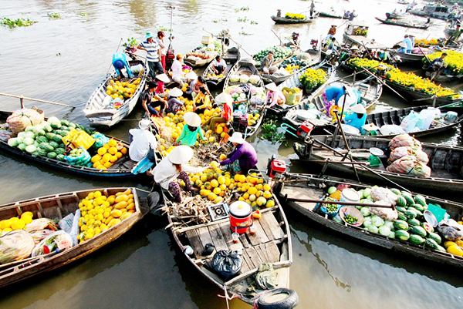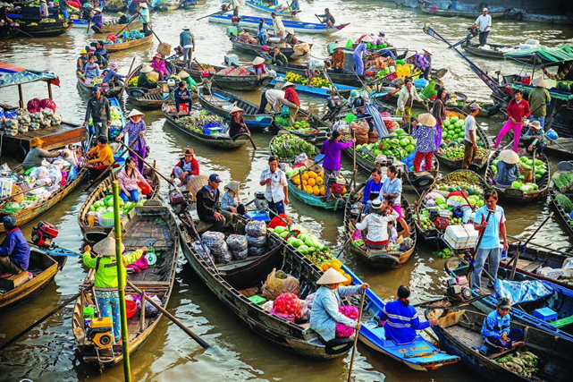
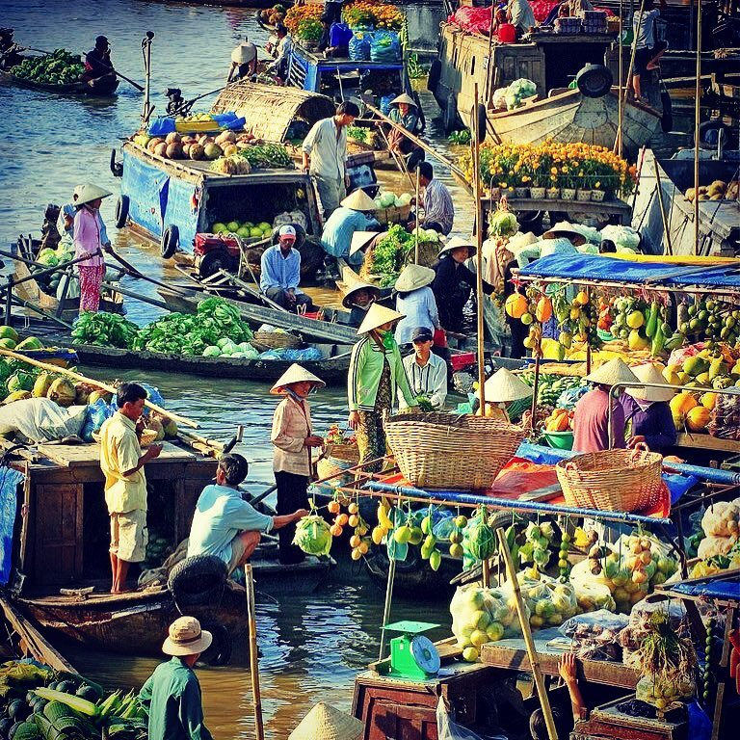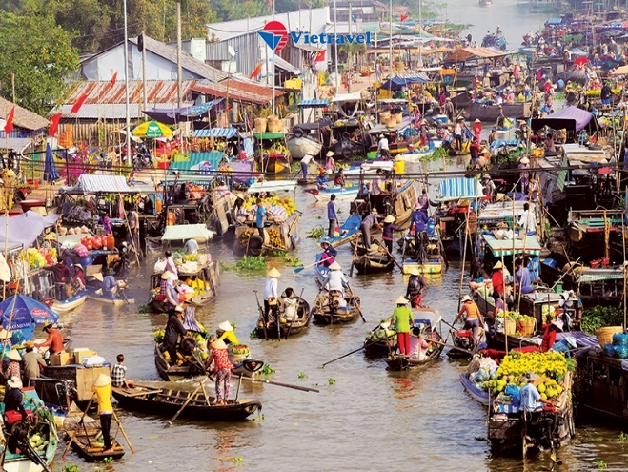
- HS tiếp nhận nhiệm vụ, báo cáo kết quả hoạt động.
- GV dẫn dắt vào bài học mới: Giới thiệu bài học viết bài văn tả cảnh sinh hoạt:
B. HOẠT ĐỘNG HÌNH THÀNH KIẾN THỨC
Hoạt động 1: Tìm hiểu các yêu cầu đối với bài văn tả cảnh sinh hoạt
a. Mục tiêu: Nhận biết được các yêu cầu đối với bài văn tả cảnh sinh hoạt
b. Nội dung: HS sử dụng SGK, chắt lọc kiến thức để tiến hành trả lời câu hỏi
c. Sản phẩm học tập: HS tiếp thu kiến thức và câu trả lời của HS
d. Tổ chức hoạt động

HOẠT ĐỘNG CỦA GV – HS | DỰ KIẾN SẢN PHẨM
Bước 1: Chuyển giao nhiệm vụ  - GV đặt câu hỏi:  Tả cảnh sinh hoạt là gì? (Sử dụng hoạt động, kĩ năng gì?)  Theo em, một bài văn tả cảnh sinh hoạt cần đáp ứng những yêu cầu gì?  - HS tiếp nhận nhiệm vụ.  Bước 2: HS trao đổi thảo luận, thực hiện nhiệm vụ  - HS thực hiện nhiệm vụ.  Bước 3: Báo cáo kết quả và thảo luận  - HS trả lời câu hỏi;  - GV gọi HS khác nhận xét, bổ sung câu trả lời của bạn.  Bước 4: Đánh giá kết quả thực hiện nhiệm vụ  - GV nhận xét, đánh giá, bổ sung, chốt lại kiến thức Ghi lên bảng. | 1. Yêu cầu đối với bài văn tả cảnh sinh hoạt  - Giới thiệu được cảnh sinh hoạt;  - Tả bao quát quanh cảnh (không gian, thời gian, hoạt động chính);  - Tả hoạt động cụ thể của con người;  - Sử dụng từ ngữ phù hợp để miêu tả cảnh sinh hoạt một cách rõ nét, sinh động;  - Nêu được cảm nghĩ về cảnh sinh hoạt.

2. Hoạt động 2: Đọc và phân tích bài viết tham khảo
a. Mục tiêu:Từ bài viết tham khảo, nắm được cách viết bài văn và có cho mình ý tưởng để viết bài văn kể lại một trải nghiệm.
b. Nội dung: HS sử dụng SGK, chắt lọc kiến thức để tiến hành đọc, phân tích bài viết tham khảo, trả lời câu hỏi.
c. Sản phẩm học tập: HS tiếp thu kiến thức và câu trả lời của HS.
d. Tổ chức thực hiện:
HOẠT ĐỘNG CỦA GV – HS | DỰ KIẾN SẢN PHẨM
Bước 1: Chuyển giao nhiệm vụ  - GV yêu cầu HS đọc bài viết tham khảo: Tả một phiên chợ nổi ở miền Tây Nam Bộ  - GV chia lớp thành 4 nhóm lớn.    - Thảo luận trong 10 phút và trả lời các câu hỏi sau bài để tìm hiểu về bài văn mẫu. HS trình bày trên bảng nhóm lớn và sử dụng kĩ thuật phòng tranh.  Bước 2: HS trao đổi thảo luận, thực hiện nhiệm vụ  - HS tiếp nhận nhiệm vụ và thảo luận nhóm.  Bước 3: Báo cáo kết quả và thực hiện nhiệm vụ  - HS treo bảng nhóm lên.  - Các nhóm cử đại diện trình bày về phần trả lời của nhóm mình  - GV gọi HS nhóm khác nhận xét, bổ sung câu trả lời của bạn.  Bước 4: Đánh giá kết quả thực hiện nhiệm vụ  - GV nhận xét, đánh giá, bổ sung, chốt lại kiến thức  Câu 1: Đoạn MB và KB đã đáp ứng được yêu cầu bài văn tả cảnh sinh hoạt. Vì:  + MB: Đã giới thiệu được cảnh sinh hoạt sắp tả, thời gian, địa điểm diễn ra.  KB: Nêu được suy nghĩ, cảm xúc về cảnh sinh hoạt đó  Câu 2: Miêu tả theo trình tự:  Từ bao quát đến cụ thể.  Từ xa đến gần.  Câu 3: Tác giả sử dụng rất nhiều biện pháp so sánh:  “Xuồng ghe dập dềnh, tiếng người cười nói lao xao…vui như mở hội trên sông.”  “Cả khu chợ trông như một hòn đảo nổi”  …  Câu 4: Người viết phối hợp các giác quan: Thị giác (nhìn), Thính giác ( lắng nghe âm thanh của khu chợ, của tiếng rao), vị giác (lát dưa chín mọng,..)  Câu 5: Người viết đứng ở vị trí trên thuyền (ghe) của mình để quan sát, và dịch chuyển thuyền đi khắp khu chợ, để có thể quan sát chi tiết, đầy đủ hơn.  Câu 6: Những điều về cách miêu tả một cảnh sinh hoạt:  Miêu tả theo trình tự, miêu tả bằng nhiều giác quan, dùng nhiều biện pháp tu từ để bài văn sinh động…  GV chốt lại ý.  Ghi lên bảng. | - Bài viết tuân thủ đầy đủ các yêu cầu của một bài văn tả cảnh sinh hoạt:  + Giới thiệu cảnh sinh hoạt: chợ nổi miền Tây Nam Bộ  + Tả quang cảnh chung: cái nhìn bao quát, không khí của phiên chợ  + Tả cảnh hoạt động mua bán theo trình tự.  + Sử dụng từ ngữ phù hợp để miêu tả cảnh sinh hoạt một cách rõ nét, sinh động;  + Thể hiện thái độ, suy nghĩ của người viết
3. Hoạt động 3: Thực hành viết theo các bước (90’)
a. Mục tiêu: Nắm được cách viết bài văn tả cảnh sinh hoạt.
b. Nội dung: HS sử dụng SGK, chắt lọc kiến thức để tiến hành trả lời câu hỏi.
c. Sản phẩm học tập: HS tiếp thu kiến thức và câu trả lời của HS
d. Tổ chức hoạt động
HOẠT ĐỘNG CỦA GV – HS | DỰ KIẾN SẢN PHẨM
Bước 1: Chuyển giao nhiệm vụ  - GV yêu cầu HS xác định mục đích viết bài, người đọc, lập ý, lập dàn ý  - Hướng dẫn HS tìm ý.  - GV yêu cầu HS làm việc theo nhóm, lựa chọn cảnh sinh hoạt, tìm ý cho đoạn văn theo phiếu học tập mang tên:  Nhà thám hiểm nhí  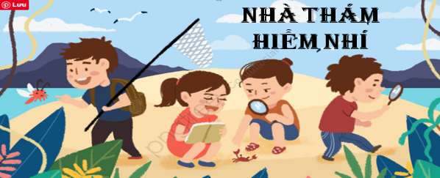  Ở bước 3: Viết bài, HS dựa vào hướng dẫn trong SGK/ 127 để viết các đoạn MB, TB, KB.  Ở bước 4: Xem lại, chỉnh sửa và rút kinh nghiệm:  Đây là phần HS sẽ xem lại và chỉnh sửa. GV hướng dẫn HS điền vào Bảng kiểm bài viết tả một cảnh sinh hoạt SGK/128  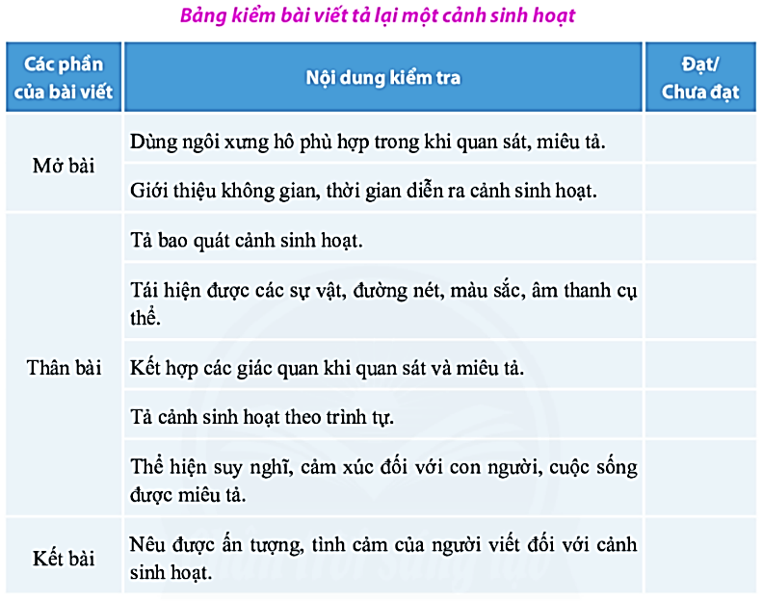  Bước 2: HS trao đổi thảo luận, thực hiện nhiệm vụ  - HS thực hiện nhiệm vụ.  Bước 3: Báo cáo kết quả và thảo luận  - HS báo cáo kết quả;  - GV gọi HS khác nhận xét, bổ sung câu trả lời của bạn.  Bước 4: Đánh giá kết quả thực hiện nhiệm vụ  - GV nhận xét, bổ sung, chốt lại kiến thức Ghi lên bảng. | 2. Các bước tiến hành  Bước 1: Chuẩn bị trước khi viết  - Lựa chọn đề tài;  - Thu thập tư liệu  Bước 2: Tìm ý, lập dàn ý:  - Tìm ý;  - Lập dàn ý.  Bước 3: Viết bài  Bước 4: Xem lại, chỉnh sửavà rút kinh nghiệm
  PHIẾU HỌC TẬP
  NHÀ THÁM HIỂM NHÍ
  Quan sát và ghi chép của tôi về một cảnh sinh hoạt
  - Tôi muốn viết VB tả lại cảnh sinh hoạt nào?
  ………………………………………………………
  Cảnh diễn ra ở đâu, thời gian nào?
  ………………………………………………………
  Cảnh có những hoạt động, hình ảnh nào quan trọng?
  ……………………………………………………….
  Nhìn bao quát từ xa, có những nét nào nổi bật?
  ………………………………………………………
  Ở vị trí quan sát gần hơn, hình ảnh, hoạt động nào sẽ là điểm nhấn của bài viết?
  …………………………………………………….
  Hình ảnh hoạt động có những tác động nào đến các giác quan của tôi?
  …………………………………………………….
  Hình ảnh thiên nhiên nào làm nền cho bức tranh sinh hoạt?Chúng có nên được nhân hóa?
  ………………………………………………………
  Ấn tượng chung của tôi khi quan sát bức tranh này?
  ……………………………………………………….
C. HOẠT ĐỘNG LUYỆN TẬP
a. Mục tiêu: Củng cố lại kiến thức đã học, vận dụng kiến thức đã học để giải bài tập.
b. Nội dung: Sử dụng SGK, kiến thức đã học để hoàn thành bài tập.
c. Sản phẩm học tập: Kết quả của HS.
d. Tổ chức hoạt động
- GV yêu cầu HS: HS thực hành viết bài văn, giám sát các ý đã lập
- GV nhận xét, đánh giá, chuẩn kiến thức.
D. HOẠT ĐỘNG VẬN DỤNG
a. Mục tiêu: Vận dụng kiến thức đã học để miêu tả quang cảnh sinh hoạt
b. Nội dung: Sử dụng kiến thức đã học để thực hành kĩ năng miêu tả cảnh sinh hoạt
c. Sản phẩm học tập: Bài thực hành của học sinh
d. Tổ chức thực hiện:
- GV yêu cầu HS: Miêu tả một cảnh sinh hoạt gần gũi nhất với em.
- HS tiếp nhận nhiệm vụ, về nhà hoàn thành BT, GV nhận xét, đánh giá, chuẩn kiến thức bài học.
HỒ SƠ DẠY HỌC (Đính kèm các phiếu học tập/bảng kiểm....)

Ngày soạn: …/…/…
Ngày dạy: …/…/…
NÓI VÀ NGHE:
TRÌNH BÀY VỀ MỘT CẢNH SINH HOẠT
(2 tiết)
I. MỤC TIÊU
1. Mức độ/ yêu cầu cần dạt:
- HS xác định được mục đích của bài trình bày về một cảnh sinh hoạt.
- HS vận dụng được các kiến thức về viết bài văn tả cảnh sinh hoạt sử dụng trong giờ luyện nói.
- HS nắm được những yêu cầu cần đạt với giờ luyện nói, các bước cơ bản để lựa chọn các chi tiết hay, đặc sắc khi miêu tả một đối tượng cụ thể.
- HS trình bày được một trải nghiệm đáng nhớ đối với bản thân.
2. Năng lực
a. Năng lực chung: Khả năng giải quyết vấn đề, năng lực giao tiếp, năng lực hợp tác...
b. Năng lực riêng biệt:
- Năng lực trình bày suy nghĩ, cảm nhận của cá nhân về một cảnh sinh hoạt đáng nhớ.
- Năng lực hợp tác khi trao đổi, thảo luận về bài viết của bản thân với các bạn trong nhóm.
3. Phẩm chất:
Giúp học sinh rèn luyện bản thân phát triển các phẩm chất tốt đẹp: Tự lập, tự tin, tự chủ.
II. THIẾT BỊ DẠY HỌC VÀ HỌC LIỆU
1. Chuẩn bị của giáo viên:
- Giáo án
- Phiếu bài tập, trả lời câu hỏi
- Bảng phân công nhiệm vụ cho học sinh hoạt động trên lớp
- Bảng giao nhiệm vụ học tập cho học sinh ở nhà
2. Chuẩn bị của học sinh: SGK, SBT Ngữ văn 6, soạn bài theo hệ thống câu hỏi hướng dẫn học bài, vở ghi.
III. TIẾN TRÌNH DẠY HỌC
A. HOẠT ĐỘNG KHỞI ĐỘNG
a. Mục tiêu:Tạo hứng thú cho HS, thu hút HS sẵn sàng thực hiện nhiệm vụ học tập của mình.
b. Nội dung: HS lắng nghe, trả lời câu hỏi của GV
c. Sản phẩm: Suy nghĩ của HS
d. Tổ chức thực hiện:
- GV tổ chức trò chơi Ô cửa bí mật:
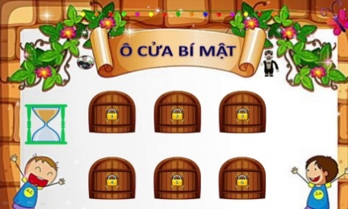
Luật chơi: HS lần lượt mở mỗi ô cửa, mỗi ô cửa là 1 hình ảnh về những trò chơi, những hoạt động sinh hoạt, HS đoán tên hoạt động đó.
Ô cửa 1: Trò chơi Bịt mắt bắt dê Ô cửa 2: Trò chơi Rồng rắn lên mây
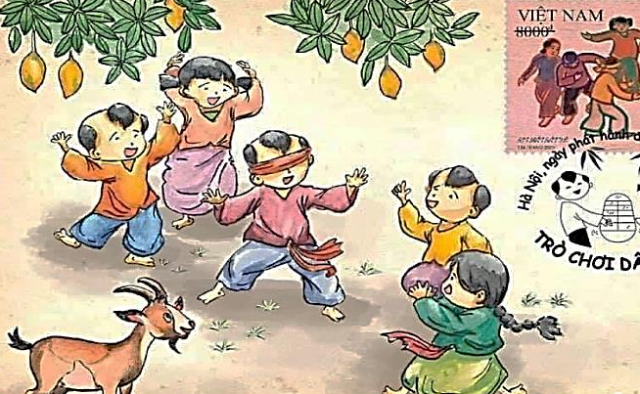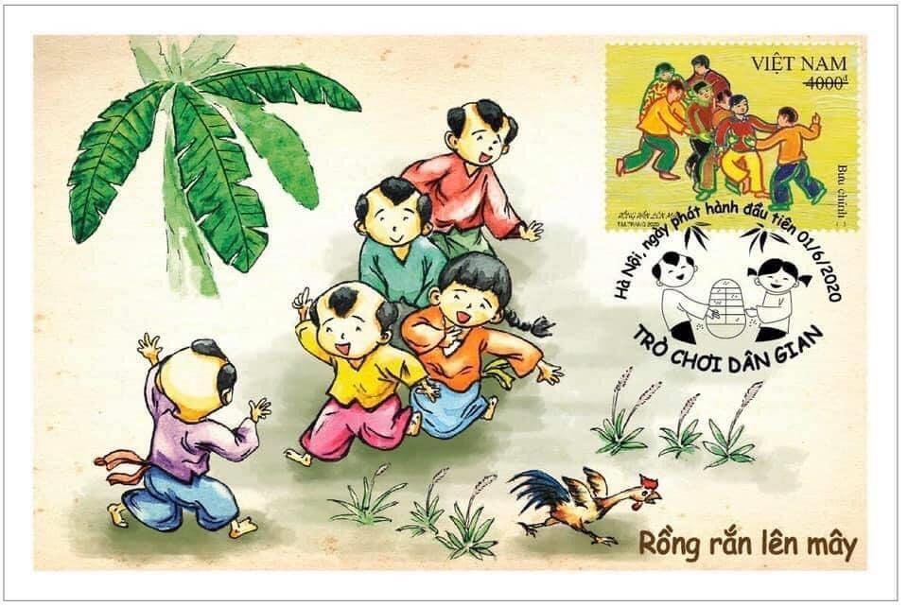
Ô cửa 3 : Cảnh ngày mùa gặt lúa Ô cửa 4: Sân trường giờ ra chơi
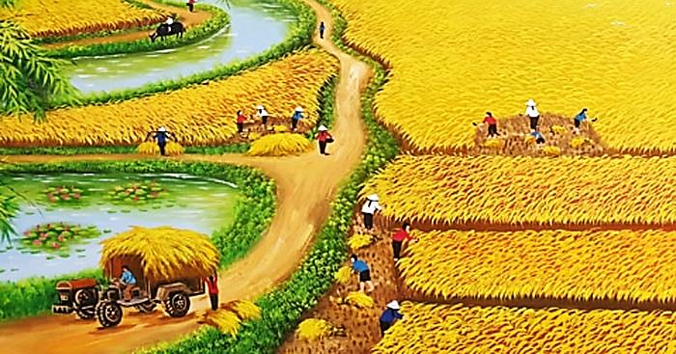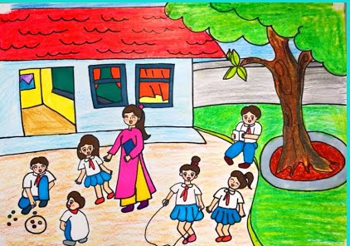

Ô cửa 5: Cảnh Chào cờ đầu tuần Ô cửa 6: Cảnh gói bánh ngày tết

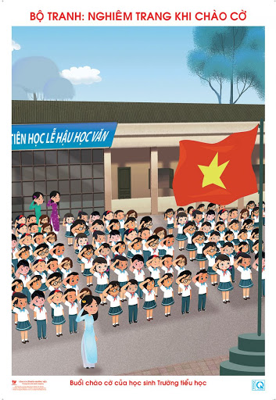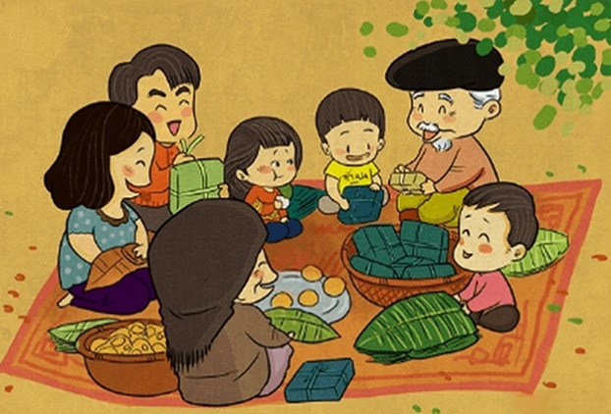
Bước 2: HS trao đổi thảo luận, thực hiện nhiệm vụ
- HS tham gia trò chơi, từ đó có thể kể tên ra các hoạt động sinh hoạt như:
+ Cảnh chào cờ đầu tuần
+Cảnh giờ ra chơi
+ Cảnh gia đình quây quần ngày tết
+....
Bước 3: Báo cáo kết quả hoạt động và thảo luận
HS tham gia trò chơi.
Bước 4: Đánh giá kết quả thực hiện nhiệm vụ
+ GV nhận xét, bổ sung, công bố đáp án đúng
+ Từ chia sẻ của HS, GV dẫn dắt vào bài học mới: Những cảnh sinh hoạt luôn là những cảnh gần gũi, quen thuộc với cách con, trong tiết học hôm nay, chúng ta sẽ cùng nhau tìm hiểu cách nói về một cảnh sinh hoạt quen thuộc, gần gũi với chúng ta nhé.
B. HOẠT ĐỘNG HÌNH THÀNH KIẾN THỨC
Hoạt động 1: Xác định đề tài, người nghe, mục đích, không gian và thời gian nói
a. Mục tiêu: Xác định đề tài, người nghe, mục đích, không gian và thời gian nói
b. Nội dung: Hs xác định các nhân tố quan trọng để chuẩn bị cho bài nói theo sự hướng dẫn của GV.
c. Sản phẩm học tập: HS tiếp thu kiến thức và phiếu học tập của HS
d. Tổ chức thực hiện:

HOẠT ĐỘNG CỦA GV - HS | DỰ KIẾN SẢN PHẨM
Bước 1: chuyển giao nhiệm vụ  - GV yêu cầu HS hoạt động cặp đôi (5’)  Hãy xác định đề tài, người nghe, mục đích, không gian, thời gian nói qua việc hoàn thiện phiếu học tập sau?  - GV hướng dẫn học sinh trả lời bằng các câu hỏi gợi mở:  + Bài nói của em nhằm mục đích gì?  + Người nghe của em là ai? Họ muốn nghe những gì về trải nghiệm của em? Họ có quan niệm như thế nào khi nghe về những trải nghiệm của người khác?  + Nội dung bài nói này yêu cầu là gì? +Em sẽ nói ở đâu? Trong lớp học hay trong hội trường?  + Em có bao nhiêu phút để trình bày bài nói của mình?  Bước 2: HS trao đổi thảo luận, thực hiện nhiệm vụ  - HS hoàn thiện phiếu cá nhân (3’)  - HS trao đổi sản phẩm, thống nhất nội dung giữa các cặp đôi (2’)  Bước 3: Báo cáo kết quả hoạt động và thảo luận  + HS trình bày sản phẩm thảo luận  + GV gọi hs nhận xét, bổ sung câu trả lời của bạn.  Bước 4: Đánh giá kết quả thực hiện nhiệm vụ  + GV nhận xét, bổ sung, chốt lại kiến thức:  Như vậy khi trình bày bài viết, việc xác định đề tài, người nghe, mục đích, không gian,thời gian sẽ giúp định hướng được nội dung bài nói, cách nói, tăng hiệu quả giao tiếp. | Bước 1: Xác định đề tài, người nghe, mục đích, không gian và thời gian nói  -> Giúp định hướng được nội dung bài nói, cách nói, tăng hiệu quả giao tiếp
  Mục đích nói | Người nghe | Đề tài | Không gian nói | Thời gian nói
Hoạt động 2: Tìm ý, lập dàn ý
a. Mục tiêu: Nắm được cách tìm ý, lập dàn ý khi làm bài
b. Nội dung: Hs sử dụng các ý đã tìm, sử dụng dàn ý đã lập trong bài viết tả cảnh sinh hoạt.
c. Sản phẩm học tập: Dàn ý đã lập trong bài viết tả cảnh sinh hoạt
d. Tổ chức thực hiện:
HOẠT ĐỘNG CỦA GV - HS | DỰ KIẾN SẢN PHẨM
NV1: Đọc, tóm tắt, bố cục VB  Bước 1: chuyển giao nhiệm vụ  - GV yêu cầu HS dựa vào phần Viết bài văn tả cảnh sinh hoạt và phần bài viết đã chuẩn bị của bản thân, GV hướng dẫn HS:  + Đọc lại bài văn đã viết.  + Xác định các ý sẽ nói.  + Liệt kê các ý sẽ trình bày bằng cách gạch đầu dòng, diễn đạt bằng những từ, cụm từ ngắn gọn.  Bước 2: HS trao đổi thảo luận, thực hiện nhiệm vụ  + HS thảo luận và trả lời từng câu hỏi  Dự kiến sản phẩm:  HS tóm tắt các sự kiện chính trong văn bản.  Bước 3: Báo cáo kết quả hoạt động và thảo luận  + HS trình bày sản phẩm thảo luận  + GV gọi hs nhận xét, bổ sung câu trả lời của bạn.  Bước 4: Đánh giá kết quả thực hiện nhiệm vụ  + GV nhận xét, bổ sung, chốt lại kiến thức => Ghi lên bảng  GV bổ sung:  Như vậy, để 1 bài văn hoàn chỉnh, chúng ta cần tìm, lập dàn ý bằng cách chọn lọc, sắp xếp các ý theo một trình tự hợp lí | Bước 2: Tìm ý, lập dàn ý  I. MB: Giới thiệu cảnh sinh hoạt được tả  - Cảnh sinh hoạt:.............  - Thời gian, địa điểm:...........  II.TB: Tả cảnh sinh hoạt  1. Tả cảnh sinh hoạt chung bằng một cái nhìn bao quát:  - Ý 1:..................  - Ý 2:...........  2. Tả một số hình ảnh cụ thể, nổi bật ở cự li gần:  - Ý 1:......................  - Ý 2: ...................  3. Tả sự thay đổi của sự vật của bức tranh sinh hoạt trong thời gian, không gian:  - Ý 1:.................  - Ý 2:..................  III. KB: Phát biểu cảm nghĩ hoặc nêu ấn tượng chung về cảnh sinh hoạt
Hoạt động 3: Luyện tập và trình bày
a. Mục tiêu: HS trình bày được một cảnh sinh hoạt.
b. Nội dung: Hs sử dụng bài viết của bản thân, chắt lọc kiến thức, cách trình bày.
c. Sản phẩm học tập: Bài viết của học sinh, bài nói của học sinh trên lớp
d. Tổ chức thực hiện:
HOẠT ĐỘNG CỦA GV - HS | DỰ KIẾN SẢN PHẨM
Bước 1: Chuyển giao nhiệm vụ  - GV sử dụng kĩ thuật công não để yêu cầu mỗi nhóm học sinh lần lượt trong thời gian 30 giây nêu ít nhất một cách thức để làm cho bài nói trở nên hấp dẫn, thú vị hơn.  - GV tổ chức cho học sinh luyện tập theo cặp đôi.  Bước 2: HS trao đổi thảo luận, thực hiện nhiệm vụ  + HS thảo luận dựa trên bảng kiểm trong SGK.  Bước 3: Báo cáo kết quả hoạt động và thảo luận  + HS trình bày sản phẩm thảo luận  + GV gọi hs nhận xét, bổ sung câu trả lời của bạn dựa trên tiêu chí bảng kiểm trong SGK.  Bước 4: Đánh giá kết quả thực hiện nhiệm vụ  + GV nhận xét, bổ sung, chốt lại kiến thức. | Bước 3: Luyện tập và trình bày
Hoạt động 4: Trao đổi, đánh giá
a. Mục tiêu: HS hợp tác, trình bày được quan điểm của bản thân qua phần thực hành.
b. Nội dung: Hs sử dụng bảng kiểm để tự đánh giá bài nói của mình và bài nói của bạn.
c. Sản phẩm học tập: Bài viết của học sinh, bài nói của học sinh trên lớp, bảng kiểm đánh giá.
d. Tổ chức thực hiện:
HOẠT ĐỘNG CỦA GV - HS | DỰ KIẾN SẢN PHẨM
Bước 1: chuyển giao nhiệm vụ  - GV yêu cầu 2 HS đóng vai người nghe và người nói theo kĩ thuật 321 ( Nghe và ghi lại ít nhất 3 ưu điểm về bài nói của bạn, 2 điểm còn hạn chế và 1 đề xuất thay đổi, điều chỉnh để bài nói của bạn trở nên hấp dẫn hơn)  -GV hướng dẫn HS dùng bảng kiểm để tự đánh giá bài nói của mình và của bạn.  Bước 2: HS trao đổi thảo luận, thực hiện nhiệm vụ  + HS thảo luận ghi lại các ưu điểm, hạn chế trong bài nói của bản thân và của bạn dựa trên bảng kiểm trong SGK.  Bước 3: Báo cáo kết quả hoạt động và thảo luận  + HS trình bày sản phẩm thảo luận  + GV gọi hs nhận xét, bổ sung câu trả lời của bạn dựa trên tiêu chí bảng kiểm trong SGK.  Bước 4: Đánh giá kết quả thực hiện nhiệm vụ  + GV quan sát, lắng nghe và góp ý cho bài trình bày của HS. | Bước 4: Trao đổi, đánh giá
C. HOẠT ĐỘNG LUYỆN TẬP
(Kết hợp trong hoạt động 3,4 – Hoạt động hình thành kiến thức)
a. Mục tiêu: Củng cố lại kiến thức đã học.
b. Nội dung: Sử dụng sgk, kiến thức đã học để hoàn thành bài tập.
c. Sản phẩm học tập: Kết quả của HS.
d. Tổ chức thực hiện:
- GV yêu cầu HS trả lời bài tập:
Hãy hoàn thành bảng thông tin sau còn thiếu vào bảng kiểm:
Nội dung kiểm tra | Đạt/ Chưa đạt
Người nói trình bày đủ các phần mở đầu, nội dung chính và kết thúc
Cảnh được tả bao quát
Cảnh được tả cụ thể
Sử dụng từ ngữ, hình ảnh, giọng điệu phù hợp
Chủ động, tự tin, nhìn vào người nghe khi nói
- HS tiếp nhận nhiệm vụ, trả lời các câu hỏi
- GV nhận xét, đánh giá, chuẩn kiến thức.
D. HOẠT ĐỘNG VẬN DỤNG
a. Mục tiêu: Vận dụng kiến thức đã học để miêu tả quang cảnh xung quanh
b. Nội dung: Sử dụng kiến thức đã học để thực hành kĩ năng miêu tả quang cảnh.
c. Sản phẩm học tập: Bài thực hành của học sinh
d. Tổ chức thực hiện:
- GV yêu cầu HS:Miêu tả quang cảnh trường em trong giờ ra chơi
- HS tiếp nhận nhiệm vụ, về nhà hoàn thành BT, GV nhận xét, đánh giá, chuẩn kiến thức bài học.
HỒ SƠ DẠY HỌC (Đính kèm các phiếu học tập/bảng kiểm....)
Mục đích nói | Người nghe | Đề tài | Không gian nói | Thời gian nói

Nội dung kiểm tra | Đạt/ Chưa đạt
Người nói trình bày đủ các phần mở đầu, nội dung chính và kết thúc
Cảnh được tả bao quát
Cảnh được tả cụ thể
Sử dụng từ ngữ, hình ảnh, giọng điệu phù hợp
Chủ động, tự tin, nhìn vào người nghe khi nói

Ngày soạn: …/…/…
Ngày dạy: …/…/…
ÔN TẬP
I. MỤC TIÊU
1. Mức độ/ yêu cầu cần đạt
- Thông qua việc thực hiện, giải quyết các yêu cầu, bài tập của phần Ôn tập cuối bài 5: HS tái hiện, hệ thống lại toàn bộ kiến thức trong bài học đã học; vận dụng kiến thức, kĩ năng vào việc giải quyết các bài tập cụ thể...
2. Năng lực
a. Năng lực chung
- Năng lực giải quyết vấn đề, năng lực tự quản bản thân, năng lực giao tiếp, năng lực hợp tác...
b. Năng lực riêng biệt
- Năng lực khái quát, tổng hợp, vận dụng, đánh giá các kiến thức bản thân đã thu nhận được.
3. Phẩm chất
- Có ý thức vận dụng kiến thức vào cuộc sống, giao tiếp và tạo lập văn bản.
II. THIẾT BỊ DẠY HỌC VÀ HỌC LIỆU
1. Chuẩn bị của GV
- Giáo án;
- Phiếu bài tập, trả lời câu hỏi;
- Bảng phân công nhiệm vụ cho học sinh hoạt động trên lớp;
- Bảng giao nhiệm vụ học tập cho học sinh ở nhà.
2. Chuẩn bị của HS: SGK, SBT Ngữ văn 6 tập một, soạn bài theo hệ thống câu hỏi hướng dẫn học bài, vở ghi, v.v…
III. TIẾN TRÌNH DẠY HỌC
A. HOẠT ĐỘNG KHỞI ĐỘNG
a. Mục tiêu: Tạo hứng thú cho HS, thu hút HS sẵn sàng thực hiện nhiệm vụ học tập của mình. HS khắc sâu kiến thức nội dung bài học.
b. Nội dung: GV trình bày vấn đề.
c. Sản phẩm: Câu trả lời của HS.
d. Tổ chức thực hiện:
GV: tổ chức trò chơi: đuổi hình bắt chữ: tìm thành ngữ liên quan, chỉ ra đã dùng phép ẩn dụ hay hoán dụ
Gv lưu lại kết quả để tiếp tục trò chơi ở phần Luyện tập
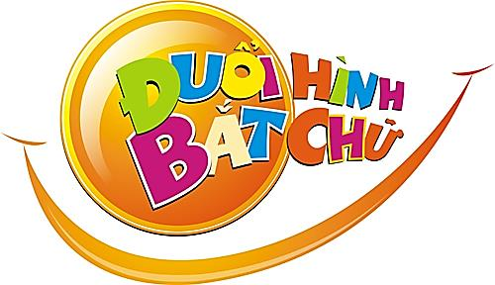

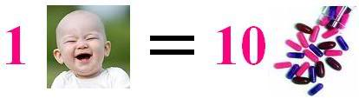

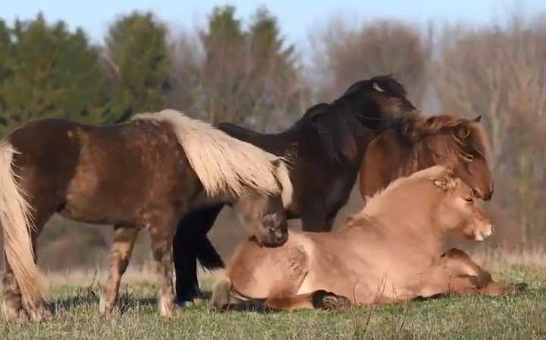

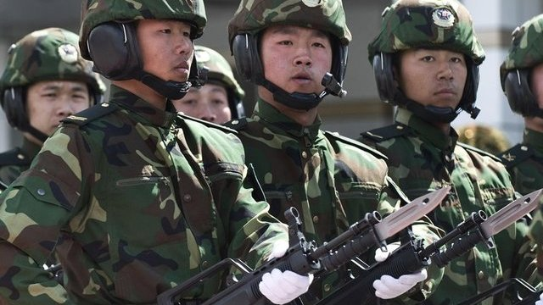
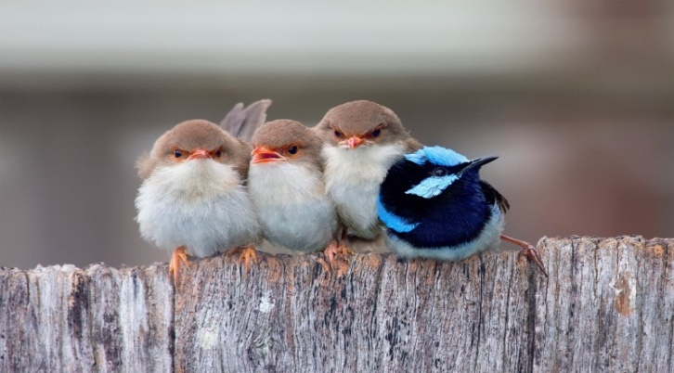

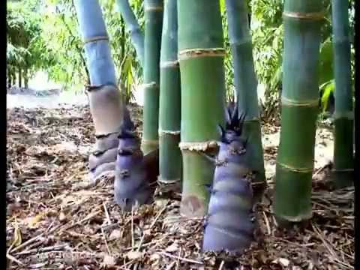

- GV dẫn dắt vào bài học mới:
B. HOẠT ĐỘNG HÌNH THÀNH KIẾN THỨC
Hoạt động 1: Ôn tập phần văn bản:
a. Mục tiêu: Ôn lại khái niệm thể loại hồi kí, đặc điểm thể loại hồi kí, nắm được nội dung tóm tắt của các văn bản.
b. Nội dung: HS sử dụng SGK, chắt lọc, tổng hợp, khái quát kiến thức để tiến hành trả lời câu hỏi.
c. Sản phẩm học tập: HS tiếp thu kiến thức và câu trả lời của HS
d. Tổ chức thực hiện:
HOẠT ĐỘNG CỦA GV – HS | DỰ KIẾN SẢN PHẨM
Bước 1: Chuyển giao nhiệm vụ  - GV yêu cầu HS:  + Đọc bài tập 1,2/ 130  + Làm việc theo cặp BT1.  + Làm việc cá nhân BT2.  - HS tiếp nhận nhiệm vụ.  Bước 2: HS trao đổi thảo luận, thực hiện nhiệm vụ  - HS thực hiện nhiệm vụ;  - Dự kiến sản phẩm:  Bài 1/130. + Văn bản thuộc thể hồi kí: Lao xao ngày hè, Thương nhớ bầy ong, Một năm ở tiểu học.  + Dựa vào: nội dung kể lại những sự việc người viết từng tham dự hoặc chứng kiến trong quá khứ.  Bài 2/130  khuyến khích học sinh tinh thần cá nhân và nhận khen thưởng.  Bước 3: Báo cáo kết quả và thảo luận  - HS báo cáo kết quả;  - GV gọi HS khác nhận xét, bổ sung câu trả lời của bạn.  Bước 4: Đánh giá kết quả thực hiện nhiệm vụ  - GV nhận xét, đánh giá, bổ sung, chốt lại kiến thức Ghi lên bảng. | I. Phần văn bản:  - Khái niệm hồi kí:  - Đặc điểm thể loại hồi kí:
Hoạt động 2: Ôn tập phần tập làm văn:
a. Mục tiêu: Ôn tập lại qui trình viết , yêu cầu, đặc điểm... bài tả cảnh sinh hoạt.
b. Nội dung: HS sử dụng SGK, chắt lọc, tổng hợp, khái quát kiến thức để tiến hành trả lời câu hỏi.
c. Sản phẩm học tập: HS tiếp thu kiến thức và câu trả lời của HS
d. Tổ chức thực hiện:
HOẠT ĐỘNG CỦA GV – HS | DỰ KIẾN SẢN PHẨM
Bước 1: Chuyển giao nhiệm vụ  - GV yêu cầu HS:  + Đọc bài tập 3,4/ 130.  + Làm việc theo nhóm nhỏ  Các nhóm thi điền thông tin trên giấy roki kẻ sẵn của gv.  - HS tiếp nhận nhiệm vụ.  Bước 2: HS trao đổi thảo luận, thực hiện nhiệm vụ  - HS thực hiện nhiệm vụ;  - Dự kiến sản phẩm:  Bảng 1: Bố cục bài văn tả cảnh sinh hoạt  Bảng 2:  Bước 3: Báo cáo kết quả và thảo luận  - HS báo cáo kết quả;  - GV gọi HS khác nhận xét, bổ sung câu trả lời của bạn.  Bước 4: Đánh giá kết quả thực hiện nhiệm vụ  - GV nhận xét, đánh giá, bổ sung, chốt lại kiến thức Ghi lên bảng. | II. Phần tập làm văn:  - Qui trình viết một văn bản.  - Yêu cầu đối với bài văn tả cảnh sinh hoạt.
  Mở bài | Giới thiệu cảnh sinh hoạt được tả  - Cảnh...  - Thời gian, địa điểm...
  Thân bài | Tả cảnh sinh hoạt  1.Tả bao quát  - ý 1...  - ý 2...  2.Tả cụ thể, nổi bật  - ý 1...  - ý 2...  3. Tả sự thay đổi của sự vật trong bức tranh  - ý 1...  - ý 2...
  Kết bài | Phát biểu cảm nghĩ
  Bước | Yêu cầu
  1 | xác định đề tài, người nghe, mục đích, không gian và thời gian nói
  2 | tìm ý, lập dàn ý
  3 | luyện tập và trình bày
  4 | trao đổi, đánh giá
Hoạt động 3: Ôn tập phần tiếng việt và phần nói:
a. Mục tiêu: Ôn lại các khái niệm, đặc điểm, công dụng các biện pháp tu từ ẩn dụ và hoán dụ; thực hành viết và nói vào trong bài nói của mình.
b. Nội dung: HS sử dụng SGK, chắt lọc, tổng hợp, khái quát kiến thức để tiến hành trả lời câu hỏi.
c. Sản phẩm học tập: HS tiếp thu kiến thức và câu trả lời của HS
d. Tổ chức thực hiện:
HOẠT ĐỘNG CỦA GV – HS | DỰ KIẾN SẢN PHẨM
Bước 1: Chuyển giao nhiệm vụ  - GV yêu cầu HS:  + Đọc bài tập 5,6/ 130  + Làm việc cá nhân: Hs viết một đoạn văn dưới sự hướng dẫn của gv thể hiện quan sát, cảm nhận của mình về một mùa trong năm (lưu ý hs có sử dụng lồng vào đoạn phép tu từ ẩn dụ hoặc hoán dụ)  + Hs phác nhanh ra giấy một vài suy nghĩ của mình về ý nghĩa của những trải nghiệm liên quan đến thiên nhiên của bản thân.  - HS tiếp nhận nhiệm vụ.  Bước 2: HS trao đổi thảo luận, thực hiện nhiệm vụ  - HS thực hiện nhiệm vụ;  - Dự kiến sản phẩm:  Bài 5/130.  Hs trình bày cá nhân sản phẩm của mình.  Bài 6/130  Hs xung phong trình bày trước lớp  Định hướng: dành tình yêu thương cho cỏ cây, loài vật thì nỗi buồn lo sẽ được xua đi và sẽ không còn cảm thấy cô đơn; trò chuyện với thiên nhiên là trò chuyện với chính mình...  Bước 3: Báo cáo kết quả và thảo luận  - HS báo cáo kết quả;  - GV gọi HS khác nhận xét, bổ sung câu trả lời của bạn.  Bước 4: Đánh giá kết quả thực hiện nhiệm vụ  - GV nhận xét, đánh giá, bổ sung, chốt lại kiến thức Ghi lên bảng. | III. Phần nói:  - Ẩn dụ  - Hoán dụ  - Nói
C. HOẠT ĐỘNG LUYỆN TẬP
a. Mục tiêu: Củng cố lại toàn bộ kiến thức đã học dưới dạng tổng hợp
b. Nội dung: Sử dụng SGK, kiến thức đã học để hoàn thành bài tập.
c. Sản phẩm: Kết quả của HS.
d. Tổ chức thực hiện:
HOẠT ĐỘNG CỦA GV – HS | DỰ KIẾN SẢN PHẨM
Bước 1: Chuyển giao nhiệm vụ  - GV yêu cầu HS: đọc lại kiến thức đã ôn  tiếp tục trò chơi khởi động ở phần đầu  - HS tiếp nhận nhiệm vụ.  Bài 1: Tìm thành ngữ, ca dao, tục ngữ liên quan các loài hoa sau  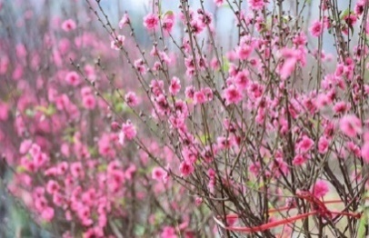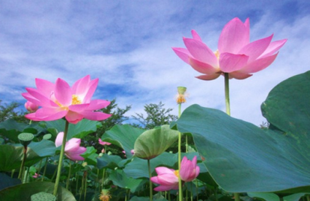  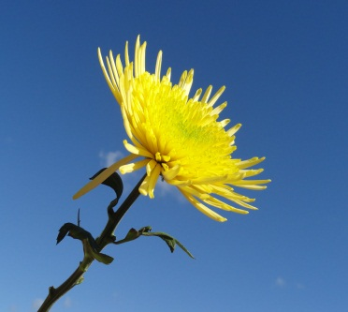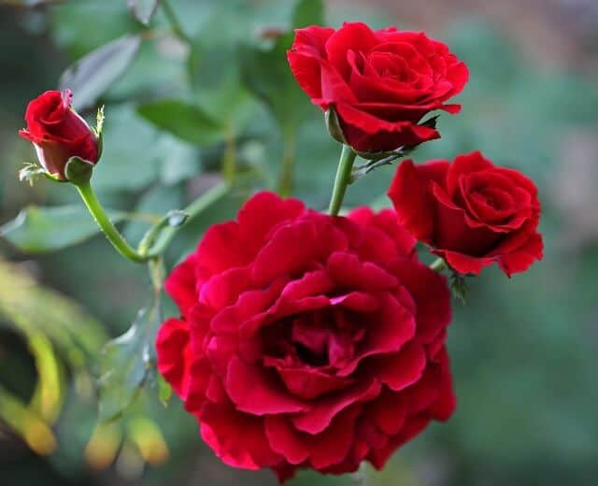  Bài 2: Tìm thành ngữ liên quan  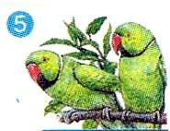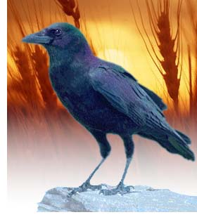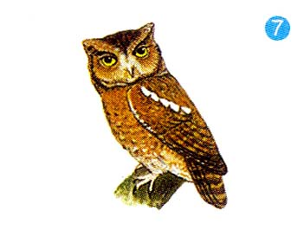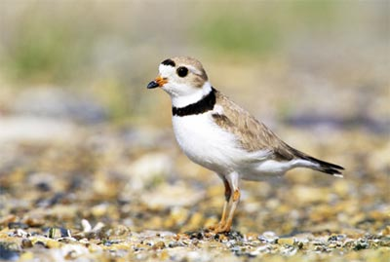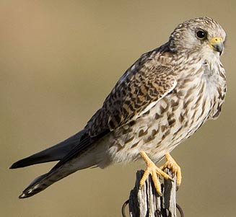  Vẹt  Cú  Cắt  Quạ  Khướu  Bài 3: thiên nhiên quanh em mang đến những điều gì thú vị.  Bước 2: HS trao đổi thảo luận, thực hiện nhiệm vụ  - HS thực hiện nhiệm vụ.  Bước 3: Báo cáo kết quả và thảo luận  - HS báo cáo kết quả hoạt động;  - GV gọi HS khác nhận xét, bổ sung câu trả lời của bạn.  Bước 4: Đánh giá kết quả thực hiện nhiệm vụ  - GV nhận xét, đánh giá, bổ sung. | II. Luyện tập
D. HOẠT ĐỘNG VẬN DỤNG
a. Mục tiêu: Vận dụng kiến thức đã học để giải bài tập, củng cố kiến thức đã học.
b. Nội dung: Sử dụng kiến thức đã học để hỏi, trả lời và trao đổi.
c. Sản phẩm: Câu trả lời của HS
d. Tổ chức thực hiện:
- GV yêu cầu HS: ôn tập toàn bộ kiến thức chuẩn bị cho bài ôn tập cuối học kì 1.
- GV nhận xét, đánh giá, chuẩn kiến thức.
IV. KẾ HOẠCH ĐÁNH GIÁ
Hình thức đánh giá | Phương pháp  đánh giá | Công cụ đánh giá | Ghi chú
- Hình thức hỏi – đáp;  - Hình thức nói – nghe (thuyết trình sản phẩm của mình và nghe người khác thuyết trình). | - Phù hợp với mục tiêu, nội dung;  - Hấp dẫn, sinh động;  - Thu hút được sự tham gia tích cực của người học;  - Sự đa dạng, đáp ứng các phong cách học khác nhau của người học. | - Báo cáo thực hiện công việc;  - Phiếu học tập;  - Hệ thống câu hỏi và bài tập;  - Trao đổi, thảo luận.
HỒ SƠ DẠY HỌC (Đính kèm các phiếu học tập/bảng kiểm....)

ÔN TẬP CUỐI HỌC KỲ I
I. MỤC TIÊU
1. Mức độ/ yêu cầu cần đạt
- Thông qua việc thực hiện, giải quyết các yêu cầu, bài tập của phần Ôn tập cuối học kì I: HS tái hiện, hệ thống lại toàn bộ kiến thức 5 bài học đã học trong hk1; vận dụng kiến thức, kĩ năng vào việc giải quyết các bài tập cụ thể...
2. Năng lực
a. Năng lực chung
- Năng lực giải quyết vấn đề, năng lực tự quản bản thân, năng lực giao tiếp, năng lực hợp tác...
b. Năng lực riêng biệt
- Năng lực khái quát, tổng hợp, vận dụng, đánh giá các kiến thức bản thân đã thu nhận được.
3. Phẩm chất
- Có ý thức vận dụng kiến thức vào cuộc sống, giao tiếp và tạo lập văn bản.
II. THIẾT BỊ DẠY HỌC VÀ HỌC LIỆU
1. Chuẩn bị của GV
- Giáo án;
- Phiếu bài tập, trả lời câu hỏi;
- Bảng phân công nhiệm vụ cho học sinh hoạt động trên lớp;
- Bảng giao nhiệm vụ học tập cho học sinh ở nhà.
2. Chuẩn bị của HS: SGK, SBT Ngữ văn 6 tập một, soạn bài theo hệ thống câu hỏi hướng dẫn học bài, vở ghi, v.v…
III. TIẾN TRÌNH DẠY HỌC
A. HOẠT ĐỘNG KHỞI ĐỘNG
a. Mục tiêu: Tạo hứng thú cho HS, thu hút HS sẵn sàng thực hiện nhiệm vụ học tập của mình. HS khắc sâu kiến thức nội dung bài học.
b. Nội dung: GV trình bày vấn đề.
c. Sản phẩm: Câu trả lời của HS.
d. Tổ chức thực hiện:
GV: tổ chức trò chơi: giải đố các bức tranh tìm ra chủ đề và tên văn bản của 5 bài đã học.
Gv lưu lại kết quả để tiếp tục trò chơi ở phần Luyện tập
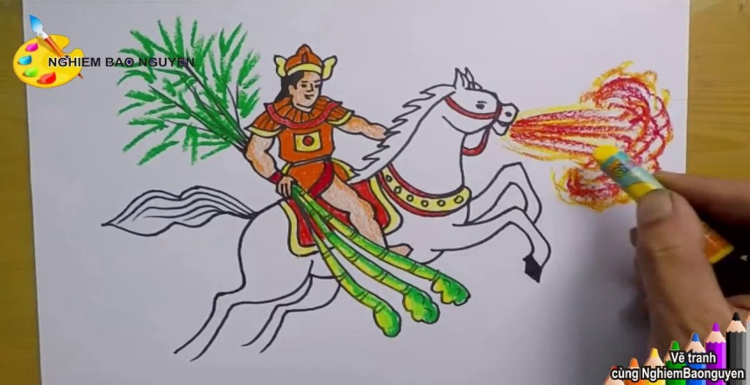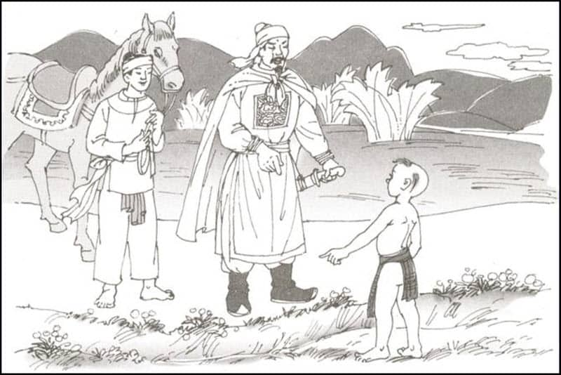
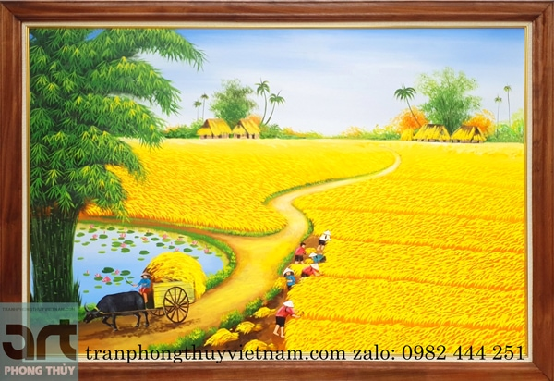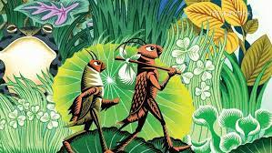
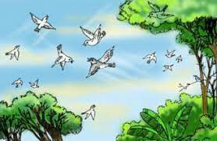

- GV dẫn dắt vào bài học mới:
B. HOẠT ĐỘNG HÌNH THÀNH KIẾN THỨC
Hoạt động 1: Ôn tập phần văn bản:
a. Mục tiêu: Ôn lại các khái niệm thể loại, đặc điểm thể loại.
b. Nội dung: HS sử dụng SGK, chắt lọc, tổng hợp, khái quát kiến thức để tiến hành trả lời câu hỏi.
c. Sản phẩm học tập: HS tiếp thu kiến thức và câu trả lời của HS
d. Tổ chức thực hiện:
HOẠT ĐỘNG CỦA GV – HS | DỰ KIẾN SẢN PHẨM
Bước 1: Chuyển giao nhiệm vụ  - GV yêu cầu HS:  + Đọc bài tập 1,2,3,4/ 131  + Làm việc theo cặp  - HS tiếp nhận nhiệm vụ.  Bước 2: HS trao đổi thảo luận, thực hiện nhiệm vụ  - HS thực hiện nhiệm vụ;  - Dự kiến sản phẩm:  Bài 1/131.  + Giống: đều là truyện cổ dân gian  + Khác: nội dung, nhân vật, cốt truyện, yếu tố kì ảo.  Bài 2/131  Cần Thơ gạo trắng nước trong  Ai đi đến đó lòng không muốn về.  Bài 3/131: Đồng thoại  + Truyện dành cho thiếu nhi  + Nhân vật: loài vật, đồ vật được nhân cách hóa  + Cốt truyện: chuỗi các sự việc nhân quả  + Lời kể: lời tác giả  Bài 4/131  a,b,d đúng  Bước 3: Báo cáo kết quả và thảo luận  - HS báo cáo kết quả;  - GV gọi HS khác nhận xét, bổ sung câu trả lời của bạn.  Bước 4: Đánh giá kết quả thực hiện nhiệm vụ  - GV nhận xét, đánh giá, bổ sung, chốt lại kiến thức Ghi lên bảng. | I. Phần văn bản:  - So sánh các khái niệm:  - Đặc điểm thể loại:
Hoạt động 2: Ôn tập phần tập làm văn:
a. Mục tiêu: Ôn tập lại qui trình viết , yêu cầu, đặc điểm... bài tả cảnh sinh hoạt, bộc lộ cảm xúc, kể lại truyện cổ tích.
b. Nội dung: HS sử dụng SGK, chắt lọc, tổng hợp, khái quát kiến thức để tiến hành trả lời câu hỏi.
c. Sản phẩm học tập: HS tiếp thu kiến thức và câu trả lời của HS
d. Tổ chức thực hiện:
HOẠT ĐỘNG CỦA GV – HS | DỰ KIẾN SẢN PHẨM
Bước 1: Chuyển giao nhiệm vụ  - GV yêu cầu HS:  + Đọc bài tập 5,6,7,8,9/ 131, 132,133  + Làm việc theo nhóm nhỏ  Bài 5: viết kết quả trên giấy rôki  Bài 6: nối thông tin trên bảng kẻ sẵn  Bài 7: đánh dấu vào bảng kẻ sẵn  Bài 8: viết kết quả trên giấy rôki  - HS tiếp nhận nhiệm vụ.  Bước 2: HS trao đổi thảo luận, thực hiện nhiệm vụ  - HS thực hiện nhiệm vụ;  - Dự kiến sản phẩm:  Bài 5/131.  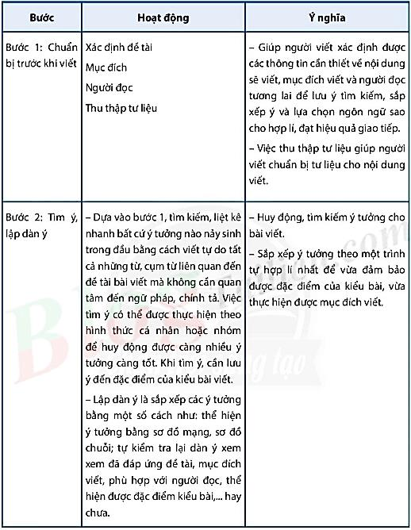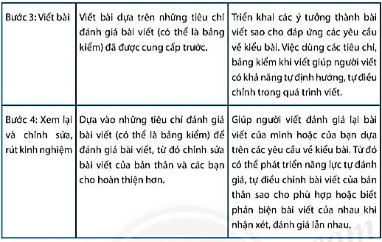Bài 6/132  1a, 2d, 3c, 4đ, 5đ, 6b  Bài 7/132  + 1, 2: hình thức  + còn lại: vừa nội dung vừa hình thức.  Bài 8/133  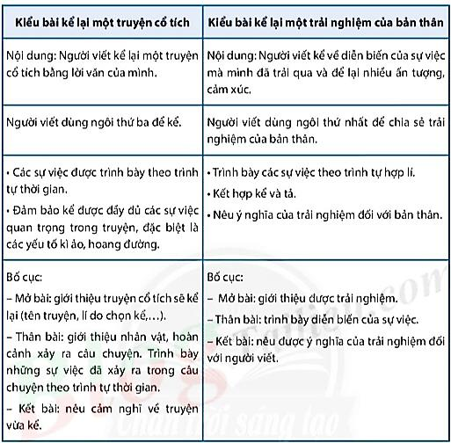Bài 9/133  Vì: giúp chúng ta có sự chuẩn bị tốt hơn cho bài của mình và có sự lựa chọn ngôn ngữ cho phù hợp.  a,b,d đúng  Bước 3: Báo cáo kết quả và thảo luận  - HS báo cáo kết quả;  - GV gọi HS khác nhận xét, bổ sung câu trả lời của bạn.  Bước 4: Đánh giá kết quả thực hiện nhiệm vụ  - GV nhận xét, đánh giá, bổ sung, chốt lại kiến thức Ghi lên bảng. | II. Phần tập làm văn:  - Qui trình viết một văn bản.  - Yêu cầu đối với bài văn tả cảnh sinh hoạt.  - Đặc điểm đoạn văn ghi lại cảm xúc.
Hoạt động 3: Ôn tập phần tiếng việt:
a. Mục tiêu: Ôn lại các khái niệm, đặc điểm, công dụng các biện pháp tu từ, từ tiếng Việt; cách dùng từ ngữ, mở rộng câu...
b. Nội dung: HS sử dụng SGK, chắt lọc, tổng hợp, khái quát kiến thức để tiến hành trả lời câu hỏi.
c. Sản phẩm học tập: HS tiếp thu kiến thức và câu trả lời của HS
d. Tổ chức thực hiện:

HOẠT ĐỘNG CỦA GV – HS | DỰ KIẾN SẢN PHẨM
Bước 1: Chuyển giao nhiệm vụ  - GV yêu cầu HS:  + Đọc bài tập 10,11,12,13,14,15,16/ 134,135  + Làm việc cá nhân  - HS tiếp nhận nhiệm vụ.  Bước 2: HS trao đổi thảo luận, thực hiện nhiệm vụ  - HS thực hiện nhiệm vụ;  - Dự kiến sản phẩm:  Bài 10/134.  Hs hoàn thành sơ đồ vào vở  Bài 11/134  a. Từ đơn: đã, rồi, cánh, mà, chỉ, đến, giữa, lưng, cởi, trần, hở, cả, như, người, mặc.  b. Từ ghép: dế choắt, thuốc phiện, thanh niên, ngắn củn, mạng sườn, áo gi-lê, râu ria, mặt mũi.  c. Từ láy: gầy gò, lêu nghêu, bè bè, nặng nề, ngẩn ngẩn ngơ ngơ.  Tác dụng: việc miêu tả trở nên gợi hình, sinh động, cụ thể hơn; thể hiện thái độ mỉa mai, coi thường của người kể chuyện (DM) với đối tượng được miêu tả (DC).  Bài 12/134:  - Các cách: cụm danh từ, cụm động từ, cụm tính từ  - Hiệu quả: thông tin chi tiết, rõ ràng.  Bài 13/134  a. nồng nhiệt  b. đồng ý  c. nhược điểm  d. tạc  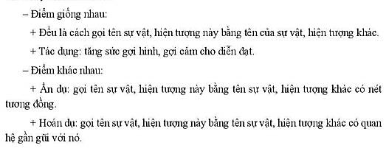  Bài 15/135  a. ẩn dụ: mặt trời (của mẹ) - chỉ em bé  b. ẩn dụ: lửa lựu - những bông lựu như những đốm lửa  c. hoán dụ: đôi dép cũ - Bác Hồ  Bài 16/135  - Vào thời giặc Minh đặt ách đô hộ nước Nam - chỉ thời gian  - Bấy giờ, ở vùng Lam Sơn - thời gian, nơi chốn  - Thấy vậy - liên kết  Bước 3: Báo cáo kết quả và thảo luận  - HS báo cáo kết quả;  - GV gọi HS khác nhận xét, bổ sung câu trả lời của bạn.  Bước 4: Đánh giá kết quả thực hiện nhiệm vụ  - GV nhận xét, đánh giá, bổ sung, chốt lại kiến thức Ghi lên bảng. | III. Phần tiếng việt:  - Từ tiếng việt:  - Mở rộng câu:  - Phép tu từ: ẩn dụ, hoán dụ.  - Trạng ngữ.
C. HOẠT ĐỘNG LUYỆN TẬP
a. Mục tiêu: Củng cố lại toàn bộ kiến thức đã học dưới dạng tổng hợp
b. Nội dung: Sử dụng SGK, kiến thức đã học để hoàn thành bài tập.
c. Sản phẩm: Kết quả của HS.
d. Tổ chức thực hiện:
HOẠT ĐỘNG CỦA GV – HS | DỰ KIẾN SẢN PHẨM
Bước 1: Chuyển giao nhiệm vụ  - GV yêu cầu HS: đọc lại kiến thức đã ôn  tiếp tục trò chơi khởi động ở phần đầu  - HS tiếp nhận nhiệm vụ.  Giải ô chữ  Từ khóa: SỰ SÁNG TẠO  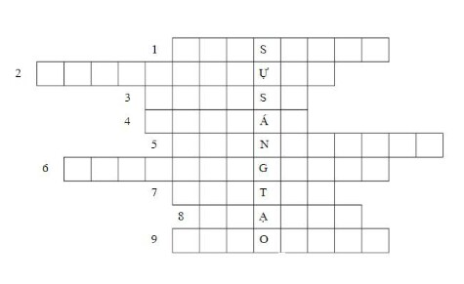  1. nghiên cứu về lịch sử  2. thiết kế những ngôi nhà  3. chế thuốc chữa bệnh  4. làm báo  5. vẽ đồ họa nhà cửa  6. hiểu biết rất rộng  7. sáng tác thơ  8. sáng tác âm nhạc  9. dạy học  Bước 2: HS trao đổi thảo luận, thực hiện nhiệm vụ  - HS thực hiện nhiệm vụ.  Bước 3: Báo cáo kết quả và thảo luận  - HS báo cáo kết quả hoạt động;  - GV gọi HS khác nhận xét, bổ sung câu trả lời của bạn.  Bước 4: Đánh giá kết quả thực hiện nhiệm vụ  - GV nhận xét, đánh giá, bổ sung. | II. Luyện tập  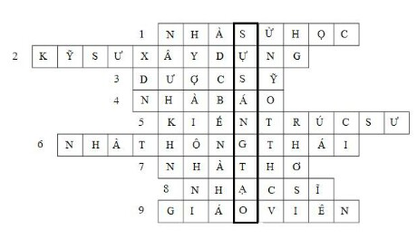
D. HOẠT ĐỘNG VẬN DỤNG
a. Mục tiêu: Vận dụng kiến thức đã học để giải bài tập, củng cố kiến thức đã học.
b. Nội dung: Sử dụng kiến thức đã học để hỏi, trả lời và trao đổi.
c. Sản phẩm: Câu trả lời của HS
d. Tổ chức thực hiện:
- GV yêu cầu HS: ôn tập toàn bộ kiến thức chuẩn bị cho bài kiểm tra cuối học kì 1.
- GV nhận xét, đánh giá, chuẩn kiến thức.
IV. KẾ HOẠCH ĐÁNH GIÁ
Hình thức đánh giá | Phương pháp  đánh giá | Công cụ đánh giá | Ghi chú
- Hình thức hỏi – đáp;  - Hình thức nói – nghe (thuyết trình sản phẩm của mình và nghe người khác thuyết trình). | - Phù hợp với mục tiêu, nội dung;  - Hấp dẫn, sinh động;  - Thu hút được sự tham gia tích cực của người học;  - Sự đa dạng, đáp ứng các phong cách học khác nhau của người học. | - Báo cáo thực hiện công việc;  - Phiếu học tập;  - Hệ thống câu hỏi và bài tập;  - Trao đổi, thảo luận.

V. HỒ SƠ DẠY HỌC (Đính kèm các phiếu học tập/bảng kiểm....)

